**<стр. 125>**

Эммет организовал так называемый «банд» (band — термин, относящийся к любому ансамблю, чаще всего духовому, который противопоставляется симфоническому оркестру) на основе следующих принципов.

Ядро «банда» составляли **банджо, тамбурин, кости**. К нему добавлялся еще **один** инструмент (скрипка, позднее аккордеон или второе банджо). Можно было привлечь ad libitum и другие звучания, например треугольник или любой другой **ударный** инструмент. Центром внимания очень скоро завладели исполнители на тамбурине и костях, которым принадлежала ведущая роль в сопровождении речевых комических диалогов.

В ансамбле «Вирджинских менестрелей» установилась определенная манера поведения на сцене, которая сохранилась до самого конца «менестрельной эпохи». Музыканты (они же актеры) сидели полукругом, повернувшись лицом отчасти к публике, отчасти друг к другу, чтобы обеспечить ритмическую координацию. **В центре** располагался Эммет со **скрипкой** и Уитлок, исполнитель на **банджо**. По краям сидели Пелхэм, стучащий по **тамбурину**, и упомянутый выше Браузр, производивший дикий треск при помощи **костей**.

Эммет играл в манере подлинного деревенского скрипача, держа инструмент у груди и пользуясь крохотным участком смычка, который двигался наподобие прямой, несгибающейся палки. Уитлок играл в невероятно темпераментной манере, грубо ударяя по струнам ногтем указательного пальца. Пелхэм не только потрясал своим тамбурином, но и свирепо колотил по нему, как если бы это был барабан. Брауэр трещал костями, используя технику как кисти, так и всей руки от плеча, что открывало большие виртуозные возможности *.

Все они, разумеется, играли по слуху, импровизируя во время исполнения. И именно эта особенность, усиливающая воздействие музыки на аудиторию и придающая ей особое обаяние, оказалась серьезнейшим препятствием на пути к нашему сколько-нибудь точному представлению

* Характерно для эстетики менестрелей, что своим инструментам «Вирджинские менестрели» давали «индивидуальные» имена в экзотическом эстрадном духе, например, «Банджо Конго» («Congo Banjo»), «Скрипка Такахо» («Tuckahoe Violin») и т. п. Название «Конго» пользовалось особой популярностью, так как издавна связывалось в Новом Свете с определенным танцем. (Так, уже в конце XVIII века на светских балах в Таити танцевали «Менуэт Конго» («Congo Menuet). Он же имел хождение в начале XIX века в среде белых пионеров.)

**<стр. 126>**

о ней: ансамблевые и инструментальные импровизации не издавались и не записывались.

Однако на основе анализа напечатанных пьес для банджо и инструментальных менестрельных ансамблей более позднего периода Нэйтн рискнул высказать некоторые предположения о реальном звучании этой музыки до того, как более поздние менестрельные артисты под влиянием вкусов городской публики слегка приблизили менестрельный «банд» к более стандартным, «цивилизованным» формам выражения.

«Вирджинцы» часто пели и играли одновременно. Тем не менее их музыка оставалась, по существу, одноголосной. Даже в песнях с рефреном последний, исполнявшийся несколькими голосами, сохранял стиль мелодии с подголосками, распространенный на плантациях (а не использовал четырехголосную гармонизацию в манере европейского хорового пения, которую начали культивировать менестрели после Эммета).

Состав был неизменно малым, не оркестрового типа (он разросся на гораздо более поздней стадии). Иногда, как, например, в интерлюдиях между двумя разговорными диалогами, выступали только два инструмента — кости и банджо. Что же касается характера звучаний — и в смысле тембра, и в смысле интонаций, — то, по-видимому, это можно представить себе так.

Кости, изготовляемые из ребер животных (rib-bones), играли очень большую роль в создании ритмического стержня пьесы. Исполнитель держал по две кости в каждой руке и издавал «щелкающие», «трещотные» звуки, поддерживающие точнейшие ритмические акценты. Вместе с тем, подобно скрипачу, банджоист, строго придерживаясь метра, эпизодически нарушал его при помощи одного господствующего приема — акцентирования слабой доли. Кроме того, звук костей был способен передать трели как малой, так и значительно большей протяженности и варьировать динамику от pianissimo к fortissimo *.

Тамбурин выполнял более или менее сходную функцию. Звук его не был столь четко очерчен из-за бубенчиков, которые удлиняли продолжительность удара и делали

* Помимо обычных «малых» костей имел хождение инструмент, называющийся «sawbone», который изготовлялся из челюсти животного. В негритянском быту он сохранился до самого недавнего времени. Еще в 60-х годах XX века его можно было встретить на острове Ямайка, на морских островах вблизи Джорджии, в отдельных районах Кубы. Некоторые танцевальные оркестры в Латинской Америке включают его в свой состав.

**<стр. 127>**

его несколько расплывчатым. Но ритмы тамбурина отличались большой сложностью и прихотливостью. Инструмент этот был давно распространен в негритянском быту на плантациях, наряду с европейским треугольником и латино-американскими claves.

Банджоист, исполнявший только одноголосную партию (если судить по распространенным самоучителям игры на банджо), стремился обогатить и по-новому расцветить заданную мелодию при помощи меняющихся тембров низких и высоких струн. Кроме того, он по-своему усложнял и «негроизировал» ритмический рисунок: делая паузы на сильных долях, он достигал эффекта синкопирования. В некоторых менестрельных труппах банджоист дополнительно усиливал ритмическую сторону, выстукивая ступнями ног основной выдержанный метр (в отличие от манеры, принятой в сольных выступлениях, в ансамбле он стучал по полу не пяткой, а всей подошвой).

Скрипач, по-видимому, в меньшей степени отклонялся от мелодической темы, чем банджоист, однако и его исполнение включало свободные варианты, основанные на пунктированных звуках и синкопах и на примитивной гармонизации волыночного типа. Использование открытой струны в качестве «органного пункта» сохранялось до самого последнего времени в глуши современного Юга в исполнительской практике 'белых сельских музыкантов.

Можно думать, что приемы интонирования также не строго совпадали с европейской практикой. По всей вероятности, они стремились воспроизвести вокальную манеру бывших африканцев — их своеобразный тембр голоса, свободно темперированные звуки, чуждые полутоновой европейской системе. Печатные сборники, разумеется, не отражают подобное «грязное» интонирование, сегодня хорошо всем знакомое по блюзам и джазу*.

Нэйтн приводит одно-единственное исключение, раскрывающее, однако, очень многое. В пьесе Эммета «Dar he Goes! Dat’s Him» («Вот он идет!») колеблющееся, «не чистое» интонирование в мелодике отражено своеобразной записью: в двух соседних тонах нижний голос переходит в верхний при помощи «скольжения».

Не трудно заметить, как далек был менестрельный «банд» от европейских истоков — от симфонического и духового оркестров в равной степени. Все здесь упиралось в неизвестную городскому, а тем более европейскому миру

* Подробнее об интонировании в арфо-американской музыке см. главу девятую.

**<стр. 128>**

культуру простонародья на Юге США. Она охватывала фольклор не только черных невольников, но и тех англо-кельтов, которые не соприкасались с европеизированной (или европейской) музыкой города или светского салона. Видоизменения, привнесенные более поздними труппами (введение аккордеона, общее расширение состава, четырехголосная гармонизация хоровых партий), не нарушили в принципе внеевропейский облик этого искусства и не могли замаскировать его «низкое» происхождение. Можно сказать, что менестрельный «банд» вынес на поверхность строй художественной мысли, господствовавший в глубоко скрытых подпочвенных слоях североамериканского общества, его социальной и идейной изнанки.

Сошлемся на удивительный дар лаконичного обобщения у Дебюсси. В его прелюдии «Ministrels»* музыкальная образность менестрельной эстрады перевоплощена в фортепианные звучания многообразными средствами. Тут и господство пентатоники, и выразительный намек на сентиментальную балладу, и множество признаков нарушения ритмической одноплановости, но общий художественный колорит возникает прежде всего 'благодаря преломлению тембров и фактурных приемов главных, то есть ударных инструментов менестрельного «банда» — банджо, тамбурина, костей:

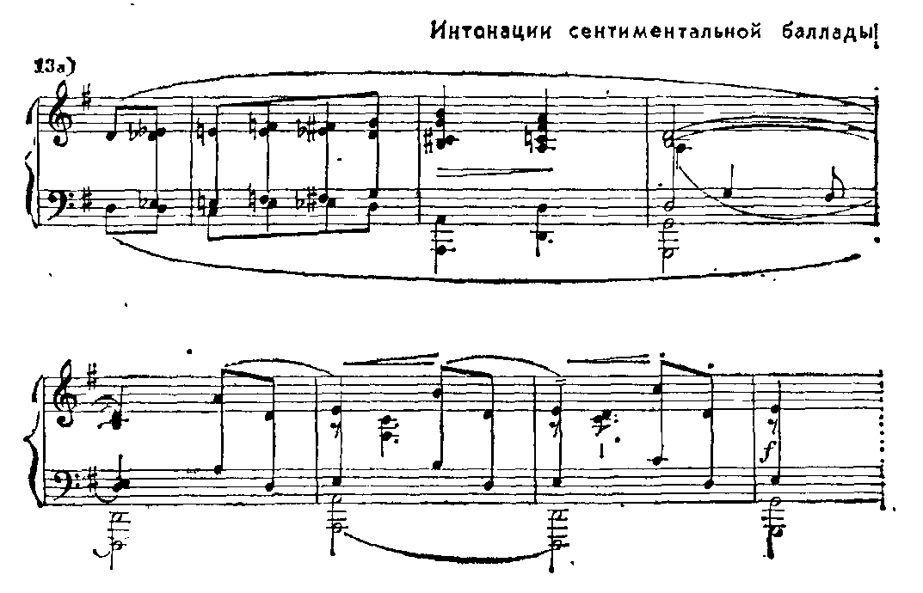

*Название этой прелюдии без всяких пояснений переводят как «Менестрели», тем самым вызывая у слушателя ложные программные ассоциации с средневековым музицированием.

**<стр. 129>**

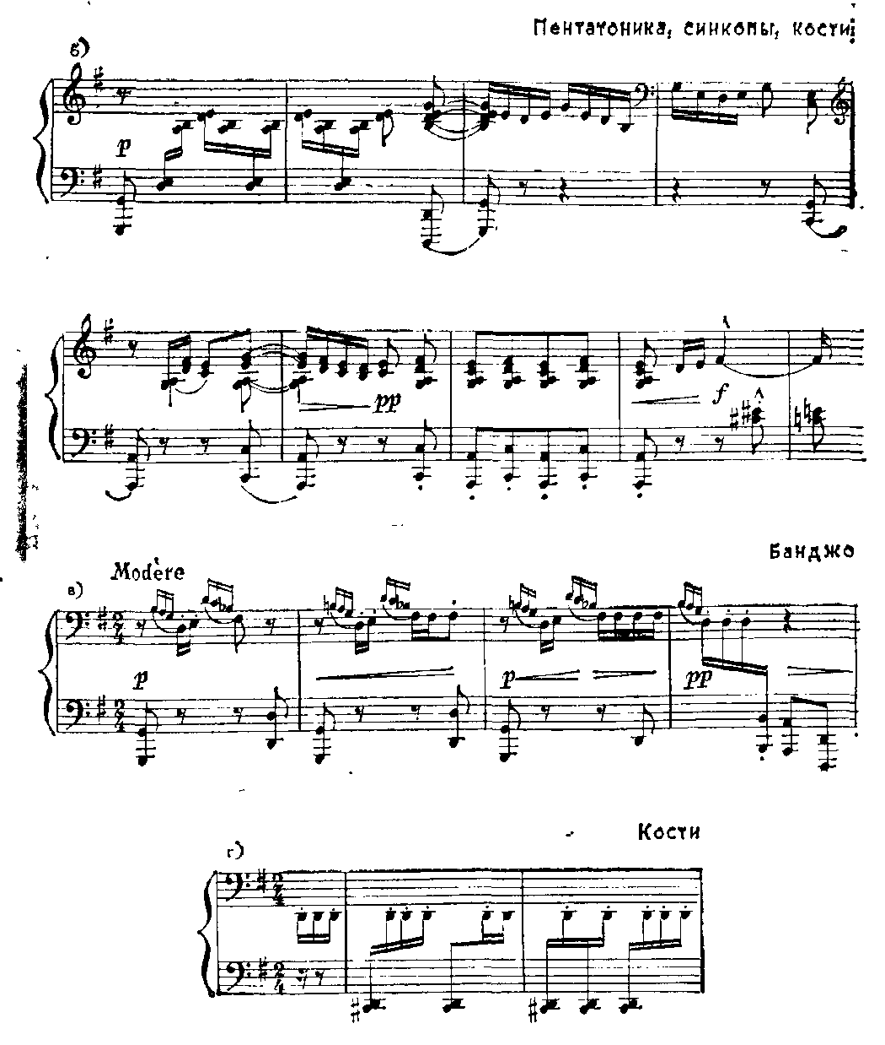

Поразителен и красноречив сам факт, что «оркестр» Эммета мгновенно получил громадное распространение во всей стране. Его сразу же стали использовать в других конкурирующих менестрельных труппах. Казалось, что публика поняла и художественно восприняла «банд» с первых дней его существования. Такая популярность нового инструментального ансамбля лишний раз подтверждает удивительную интуицию Эммета. По-видимому, избранный им инструментальный состав и манера исполнения издавна были «в крови американского народа» (как писал сто лет спустя по поводу джаза Джордж Гершвин). Можно сказать, что если регтайм и джаз были подготовлены длительной менестрельной традицией, то

**<стр. 130>**

созданный Эмметом «оркестр», столь странный и «дикий» на европейский слух, в свою очередь опирался на давно привившиеся в американской среде формы музыкального мышления (см. приложение).

Менестрельный «банд» иногда называют «джаз-оркестром XIX века». Действительно, подобно джаз-банду, он провозгласил принципы звуковой организации, близкие массовой американской аудитории, которые не имели ничего общего с профессиональным композиторским творчеством европейской традиции. Именно здесь особенно ярко наметилось самостоятельное музыкальное русло, развивавшееся параллельно и независимо от «большого» европейского искусства и оказавшееся в скором будущем способным соперничать с ним по масштабу воздействия во всем мире.

## 7.

«Менестрельная эра» пришла к концу на пороге XX века. Продолжая свое существование в захолустьях американского Юга, в том числе и в негритянской среде, менестрельная эстрада, однако, в целом потерялась среди других видов легкожанрового театрального искусства, а в некоторых случаях влилась в новые его разновидности (например, в музыкальную комедию Бродвея). Отныне, и как явление театра, и как сфера поисков в музыке, менестрели перестают претендовать на наше внимание.

Однако созданный ими стиль оставил глубокий след в тех музыкальных жанрах, которые зародились в недрах менестрельного театра и продолжали найденные в нем художественные принципы уже вне связи со сценическими образами. Наиболее непосредственная преемственность с этими принципами ощутима в чисто инструментальном эстрадном регтайме, который на первых порах являл собой ничто иное, как музыку кекуока, оторванную от театрально-зрелищной основы и перевоплотившуюся в «абстрактные» фортепианные звучания.

Попытаемся сформулировать наиболее важные художественные принципы, перешедшие от менестрелей к эстрадным музыкальным жанрам XX века.

Прежде всего, это выраженный в звуках **«бело-черный» синтез**, который лежал в основе менестрельного искусства в целом. Он образовался в результате совместного вклада белых и черных артистов и потому в нем неразрывно переплелись как англо-американские, так и афро-американские основы. Вклад англо-американской эстрады здесь явно доминирует. Это проявляется в системе

**<стр. 131>**

специфических образов, уводящих к старинному английскому комедийному театру с музыкой, в господстве балладного стиля, восходящего к бытовой демократической культуре европейского Ренессанса (елизаветинской балладе и «дроллс»), в безусловном преобладании полутонового темперированного письма и т. п. Черные американцы привнесли в менестрельное искусство яркое художественное своеобразие (огромная роль ударных звучаний, новый вид танцевальных движений, ритмы, неведомые в Европе, особые инструментальные тембры, в том числе хаотические, «шумовые» и т. д.). Но они нисколько не видоизменили общий облик англо-американской эстрадности и европейского фольклорно-бытового стиля. Уже в силу одного этого некогда широко распространенное стремление приписывать эстрадному джазу чисто негритянское происхождение теряет всякую почву.

Очень устойчивое влияние на будущие американские жанры оказала эстетическая направленность менестрельного искусства — **фривольный комедийный дух**, окрашенный особым колоритом **скрытой иронии, насмешки, скептицизма**. Этот дух определил идейную сущность регтайма и оставил известный след даже в блюзах, которые при всей своей самостоятельности по отношению к музыке европейского происхождения все же приобрели свой «городской», «классический» облик в большой мере именно через менестрельную эстраду. От регтайма и блюзов настроение «кривляния» и «усмешки» проникло в эстрадный джаз и стало очень характерным признаком его выразительности.

Высочайшая **виртуозность** как в области танца, так и инструментального исполнения являлась неотъемлемой чертой менестрельного шоу. Эта глубокая традиция сохранилась во всех музыкальных жанрах последующего периода. Ни регтайм, ни джаз во всех его разновидностях не мыслимы вне виртуозного мастерства и демонстративно эстрадного блеска. Они остаются важнейшим требованием профессионализма всей инструментально-джазовой культуры XX века.

«**Эстрадность**», свойственная менестрелям, нашла выражение также в **законченности и типичности простейших форм**. Этот момент вступает в известное противоречие с импровизационностью, но в борьбе с ней все же побеждает. Импровизационность — частный элемент, уживающийся с «замкнутыми» формами и оттесненный ими на задний план. Джазовая импровизация идет не столько от менестрельной эстрады, сколько

**<стр. 132>**

от другой ветви афро-американского искусства — музыки площади Конго, негритянских духовых ансамблей Нового Орлеана, «шаутс» и т. п. Что же касается регтайма, то это — искусство принципиально антиимпровизационное, художественная суть которого состоит в обыгрывании и обострении, законченности, устойчивости, типизированности популярных эстрадных форм (сольной баллады с сопровождением банджо; точно разработанных танцев; определенных «типовых» ритмов; строго отобранного инструментального состава и т. д. и т. п.*).

Что же касается **конкретного вклада музыки** менестрелей в последующее искусство, то здесь значительно большую роль играют отдельные **тенденции**, чем законченные, классические формы. К последним можно отнести баллады Эммета и Фостера, которые, однако, скорее завершили старые пути, чем открыли новые. Классически же законченным видом менестрельной музыки можно считать лишь кекуок, который пережил менестрельную эпоху и вошел в искусство следующего поколения.

Менестрельная музыка сыграла значительную новаторскую роль. Ее историческая миссия состояла в расширении музыкальной психологии современности, в разрушении безоговорочного господства старых канонов, в открытии новых путей, связывающихся с внеевропейским началом. Появилась музыка, выразительность которой основывалась прежде всего на ударных звучаниях, где беспорядочные шумовые эффекты отодвинули на задний план по-европейски организованные интонации, где начала рушиться одноплановая ритмическая основа и зародились признаки полиритмии. Массовый характер этой музыки лишал ее характера экспериментальности. В психологию самой широкой аудитории, сначала только в США, а затем и в Европе, внедрялись новые музыкальные принципы, противостоящие всему, что утверждало европейское композиторское творчество на протяжении веков.

И еще раз хочется вспомнить, что все эти признаки новой системы музыкальной выразительности складывались на основе характерной общей эстетики менестрельной эстрады, в глубочайшей связи с символикой ее гротесковых двуплановых сценических образов.

В американском искусстве, продолжавшем простонародные связи менестрельной эстрады, ее новые выразительные тенденции развились в устойчивые художественные

* См. об этом главу шестую.

**<стр. 133>**

закономерности. Первым из эстрадных видов, оплодотворенных тенденциями менестрелей, оказался регтайм — одно из ярчайших проявлений музыкальной психологии предджазовой эпохи.

## 8.

Высшая художественная и интеллектуальная среда и социальная «изнанка общества»; способность отразить самые серьезные и возвышенные умственные течения современности и нарочитое примитивное развлекательство; опора на сложный профессионализм и последовательное дилетантство; постоянные поиски новых форм и принципиальная консервативность — вот некоторые важнейшие, резко контрастные аспекты путей развития музыкального театра в Европе и Америке. Не своеобразие привнесенного афро-американским строем художественного мышления, а особенности культуры классической страны капитализма предопределили эстетику и стиль американской «оперы». Они восходят не столько к негритянскому фольклору (как до сих пор еще принято думать), сколько к традициям европейского простонародного искусства далекого прошлого.

Если развитие музыкальной драмы в Европе привело к рождению симфонии, то американский театр менестрелей дал жизнь инструментальному искусству диаметрально противоположного направления и духа. Оторвавшись от своей конкретной сценической основы, господствующие музыкальные образы менестрельных комедий начали самостоятельную жизнь на легкожанровой эстраде. Не будь в Америке живого, богатейшего афро-американского фольклора, ее эволюция вряд ли пришла бы к чему-нибудь более значительному, чем легкожанровая музыка Европы. Но из-за того, что в Новом Свете для негритянских художников не было открыто ни одной другой сферы творческой деятельности, кроме эстрадной, они привнесли сюда весь свой громадный талант, все художественное богатство, накопленное в их народной музыке. Эстрада, со всем ее сложившимся чисто американским обликом, стала главным проводником их идей.

Так именно родился регтайм. Так оформились блюзы в разновидность городского искусства. Так появился подготовленный ими эстрадный джаз 20-х годов, в котором стандартный «коммерческий» облик и эстрадное кривляние скрывали за собой бездну чувств. Вся новейшая музыка XX века, противопоставляющая себя высокой оперно-симфонической традиции, ведет начало от национально-американского театра менестрелей.

**<стр. 134>**

# Глава пятая. РЕГТАЙМ И ЕГО ИСТОКИ

## 1.

«Эпоха регтайма» длилась всего два десятилетия — с середины 90-х годов прошлого века до периода первой мировой войны. Тем не менее этот краткий отрезок времени имеет значение для музыки не только в американском масштабе. С приходом регтайма открылся новый путь в искусстве, ясно порывающий с основами европейского композиторского творчества и окончательно реализовавшийся в джазовой культуре наших дней.

Не случайно так долго господствовал ложный взгляд на регтайм, как на побочный, не самостоятельный вид музыкального творчества, выполняющий лишь функцию предвестника джаза. Глубочайшая зависимость джаза от художественных принципов регтайма не могла не породить подобное заблуждение. В годы, когда джаз уже приковывал к себе внимание всего мира, регтайм успел отступить на задний план. А поскольку связь между регтаймом и джазом была несомненной, то в оценках историков и исследователей джаз естественно затмил своего предшественника. О регтайме заново вспомнили после второй мировой войны, а его художественное возрождение — заслуга последнего десятилетия* [34]. Сегодня стало ясно, что регтайм — сам по себе обладает художественной ценностью. Он имеет свою законченную музыкально-выразительную систему и ярко выраженную художественную идею. В наши дни его самостоятельное значение уже не дискутируется. Более того. Распространена точка зрения, что регтайм — «главное течение в музыке и культуре Америки на пороге XX века»35. Само слово «регтайм» стало сегодня как бы символом-лозунгом той эпохи. Художественное воплощение этой мысли можно усматривать в упомянутом, широко известном романе Э. Доктороу «Регтайм», где дан широкий разрез общественной жизни США в первой четверти нашего столетия **.

В канун первой мировой войны в английской прессе был опубликован очерк, в котором звучала надежда на рождение подлинно национальной американской музыки.

* В «открытии» регтайма очень большая роль принадлежит неутомимому исследователю джазовой культуры Р. Блешу, собравшему и опубликовавшему (совместно с Г. Джэйнис) огромный материал из истории регтайма.

** Подробнее об этом см. дальше.

**<стр. 135>**

«Мы ждем появления американского композитора,— писал автор. — Но, разумеется, не подобия сегодняшних «паркеров» и «мак-доуэллов»*, которые заимствуют чужеземные готовые формы и подражают им с большей или меньшей степенью успеха; их музыка совершенно лишена жизненных сил. Мы ждем кого-то, кто еще не известен, кто быть может еще не родился, кто будет петь о своей собственной стране, о своем собственном времени, о своих собственных переживаниях» [36].

Этому ожиданию и ответил регтайм, родившийся в глубоком американском захолустье на пороге XX века и пробивший себе путь на эстрады всего мира.

Одна из поражающих воображение черт регтайма — его мгновенное массовое распространение. В годы, о которых идет речь, мир еще не знал ни радио, ни магнитофона, ни телевидения. Тем не менее буквально на следующий день после появления какой-либо удачной пьесы в стиле регтайм она уже звучала в другом городе страны, иногда даже на отдаленной территории. Как ни удивляла в свое время беспрецедентная популярность театра менестрелей, она не выдерживает сравнение с победоносным шествием регтайма. С молниеносной быстротой распространяясь вширь, регтайм охватывал все новые и новые районы огромной страны «от океана до океана», проникал в самые разные социальные сферы, подчинял своему эмоциональному строю души миллионов людей. Негры и белые расисты; обитатели «подвального мира» и население пуритански настроенной Новой Англии; потомки завоевателей «дикого Запада» и высоколобые интеллигенты в северо-восточных городах — самые разнообразные представители многошерстного американского общества были покорены регтаймом. Этот неизвестно откуда появившийся художественный вид, по-видимому, резонировал в тон каким-то фундаментально важным сторонам духовной жизни своего поколения.

Однако, как хорошо известно, актуальность музыкальной идеи сама по себе не обеспечивает ее проникновение в широкую среду. Музыкальное искусство не живет вне исполнителя. Для профессионального творчества европейской

* Горацио Паркер (1863—1919) — американский композитор, представитель академических кругов, эпигон немецкой романтической школы. Эдвард Мак-Доуэлл (1861—1908) — первый и крупнейший представитель американской композиторской школы XIX века, получивший образование и работавший в Европе. Оба были связаны с университетскими кафедрами композиции,

**<стр. 136>**

традиции роль жизненно важных посредников между создателем музыки и слушателем играют хоровые коллективы, оперные театры, симфонические оркестры, камерные ансамбли, концертная эстрада и т. п. Только они и обладают силой, способной сделать отвлеченный замысел художественной реальностью. Так и регтайм, при всей актуальности его идей не сумел бы проникнуть в массовую аудиторию и подчинить ее себе, если бы в США не было к тому времени своей уже достаточно развитой «посреднической» культуры. Но это была культура особого рода — национально-самобытная, неповторимо американская, которая сложилась в теснейшей связи с общественной атмосферой и художественными формами, характерными именно для США. Если менестрельный театр, в противовес аристократической по своему происхождению большой опере, сформировался в условиях, типизирующих чисто американское, то есть буржуазное общество, то регтайм также опирался на художественную практику, далекую от европейской и неотделимую от культуры северного Нового Света.

Представим себе общий облик регтайма, как он воспринимался «на рубеже двух веков», и тогда причины его феноменально быстрого восхождения и проникновения в американский быт скорее обретут ясность *.

Регтайм был музыкой, всецело предназначенной для фортепиано. Казалось бы, неуместно и странно сравнивать его с сонатой или симфонией: их эстетическая направленность разительно контрастна. Тем не менее все они являются абстрактной инструментальной музыкой, оторвавшейся от сценического образа или слова, с которыми были первоначально связаны. Регтайм обобщил в самостоятельной, инструментально-абстрагированной форме музыкальные образы, предварительно найденные на сцене, и зафиксировал эти находки в нотной записи, не оставляющей произвола для исполнителей. Как и в оперно-симфоническом искусстве, фантазия музыканта здесь ограничивается чисто исполнительской интерпретацией. Не случайно регтайм — единственный вид афро-американской музыки предджазовой эпохи, который не культивирует импровизационность и вообще не тяготеет к ней.

Почему же из всех возможных инструментов и

* Анализу музыкального и художественного стиля регтайма будет посвящена самостоятельная глава. ,Однако мы затрагиваем этот вопрос и здесь, так как в отрыве от него трудно понять и картину распространения регтайма.

**<стр. 137>**

инструментальных комбинаций, известных в Америке, проводником регтайма стало фортепиано? Ведь к концу XIX века страна уже имела разветвленные традиции инструментальной музыки. Это, во-первых, неоднократно упоминавшийся репертуар банджо; во-вторых, менестрельный «банд»; в-третьих, высоко развитая симфоническая культура, внедрившаяся в быт северо-восточных городов; в-четвертых, — музыка духового оркестра, получившая массовое распространение в США в последней четверти XIX века. Можно было бы думать, что все эти инструменты имели равные шансы стать выразителем нового американского искусства.

Суть дела в том, что фортепиано было безоговорочно самым распространенным, самым «домашним», самым доступным в исполнительском смысле инструментом Америки той эпохи. Он столь же ярко типизирует социальный и жизненный уклад этой буржуазной — тогда еще в основном мелкобуржуазной — страны, как камерные оркестры — европейскую придворную культуру XVIII века, или вокальные многоголосные ансамбли — просвещенную среду Ренессансной эпохи. Музыкальная жизнь «одноэтажной Америки» была сосредоточена в салоне, но салоне отнюдь не аристократического типа, а небольшом, уютном, «мещанском», довольствующемся простейшими развлечениями. (Быть может, в большинстве случаев следовало бы говорить просто о гостиной.) Для этих гостиных и салопов создавалось множество банальностей, особенно много в виде навеки канувших в безвестность пустейших романсов. В домах благополучных горожан орган и фортепиано издавна утвердились как бытовые инструменты, а в рассматриваемый нами период фортепиано проникло даже в самые скромные жилища, разбросанные по всей территории страны. Отчасти как признак респектабельности и благополучия, но главным образом как средство развлечения фортепиано заняло огромное место в жизни американцев всех сословий. От светских дам до конторских служащих, от жителей западных ранчо до обитателей тесных городских районов, от владельцев роскошных дворцов в Нью-Йорке до искателей призрачного счастья в богом забытых местностях Аляски — короче говоря, «от Пятого авеню до Клондайка» (как образно сказано в одном из исследований, посвященных регтайму) [37], американцы культивировали фортепиано, как свой домашний, повсеместный, массовый инструмент.

Не следует пренебрегать и авторитетом европейской фортепианной музыки. Великолепные достижения романтического пианизма, ореол славы великих концертирующих

**<стр. 138>**

артистов проникали в Новый Свет, вызывая у американцев особое преклонение перед «королем инструментов» и желание приобщить его к своему быту.

Действительно, в «эпоху регтайма» в крупных городах США, в особенности в северо-восточных центрах, быстро усваивающих современную им европейскую музыкальную культуру, уже хорошо была известна фортепианная музыка романтической школы. Достижения импрессионистского пианизма были не за горами и также скоро проникли в творчество американских композиторов академического направления. Можно было бы ожидать, что хотя бы следы влияния европейского пианизма обнаружатся в новом популярном жанре конца века.

Однако фортепианный стиль регтайма был очень далек от романтической и импрессионистской пианистических школ. Он культивировал совсем иные принципы композиции, свою особую виртуозность и основывался на необычных для рояля жестких «стучащих» звучаниях и столь же необычных акцептированных ритмах. Из его выразительного арсенала были оттеснены педальные колористические эффекты, вне которых не мыслимы ни романтический, ни импрессионистский стили. «Брильянтная» пассажная техника также была ему неведома и т. д. и т. п. От драматического пафоса, психологической рефлексии, живописной картинности романтиков, от созерцательного настроения и тончайшей звукописи импрессионистов в регтайме не было и следа. Регтайм нес совсем другие образные ассоциации, неведомые в музыкальном искусстве предмодернистской эпохи. Музыка моторно-физиологического склада, пронизанная чувством танца (или марша), она вместе с тем была отмечена нарочитой аэмоциональностью, как бы отстранена от происходящего. Одновременно и танец, и пародия на него; красота свободного движения человеческого тела и искажающая весь ее дух утрированная точность почти механического характера; оголенная простота форм и вплетающиеся в нее сложно прихотливые, очень странные на слух, воспитанные XIX веком ритмические узоры — все вместе создавало впечатление, будто наивное веселье неотделимо здесь от иронического взгляда со стороны.

Грандиозный спрос на регтайм со стороны широкой публики был мгновенно (и выгодно!) использован Тин Пэн Алли. Легкожанровые издательства набросились на него. Его образцы стали выходить неслыханно огромными тиражами, проникая в повседневную жизнь и формируя психологию миллионов американцев. Нью-Йорк утратил

**<стр. 139>**

в те годы свое значение, как монополист музыкально-издательской индустрии. Она теперь возникала в самых разных районах страны, вплоть до юго-западных захолустий. Мы увидим в дальнейшем, в какой глубокой зависимости от одного из подобных провинциальных издательств возникло искусство создателя классического регтайма Скотта Джаплена.

Но хотя «листки» (как по сей день они называются в Америке) успешно приобщили массовую американскую аудиторию к новому искусству регтайма, они сами по себе не могли бы обеспечить ни фантастическую скорость его распространения, ни его верную художественную интерпретацию. Здесь вступил в игру другой могучий посредник между композитором и публикой — «странствующий пианист» («itinerant pianist») — явление столь же характерное для Америки 90-х годов, каким был «бродячий театр» менестрелей для предшествующих поколений.

В самом деле, кочующий пианист, интерпретатор регтайма— и в этом отношении его заслугам нет цены — был не только в духовном родстве с менестрелями, но фактически связан с ними. На менестрельной эстраде прежде всего появилась артистическая фигура, познакомившая мир с художественной идеей, заключенной в регтайме, и обеспечившая ее правильное музыкальное толкование. Ходячее (и безусловно ложное) мнение об американцах как о мало музыкальном народе сразу рушится, когда мы знакомимся с масштабом деятельности эстрадных пианистов тех лет.

Они появлялись тысячами. За несколько лет возник легион белых и черных исполнителей, выступавших на эстраде с пьесами в стиле регтайм (само название возникло не сразу, и его происхождение до сих пор окончательно не установлено*). Их пианистическое мастерство

* На протяжении длительного времени его выводили из понятия «ragged rhythm», то есть «рваный ритм», что убедительно согласовывалось с поразившим современников синкопированным мотивным строем регтайма. Однако эта аргументация была слишком отвлеченно-книжной, так как, по существу, основывалась только на слове «ragged», встречающемся, по-видимому, впервые в одном из самых ранних опубликованных очерков о площади Конго для характеристики звучащей на нем танцевальной музыки. Более правдоподобной представляется такая гипотеза. На менестрельной сцене за любым танцем в сопровождении банджо закреплялось обобщенное название «джиг» или (позднее) «джигтайм». Из менестрельного шоу оно перекочевало в негритянский быт. В той же негритянской среде встречается слово «rag», что означает «дразнить», «подшучивать:», «насмехаться». Если вспомнить, как близки по звучанию на английском языке буквы *j* и *r*, то постепенная замена слова «джигтайм» на «регтайм» очень вероятна, тем более что в народном музицировании было принято подвергать какую-либо известную мелодию синкопированию, и этот прием назывался «ротированием» («ragging a tune»). Скорее всего, название «регтайм» родилось из слияния ассоциаций, связанных и с менестрельным танцем, и с насмешкой, и с синкопированием.

**<стр. 140>**

непрерывно совершенствовалось. На протяжении ряда лет проводились пышные публичные конкурсы, стимулировавшие развитие виртуозности. Именно эта характерно американская артистическая фигура внедряла в жизнь новые критерии музыкально-прекрасного со скоростью, ограничиваемой только скоростью движения поездов. Пианисты регтайма очень быстро заполонили все многочисленные виды легкожанровой эстрады США, а затем распространили свое влияние и за ее пределами.

Возникли новые посредники между публикой и новорожденным искусством. Среди них очень значительную роль играло механическое фортепиано, так пленившее поколение «на рубеже двух веков» (это отражено в столь разных художественных произведениях, как, например, рассказ О. Генри «Пианино», роман «Сто лет одиночества» Маркеса, кинофильм Михалкова по Чехову «Незаконченная пьеса для механического фортепиано»). В известном смысле пианоле отдавали предпочтение перед «живым» инструментом, так как она несла в домашний быт новую музыку не в любительском, а в первоклассном исполнении. В ее репертуаре регтайм занимал огромное место, быть может, еще потому, что его предельная ритмическая точность и жесткость в каком-то смысле гармонировали с механической игрой пианолы. Не случайно исполнительский стиль регтайма часто характеризовали как механический.

Усовершенствованный фонограф также сразу включился в процесс распространения регтайма. К тому времени его образцы, сочиняемые композиторами быстро сформировавшейся школы, появлялись пачками.

Как обычно происходит с музыкой, особенно полюбившейся публике, регтайм вышел за рамки своей первоначальной профессиональной сферы и породил ответвления, утратившие чистоту стиля, свойственную «классическим» образцам. Посетители парикмахерских*, мальчики-чистильщики

* В истории музыкальной культуры США черные посетители парикмахерских в южных городах занимают видное место. В ожидании очереди они играли на банджо и гитарах, создавая таким путем особую разновидность бытовой афро-американской музыки. Термин «парикмахерская гармония» («barbershop harmony») даже вошел в музыковедческий лексикон.

**<стр. 141>**

сапог бренчали на банджо и гитарах, воспроизводя мотивы и ритмы, неотделимые от регтайма. Духовые оркестры включили его в свой репертуар, придавая этому фортепианному жанру тяжеловесное «медное» звучание. Водевильные труппы приспосабливали его к своим инструментальным составам. Композиторы-песенники стали выпускать вокальные произведения, основанные на ритмах и мелодиях регтайма — так называемые rag songs и т. д. и т. п. Разные «вольные» направления, в том числе оркестровые, заклейменные пуристами наших дней как незаконные отпрыски регтайма, тем не менее дополнительно усиливали воздействие нового строя музыкального мышления на массовую психологию. При жизни Эдисона и Маркони, Амундсена и Кюри, О. Генри и Айвза родилась, наконец, долгожданная музыка Америки. Ее первой художественной «школой» и был регтайм.

## 2.

Но где корни регтайма? В какой социальной и артистической среде появилось искусство, которое кочующие пианисты и печатные «листки» разносили по всей Америке?

До недавнего времени (т. е. до периода, последовавшего за второй мировой войной) дать ответ на этот вопрос было практически невозможно. В высокоразвитой, издавна грамотной стране, где основательно изучены и опубликованы мельчайшие факты ее политической истории и истории культуры северо-востока, самые значительные явления национальной музыки оставались захороненными на протяжении столетий.

Вспомним, как создавалась писанная история джаза. Это был странный процесс, развивавшийся «обратным ходом». На протяжении нескольких десятилетий исследователи снимали «археологические пласты», ниспровергая утвердившиеся представления и постепенно обнажая подлинные звенья цепи, которая связывала Гарлем с площадью Конго, западную городскую культуру со средневековой деревней, нашу современность с XVI столетием.

Подобный ход реконструкции — от поверхности в глубь истории — характеризует и путь, по которому восстанавливалась более или менее целостная картина генезиса регтайма. То, что исполнялось на эстраде и публиковалось в виде «листков», было уже поздней стадией эволюции. Ее же более ранние этапы хранились в подполье, раскопанном лишь в 50-х годах. И тут открылась поразительная картина, подобную которой невозможно встретить во всей длительной и разнообразной истории европейской музыки,

**<стр. 142>**

Она переносит нас в своеобразную «культурную эпоху» — в «веселые 90-е годы» («the gay nineties»), как принято называть в США последнее десятилетие прошлого века, отмеченное небывалым для Северной Америки расцветом увеселительных учреждений особого рода.

В годы, о которых идет речь, «движение на Запад» (оставившее столь глубокий след в сознании американцев) уже отошло в прошлое. Формирование страны закончилось. Однако сам дух покорителей новых земель продолжал витать над западными окраинами США. Имеются в виду, разумеется, не столько воспетые и идеализированные американскими писателями-беллетристами бесстрашие и сила пионеров, пробивавших себе в труднейших условиях путь в неведомое, сколько характерная атмосфера бесшабашности, грубого веселья, чувственной раскованности, сопровождавшая моменты их отдыха. Нравы и артистические традиции «дикого Запада», так долго скрывавшиеся в духовном подполье, теперь поднялись на поверхность и укоренились в определенной социальной среде.

В 90-е годы дети отцов-пионеров стали процветающими дельцами. Их жизнь, подчиненная погоне за прибылью, была вместе с тем пронизана острой и открытой потребностью «веселиться». Как ответ на эту потребность в юго-западных районах страны (отдаленных от пуританского северо-востока не только в географическом, но и в духовном отношении) возникло множество заведений, готовых удовлетворить эту потребность на уровне, доступном умам и душам нового обывателя. Юго-западные (в особенности бывшие латинские) районы США запестрели десятками и сотнями домов терпимости и притонов, игорных клубов и дешевых баров, танцплощадок и бурлескных шоу. Этот своеобразный мир, известный в Америке под названием «стортинг» («sporting life»)*, или «ночной жизни», образует почти столь же характерный штрих в локальном колорите новейших американских земель конца XIX столетия, каким в 20-е годы нашего века стал «Голливуд» (имеется в виду, разумеется, не столько сама киноиндустрия, сколько вся возникшая вокруг нее атмосфера). Вплоть до преддверия первой мировой войны «ночная жизнь» процветала здесь во всю силу. И именно здесь, и только здесь находили применение талантливые (иногда

* Не случайно, антигерой гершвиновской оперы «Порги и Бесс», само воплощение плотского соблазна и разврата, носит прозвище Спортин-Лайф (Sportin’ Life).

**<стр. 143>**

талантливейшие) музыканты. Их был легион, и видное место среди них занимали негры.

Блеш иронически замечает, что в Америке главными меценатами и покровителями музыкантов предджазовой эпохи являлись хозяйки домов терпимости, совершенно независимо от их собственного отношения к музыке. Как ни комично это высказывание, оно характеризует вполне реальную ситуацию. Действительно, новое искусство рождалось в заведениях «ночной жизни». Музыканты не ограничивались обслуживанием клиентуры. После того как «гости» расходились и красные огни гасли, они собирались в задних комнатах и музицировали для себя. В этих предрассветных импровизациях, ставших постоянной, глубоко вошедшей в жизнь практикой, шли интенсивные художественные искания, рождались и реализовывались интересные замыслы, появлялись на свет новые музыкальные виды и жанры. Историки джаза установили, что все крупные джазисты 20-х годов в тот или другой период своей карьеры играли в этих заведениях. Иначе говоря, для регтайма, блюза и джаза «подвальный мир» был призван выполнить ту роль центра музыкально-творческих исканий, каким в Европе были соборы, аристократические дворцы, городские оперные театры...

Именно в этой среде родился регтайм.

«Из ночных заведений неслись звенящие, архаичные, хаотические звучания синкоп, извлекаемых из фортепиано, которые несколько лет спустя преобразятся в музыку под названием “регтайм”...». Так характеризует эту ситуацию американский исследователь [38].

Связь с «подвальным миром» на многие годы определила глубокое предубеждение против регтайма со стороны «почтенной публики», представителей викторианской психологии. Выдающийся негритянский исполнитель регтаймов Юби Блэйк (Eubie Blake) вспоминает, с какой фанатической ненавистью относилась к ним его мать, духовной пищей которой были спиричуэлс, как безжалостно выгоняла она подростка-сына из дома, когда тот начинал исполнять на фортепиано пьесы в стиле регтайма [39]. В первые годы популярности этого художественного вида пресса и церковь вели с ним ожесточенную борьбу. Правда, в газетах того времени само слово «регтайм» встретить еще нельзя. Нападение на «безнравственную», «греховную» музыку происходит в неопределенных терминах. Тем не менее характеристика самого явления столь недвусмысленна и ясна, что мало сомнения в том, что речь идет о регтайме. Передовые статьи газет содержат нападки на «бессмысленное

**<стр. 144>**

стучание» на фортепиано («thump-thump») и требуют от общественности запретить подобную «распутную музыку». Неотделимый от «сладкой жизни» подвального мира регтайм в сознании консервативно настроенных современников отождествляется с духом проституции и наркомании, разврата и хулиганства. В моральном отношении он был «вне закона».

Характерно, что даже в 1913 году, когда регтайм уже прошел высшую точку своей популярности и был на грани поглощения джазом, в английской прессе появились такие строки:

«Многие искренние и тонко чувствующие музыканты придерживаются мнения, что регтайм — искусство упадка и с горестью говорят о его популярности, как о признаке порочности, характерной для нашего времени... Они видят во всем этом проявление худших свойств современных американцев» [40].

С другой стороны, в наши дни поклонники регтайма специально подчеркивают его целомудренный характер, в особенности ярко ощутимый на фоне афро-американских жанров, привлекших широкое внимание после регтайма, таких, как блюз, новоорлеанский джаз, коммерческий эстрадный джаз, буги-вуги и т. п.

Вопрос об идейной сущности регтайма будет рассмотрен отдельно. Но сейчас отметим, что столь резкое расхождение в его оценке со стороны двух разных поколений обусловлено не только различием в психологии. Разумеется, этот момент в высшей степени важен. Стоит только сопоставить литературные произведения, запрещенные цензурой в первой трети нашего века, как безнравственные (например, «Дженни Герхардт» Драйзера или «Нефть» Эптона Синклера), с современными романами американцев, пронизанных открытыми сексуальными мотивами (такими, как «Жалоба Портнойя» Рота или «Олений парк» Мэйлера), чтоб сразу ощутить громадную пропасть, отделяющую психологию наших современников от мироощущения тех, кто жил в канун первой мировой войны. Однако нельзя пренебречь и другой не менее существенной стороной вопроса. Большинство пьес в стиле регтайма, звучавшие в «мире спортинга», в самом деле обладали сомнительной художественной ценностью, а в смысле настроения вполне гармонировали с его кабацкой атмосферой. Следы этого остались во многих более поздних образцах новой музыки Америки. Регтаймы Скотта Джаплена потому и были названы «классическими», что его издатель хотел подчеркнуть, насколько они возвышаются над господствующим

**<стр. 145>**

уровнем тех лет. Из разных бытовых й народных истоков в творчестве Джаплена (а затем и его последователей, о которых принято говорить, как об единой «школе») откристаллизовался неведомый ранее вид регтайма, отмеченный художественной законченностью и высоко поднятый над породившей его средой. С первых произведений Джаплена, в особенности начиная с его ставшей знаменитой пьесы «Maple Leaf Rag» («Регтайм Кленовый лист»), опубликованной в 1899 году, и ведет начало музыкальный жанр, получивший известность под названием «классического» регтайма».

Джаплен был связан с клубом, носящим название «Кленовый лист», в городе Седалия, штат Миссури. Улица, на которой он помещался, Ист Мэйн Стрит (East Main Street) пользовалась репутацией главного «рассадника порока» в городе. Днем в ней функционировали торговые предприятия. Когда же после захода солнца магазины закрывались, вступало в силу веселье «ночной жизни». В каждом из заведений обязательно было фортепиано, на котором играли и импровизировали музыканты. Нередко хозяин клуба и композитор-исполнитель совмещались в одном лице. Таким был, например, содержатель кафе «Rosebud» («Розовый бутон») Томас Тарпен, один из самых известных и талантливых ранних регтаймистов. Подобная ситуация стала в высшей степени характерной для американской предджазовой и джазовой культуры вообще. Когда под давлением закона «ночная жизнь» Седалии, Нового Орлеана и других городов Юга и юго-востока скрылась от взора общества и приобрела унылый бездуховный облик обычного «района красных фонарей», она полностью утратила свое значение как центр музыкально-творческих исканий. Но зато эти центры переселились в открытые увеселительные заведения в других (в частности, северных) городах и сохранились там по сей день. Вспомним ночные клубы, кафе, рестораны Гарлема и Гринвич-Виллидж в Нью-Йорке, куда в наше время стремятся толпы посетителей со всей страны (если не всего мира) ради возможности услышать «прописанных» там знаменитостей джаза*.

Преимущество Седалии по сравнению с другими городами юго-востока заключалось главным образом в относительно

* В качестве всем известного примера сошлемся хотя бы на эпизод в повести Сэлинджера «Над пропастью во ржи», где юный герой разыскивает ночью своего брата-интеллектуала в «джазовом кафе» в Гринвич-Виллидж.

**<стр. 146>**

терпимом отношении к неграм *, поэтому негритянское население тяготело к Седалии. Ее же пресловутая Ист Мэйн Стрит стала прибежищем для огромного количества черных музыкантов, странствовавших из города в город в поисках применения своему таланту. Скотт Джап-лен принадлежал к этой «народной школе» бродячих регтаймистов, хотя (как мы увидим из дальнейшего) в принципиальных установках значительно отличался от большинства из них. Длительная остановка Джаплена в Седалии сказалась в высшей степени благотворно и на деятельности самого композитора, и на судьбе избранного им жанра.

Во-первых, здесь он нашел своего издателя Джона Старка. Это был редкий тип белого бизнесмена, который обладал достаточным художественным чутьем, чтоб оценить творчество молодого черного музыканта. Он не только охотно печатал его оригинальные регтаймы, но однажды даже пошел на риск издания вещи, обреченной на финансовый провал. Во-вторых, в Седалии Джаплен нашел нужную ему профессиональную атмосферу, куда еще не дотянулись щупальцы коммерческой музыкальной индустрии (столь отрицательно сказавшейся на будущем развитии самого жанра). Стремлением каждого музыканта было найти свой собственный индивидуальный композиторский и исполнительский стиль, и при этом никакого злостного соперничества не возникало. Между тем регтаймы, по поводу которых так критически отзывалась английская пресса в 10-х годах, уже успели испытать развращающее воздействие Тин Пэн Алли и утратить в большой мере дух «первой школы» регтаймистов.

Не один талантливый музыкант, связанный с Ист Мэйн Стрит, превратился в алкоголика, распутника, наркомана, прежде чем успел реализовать свои творческие возможности. Но Джаплен с самого начала возвышался над окружавшей его средой. У него были ясно осознанные идеалы и художественные цели, отличающие его от большинства его собратьев. Джаплен уникален уже в том, что, будучи по всем внешним признакам «бродячим пианистом», он тем не менее успел в ранние годы получить известное образование в духе европейского профессионализма и свободно мыслил в рамках европейского музыкального

* Седалия представляла собой быстрорастущий промышленный город, где требовалось множество «рабочих рук» на железных дорогах, заводах, обслуживающих предприятиях и т. д. Острая нужда в кадрах этого рода побудила жителей города несколько смягчить проявление расовой дискриминации.

**<стр. 147>**

языка. Мечтой его жизни было создание произведений в высоких «оперно-симфонических» жанрах, которые основывались бы на регтайме. Можно сказать, что он стремился идти по пути, проложенному несколько десятилетий до того творчеством латиноамериканца Готтшалка, который писал фортепианные пьесы, пронизанные ритмами афро-американских танцев. (Впоследствии сходную задачу осуществил Гершвин.) Однако Джаплен ориентировался не на Готтшалка, которого мог и не знать, а скорее, на композиторов европейских национально-демократических школ, таких, как Дворжак или Григ. Еще до знаменитого «Кленового листа» он сочинил миниатюрный балет на тему регтайма — «Ragtime Dance» («Танец в стиле регтайма») для камерного оркестра в духе раннего классицизма. Его постановку он осуществил в 1899 году на гонорар от своей знаменитой пьесы. Некоторое время спустя появилась его первая опера «Почетный гость» («The Guest of Honour»), опубликованная в 1903 году и выдержавшая одно исполнение в городе Сент-Луи. Последние десять лет своей жизни Джаплен посвятил своему главному творческому замыслу — опере «Treemonisha» («Тримониша»). Трагедией жизни этого высокоталантливого черного композитора было несоответствие между его духовными устремлениями и пониманием обществом. Признанный как «звезда регтайма» и его основоположник, повсеместно воспринимаемый как ярчайший представитель эстетики эстрады, Джаплен так и не был оценен как композитор серьезного музыкального театра.

Этот аспект будет подробнее рассмотрен в последней главе. Однако он затронут здесь, потому что связи Джаплена с музыкой европейской традиции в большой мере объясняет характер его творчества в сфере регтайма. Только близостью к европейской профессиональной школе можно объяснить строгую упорядоченность формы в его регтаймах, их целомудренный облик, несомненную облагороженность по сравнению с массовой продукцией в этом жанре, захлестнувшей все сферы легкой музыки США в первом десятилетии нашего века. Джаплен относился к регтайму не как к дивертисменту преходящего значения. Для него это было Искусство с большой буквы.

## 3.

Нелегко обнаружить и охватить все музыкальные истоки стиля, созданного Джапленом и его последователями — Джемсом Скоттом (James Scott) и Джозефом Лэмом (Joseph Lamb), Эти три композитора вошли

**<стр. 148>**

в историю регтайма как основатели его первой и самой значительной школы.

Трудность проблемы связана, разумеется, прежде всего с тем, что творчество самых ранних регтаймистов вообще относится к «неписанной» истории американской культуры. Но не меньшее препятствие представляет и другой момент: регтайм по общему мнению в очень большой степени связан с негритянским фольклором. Между тем народная афро-американская музыка — явление сложнейшее, до конца не изученное и сегодня, а в прошлом столетии вообще находившееся в полном пренебрежении у представителей «высокого искусства» и науки. Кроме того, нет прямых путей, позволяющих проследить, как осуществляется процесс взаимопроникновения фольклорных и бытующих профессиональных жанров. Если влияние фольклорных оборотов речи на музыкальный язык оперно-симфонических произведений все же можно проанализировать с большей или меньшей точностью, то методика распознавания обратного процесса практически не разработана. В то же время, как хорошо известно, в любой культуре, в любую эпоху нет непреодолимых границ в сфере взаимовлияний между народно-бытовым и профессиональным музицированием. Это особенно верно для США, где вообще нет сколько-нибудь значительного разрыва в уровне профессионализма между фольклором (особенно негритянским) и специфически национальными видами профессиональной музыки (менестрельные номера, салонные романсы, марши для духовых оркестров и т. п.). При сегодняшнем состоянии музыкально-теоретической науки редко удается установить, в какой мере определенный фольклорный вид представляет собой разновидность «осевшего внизу» профессионального искусства.

Черные музыканты, прибывавшие в Седалию, приносили с собой богатое музыкальное наследие. Оно охватывало как негритянский фольклор в прямом смысле слова, так и народно-бытовую музыку в более широком плане. Песни и гимны Гражданской войны, глубоко вошедшие в сознание (в том числе художественное сознание) американского народа и в особенности его черных представителей; «песни плантаций», в свое время широко культивировавшиеся на менестрельной эстраде: жиги, рилы и другие простонародные «деревенские танцы»; баллады, как старинного англокельтского, так и «модернизированного» менестрельного происхождения; рабочие песни и «холлерс» и т. д. и т. п. все эти светские жанры продолжали бытовать на Юге и юго-востоке США и несомненно входили в кругозор Джаплена

**<стр. 149>**

и его коллег. В этом многообразии ясно пробивала себе путь и современность, представленная тенденциями, которые вели к регтайму.

Известно, что задолго до 1890 года, до периода, когда начал складываться неповторимо самобытный жанр городской музыки, впоследствии названный регтаймом, отдельные его характерные элементы уже звучали в народных импровизациях банджоистов, в фольклорных формах музицирования на фортепиано, в песнях негритянских низов и т. п. Более того. Как мы писали выше, выражение «ragging a tune» (подвергать мелодию «реггированию») уже успело войти в жизнь в этой среде еще до «официального рождения» самого жанра и смысл его заключался в обыгрывании синкопы и своеобразном «качании» («swing») между двумя (часто подразумеваемыми) ритмическими плоскостями. Наконец, широкое внимание привлек в те годы инструментальный жанр танцевального происхождения, известный в негритянской среде под названием «джиг-тайм» («jigtime») и поразительно близкий по характеру к кекуоку и регтайму (до 1897 года последний и назывался чаще всего «джигтайм») *.

Кроме того, разумеется, мы можем определенно говорить о некоторых общих чертах негритянского фольклора, повлиявших на стиль Джаплена и всей его школы. Это, во-первых, ритмическая структура регтайма, с его последовательной тенденцией к так называемому «синкопированию»; она имеет свой прообраз во всех видах танцевального фольклора черных американцев. Сложность, многоплановость, предельная точность акцентов последнего не имеют аналогий в других видах американской музыки. Во-вторых, есть все основания полагать, что отдельные «вольные» (для того времени) гармонические обороты, придающие регтаймам их «экзотический» (опять же по представлениям 90-х годов) колорит, могли быть заимствованы только из фольклора, так как, по существу, все виды афро-американской народной музыки опираются на чрезвычайно смелые с точки зрения функциональной гармонии аккордовые звучания. Даже у банджоистов мене-стрельного театра они не были столь «диссонирующими» **.

* Напомним, что на менестрельной сцене любой инструментальный номер в танцевальном стиле назывался «джиг».

** Следует, однако, помнить, что об импровизациях менестрельных музыкантов мы судим только по печатным сборникам. Между тем европейская нотация не приспособлена к передаче свободного, «неполутонового» интонирования. Кроме того, одноголосная форма записи не в состоянии по-настоящему отразить подразумеваемый гармоничен кий язык.

**<стр. 150>**

Джаплен обобщил и упорядочил хаотические формы народной практики и придал им законченную структуру европейского склада. С высокой степенью убедительности ему удалось перевести афро-американские ритмы в план европейского строя мысли. Тем самым он сделал самые широкие круги американцев западного происхождения восприимчивыми к некоторым важнейшим выразительным средствам негритянской музыки. Сегодня, по истечении почти целого столетия со времени рождения классического регтайма, после того как мир «услышал» блюзы и новоорлеанский джаз, регтаймы Джаплена кажутся очень европеизированными. Действительно, негритянские элементы в них представлены скупо и избирательно. Но в этом, быть может, и заключалось великое искусство и безошибочное чутье Джаплена, стремившегося приблизить выразительность регтайма к психологии восприятия современного ему общества. Из всех многообразных сторон языка негритянского фольклора ритмическая сторона казалась в те годы одновременно и наиболее характерной, и наиболее доступной для западного слуха. Правда, синтез афро-американского ритмического мышления и европейского мелодико-гармонического склада уже был разработан до известной степени в музыке менестрельной эстрады. Однако именно в этой характерной новой выразительной сфере менестрели не породили ни одной крупной художественной фигуры, их находки выражались, скорее, в тенденциях, чем законченных музыкальных образах. Джаплен же усовершенствовал, развил, усложнил эти тенденции и придал им художественную законченность, к которой не приблизился ни один из его предшественников — белых сочинителей менестрельных баллад и кекуоков. Только с регтаймистов начинается безоговорочное господство негритянских музыкантов в американской легкожанровой музыке XX века.

## 4.

Не менее важным источником стиля регтайма, чем фольклор, была музыка менестрельной эстрады. Создавая свои произведения, Джаплен, Скотт и Лэм отталкивались от сложившихся национальных традиций, развивавшихся на протяжении полувека в рамках меиестрельных представлений.

Общий эстрадный облик; блестящая виртуозность, неотделимая от танцевальных и инструментальных номеров менестрельных комедий; господство юмора и его характерный тип; объективность выражения, лишенная открытой эмоциональности; законченность малых форм; приемы, направленные

**<стр. 151>**

на театрально-декоративный эффект; мелодии мснестрельных банджоистов; ударно акцентированные ритмы; синкопирование и полиритмия, зародившиеся в музыкальном сопровождении к танцу, — все это перешло и регтайм, преломилось через его специфику. Особенно непосредственно ощутимо влияние кекуока, к которому сводилась сущность эстетики и музыкально-выразительной системы менестрельного шоу. Родство между кекуоком и регтаймом столь очевидно, что долгое время эти два вида отождествлялись и даже было принято (как указывалось выше) характеризовать регтайм как музыку кекуока, перенесенную в сферу фортепианных звучаний.

Не одно только художественное чутье заставляет видеть в регтайме «прямого отпрыска» кекуока. Голые факты также подводят к такому заключению. О том, как осуществлялся переход менестрельной музыки к регтайму, можно судить уже по картине нотных публикаций 90-х годов.

Начало десятилетия было отмечено появлением огромного количества пьес, как бы непосредственно заимствованных из менестрельных шоу, — преимущественно «песен кунов» и кекуоков. Сами их названия недвусмысленно указывают на их менестрельное происхождение: «Эфиопские чудачества» («Ephiopian oddities»), «Песни чернокожих» («Darky songs»), «Песни плантаций» («Plantation songs»), «Песни кунов» («Coon songs»). Но эти кажущиеся номера из менестрельных шоу были в большинстве своем созданы в отрыве от сцены, как самостоятельные произведения для «домашнего употребления» или для эстрадных программ разного толка. «Песни кунов» в особенности завладели воображением публики и пользовались громадной популярностью.

Насколько неразрывно воспринимали современники менестрельную музыку и регтайм можно судить хотя бы по тому факту, что появившееся в 1899 году издание, названное «Сборник регтаймов» («Brainard’s Ragtime Collection), содержало на самом деле традиционные мене-стрельные номера, а не собственно регтайм.

Но уже к концу десятилетия вокальные карикатуры оказались оттесненными далеко на задний план мощным наступлением кекуоков. Между 1897 и 1900 годами кекуок захлестнул нотно-издательский рынок. Назовем некоторые из наиболее популярных его образцов: «Растус на параде» («Rastus on Parade») Керри Миллса, 1895; его же знаменитая пьеса «На религиозном собрании в Джорджии» («At a Georgia Camp Meeting»), 1897; «Кекуок Эли Грин»

**<стр. 152>**

Сэйди Конински, 1898; «Куст черники» Эйба додумана, 1§0б; «Состязание негритянских (coon) бэндов» Артура Прайора, 1900; его же «Разаза Мазаза», 1906 и множество других. Не трудно заметить, что последний расцвет публикаций кекуоков совпадает во времени с первыми печатными регтаймами.

Олицетворение стиля раннего регтайма, практически неотделимого от кекуока, являет собой «Кукольный кекуок» Дебюсси из «Детского уголка». Правда, композитор, создавший свою пьесу на пороге «джазовой эпохи», значительно осовременил ее при помощи «блюзовых тонов» *. Тем не менее верность его художественного обобщения первоисточнику поразительна. Точно и лаконично композитор передает не только главные черты регтайма и кекуока, но и их менестрельные истоки. Главный синкопированный мотив кекуока — ударные акценты на слабой доле; паузы, вместо ожидаемых тонов; нарушение ожидаемых акцентов; аккорды, воспроизводящие звучания банджо; неожиданные последовательные ударения при окончании краткой фразы — подобные (и другие) ярко обыгранные моменты возвращают слушателя к импровизациям менестрельных банджоистов **.

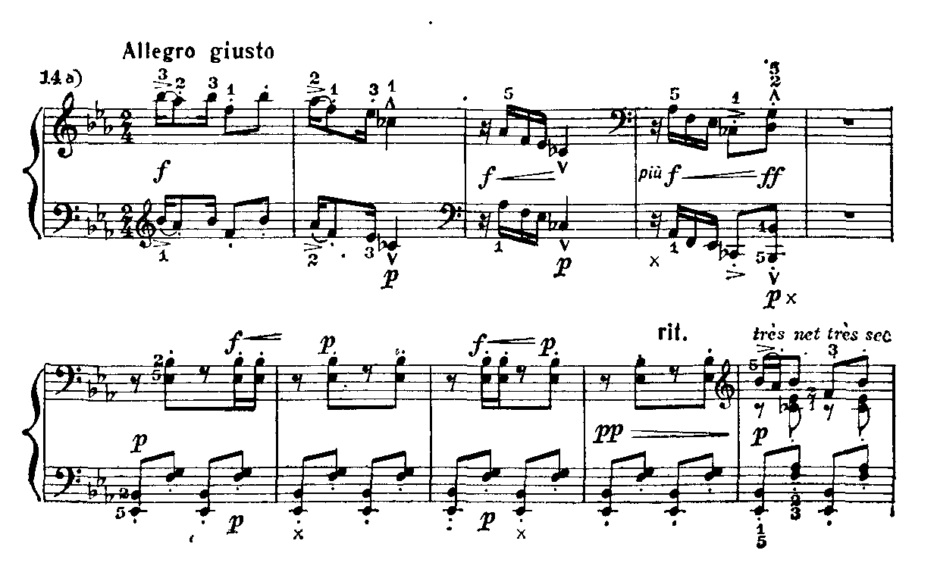

* О блюзовых тонах см. главу девятую.

** Дебюсси назвал свое произведение не «Кукольный кекуок», как у нас переводят, а «Кекуок Голливога» («Golliwog’s Cakewalk»). Голливог — название **гротесковой черной куклы мужского пола.** Такое прозвище носили и персонажи в спектаклях черных менестрелей. Кстати, на обложке первого издания «Детского уголка» изображена менестрельная маска.

**<стр. 153>**

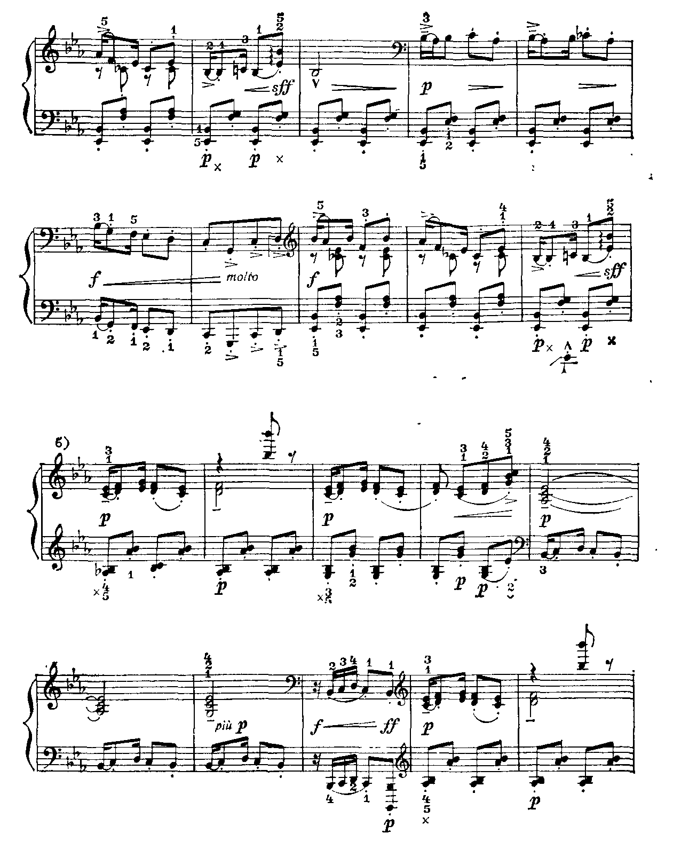

В последние годы XIX столетия кекуок, отпочковавшийся от менестрельной эстрады, стал властной модой не только на Американском континенте. Он распространился в виде салонного танца и в Европе, внедряя в музыкальную психологию современности новое для той эпохи полиритмическое мышление. Громадная сила воздействия кекуока была очевидно связана с тем, что он оказался носителем общественной психологии Запада, отвергнувшей «викторианство». Самые разные формы американской бытовой музыки на рубеже столетий поддались его воздействию.

**<стр. 154>**

Ритм кекуока обнаруживается и в салонных фортепианных пьесах, и в эстрадных номерах для традиционного инструментального состава, и в маршах для духового оркестра, а подчас и в бальных танцах европейского происхождения. «Даже в вальсах появилось синкопирование, о котором и не снилось Вальдтейфелю и Штраусу» [41].

Не только в музыке, но и непосредственно в хореографии кекуок наметил новые пути. Он дал жизнь ряду танцев, вытеснивших из культурного обихода польку, кадриль, контраданс и другие популярные танцы недавнего прошлого. Эти новейшие танцы — гриззли-бэр (Grizzli Bear), банни-хаг (Bunny Hug), тексас томми (Texas Tommy), тарки-трот (Turkey Trot) и др. отличались особенной двухдольностью, неотделимой от кекуока, и его характерным эффектом «качания». Их эволюция завершилась всем известными тустепом (two step) и фокстротом (foxtrot)*, завоевавшим широчайшую популярность во всем мире и сохранявшимся в бытовом танцевальном репертуаре на протяжении многих лет. Первоначальный период их расцвета совпадает по времени с кульминацией популярности регтайма и началом «джазовой эпохи».

Значение кекуока в формировании выразительности регтайма трудно переоценить.

Переход музыкально-образной системы кекуока в регтайм был подготовлен уже тем, что с самого начала 90-х годов стали появляться транскрипции кекуока для фортепиано. Так, к 1892 году относится переложение широко известного кекуока Д. Эмерсона под гротесково-менестрельным названием «Кекуок цветного Куна» («Kulled Koon’s Kakewalk»). Упомянутая выше пьеса Миллса «На религиозном собрании в Джорджии» также принадлежит к одному из самых ранних произведений, «переводящих» музыкально-образную систему кекуока в сферу фортепианных звучаний. Заметим, попутно, что оба названия сохраняли связи с расистскими тенденциями менестрелей. Название первой пьесы в издевательском духе пародирует неграмотную речь черных. Программное содержание второй— типичная менестрельная сцена, изображающая веселящихся черных.

Характерно, что первые произведения, появившиеся в

* Названия почти всех этих танцев связываются с движениями животных (или птиц). Так «гриззли-бэр» означает «бурый медводь», «банни-хаг» — «заячье объятие», «тарки-трот» — «индюшачий шаг». В русле этой традиции и возникло название «фокс-трот», что значит лисий шаг».

**<стр. 155>**

печати в 1897 году под названием регтайм («Миссисипский рег» У. Крелла, «Марш регтайм» У. Биби, «Патруль регтайм» Р. Гамилтона) на самом деле были кекуоками. Они ничем не отличались по стилистическим признакам (ритмической организации, структуре, тональному плану) от кокуокного стереотипа*. Современная публика потому так не скоро стала ощущать разницу между этими двумя видами «новой музыки». Требовался гораздо более развитый и изощренный слух последующих поколений, чтоб в полной мере оценить тонкости, внесенные в кекуокную основу «классическим регтаймом». Можно сказать, что менестрельный танец-променад передал регтайму самую суть своего художественного стиля, воплощенную в метроритмической структуре. После этого он сам навсегда сошел со сцены.

## 5.

Глубокий след кекуока ощутим и в третьем важном самостоятельном истоке регтайма — марше для духового оркестра.

Это была очень давняя традиция в США, которая, подобно всей другой музыке народно-бытового направления, долгое время не привлекала внимание исследователей американской культуры. Насколько значительным был ее вес и художественной жизни страны, можно судить хотя бы по следующим широко известным и произвольно выбранным примерам.

а. В творческой биографии Айвза место первостепенного значения занимают духовые оркестры, выступавшие по праздникам на центральной площади городка в Новой Англии, где он провел детство. Попутно заметим, что отец Айвза, его первый и единственный признанный самим композитором учитель, был дирижером духового оркестра.

б. Фундаментально-важную роль в формировании джазового стиля сыграли негритянские духовые оркестры Нового Орлеана, распространенные в этом «латинском уголке» Северной Америки с начала XIX века.

в. Принципиально новый этап в развитии музыки для духового оркестра, получивший признание во всем мире, связывается с деятельностью американца Джона Суза. Кульминация его творчества приходится на 90-е годы.

«Наполеоновская эпоха» и fin du siècle; европеизированная Новая Англия и афро-американская среда

* Первым изданным регтаймом, ясно разрабатывающим черты нового жанра, принято считать «Луизианский регтайм» («Louisiana Ragtime») Т. Нортрапа (Т. Northrup, 1897).

**<стр. 156>**

Луизианы; оперно-симфоническая культура и «варварский» джаз — какие контрастные по содержанию и далекие друг от друга в географическом и хронологическом смысле явления были охвачены влиянием духового оркестра, причем влияние не второстепенное, а имеющее далеко ведущие последствия! В период, предшествовавший кристаллизации регтайма, буквально тысячи духовых оркестров были разбросаны по всей стране, как в крупных центрах и маленьких городах, так и в крохотных поселениях, по существу, в деревнях. Седалия, например, насчитывала их несколько (два оркестра составляли белые музыканты, а в нескольких других исполнителями были черные). Легкодоступность этой музыки и в прямом, и в переносном значении слова привела к тому, что мелодии и ритмы репертуара духового оркестра были у всех на слуху и «на устах». Более того, в стране, где излюбленным домашним инструментом было фортепиано, широко внедрилась практика переложения для него популярных маршей Сузы.

Сколько-нибудь подробная характеристика деятельности Сузы и созданного им репертуара выходит за рамки нашей темы. Но нельзя пройти мимо взаимоотношений между стилем созданного им марша и стилем регтайма. Мощным посредником между этими двумя явлениями был, как не трудно догадаться, кекуок.

Вспомним, что кекуок утвердился в менестрельном шоу как сцена-променад. И потому, при всей новизне ритмической структуры, музыка кекуока в основе своей маршеобразна. Можно сказать, что необыкновенная звуковая комбинация, образующая сущность кекуока, возникает как эффект вторжения самостоятельной ритмической плоскости в регулярную пульсацию марша.

В период рождения регтайма ритмы кекуока начинают проникать в традиционную структуру духового марша, нарушая его веками сложившийся стиль. Суза, значительно расширивший рамки военного марша, от которого он отталкивался, был крайне восприимчив к художественной психологии современности и обогатил первоначальный духовой репертуар рядом новейших течений. Так, он мгновенно откликнулся на вкус поколения 90-х годов и включил в свой репертуар реальную музыку кекуока (известно, что один из музыкантов его оркестра, тромбонист Артур Прайор, переделывал для него марши «под кекуок», вводя в них эффект синкопирования)*. Кекуок и марш настолько

* Заметим, кстати, что в Европу кекуок проник впервые через марши Сузы.

**<стр. 157>**

сблизились, что нередко один жанр фигурировал под названием другого. А если вспомнить, как тесно были связаны кекуок и регтайм в восприятии современников, то легко понять, почему рожденный от кекуока регтайм также нередко именовался маршем. В частности, даже первые регтаймы Джемса Скотта назывались маршами или тустепами — настолько неразрывно в представлении этого композитора (как и у большинства представителей его поколения) сплетались кекуок, его отпрыски — тустеп и марш-кекуок — и регтайм.

Суза сам сформулировал поставленную перед собой художественную задачу. Он стремился создать «музыку для ног, а не для головы», подчеркивая, что «марш обращен к глубинному чувству ритма, присущему каждому человеку, и вызывает в нем соответствующий отклик», что «хороший марш заставит шагать и человека с деревянной ногой» [42]. Выдающийся английский музыковед Меллерс, занимавшийся американской музыкой, характеризует творчество Сузы, как обладающее максимальной силой воздействия на «тело и нервы» и минимальной — на интеллект и (быть может) сердце». В нем живет «юношеский восторг», оптимизм молодой страны и при этом он свободен от сексуальных ассоциаций * [43].

Можно ли отнести эти признаки к регтайму?

Нам представляется, что при бесспорной общности, связанной с непосредственным физиологическим воздействием на слушателя, регтайм и марш в чем-то фундаментально важном отличаются друг от друга. Случайно ли та же самая газета в Седалии [44], которая беспощадно клеймила регтайм, горячо одобряла конкурсы местных духовых оркестров, называя духовые марши «хорошей музыкой» в противовес «распутному регтайму»? При всей путанице в названиях важное различие между маршем и регтаймом распознавалось на слух гораздо раньше, чем было осознано, а тем более научно сформулировано. Это различие и образует принципиальную грань между новой музыкой Америки, устремленной к джазу, и «невинно» юношеским, открыто моторным маршем, выразительность которого лежит в рамках музыкального языка и эстетического восприятия многих, значительно более ранних поколений.

В чем сущность неповторимой выразительности

* Наиболее известные марши Сузы: «Вашингтонский пост» («Washington Post»), «Звезды и полосы навеки» («Stars and Stripes Forever»), «Колокол Свободы» («Liberty Bell»), «Капитан» («El Capitan» )и др.

**<стр. 158>**

регтайма по сравнению с родственным ему маршем можно постичь, лишь анализируя законченный музыкальный стиль нового жанра. Этот вопрос и образует содержание следующей главы.

# Глава шестая. МУЗЫКАЛЬНО-ВЫРАЗИТЕЛЬНАЯ СИСТЕМА РЕГТАЙМА И ЕЕ ХУДОЖЕСТВЕННАЯ СУЩНОСТЬ

## 1.

К 1909 году тираж «Кленового листа» достиг полумиллиона. Уже одна эта цифра красноречиво говорит о грандиозном масштабе распространения регтайма в первое десятилетие XX века и, соответственно, о силе его воздействия на музыкальную психологию американцев. Воздействие это было интенсивным, широким, всеобъемлющим и за легкожанровой музыкой США в целом закрепилось в те годы единое обобщающее название — «регтайм».

Между тем после «Кленового листа» развитие регтайма шло по разным руслам. Так, параллельно «классическому» виду развивался вариант, условно называемый «народным» («folk rag»). Он возник как предшественник откристаллизовавшегося джапленовского стиля и для него характерны хаотические, вольные формы выражения. С другой стороны, Тин Пэн Алли выбросил на рынок свою коммерческую разновидность регтайма, паразитирующего на оригинале и упрощающего его облик. Далее, мы упоминали выше о выходе регтайма за пределы первоначальной фортепианной сферы, в область иных тембровых комбинаций. Наконец, если говорить о популярности, то все инструментальные виды были превзойдены песнями в духе регтайма— per сонгс, — буквально заполонившими салоны и эстрады. Казалось бы, в подобной ситуации трудно выделить какую-либо одну цельную художественную систему. И тем не менее такой подход закономерен, поскольку при анализе музыкально-выразительных средств регтайма мы должны опираться на его «классическую» разновидность. Решающим при этом отборе является не столько громадная распространенность джапленовских опусов, сколько их глубокое и устойчивое воздействие на все ответвления новой музыки Америки. При всем многообразии и пестроте,

**<стр. 159>**

характеризующих общую панораму легкой музыки США в преддверии первой мировой войны, главные черты стиля, разработанные Джапленом, оставались для нее основополагающими.

Три момента в их неразрывном сочетании определили новизну выразительности регтайма — **ритм, манера фортепианной игры, приемы формообразования**.

Первое место среди них безоговорочно принадлежим ритмическому началу.

В наши дни, после многих десятилетий интенсивного культивирования джаза на фоне до предела усложнившегося музыкального языка в профессиональном композиторском творчестве ритмические особенности регтайма не производят впечатления. Между тем, как ни трудно сегодня это себе представить, поколение, выросшее на рубеже двух веков, было ошеломлено ими. Все другие стороны выразительности регтайма отошли в его восприятии на второй план. «Белому слушателю 90-х годов, воспитанному на ритмах европейской музыки*... или популярных аранжировках народных мелодий, регтайм казался густо синкопированным, буквально шокирующим своими ломаными ритмами и сдвинутыми ударениями», — пишет американский исследователь [45]. В перспективе сегодняшнего опыта можно утверждать, что ритмический строй регтайма и в самом деле ознаменовал начало новой эпохи в музыке. Он реально осуществил переворот в ритмическом мышлении, господствовавшем в европейской культуре на протяжении многих веков, так как первый внедрил в массовое сознание Запада полиритмическую структуру музыки в качестве главного принципа организации материала и главного средства создания художественного образа.

Но читатель может резонно спросить: разве ритмическая структура регтайма не была уже выявлена в кекуоке и разве ее прототипы не встречались в синкопированных мелодиях менестрельных «песен кунов»?

Дело не только в том, что ни один из вышеназванных видов не воздействовал столь широко и фундаментально на массового любителя музыки, как регтайм. Важно, что при бесспорной преемственности с кекуоком и «песнями кунов» регтайм отличался от них новизной в самой трактовке ритмического начала в музыке. Граница между регтаймом и более ранними синкопированными видами проходит именно

* Под европейской музыкой несомненно имеется в виду европейское композиторское творчество,

**<стр. 160>**

здесь и определяется самим подходом к явлению «конфликта ритмов». В то время как в кекуоке и «песнях кунов» мелодия играла самостоятельную роль и лишь подвергалась элементарному синкопированию, в регтайме она **зарождалась в контексте сложной полиритмической концепции**, которая была важнейшим элементом всего художественного замысла. Вот почему мелодический стиль регтайма в целом лишен единства, облик и удельный вес мелодического начала могут разительно отличаться в разных образцах жанра. У Джаплена, в особенности в произведениях раннего периода, заметны связи мелодики с популярными салонными танцами XIX века, с сентиментальными балладами, культивировавшимися в менестрельных шоу, даже с темами классических фортепианных произведений романтического стиля и т. д. и т. п. Позже эти связи утрачиваются, а в некоторых образцах более поздних школ регтайма мелодика вообще как бы растворяется в ритмических фигурах. Поскольку не мелодика, но полиритмическая структура является центральным моментом замысла, то стало принципиально возможным использовать в регтайме чужие мелодии, в том числе заимствованные у классиков (практика, сегодня всем хорошо знакомая по джазу). Важно, однако, отметить, что при всем разнообразии мелодического тематизма регтайм, в отличие от блюзов и некоторых видов джаза, опирается на **законченную мелодичность европейского склада**.

Главным в регтайме остается его законченный ритмический стиль, открывший совершенно новые для западного музыкального творчества выразительные аспекты ритма.

Остановимся вкратце на его важнейших особенностях.

Чувство «конфликта ритмов» в общем плане проявляется через **синхронность двух контрастных ритмических пластов**: регулярной маршевой двухдольности в басах и «вольного» ритмического движения в верхних голосах, нарочито нарушающего эффект регулярности. Эти нарушения, истоки которых прослеживаются в импровизациях менестрельных (и народных) банджоистов, принимают разные формы.

Наиболее распространенный и наиболее непосредственно воспринимаемый прием — **последовательное синкопирование**, к которому современники были склонны свести всю суть ритмической новизны регтайма. Это синкопирование рождало эффект «качания», как бы балансирование сознания слушателя между двумя ритмическими плоскостями, одна из которых (нижняя) состояла из

**<стр. 161>**

равномерного маршеобразного движения на 4/8, а другая (верхняя) основывалась на четко очерченных кратких синкопированных мотивах. Господствовал знакомый нам мотив кекуока, который подвергался сложнейшему варьированию и порождал множество новых полиритмических фигур. Возникает ясная ассоциация с бесконечным варьированием па у менестрельных танцоров и порожденными им ритмами в импровизациях банджоистов. Новое в ритмической мотивной структуре регтайма достигалось следующими приемами:

— **ослабление сильной доли**, при помощи паузы или лиги, и **сдвиг акцента к слабым долям** («off beat»);

— **перекрестные ритмы**, в частности излюбленные секвенции трех последовательных звуков в рамках четырехдольного такта («three over four»);

— **разрыв ритмического узора** посредством пауз («break»);

— **неожиданная остановка в регулярном движении,** в том числе и в басах («stoptime»);

— **повторение одного и того же мелодического мотива на видоизмененном ритмическом мотиве**;

— **последовательно выдержанная синкопа**;

— **опережающая и запаздывающая синкопа**.

Все эти и некоторые другие необычные приемы часто фигурировали в сложном сплетении.

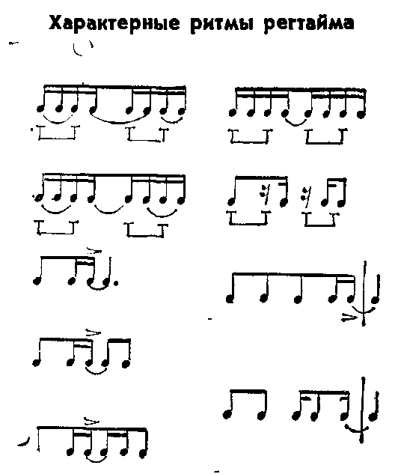

**<стр. 162>**

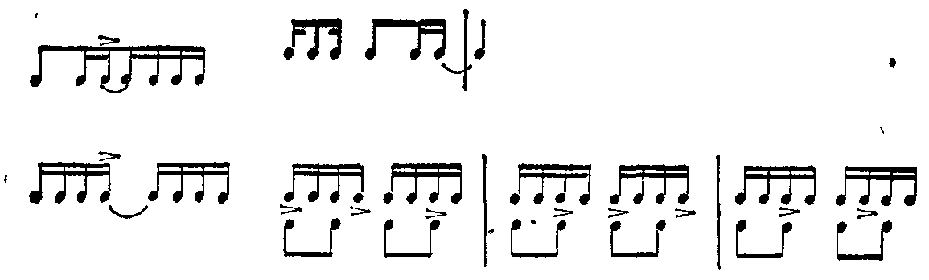

Важнейшим признаком ритмического строя регтайма была также поразительная **точность акцентов**, вызывающая ассоциации с механическим движением. Столь же характерен общий облик **танцевальности**, выраженный в мотивно-ритмической повторности в манер perpetuum mobile. Темп при этом оставался, однако, сдержанным. «Не слишком быстро», «В темпе медленного марша», — указывает Джаплен [46]. Его музыка почти никогда не допускает rubato, придерживается в основное строго выдержанного метра. Противопоставление бескоечного разнообразия кратких синкопированных мотивов монотонно пульсирующему фону рождало сложный психологический эффект — целостности и раздвоенности одновременно, в котором механическая точность и прямолинейность оказывались неотделимой от свободной и прихотливой игры юмора.

«Если постичь... все эти сдвиги и «качающиеся» акценты («lilts»), то начинаешь чувствовать, что они открывают новые выразительные возможности, еще не испробованные или испробованные в очень малой степени "в музыке основывающейся на равномерных ударениях», — писал Айвз [47].

## 2.

Тем не менее, при всей его законченности выразительной силе, ритмический стиль регтайма не исчерпывает художественную сущность этой музыки. В отличие от более поздних, «побочных» его отпрысков (инструментованных для разных составов) или эстрадного джаза, полностью воспринявшего сложно разработанную ритмическую систему своего предшественника, «классический» регтайм не мыслим вне пианистического облачения. «Ритм, ставший звуками фортепиано» — такова часто встречающаяся характеристика его сути. Ни кекуок (сформировавшийся в неразрывной связи с звучанием банджо и тяготевший также к духовым инструментам), ни популярные в американском быту марши для фортепиано не были

**<стр. 163>**

органически пианистичны, в to время как регтайм неотделим от фортепианной концепции, от тембровых свойств и виртуозной техники рояля*. В этом узком смысле, его можно сопоставить с фортепианными произведениями Листа, Шопена, Шумана, Дебюсси... Другое дело, что пианизм этот-—особого рода, не похожий (как мы писали выше) на фортепианные замыслы европейских романтиков и импрессионистов, с их богатейшей педальной колористичностью, виртуозной пассажной техникой, мелодической кантиленой.

Авторы одного из новейших трудов по истории регтайма [48], сами профессионалы-регтаймисты, с удивлением отмечают один парадокс. Фортепианный стиль регтайма, пишут они, требует высокого уровня техники, по существу, виртуозности. Между тем сам жанр получил широчайшее распространение не только на эстраде, но и в быту. Он стал безраздельно господствовать в домашнем музицировании, которое в те далекие годы заменяло для «среднего американца» и фонограф, и радио, и телевидение, и даже спорт. Трудно решиться высказать категорическое мнение о причинах подобной ситуации. Все же можно предположить, что популярность новой музыки Америки была хотя бы отчасти стимулирована ее кажущейся «легкодоступностью». Такое впечатление могло возникнуть уже потому, что фортепианный регтайм не содержал трудностей в духе виртуозного «шопено-листовского» пианизма и лишь казался простым. В то же время оригинальное и фортепианном стиле регтайма было неотделимо от форм музыкального мышления, которые успели давно войти в массовое сознание американцев и были у всех на слуху. Новое воспринималось как «свое» — привычное, домашнее, всем понятное, но только «заигравшее» свежими красками, которые отвечали эмоциональному строю современности.

Что же представляет собой фортепианный стиль регтайма?

Главное, кардинальное в нем — то, что он принципиально неотделим от полутоновой, строго фиксированной темперации фортепиано; он задуман в ее рамках и не может отклоняться от нее. В своем педагогическом пособии «Школа регтайма» («The School of Ragtime») Джаплен настаивал на том, чтобы каждый звук был воспроизведен

* Инструментальный стиль будущих, не фортепианных разновидностей регтайма отталкивался от пианистической манеры «классического» оригинала, преломляя его новые черты в рамках своих возможностей.

**<стр. 164>**

в строжайшем соответствии с йотированной записью. Этим он как бы специально подчеркивал разрыв с традицией афро-американского импровизационного исполнения и его вольного («грязного») интонирования.

Казалось бы, подобное требование строгого следования записанному тексту и абсолютная предназначенность самого жанра для темперированного европейского инструмента дает возможность составить о фортепианном стиле регтайма ясное представление. Действительно, именно печатные «листки» служат основой нашего знакомства с регтаймом; в свое время именно им принадлежала главная роль в его популяризации. И тем не менее здесь вступает в силу момент, игнорировать который невозможно. Именно, возникает вопрос: дает ли печатная музыка полное представление о регтайме, как о **звучащем** феномене? Отражает ли она те формы народного инструментального исполнения, которые предшествовали «классическому» регтайму и, несомненно, в той или иной степени оставили в нем свой след? Вспомним, что это искусство родилось непосредственно в рамках фортепианных импровизаций, что все предшественники Джаилена, как и он сам, были «бродячими пианистами», которые вносили в свое исполнение черты, не поддающиеся нотной записи. Вспомним, наконец, что регтайм «молчал» на протяжении многих десятилетий и потому преемственность в манере исполнения оказалась нарушенной. Это обстоятельство тем более важно, что именно в промежуток времени между периодом угасания регтайма и его сегодняшним возрождением мощно ворвались в жизнь новые виды афро-американской музыки, с их особенными и глубоко внедрившимися в сознание людей исполнительскими приемами. Сегодня мы невольно склонны распространять их и на регтайм. Но стремление отождествлять регтайм с джазовой культурой наших дней ведет в свою очередь к новым заблуждениям. Наконец, сохранить представление о первозданном фортепианном стиле регтайма мешает мощнейшее вторжение в эту сферу Тин Пэн Алли. Исходя из коммерческих интересов, издатели предпочитали уже в первое десятилетие века выпускать громадные тиражи регтаймов в сильно упрощенном виде или вообще предназначенных для банджо (этот бытовой инструмент, игра на котором не требовала специальной подготовки, значительно превосходил по своей распространенности даже фортепиано).

Таким образом, фортепианный стиль регтайма эпохи Джаплена в деталях своих затерялся в истории.

**<стр. 165>**

Разъяснить эту проблему нам в известной мере помогают дополнительные источники «впенаучного» (или «внекнижного») характера. Это, во-первых, немногочисленные записи для пианолы игры самого Джаплена (семь роликов) , во-вторых, воспоминания тех свидетелей рождения «классического» регтайма, которые дожили до недавнего времени — Юби Блэйк, Джозеф Лэм, Бран Кэмбелл (Brun Campbell) и др.

Фортепианность регтайма последовательно **эстрадна**. (Имеется в виду, разумеется, не концертная эстрада европейского толка, а ее чисто американская легкожанровая разновидность.) Это проявляется уже в характере звучания— громком, грубоватом, динамичном, рассчитанном на мгновенное восприятие самой широкой аудиторией. С эстрадностью связана и **органическая виртуозность** фортепианной партии — ее «показные» черты, блестящее преодоление технических трудностей. Сама же техника игры отличалась новизной и необычностью. Впервые в истории фортепиано трактовалось как инструмент, преимущественно **ударный**. Его оригинальные звучания — жесткие, предельно точные, акцентированные — были неотделимы от резко очерченных синкопированных мотивов, от механического perpetuum mobile. Все это своеобразно преломлялось через некоторые технические приемы салонного пианизма (большие скачки в басах, исследование октав, параллелизмы аккордов, широко растянутых на клавиатуре, арпеджированные пассажи и т. п.). Как правило, фортепианное изложение строилось, как чередование мощных октав в басах на сильной доле и облегченных аккордов в более высоком регистре на слабой доле. Оно обволакивалось простой гармонической фактурой, стандартными арпеджио и небольшими пассажами, октавами в правой руке. Но все оставалось подчиненным перкуссивности.

Так воспринимается фортепианный стиль изданных регтаймов. Однако дошедшие до нас записи для пианолы, а также свидетельства современников Джаплена несколько видоизменяют эту картину. Сошлемся на одно из них.

«Никто из ранних пианистов не играл регтаймы в таком виде, как они были записаны, — говорит Бран Кэмбелл, музыкант из окружения, близкого в 90-х годах Джаплену. — Каждый играл в своей собственной манере... Если вы даже не знали, кто это играет, и слышали игру на расстоянии целого квартала, то могли безошибочно сказать, кто это, исходя только из свойственного ему одному стилю исполнения» [49].

**<стр. 166>**

Даже сам Джаплен, при всех его требованиях строжайшего следования тексту, не был чужд импровизационности (как можно судить по записям его исполнений для пианолы).

Следует, однако, ясно осознать грань между типом импровизации в регтайме и импровизационностью других афро-американских жанров. В регтайме допускалась лишь та мера отклонения от текста, которая не шла дальше «украшений». Подобно тому, как в сюите баховской эпохи распространены были «дубли», где первоначальный тематизм обогащался новыми украшениями, и где, даже без выписанной орнаментики, всякий повтор крупного раздела формы допускал и даже предполагал вариантность в виде «декорирования», так и «классический» регтайм не шел дальше нового «расцвечивания» твердо установленных мотивов. Как правило (в частности, у Джаплена), отклонения подобного рода сосредоточивались в басовой партии — схематической и однообразной по самой концепции, но оживающей под пальцами талантливого исполнителя-пианиста.

В котированную, строго темперированную музыку врывались, таким образом, известные черты импровизации. И все же, европейская природа брала верх над афро-американским началом. Вольной игре синкопированых ритмов, импровизированных отклонений от темы, обилию материала Джаплен противопоставил в качестве сдерживающего нейтрализующего момента строгие принципы формообразования, заимствованные из музыки западной традиции.

## 3.

Форма «классического» регтайма на редкость проста, можно сказать, элементарна. Выражена она подчеркнуто ясно и проведена последовательно. Возникает определенное чувство, будто Джаплен специально стремился обуздать хаотические искания своих предшественников, втеснив их в несгибаемые «железные» рамки. Отталкивался он, разумеется, не от принципов формообразования, господствовавших в современных ему жанрах профессионального композиторского творчества. Ни от сонатности, ни от поэмности, ни от прелюдийности, ни от сложной вариационности в произведениях его школы нет и следа. Наоборот. Однотипная композиция «классических» регтаймов наивно прямолинейна и восходит к бытовой музыке США конца века, в основном к маршу для духового оркестра,

**<стр. 167>**

к польке, кадрили и другим салонным танцам, популярным в викторианскую эпоху.

Высказывалась точка зрения, что композиция регтайма «навязана» ему извне, что это чисто внешний прием, придающий разрозненному тематическому материалу некое подобие единства. А по существу, регтайм — не более чем попурри («medley»), лишь формально возвысившееся до целостного произведения.

Нельзя не согласиться с тем, что регтайм напоминает попурри последованием самостоятельных тем, которые не развиваются, а по существу, только констатируются. Некоторые ранние регтаймы даже назывались «медли», например у широко известного в свое время пианиста и композитора слепого Буна (Blind Boone). Тем не менее нам представляется, что избранная Джапленом «модель» музыкальной формы идеально отвечала поставленной им художественной задаче.

Если бы речь шла о подлинно народном виде афро-американского искусства с его органической импровизационностью и свободной темперацией, то приемы формообразования «классического» регтайма противоречили бы характеру самого музыкального материала. Но Джаплен имел дело с жанром, не только предназначенным для европейского инструмента, но теснейшим образом связанным с музыкой менестрельной эстрады, в которой западное начало было очень сильно.

В свете всего этого можно утверждать, что строго упорядоченная форма регтайма вполне гармонировала с его интонационным содержанием и ритмической структурой. Она придала «разбросанному» тематизму пьесы скрепляющий логический стержень. Более того, откровенная элементарность формально-композиционных приемов регтайма образует важнейший момент его образной системы, наравне с ритмическим строем и фортепианным стилем.

Как правило, форму регтайма представляют следующей схемой: последование четырех (реже пяти) самостоятельных тем, каждая из которых обязательно укладывается в 16-тактовое построение. Темы непосредственно сопоставлены (переходные структуры, как правило, отсутствуют). Все вместе они организованы в два ясных раздела. Внутри первого господствует элементарная трехчастная репризность по схеме АА ВВ А; второй раздел, по ассоциации с формой военного марша, обычно называется «трио» и звучит в субдоминантовой тональности по отношению к тонике первого раздела. Расположение материала в «трио», как правило, следует схеме СС DD:

**<стр. 168>**

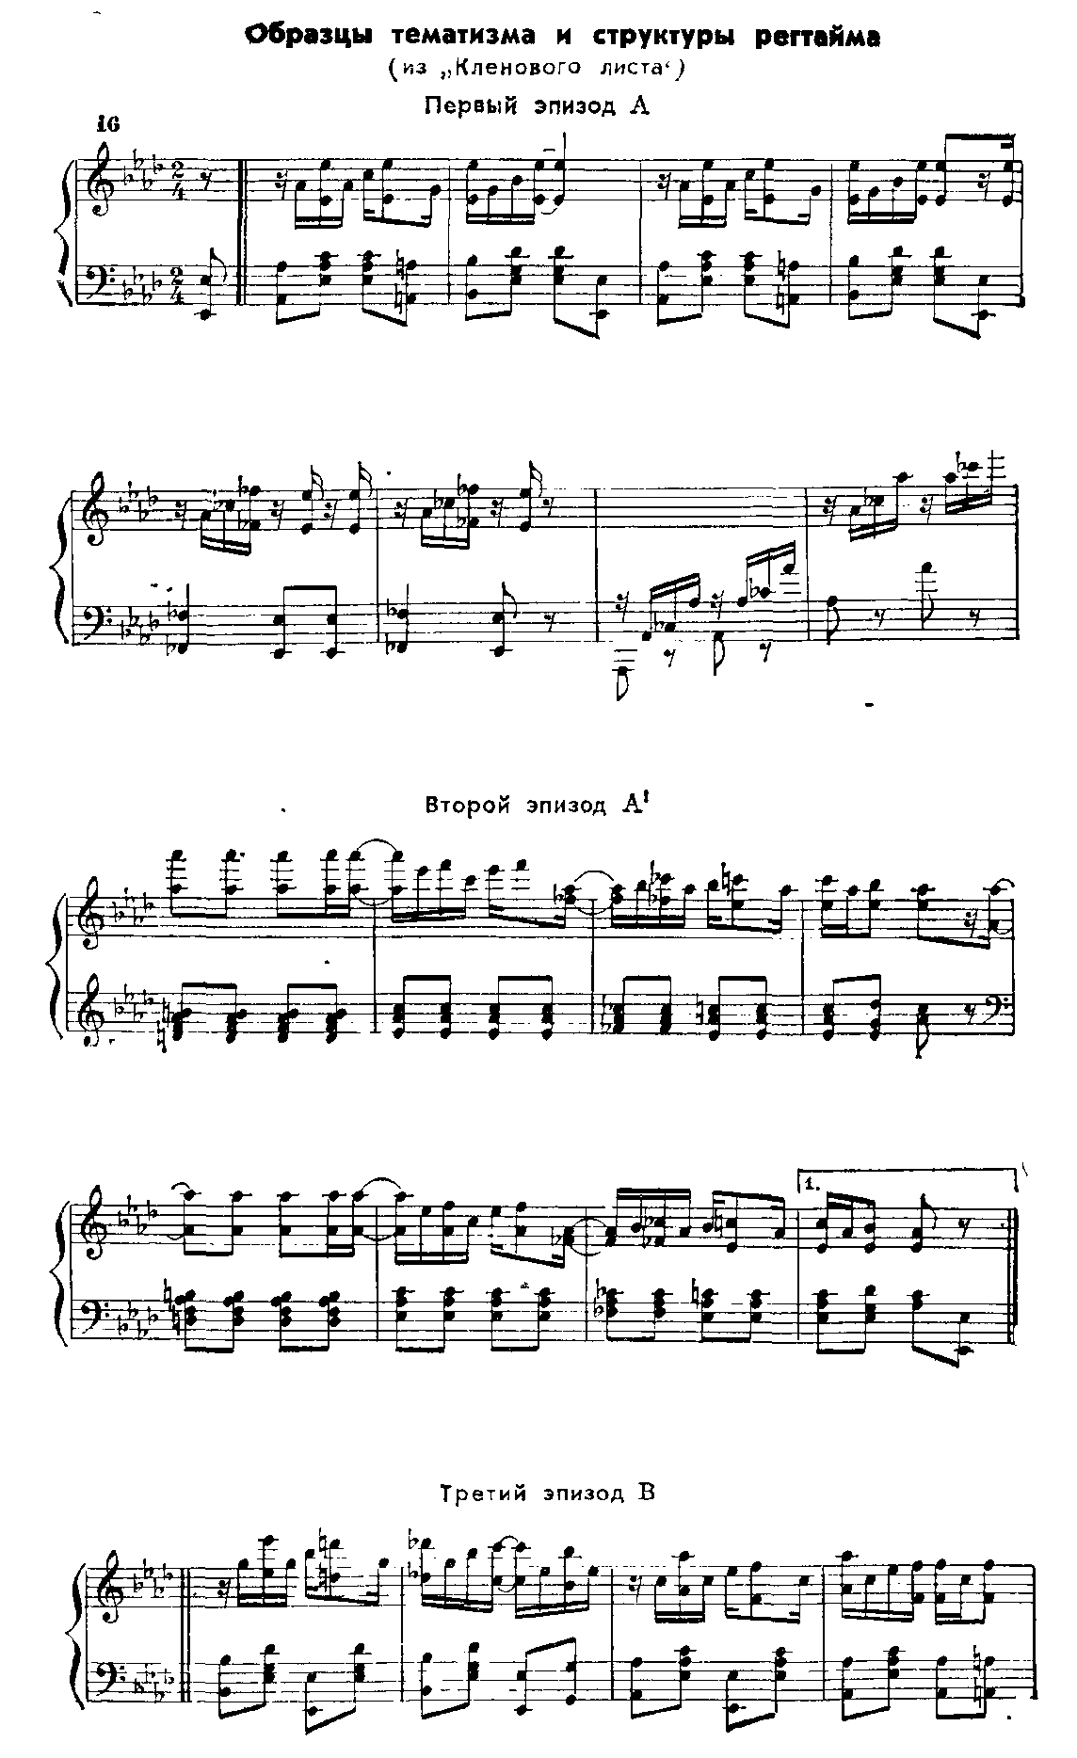

**<стр. 169>**

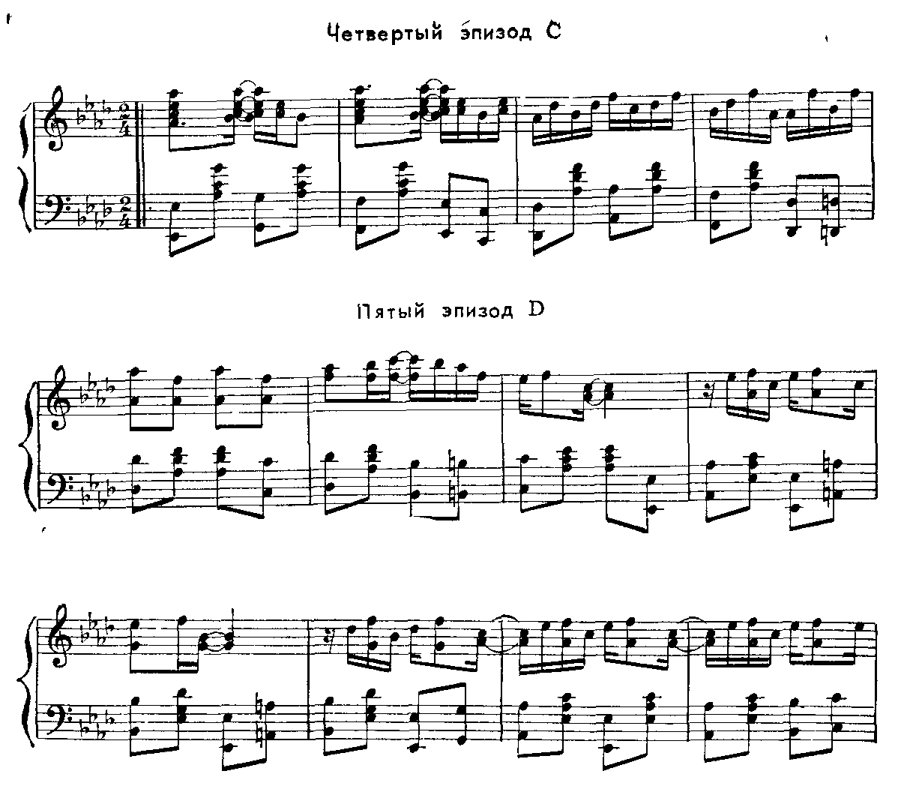

Изредка встречаются небольшие отклонения. Например, в «Хризантеме» Джаплена пять тем, изложенных так: Вступление АА ВВ А СС DD С. Его же «Артист эстрады» («The Entertainer») следует схеме: Вступление АА ВВ А СС связка DD. Особенно вольное последование тематизма характеризует пьесу «Танец в стиле регтайма» («Ragtime dance»), которая представляет собой как бы танцевальную сюиту в миниатюре: Вступление АА ВВ С D Е. Последние три темы, как можно заметить, не повторяются и отмечены особенно изысканной и вольной ритмикой. В некоторых пьесах различимы признаки рондообразности. В основном же, во всех опусах джапленовской школы, начиная с «Кленового листа», господствует однотипная форма, описанная выше.

Представляется, однако, что категории репризности, двухчастности или рондообразности неадекватно передают сущность формообразования в регтайме. Быть может, важнее другое, более обобщенное понятие, которое подчиняет себе всю структуру регтайма и в большой мере определяет его законченный облик. Речь идет о последовательно выдержанном принципе **утрированной упорядоченности и расчлененности**.

**<стр. 170>**

Регтайм **принципиально мозаичен** по своей структуре. Миниатюрность — одно из фундаментальных начал его формы; она вырастает в целое на основе соединения отдельных «лоскутков». В этом процессе разрастания нет ничего произвольного, свободного. Он подчинен определенной нерушимой закономерности. Начиная с мельчайшей мотивной ячейки и кончая формой в целом, все здесь предельно упорядоченно, все как будто «математически» выверено и точно. Не только музыкальная ткань в целом неукоснительно членится на равномерные 16-тактовые построения, но эти построения в свою очередь членятся на 8-тактовые предложения, последние на 4-тактовые структуры, а 4-тактовые на 2-тактовые. Принцип классического периода с его квадратностью, уравновешенностью и расчлененностью здесь доведен до крайнего выражения, чуть ли не до механического совершенства.

Периодическая повторность — главный прием композиции. «Швы» между разными тематическими гранями обнажены. Подобное откровенное сопоставление разных замкнутых тематических эпизодов также ведет к целенаправленному художественному эффекту. Можно сказать, что для регтайма уровновешенная расчлененность столь же фундаментально важный принцип формы, каким является для сонаты и симфонической поэмы — слитность и непрерывность развития.

Из всех жанров и форм европейской музыки регтайм ближе всего по принципам структуры и композиции к сложной трехчастности, в той ее разновидности, которая представлена симфоническим менуэтом XVIII века. Родство здесь отнюдь не только в репризности типа da capo, которая, кстати, занимает гораздо меньшее место в регтайме, чем в его классическом прототипе. Речь идет о других ясно выявленных приемах, в высшей степени характерных для обоих видов. Это:

— органическая миниатюрность формы;

— последовательная расчлененность структуры на равномерные квадратные построения;

— принцип периодической повторности и симметрии;

— родство тематизма, сохраняющееся на протяжении всей пьесы;

— выдержанно танцевальный (или вообще моторный) характер тематизма, связанный с коллективно-организованным началом;

— наличие «трио», выразительная функция которого — создать известный контраст к первому разделу формы.

Подобная близость к трио классического менуэта в принципе

**<стр. 171>**

позволяет услышать в двухчастной форме регтайма «усеченную трехчастность».

Но регтайм не стал бы произведением искусства, если бы эта однотипная схема подавляла другие художественные приемы. Механичность композиции смягчается тем, что выразительный облик тем и их расположение во времени образуют параллельный к механической структуре художественный план, создающий эффект целостного внутреннего движения.

Темы следуют одна за другой в порядке восхождения (имеется в виду все усиливающееся нарастание художественных средств). Первая тема А, как правило, яркая, легко запоминающаяся, в манере двухдольного марша (или тустепа). В первой теме «Кленового листа» даже содержится интонационный намек на фанфару. Вторая тема В — сходного характера, но еще более подвижная, как бы парящая. Третья С контрастирует с музыкой первого раздела большей мелодической определенностью и более весомыми ритмами. Она завершается четвертой темой D, особенно подвижной, блестящей, выразительной, которая воспринимается, как динамическая вершина пьесы. Этот эффект нарастания к концу получил впоследствии у музыкантов джаза термин «возвращения домой» («coming home»).

Целостность пьесы обеспечивается не только явно слышимой закономерностью в композиции тем, но и менее явными интонационными приемами. Так, в «Кленовом листе» композитор начинает темы первого раздела одним и тем же мотивом; в этой же пьесе, в басовой партии темы D (такты 4 и 5) возникает полутоновый восходящий мотив, заимствованный из первой темы А (такты 1 и 3). Разнообразие достигается иногда временным нарушением фактуры «остинатного» баса. Так, в последних 8 тактах темы А в' «Кленовом листе» монотонное чередование тяжелых октав и облегченных аккордов заменяется сплошными аккордами. В «Гармонических звуках» («Euphonious sounds») намечены возможности гармонии, как средства обогащения стандартной «механизированной» формы.

Заметим попутно, что гармония в регтайме в целом простейшая; встречающиеся отклонения лежат почти всецело в рамках гармонического стиля менестрельных банджоистов.

Как всякий подлинный художник, Джаплен, оставаясь в рамках типизированной схемы, придает отдельным своим произведениям ясную индивидуальность. Иной мелодический оборот, иная гармоническая краска, неожиданное

**<стр. 172>**

варьирование ритмического мотива отличают один регтайм от другого, вызывая у слушателя с подготовленным слухом необходимое чувство напряженности.

## 4.

Как было сформулировано на предшествующих страницах, регтайм обобщил музыкальные образы, предварительно найденные на сцене, и зафиксировал эти находки в нотной записи, не оставляющей произвола для исполнителей. Мы видели выше, что он имел и другие истоки, помимо «эфиопской оперы». Тем не менее его типичный образный строй, характерная музыкально-выразительная система были (как мы упоминали выше) в решающей степени предопределены воздействием массового музыкального театра США. Более того, переход от пестроты и хаотичности фольклорных видов к законченному строгому стилю «классического» регтайма осуществлялся при помощи мощного **профессионального** посредника в лице музыки менестрельного шоу. Регтайм отталкивался отнюдь не только от форм, бытующих в народной среде. Последние переплавлялись в профессиональный вид в большой мере через «классические» жанры менестрельного происхождения — кекуоки, песни кунов, танцевальные номера банджоистов под названием «джиг» и др.

На всем облике регтайма лежит неизгладимая печать не столько фольклора, сколько эстетики «простонародья», неотделимой от музыкального театра США*. От него же регтайм воспринял яркую эстрадность и блестящую виртуозность, как основополагающие моменты стиля. Все пронизывающее танцевальное начало; характерный («dead pan») юмористический колорит; объективность выражения, лишенная открытой эмоциональности, — эти черты

* Есть все основания полагать, что афро-американский фольклор конца XIX века сам уже впитал влияние менестрельной музыки. Для народной музыки США, в особенности афро-американской, вряд ли применимы критерии фольклорности, выработавшиеся на основе опыта европейских стран. Если песни и танцы черных менестрелей рождались из звучавшей вокруг них народной музыки негров (как, впрочем, и белых сельских кругов), то широчайшее распространение менестрельного искусства сказалось в свою очередь на характере вновь рождающегося фольклора. Яркий пример этого — тот же кекуок. Первоначально он являл собой вид сельского фольклора, начиная с 70-х годов утвердился как профессиональный сценический номер, к концу же века эта разновидность начала оказывать влияние на танцевальный и музыкальный фольклор черных жителей США. Нельзя забывать, что между народно-бытовой музыкой США и ее характерными профессиональными видами нет той резкой грани, которая отделяет европейский крестьянский фольклор от искусства композиторского плана.

**<стр. 173>**

перешли в регтайм из менестрельной традиции, преломившись через специфику фортепианного искусства.

«Не жалоба и не оргия, — пишет Меллерс, сравнивая регтайм с блюзом.—Здесь нет ни следа печали, неистовства, экстаза... Перед нами замаскированная под невозмутимость ирония, которая исключает личные переживания. Музыка яркая, жесткая, упоямо бодрая, неисправимо веселая. В ее механическом облике есть даже нечто элегантное, заставляющее вспомнить негра-дэнди в кокетливо сдвинутом на бок канотье» [50].

В этом непосредственном художественном восприятии чутко уловлена связь между классическими образами менестрельного театра, главным образом кекуока, и духовным строем регтайма. Но чувство внутреннего родства между ними возникает не только интуитивно. Оно подтверждается объективным анализом главных музыкально-выразительных средств регтайма. Ритмический строй, Формообразование, фортепианный стиль регтайма непосредственно восходят к элементам музыкальной речи, которые сопровождали сценические мотивы менестрельных комедий и стали носителями их образного содержания. И прежде всего это относится к ритмическому началу — самому оригинальному и значительному элементу новой музыки Америки.

Речь идет не только и не столько о маршевых ассоциациях, сколько о более фундаментальных чертах: структуре, основанной на постоянном конфликте между устойчивостью и стремящейся нарушить ее неустойчивостью, то есть на полиритмии; характерном синкопированном мотиве, ставшем обязательным элементом как кекуока, так и регтайма; подчеркнутой ударности акцентов: «убыстренной» двухдольности и др. Правда, ритмический строй, унаследованный от своего предшественника, регтайм развил, усложнил, обогатил до недоступных менестрельному променаду высот. Однако редко приходится наблюдать столь явную зависимость более позднего жанра от более раннего, инструментальио-абстрагированного вида от программно-сценического. Не случайно современники так долго отождествляли кекуок и регтайм. Художественная неповторимость каждого связана главным образом с ритмической системой, оказавшейся в обоих видах, по существу, идентичной.

Именно это единство позволяет нам приблизиться к постижению более общей художественной идеи, лежащей в основе регтайма и придающей ему и новизну, и яркое чувство современности.

**<стр. 174>**

Вспомним еще раз, с какой системой сценических образов был связан менестрельный кекуок.

Полиритмия кекуока возникла как символ психологической раздвоенности, пронизывающей менестрельное искусство. Он воплощал образ неподвижно-равнодушно? маски, за которой прятались реальные переживания примитивно-веселой «кукольности», неотделимой от скрыто? иронии.

Разумеется, сам принцип полиритмии зародился не т менестрельной эстраде; он проник туда из повсеместно звучащего на Юге США афро-американского фольклора. Однако с точки зрения эстетической сущности кекуока эта связь с народной музыкой ни о чем не говорит. Как известно, фольклор в профессиональном творчестве всегда «подогнан» под стиль произведения, в рамках которого он фигурирует.

Важно, что некоторые формы фольклорной полиритмии потому и закрепились в кекуоке, что содержали выразительные черты, способные адекватно выразить на языке музыки ключевую идею этой символической двуплановой сцены — насмешку, прячущуюся за маской простодушного веселья и механической кукольности.

Поясним эту мысль примерами.

Известные испокон веков «обертонные» интонации мажорного /трезвучия стали осмысленным тематизмом только тогда, когда образы героики заняли одно из главных мест в музыкальном творчестве XVIII века.

Лады и мелодии древнего крестьянского фольклора начали проникать в оперно-симфоническое творчество лишь в эпоху расцвета национального самосознания, как носитель народно-патриотической идеи.

Извечная народно-бытовая песня перевоплотилась в профессиональный жанр только с рождением лирико-психологической темы в музыке — в частности, одной из ведущих для романтического стиля.

Та же закономерность выступает в регтайме. Американцы слышали афро-американскую полиритмию на протяжении по крайней мере двух столетий, предшествовавших кекуоку. Тем не менее только в последней четверти прошлого века синкопированный мотив был впервые «взят на вооружение» кекуоком; вскоре он стал неразрывно ассоциироваться с регтаймом, концентрируя в себе его художественную сущность, а еще через четверть века превратился в символ-лозунг эстрадного джаза и носителя нового пластически-моторного ощущения, воплощенного в фокстроте.

**<стр. 175>**

Какую же актуальную идею нес в себе этот ритмический мотив, если ему оказались подвластны души не одного поколения и не одной только Америки?

Можно сказать, что полиритмический мотив, который определял новое и индивидуальное в тематизме регтайма, приоткрыл дверь» в музыкальную эстетику XX века. И рамках массовой музыки Америки он предвосхитил мироощущение эпохи характерной переоценкой ценностей. Далеко не случайно регтайм сформировался в атмосфере притонов и баров. Пронизывающая его ритмоинтонация идеально резонировала в тон настроениям, царившим в under world, великолепно передавала на языке музыки дразнящий вызов ханжеской респектабельности, который пронизывал в викторианскую эпоху мироощущение «изнанки общества». На протяжении по крайней мере полувека складывался музыкальный тематизм, вобравший в себя нагруженную символами систему менестрельных образов: раздвоенность сознания, при которой презрение сосуществовало с тайным восхищением и чувством вины, а страдание и глубокая ненависть с внешней веселостью и довольством; гротесковое преломление глубоко волнующих тем; наконец, дерзкая ирония, прячущаяся за маской невозмутимости. Возвысившись над конкретной сценической ситуацией и приняв абстрагированно-инструментальный облик, мотив кекуока, развитый в регтайме, утратил непосредственную связь с Зип Куном, Дэнди Джимом и менестрельной сценой променада и стал олицетворять гораздо более широкую идею. Подобно тому как в век Просвещения героико-трагические образы оперы и оратории — Альцеста и Ифигения, Орфей и Орест, Самсон и Ксеркс — подготовили драматическое содержание венской классической симфонии, так гротесковые маски менестрелей превратились в регтайме в обобщенный образ скрытой иронии над мнимой значительностью сильных мира сего. Идеалы «романтического века» были вытеснены в ' новой музыке Америки духом насмешки над павшими богами. Образ кривляющегося черноликого танцора на провинциальной американской эстраде неожиданно возвысился до символа умонастроения наступающего XX столетия в Западной Европе и США.

## 5.

И ряд других выразительных приемов регтайма, восходящих к менестрельному шоу, внесли свой вклад в усиление эффекта пародии, кукольности, насмешки. Важное место среди них принадлежит принципам формообразования.

**<стр. 176>**

Речь идет, во-первых, о рондообразной трехчастности, заимствованной из марша. Эта форма, восходящая к условно-игровому, театрализованному образу классического менуэта, сама по себе достаточно выразительна. В регтайме она находит отражение в виде «назойливой» повторности, преувеличенной упорядоченности структуры, доходящих до грани карикатуры. Во-вторых, от менестрельной комедии регтайм воспринял и преломил по-своему и композицию, основанную на мозаическом нанизывании отдельных номеров. Этот тип композиции вошел в музыку как носитель образа организованного игрового обряда, начиная с балетов XVII века, и противостоял непосредственному лирическому излиянию. Он продолжил свою жизнь в большинстве видов более позднего легкожанрового музыкального театра — от балладной оперы и раннего зингшпиля до оперетты и музыкальной комедии Бродвея. На нем всецело держалась и композиция «эфиопской оперы». Расчлененность было принципиальным моментом ее структуры.

Вспомним, в частности, последовательно выдержанный прием хорового окаймления сольных вокальных номеров. Эти хоровые концовки-рефрены меньше всего совпадали с традиционной сферой собственно хоровой музыки, то есть сферой углубленных, философских, драматических образов, неотделимых от полифонического письма. Хор на менестрельной эстраде был трактован только как контрастный тембровый элемент, выполняющий функцию окаймления и завершающего декоративного штриха. Его назначением было создать эффект предельно объективизированной, условно-игровой музыки, которая прекрасно гармонировала с кукольным обликом менестрельной хореографии. Субъективно-эмоциональный элемент преображался в **пародию на подлинные переживания.** В регтайме этот эффект преломился через характерно-инструментальные приемы — нерушимо квадратную структуру тем, расчлененную композицию, при которой темы следуют одна за другой в нетронутом виде. Подобная нарочитая неотступность вызывает яркие ассоциации с миром маски, игрушки, куклы.

С духом и стилем менестрельного шоу теснейшим образом связан и самобытный пианизм регтайма.

Вспомним, какую огромную роль играли импровизаторы-банджоисты в создании характерного облика менестрельной музыки. И как участник танца, и как партнер в вокальном исполнении, и в роли ведущего инструмента в менестрельном «банде», и выступая как солист-импровизатор, —

**<стр. 177>**

банджоист определял стиль американского музыкального театра. Сегодня зависимость ритмической структуры регтайма от типичных мотивов менестрельных банджоистов не вызывает сомнений. Совершенно также пианизм регтайма, столь далекий от европейского, возник как перенесение приемов игры на банджо в сферу фортепианных звучаний. Это относится прежде всего к трактовке современного рояля как ударного инструмента, к его жестко-звенящим, преувеличенно акцентированным, «беспедальным» тонам. Особая манера исполнения остинатности в регтайме также напоминает остраненную манеру банджоистов, принимавших участие в эстрадном танце-пародии. Черты, идущие от банджового исполнения, преображают элементы салонного пианизма, содержащиеся в регтайме, и придают ему колорит, несовместимый с наивным простодушием марша, с которым и кекуок, и регтайм генетически связаны.

В свете менестрельной традиции по-новому встает и вопрос о «расовой» принадлежности регтайма.

Все, кто писал о нем, трактуют его как искусство безоговорочно негритянское. По-видимому, вековые традиции шовинизма и крайность некоторых новейших тенденций, направленных в диаметрально противоположную сторону, мешают американским исследователям (к их позиции автоматически примыкает и англичанин Меллерс) посмотреть на регтайм взглядом, свободным от инерции. Между тем объективная оценка со стороны говорит о том, что регтайм являет собой совершенный образец синтетического искусства, в котором органически претворились и Западная Европа, и Африка. Регтайм потому воспринимается как первая школа музыки Америки, что он вобрал в себя, по существу, все культурные явления северного Нового Света. Формировался он в глубокой связи со сценой и музыкой европейского толка, был подготовлен деятельностью белых актеров, танцоров и музыкантов в рамках театра английской традиции, широко опирался на древний и новейший англо-кельтский фольклор. Афро-американское начало в музыке регтайма не может перечеркнуть это прошлое, тем более что на фоне других жанров негритянской музыки становится ясно, как сильны в нем европейские черты.

Надо думать, что взгляд, согласно которому регтайм отнесен к проявлению чисто негритянской культуры, порожден тем, что самыми талантливыми и самобытными регтаймистами были музыканты африканского происхождения; что создателем «классического» вида был черный

**<стр. 178>**

музыкант Джаплен; что своей художественной неповторимостью регтайм обязан главным образом влиянием афро-американского фольклора. Но могут ли эти факты перечеркнуть другие, столь же неоспоримые? Общеизвестно, что среди исполнителей и композиторов раннего регтайма количественно преобладали белые и что регтайм получил массовое распространение благодаря эстрадным пианистам европейского происхождения*. Не забудем также, что среди музыкантов джапленовского окружения были выдающиеся белые регтаймисты — Джозеф Лэм и Бран Кэмбелл. Можно ли, наконец, пренебречь и столь важным фактом, как то, что афро-американский фольклор преломляется в регтайме через вековые черты европейской профессиональной музыки? Он в такой же мере неотделим от равномерной европейской темперации, европейской ладотональной организации, фортепианной культуры, техники йотированной композиторской музыки, как и от африканской полиритмии и банджовых звучаний. При этом черты негритянского фольклора представлены в нем крайне избирательно. Трудно не заметить, как далека музыкально-выразительная система регтайма от приемов, господствующих в других жанрах афро-американской музыки (спиричуэлс, блюз, новоорлеанский джаз, буги-вуги и т. п.). В ней нет и следа от «грязного» интонирования, от «хаотического» (с точки зрения европейской системы) соотношения ритма, гармонии и мелодии, от импровизационности, как органического условия формообразования. Регтайм потому и был так легко воспринят и усвоен многомиллионной публикой в Америке и Европе, что его «ориентальные» черты жили в рамках традиционных европейских форм и ни в какой мере не нарушали характерно европейский строй музыкальной мысли. Перед нами классический образец «бело-черного» (или «черно-белого») синтеза. И восходит он к одной из самых характерных черт менестрельного шоу, — тому «бело-черному синтезу», который в такой же мере характеризовал эстетику американского музыкального театра, как неотделимый от него «символ маски».

* В одном из новейших трудов о регтайме 51 представлена деятельность всех сколько-нибудь известных регтаймистов. Среди первых тридцати пяти лиц двадцать пять — белые и только десять — черные. Но в числе негров встречаются имена таких выдающихся музыкантов, как Скотт Джаплен, Том Тарпен, Юби Блэйк, Луи Шован, Скотт Хэйден, Джемс Скотт и др. Среди белых только Джозеф Лэм, Бран Кэмбелл и Чарльз Хантер могут быть сопоставлены с ними по силе таланта. Кстати, долгое время полагали, что Лэм был негром.

**<стр. 179>**

## 6.

Только сейчас, в свете проделанного выше анализа, можно попытаться постичь смысл названия неоднократно упоминавшегося романа Доктороу «Регтайм». Смысл этот зашифрован и не прост. В тексте книги регтайм не фигурирует и нигде не упомянут. Почему же автор связал свое произведение с музыкой Америки начала века? Нам представляется, что ответ на этот вопрос таится в скрытой символике регтайма. Ибо главная мысль романа ясно перекликается с идейной сущностью этого чисто американского музыкального жанра. Мощные ассоциации с ним возникают в книге на каждом шагу, пронизывают главные моменты ее сюжетного развития, образуют ее эмоциональный подтекст.

Прежде всего, время, охваченное действием литературного произведения, совпадает во времени с «эпохой регтайма» и ознаменовано оно переоценкой ценностей. Перемены в нравственном климате, наступившие в Америке XX века, — главная, все пронизывающая мысль в книге. Страна индивидуальных предприятий и свободных исканий вытесняется Америкой империалистических монополий; атмосфере смелых научных поисков и открытий противостоит разлагающая сила коммерческого голливудского псевдоискусства; традиции просвещенного демократизма отступают перед агрессивностью темной толпы. Приемами художественной литературы утверждается идея, в высшей степени характерная для начала века в целом: поколебалась незыблемость духовных норм прошлого.

Другой важный момент, созвучный регтайму, связан с извечной темой американской литературы — с «негритянской проблемой». Это — важнейший «лейтмотив» романа и именно в нем сюжетное развитие достигает своей страшной кульминации. Автор раскрывает здесь свою концепцию при помощи потрясающих по силе, гиперболизированных образов, ассоциирующихся с менестрельным началом. Под воздействием злобных поступков расистов исчезает кажущаяся гармония между белыми и неграми и внешне благожелательный доверчивый облик талантливого черного музыканта рушится, обнажая бездны ярости и вражды. Образ «бело-черного синтеза» и «маски» фигурирует здесь в своем оголенном виде: подлость и злобный расизм сталкиваются с ответной, прорвавшейся наружу ненавистью, которая сильнее смерти.

Символ сорванной маски и ложной гармонии между белой и черной средой связывается в романе с личностью городского музыканта, каким мог быть черный регтаймист начала века. Именно образ негра-музыканта перебрасывает

**<стр. 180>**

мост от литературного произведения к музыке, от жизненной конкретности реалистического романа к абстрактно-инструментальным формам эстрадной пьесы.

Отзвуки регтайма ясно слышатся и в литературной манере Доктороу. Важнейшие события, в особенности в начале книги, показаны посредством особого упрощенного изложения, через отстраненное, аэмоциональное, как будто нарочито детское восприятие. Невольно вспоминается, как реальный музыкальный регтайм «убегает» от серьезных переживаний и маскируется под наивность. «Чувство (в регтайме) обезличено, — пишет чуткий и проницательный Меллерс, — быть может именно потому, что отдаться чувству невыносимо тяжело» [52]. Трагическое оседает в регтайме в виде некоего «привкуса» горечи, скрывающегося за улыбкой, легкой скептической усмешкой, гармонически сливающихся с эстрадным фоном.

Идея, которой проникнут регтайм, оказалась в реальности шире американской панорамы, изображенной в романе. Музыка Америки была подхвачена всюду, где молодое поколение искало художественные формы, отвечающие переломным психологическим тенденциям начала века. Регтайм уже успел найти такие художественные формы. Сколько-нибудь подробная, научно аргументированная разработка этой проблемы выходит за рамки нашей темы. Ограничимся тем, что назовем несколько наиболее выразительных примеров, говорящих о духовной созвучности регтайма многим типичным явлениям в искусстве XX века.

Вспомним раннего Хемингуэя, открывшего новую литературную манеру нашей современности: за нарочито равнодушными, как будто «неподвижными», упрямо антилирическими «интонациями» прячутся глубоко волнующие переживания и события. Ему предшествовали громогласные манифесты футуристов — их дразнящий вызов высокопарности и чувствительности, возвеличивание эстетики мюзик-холла. Быть может, нет оснований непосредственно связывать платформу футуристов (оказавшуюся, как показало будущее, не жизнеспособной) с широким увлечением композиторской молодежи в 1910—1920-х годах эстетикой мюзик-холла. Однако отношение к мироощущению ушедшей эпохи, сформулированное Маринетти, безусловно перекликается с идейной сущностью регтайма и отразилось (сознательно или бессознательно) и на композиторских исканиях того времени. Маринетти призывал изгонять из искусства такие «интеллектуальные яды», как «стремление к красоте, фатальной и идеальной»,

**<стр. 181>**

«романтический сентиментализм, струящийся лунным светом», и воспевал эстетику мюзик-холла, «так как он не имел ни мастеров, ни традиций, ни догматов и осуществлял ироническое разложение всех истрепанных прототипов Прекрасного, Величественного, Торжественного» [53]. Мюзик-холл, никогда дотоле не привлекавший профессиональных композиторов в континентальной Европе, теперь завладел их вниманием. И если не всегда в своей непосредственной форме, то, во всяком случае, в виде ясно ощутимых эстетических влияний проник в музыку «высокого плана». Появился ряд ярких опусов, замаскированных под легкожанровость и использующих ритмоинтонации кекуока и регтайма. В частности, порождением духа регтайма был нашумевший в свое время балет Мийо «Бык па крыше», где оживает фривольная полупьяная атмосфера бара в Рио-де-Жанейро, носящего это эксцентрическое название.

Упоминавшийся выше «Кукольный кекуок» Дебюсси, «Парад» Сати, «Сотворение мира» Мийо, «Регтайм», «История солдата» Стравинского*, «Регтайм» и «Шимми» Хиндемита, сцены в мюзик-холльном духе и регтайм в опере Равеля «Дитя и волшебство» (наряду с множеством других менее известных произведений) подтверждают интерес композиторов тех лет к «антилирическому» началу, уже выраженному в первой школе музыки Америки.

Этот же дух породил такие оригинальные опусы, как «Каталог цветов» и «Сельскохозяйственные машины» Мийо. Здесь, с откровенной усмешкой в адрес романтиков, вдохновляющихся лирической поэзией, композитор положил на музыку полные тексты коммерческих каталогов, включая цены. Несколько позднее этот же «бурлеск» повторит Кшенек, используя для своей музыки расписание поездов.

Особенно значительное и при том раннее воплощение идейной сущности регтайма являет собой «Парад» Сати (поставленный при участии Пикассо).

«Парад» — подчеркнуто эксцентрический жанр, с участием цирковых акробатов, фокусников, артистов кабаре, мюзик-холльных персонажей и т. п., среди которых представлены и окарикатуренные типы из мира американского бизнеса. В музыку, опирающуюся в большой мере на гротесковую легкожанровую выразительность, проникают новые для того времени ритмы и интонации регтайма и

* Небезынтересно, что Стравинский, живший в те годы в Париже, специально выписал из Америки рукописи регтаймов, послуживших отправной точкой для его собственных произведений в этом жанре.

**<стр. 182>**

откровенные шумовые эффекты вроде стука пишущей машинки. Все это похоже не чистейшую буффонаду; однако в подтексте этой буффонады слышится серьезная мысль. Так, в глубине ярмарочной площади, где развертывается парад циркачей, высится здание собора, а в оркестровом вступлении звучат мотивы, явно заимствованные из стереотипов музыки богослужения. Противопоставление храма и цирка, хорала и регтайма вызывает у слушателя чувство, что музыка, рожденная в лоне веры, отступает на задний план перед бездумным примитивным развлечением, а «мотороподобный» внутренний мир дельца-американца бросает вызов высокому гуманистическому началу европейской культуры.

Такое противопоставление ведет к очень серьезному, далеко идущему толкованию. Вспомним, что профессиональное композиторское творчество Европы зародилось в христианском соборе и развивалось в теснейшей связи с религией на протяжении тысячи лет. Это оставило (как мы писали выше) очень глубокий, быть может, вечный след на всем его облике. Даже порвав с церковью и мистическим содержанием культового искусства, композиторское творчество европейской традиции продолжало сохранять свой возвышенный облик. Сати же пробует повернуть его в другое русло. Его обращение к эстраде, к цирку и конкретно — к регтайму провозглашает новые принципы музыкального профессионализма, заимствованные не из высоких сфер, а из простонародного «уличного» репертуара современного буржуазного города. Сати и его последователи (так называемая «аркейская школа») принципиально ориентировались на упрощенный вкус «городских низов». Независимо от того/понимал ли это сам композитор, его «Парад» выразил не только идею противопоставления «высокого» искусства «плебейскому». За его концепцией возникают проблески другой, гораздо более значительной проблемы, поставить которую оказалось возможным только в наше время. Речь идет об осознании двух резко контрастных путей постренессансной музыки — европейского и и американского, первый из которых дал миру оперно-симфоническую культуру, а второй породил джаз.

Так велико было в первые десятилетия века влияние антилирических настроений, ярчайшим носителем которого был регтайм, что даже любовная тематика блюза окрашена ироническими тонами.

И в сфере бытового танца безоговорочное господство фокстрота (прямо восходящего к кекуоку) привело в те годы к безнадежному устареванию почти всех популярнейших

**<стр. 183>**

танцев недавнего прошлого. Подобно тому, как вальс выражал в пластической форме новый «строй чувствований» XIX столетия, менуэт — мироощущение феодально-аристократического XVII века, так фокстрот бросил вызов лирическому восприятию мира, характерному для «романтического поколения».

От ярмарочного театра Ренессанса до оперы-буфф; от притонов «Дикого Запада» до ночной жизни Седалии; от бурлексных пародий на расфранченных денди до черных бродяг на верфях Миссисипи; от древних англокельтских баллад до африканского фольклора — множество разных явлений, олицетворяющих «изнанку» респектабельности, готовили образную сферу регтайма. Его простонародный облик, комедийная направленность, ироническая сущность формировались веками в англо-американской культуре и нашли законченное выражение в ритмоинтонациях новой музыки Америки. Искусство торжествующего простолюдина — Гек Финн, вырвавшийся из-под опеки вдовы Дуглас — оно, во вкусе массовой аудитории, в рамках малых форм, на основе неведомых дотоле ритмов и тембров афро-американской музыки, вело прямым путем к джазу.

Обрисуем вкратце важнейшие вехи этого пути.

# Глава седьмая. ОТ «КЛАССИЧЕСКОГО» РЕГТАЙМА К ДЖАЗУ

«... I can hypnotize dis nation, I can shake de earth’s foundation wid de Maple Leaf Rag!»

(«...Я могу загипнотизировать эту страну, 1 я могу потрясти фундамент земного шара регтаймом «Кленовый лист»!)

*Из песни Джаплена «Кленовый лист» (1903)*

## 1.

После грандиозного успеха «Кленового листа» судьба регтайма оказалась в глубочайшем подчинении коммерческой издательской сфере.

Выпуская многотысячные тиражи регтаймов, Тин Пэн Алли навязал первому виду музыки Америки свои характерные художественные требования. Они сразу видоизменили облик «классических» опусов Джаплена. Регтайм превратился в типический образец той массовой легкожанровой

**<стр. 184>**

музыки, которая стала стоЛь важным элементом американской коммерческой культуры нашего века в целом. Очищенный от следов грубости и неотесанности, свойственных раннему виду, с его дух(ж раскованного веселья, он приобрел условную рафинированность салона, сблизился по духу с «популярной» музыкой водевиля, английской «комической оперы» (Гилберт и Салливен) и т. п. Композиторский стиль, как правило, был лишен индивидуальности. Отталкиваясь от джапленовского образца, новые регтаймы вместе с тем безмерно схематизированы и упрощены (кстати, преобладающее большинство регтаймов, издаваемых в те годы, представляли собой аранжировки для банджо, самого популярного народного инструмента Америки тех лет). Не случайно, во втором десятилетии века так четко и недвусмысленно обозначилось резкое неприятие жанра со стороны просвещенных кругов на северо-востоке США и Англии. Они видели в нем искусство духовной деградации и либо откровенно встречали его в штыки, выступая с резкими нападками в прессе, либо относились к нему с полным пренебрежением. К этим кругам принадлежали также образованные негритянские музыканты (Уил Марион Кук, Джэмс Риз Юроп и другие). Если эти черные композиторы иногда и писали регтаймы, то только ради возможности заработать деньги, которые они не могли заработать, сочиняя в высоких европейских жанрах. Никто из них не солидаризировался с Джапленом в его неугасаемом стремлении сделать регтайм Искусством с большой буквы, не разделяя его веры в будущее этой демократической культуры.

Но критическому взгляду интеллигенции противостояла многомиллионная аудитория, жанко поглощавшая каждый опус регтайма, выбрасываемый на рынок. Мы писали выше о том, что стилю регтайма подчинилось музыкальное мышление американцев в самом широком плане. Уже в начале века синкопированные ритмы регтайма проникли во все виды популярной музыки Америки, радикально видоизменяя ее лицо по сравнению с недавним прошлым. Per сонгс, пользующиеся неслыханной популярностью, инструментальные пьесы водевильной традиции, наряду с «чистым», фортепианным регтаймом стали мощными проводниками духа и стиля новой музыки Америки. И надо признать, что вне коммерческого посредника этот новый вид никогда бы не достиг столь грандиозного масштаба распространения. Как поется в песне Джаплена, регтайм действительно «загипнотизировал всю страну». Неотделимая от него «ритмоиитонация сипкопы», отождествлявшаяся с

**<стр. 185>**

развязной веселостью, стала как бы лейтмотивом всей популярной музыки США.

С появлением и широким распространением регтайма, американская легкожанровая музыка начала прочно отождествляться с искусством негров. Вместе с тем отныне реггайм перестал быть только «черной музыкой». Он начал восприниматься как искусство **всей Америки**.

В художественном отношении путь регтайма после «Кленового листа» последовательно вел к джазу. Этот путь, как мы увидим в дальнейшем, не был для него единственным. Но он был главным, а кроме того, с точки зрения рассматриваемой нами проблемы, именно он и представляет интерес. Разновидность джаза, заполонившая мир в годы, последовавшие за первой мировой войной, заимствовала многое в своей эстетике "и выразительных приемах непосредственно из коммерческого «популярного» регтайма (так называемый «popular ragtime»). Наиболее ярким художественным памятником этого стиля принято считать per сонг Эрвинга Берлина (Irving Berlin) «Alexander’s Ragtime Band» («Регтаймовый оркестр Александра»), пользовавшийся исключительной популярностью в годы, предшествовавшие первой мировой войне.

Самым главным связующим звеном между регтаймом и джазом была широко внедрившаяся практика переложения регтаймов для оркестровых ансамблей. Их репертуар состоял как из самостоятельных номеров, так и из аккомпанементов к популярным песням (в свою очередь восходящим к менестрельным «песням кунов»). Инструментальные ансамбли, характерные для водевилей и эстрады «кабарэ», исполняли пьесы, в которых черты регтайма образовывали странный «коллаж» с традиционным легкожанровым стилем. В этих первых ансамблях основу составлял «чистый» струнный квартет (то есть без гитары и банджо). Но вскоре мотивы регтайма были подхвачены и другими видами инструментальной музыки (такими, как деревенские ансамбли, сопровождающие танцы, духовые оркестры и т. п.). И как транскрипции фортепианного регтайма, так и оригинальные сочинения, воспроизводящие его стиль, в равной степени вели к джазу, ибо самые ранние пьесы джазового репертуара были ничем иным, как регтаймами, адаптированными для состава джаз-банда. Более того, в ранних джазовых ансамблях партия пианиста являла собой чистый образец фортепианного регтайма. Вся будущая «школа» гарлемского пианизма (то есть стиля фортепианного исполнения, сложившегося в центре джазовой культуры — кабаках негритянского района в

**<стр. 186>**

Нью-Йорке, — носящем название Гарлем) возникла как его ответвление (причем гарлемский стиль фортепианного музицирования прослеживается, по существу, во всем зрелом джазе). Многие ранние джазовые произведения даже назывались просто регтаймами (или сокращенно — per).

Для историков и исследователей интерес представляет вышедшая незадолго до войны 1914—1918 гг. (в Сен-Луи, штат Миссури) антология регтаймов, транскрибированных для малых инструментальных ансамблей. Она состоит в основном из «классических» ^образцов — «Standard High-Class Rags» («Регтаймы высокого класса») и известна в обиходе под названием «Red-Backed Book of Rags» («Книга регтаймов в красной обложке»).

В начале жизни джаза широкая публика воспринимала в нем главным образом черты, идущие от регтайма, то есть его ритмическую структуру. Два десятилетия культивирования «сипкопированного» (по существу, полиритмического) мышления привело к тому, что американская публика была подготовлена к этой стороне джазового музыкального языка. Его другие, не менее (а быть может, более) значительные стороны долгое время не воспринимались белыми любителями раннего джаза. Ни его своеобразная темперация, ни необычное интонирование, ни «варварски» звучащие, не слыханные в музыке европейской традиции инструментальные тембры .джаза, ни свойственные ему черты вольной, «хаотической» импровизации не радовали слух американской публики 20-х годов в той же мере, как новый ритмический стиль и ударность звучаний, восходящие к регтайму. Между тем именно темброво-гармоническая сфера, наряду с новыми, в том числе импровизационными приемами формообразования приоткрыли дверь в «джазовую эпоху» и создали грань между джазом и такими его предшественниками, как менестрельная баллада, кекуок и регтайм.

Кульминационная точка популярности регтайма приходится на самое начало 10-х годов. Это опережает на несколько лет появление и распространение эстрадного джаза (в конце второго десятилетия века, то есть в конце первой мировой войны). В 20-х годах эти два вида существуют параллельно, но новый мощно наступает на своего предшественника и все больше и больше оттесняет его на задний план. К середине 20-х годов регтайм вообще сходит со столбовой дороги американской популярной музыки и продолжает свою жизнь за ее фасадом, в основном в провинциальной среде. Однако прежде, чем на долгие

**<стр. 187>**

годы совсем исчезнуть из поля зрения столичной публики, регтайм успел породить некоторые новые ответвления, обогатившие традиционный коммерческий вид.

Исследователи регтайма подчеркивают парадокс, лежащий в основе всей коммерческой музыки в США, а именно: давление Тин Пэн Алли неизбежно приводит к ужасающему принижению музыки в рамках напечатанных опусов. Однако при этом сам массовый масштаб изданий допускает (хотя и не стимулирует) серьезные поиски «на стороне». Таким образом, параллельно художественно обесцененным, вульгарным образцам коммерческого регтайма продолжали возникать и исполняться опусы джапленовских традиций, и прежде всего самого Джаплена. В первом десятилетии века его творчество отмечено интереснейшими поисками. Оно эмоционально богаче, разнообразней и утонченней, чем произведения периода «Кленового листа». Музыкальный язык, в особенности в гармонической сфере, усложнен и более детализирован. Музыкальная форма освобождается от схематизма и вырывается за рамки жесткой рондообразности. Такие его произведения, как «Каскады» («Cascades»), «Артист эстрады» («The Entertainer»), «Призеры» («The Easy Winners»), «Пальмовый лист» («Palm Leaf Rag»), «Магнит» («Magnetic Rag») и другие возвышаются над доминирующей танцевальностью ранних образцов. Это художественно законченные, пианистически отшлифованные пьесы, которые могут занять место в одном ряду с произведениями классической фортепианной литературы в жанре миниатюры.

В эти же годы проявили себя также ученики и последователи Джаплена. Джемс Скотт развил пианистическую виртуозность регтайма и обогатил его содержание и художественную структуру в таких произведениях, как «Frog Legs» («Лягушечьи лапки»), «Ophelia» («Офелия») и др. Джозеф Лэм создал произведения, отмеченные широким диапазоном образов, в которых ясно ощутимы и черты романтического стиля, — «Sensation» («Сенсация»), «The Nightingale» («Соловей»), «American Beauty Rag» («Американская красавица») и многое другое. В духе Джаплена (а иногда и совместно с ним) создавали свои пьесы (рег-таймы и кекуоки) Скотт Хейден (Scott Hayden), Артур Маршалл (Arthur Marshall), Луи Шовэн (Louis Chauvin) и др. Быть может, самым ярким талантом в этой группе композиторов был Джэмс Скотт, не уступающий по одаренности основоположнику «классического» регтайма и разделяющий его отношение к этому жанру, как к виду

**<стр. 188>**

серьезного искусства, основанного на новой эстетической концепции.

Одновременно регтайм породил ряд новых ответвлений, некоторые из которых получили, в частности в Европе, более широкую известность, чем даже опусы Джаплена. Наиболее влиятельными оказались «Advanced» («Адвэнсд», то есть «Регтайм повышенной трудности») между 1913 и 1917 годами; «Novelty» («Навелти», то есть «Новинка») в десятилетие, последовавшее за первой мировой войной; «Stride» («Страйд», то есть «Широкий шаг»), относящийся к тому же периоду.

Обрисуем вкратце их индивидуальные особенности.

Поскольку в первом десятилетии века развитие регтайма перенеслось из южного захолустья в города северо-востока, кругозор его сочинителей оказался шире, чем у их предшественников в Миссури. При всей ее коммерческой ограниченности, поздняя разновидность жанра в известной степени отразила процессы, происходящие в композиторском творчестве Европы. Так, композиторы школы «адвэнсд» расширили гармоническое мышление ранних регтаймистов. Они нарушили строгую замкнутость тональной системы и предвосхитили благодаря этому некоторые диссонирующие гармонии джаза. Параллельно, в этих поздних регтаймах отразились в определенной степени интонационные и формообразующие особенности блюза, успевшего к тому времени проникнуть в эстрадную музыку северных городов. Наконец, пианистический стиль регтайма «адвэнсд» значительно усложнен по сравнению с предшественником, ибо композиторы этой школы были сами виртуозами и ориентировались в своих произведениях не на любителей, а на исполнителей-профессионалов. Наиболее талантливым представителем этого направления был негр Арти Маттюз (Artie Matthews), чьи пьесы «Five Pastimes» («Пять развлечений», 1913) принадлежат к вершинам искусства регтайма.

В «навелти» продолжается тенденция обогащения гармонического стиля регтайма. Произведения «навелти» находятся под явно ощутимым влиянием импрессионистской гармонии (Дебюсси и Равеля). Характерная черта их музыкального языка — последовательная густая хроматизация ткани, с тяготением к параллельным квартам в изложении мелодики, обыгрывание перекрестных ритмов (трехдольный мелодический мотив, наслаивающийся на четырехдольную структуру нижнего голоса) и др. Пианистический стиль также значительно усложнен приемами, заимствованными из практики игры механического

**<стр. 189>**

фортепиано *. «Навелти» очень далек от своего танцевального прообраза, он как бы принципиально утончен и оторван от вульгарной среды, которая была колыбелью жанра. Классический образец «навелти» — пьеса З. Конфри (Zez Confrey) «Kitten on the Keys» («Котенок на клавишах», 1921):

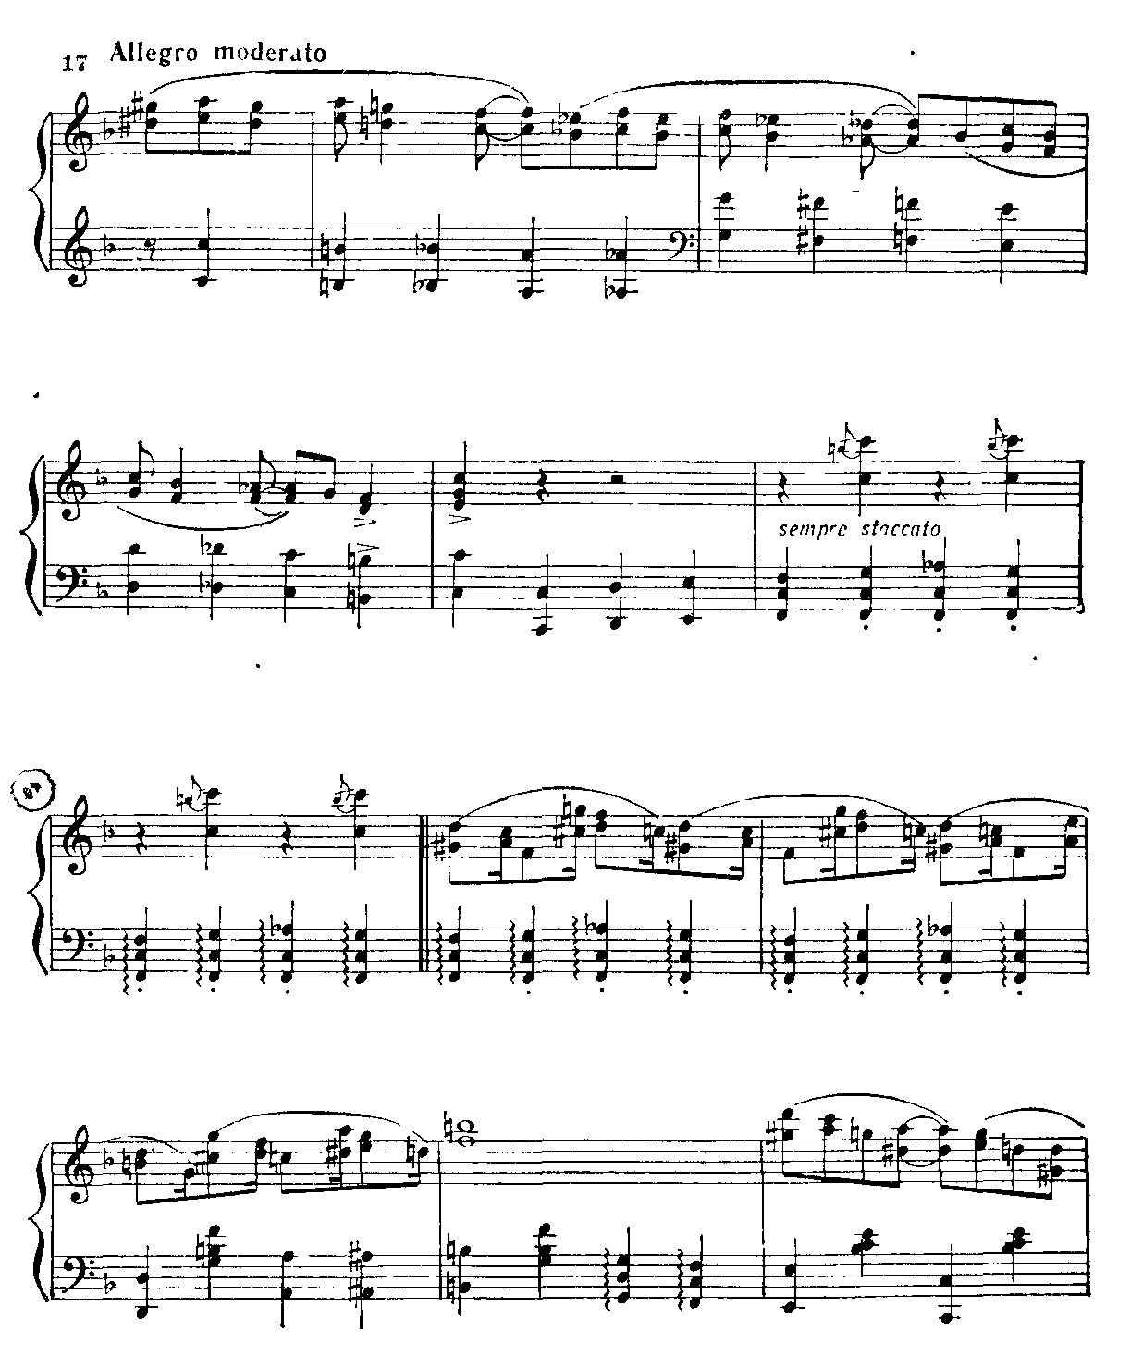

* С изобретением механического фортепиано в США привилась своеобразная практика. Виртуозы, исполнители регтайма, сопровождали механическую игру, смягчая ее недостатки тем, что создавали к ней свой «параллельный пианистический план», богатый техническими и композиторскими выдумками.

**<стр. 190>**

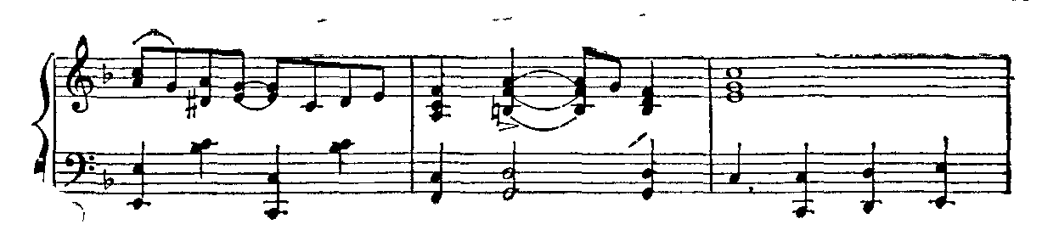

Она пользовалась неслыханной популярностью. Ее изданный тираж превышал миллион экземпляров, а исполнения на легкожанровой эстраде не поддаются учету. Возникновение «навелти» совпадает с первым мощным расцветом граммофонной индустрии — и потому произведения этой школы получили широчайшее распространение на пластинках. «Котенок на клавишах» Конфри имел еще более широкую аудиторию, чем «Кленовый лист» Джаплена, притом не только в Америке, но и в Европе.

«Страйд» сложился в творчестве черных виртуозов-пианистов. Нью-йоркцы по происхождению, они разъезжали по всей стране, демонстрируя мастерство полиритмических конструкций и сложнейшую фортепианную технику. «Страйд» первоначально не ориентировался на публикацию. Можно сказать, что в опусах «страйда» запечатлен регтайм, как искусство, выросшее из фортепианной импровизации. Самый видный представитель «страйда» Джемс Джонсон (James Johnson) оказал значительное влияние на будущих известных пианистов джаза — от Дюка Эллингтона до Каунта Бэйзи, Артура Тэйтума, Телониуса Монка и других крупных джазовых музыкантов.

Картина регтайма была бы неполной, если бы мы не назвали двух негритянских музыкантов, которые, не будучи собственно регтаймистами, внесли важный вклад в развитие этого искусства. Один из них — Юби Блэйк (Eubie Blake), знаменитый артист водевиля, автор множества произведений для эстрады, в особенности песен в популярном стиле, сочинял также и регтаймы. Печать яркой индивидуальности и богатой художественной выдумки лежит на всех его опусах в этом жанре. Особенный успех пришелся на его пьесу «Чарльстон» (1917).

Невозможно оторвать от регтайма и одного из самых выдающихся музыкантов раннего джаза Джелли Ролл Мортона. В большей мере, чем любой другой композитор, именно он осуществил переход от регтайма к джазовому стилю. Этот громадный талант, сформировавшийся в характерной атмосфере Нового Орлеана, создал высоко оригинальный стиль, который синтезировал многонациональный фольклор чуть ли не всего мира (Африки, Вест-Индских островов, Португалии, Испании, Франции, Англии и

**<стр. 191>**

др.) с ультрасовременными афро-американскими жанрами регтайма и блюза. Мастерство полиритмической импровизации, единство точно разработанной формы, умение воспроизвести на фортепиано все характерные инструментальные тембры джаза и, наконец, огромное разнообразие настроений, воплощенное в одной пьесе, — все это возвышает регтаймы Мортона над всем, что было создано в этой сфере до него. Как не поражают своей художественной силой опубликованные регтаймы Мортона, их значительно превосходят в этом смысле (о чем можно судить по воспоминаниям современников) варианты, рождающиеся непосредственно за фортепиано (в традициях «страйд»). Творчество Мортона — пьесы «The Naked Dance» («Оголенный танец»), Kansas City Stomp» («Пляска города Канзас»), «The Finger Breaker» («Виртуозная пьеса») и другие — кульминационная точка в эволюции регтайма предджазовой эпохи.

## 2.

Регтайм оставил свой след и на композиторском творчестве европейской традиции, не соприкасающемся с легкожанровой сферой. Тенденция к воплощению эстетики и выразительных средств регтайма ясно ощутима (как мы писали выше) у композиторов Европы, начиная с кекуока Дебюсси. Но и на американской почве возникло интереснейшее художественное явление, связанное с этим искусством, — единственная дошедшая до нас опера Джаплена «Тримониша» (Treemonisha»), названная по имени главной героини; композитор работал над ней десять лет*. Для самого Джаплена она была венцом его художественных устремлений **.

На фоне всех предшествовавших опер, созданных американскими композиторами, «Тримониша» (опубликованная в 1911 году) воспринимается как первая подлинно национальная опера США, предвосхитившая в этом смысле (да и не только в этом) «Порги и Бесс». Произведение Гершвина безусловно затмевает «Тримонишу». Но хотя есть все основания полагать, что Гершвин не был знаком с джапленовским опусом, тем не менее нельзя не видеть, как тесно перекликаются и по общей концепции и по средствам

* Тримониша — выдуманный характер. Младенец, найденный под деревом женщиной по имени Мониша, названный Тримониша (tree — по-английски дерево), вырастает в героическую личность, поднимающую свой народ на борьбу за свободу.

** Рукопись упомянутой выше первой оперы Джаплена «Почетный гость» утеряна, по-видимому, безвозвратно.

**<стр. 192>**

ее воплощения эти два американских произведения, отделенные четвертью века.

Единичные оперы, возникшие на американской почве до «Тримониши» («Леонора» Фрая, «Рин ван Винкль» Бристоу, «Алая буква» Дэмроша и др.), даже независимо от их слабых художественных достоинств, не могли претендовать на роль национальной оперы, так как все они были слепо скопированы с европейской музыкальной драмы. Между тем, как известно, со стороны широкой американской публики большая опера не встречала ни малейшего интереса. Он начал проявляться, по существу, только при жизни Джаплена. Последний, с его упорным тяготением к серьезной музыке европейской традиции, знал, разумеется, современную оперу, тем более что в начале века на севере США даже возникла негритянская труппа (Theodore Drury), исполнявшая наиболее известные произведения этого жанра («Кармен», «Фауст», «Аида» и другие). И все же, подобно гершвиновскому шедевру, концепция оперы Джаплена зиждится не на европейских, а чисто американских принципах музыкальной драматургии. Расчлененная «номерная» структура, основанная на чередовании замкнутых музыкальных эпизодов и речевых сцен, лежит в основе «Тримониши». Ее композиция восходит к англо-американской комедийной сцене в целом, но ярче всего и прежде всего — к менестрельному шоу.

Сцена действия оперы (кстати, Джаплен сочинил не только музыку, но также либретто и хореографический сценарий) заставляет вспомнить условный сценический фон менестрелей, то есть плантацию американского, еще недавно рабовладельческого Юга. Но в то время как на «менестрельной плантации» жизнь негров была трактована в издевательском и насмешливом духе, в «Тримонише» господствует возвышенная атмосфера. По существу, это — гражданская героическая драма.

Музыкальный язык оперы, подобно гершвиновской «Порги и Бесс», являет собой синтез афро-американских и европейских элементов. В отличие от первой оперы'Джа-плена, названной им «Ragtime Opera» («Опера в стиле регтайма»), «Тримонишу» так назвать нельзя. Здесь главенствует хоровая сфера (из 27 номеров — 19 хоровых, чаще всего включающие и сольные эпизоды). Можно думать, что в этом сказалась преемственность со спиричуэлс, воплотившими лучшие стороны духовного мира негритянского народа в эпоху рабства. Как господствующее начало регтайм не соответствовал бы героической направленности темы. Но подобно тому, как в «Порги и Бесс»

**<стр. 193>**

инструментальный план претворяет интонации современной Гершвину популярной, легкожанровой музыки, так и > инструментальных, в основном танцевальных эпизодах, Гримониши» широко представлены мотивы регтайма. Они поданы не оголенно, не «в лоб», а искусно и юнко претворены, органически врастая в общую музыкальную ткань. Иногда встречаются цитаты из других произведений Джаплена (так, во вступлении к III действию жучит первый эпизод из регтайма «Кленовый лист»), иногда из Миллса (так, лейтмотив Тримониши напоминает юму из пьесы Миллса «Happy Days in Dixie» — «Счастливые деньки в Дикси»). Встречаются и другие, менее буквальные переклички с регтаймами Джаплена и Миллса. Существенно, что опера начинается и завершается музыкой в стиле регтайм, что вызывает явные ассоциации с условной комедийной веселостью. Подобно тому как в «Приключениях Гекльберри Финна» протест против жестокости рабства и общего духовного упадка, который оно несет собой, выражен в столь занимательной форме, что неискушенный читатель может отнести эту книгу в область детской литературы, так и в опере Джаплена (а вслед за ним и в музыкальной драме Гершвина) гуманистическая идея воплощается также и комедийными средствами. В духе театра менестрелей трагедия и фарс неразрывно переплелись здесь в самой музыке.

При жизни Джаплена состоялось одно исполнение «Тримониши» (1915). Его любимое детище успеха не имело. Это было трагедией всей жизни композитора.

Совсем в ином плане преломился регтайм в творчестве европейских композиторов.

За исключением гениального Дебюсси, этого вождя музыкальной современности, который уже в 1908 году создал свой удивительный кекуок, композиторы Западной Европы откликнулись на олицетворенную в регтайме художественную идею только в конце следующего десятилетия. Разочарование и скепсис, широко охватившие послевоенное поколение, резонировали в тон (как мы писали выше) настроению, выраженному в регтайме. Однако они в целом ориентировались не на «классическую» разновидность, а на «адвэнсд». Кроме того, в те годы уже проник в широкую среду негритянский блюз. И во многих случаях композиторов-европейцев привлекала не только уникальная ритмическая структура регтайма, но в такой же мере интонационная самобытность, идущая от блюза.

По-своему влияние регтайма сказалось на музыке самого крупного американского композитора XX века —

**<стр. 194>**

Чарлза Айвза. Художник, с откровенной враждебностью относившийся к процветавшей в его стране популярной музыке салона и тяготевший к искусству возвышенного плана, почувствовал в регтайме дух новейшей современности. Он не просто сочинял произведения под названием регтайм или в его стиле («Ann Street» — «Улица Энн», «Ragtime Dances» — «Танцы регтайм» и другие). Новый ритмический строй, воплощенный в регтайме, как бы натолкнул его на свободные поиски также в ладово-тональной и интонационной сфере. Один из самых смелых новаторов в музыке нашего времени, соприкасающийся во многом с Шенбергом, он отталкивался в своих исканиях, однако, не столько от опыта европейского творчества, сколько от народных американских традиций в целом, в том числе воплощенных в регтайме.

С рождением джаза, с огромной все растущей популярностью блюза регтайм был оттеснен на задний план. С точки зрения центральной темы нашего исследования, то есть как жанр **предджазовой** эпохи, он отныне теряет значение. Но его история содержит интересный эпизод, мимо которого пройти невозможно. Это происходящее на наших глазах бурное возрождение «классического» регтайма в Америке последних лет.

## 3.

С конца 20-х годов регтайм исчезает из поля зрения «большого мира». Он влачит существование за кулисами музыкальных событий, в основном в провинциальной среде. О нем надолго забывают. Правда, в 50-х годах, отчасти благодаря музыкально-историческим исследованиям и публицистике, отчасти из-за мощного расцвета индустрии звукозаписи (вообще сделавшей реальными многие забытые музыкальные ценности прошлого), фортепианный регтайм как будто вновь оживает. Очевидно, это постепенное включение регтайма в кругозор нового поколения — поколения «внуков Джаплена» — и сделало возможным тот сегодняшний взрыв интереса к «классической» разновидности, который действительно можно оценивать как его возрождение в массовом масштабе.

Отметим основные события, приведшие к подобному взрыву, в их последовательности.

Началось все с выпуска в свет трех пластинок с записями джапленовских регтаймов в исполнении пианиста Джошуа Рифкен в начале 70-х годов. Они произвели глубокое впечатление на совершенно неожиданную аудиторию— на студенческую публику, занимающуюся классическим искусством в консерваториях и университетах.

**<стр. 195>**

Другим крупным событием оказалась серьезная академическая публикация всех произведений Джаплена в 1971 году*. Это в свою очередь привело к первой постановке оперы «Тримониша» в январе 1972 года в городе Атлантa (штат Джорджия), а три года спустя — на Бродвее.

Однако подлинный взрыв увлечения «классическим» регтаймом связывается с фильмом «Жало» («The Sting», 1974), действие которого сопровождалось музыкой Джаплена. Почти следом пианист, оформлявший эту постановку (Марвин Хэмлиш), записал отдельно на пленку пьесу Джаплена «Артист эстрады», тираж которой занял первое место среди всех грамзаписей 1974 года. Увлечение Джапленом приняло огромные масштабы. Были выпущены в свет первая запись всех произведений Джаплена, отдельные записи фортепианных произведений, другие альбомы долгоиграющих пластинок и т. п. Кульминацией этого нового массового увлечения оказался концерт, состоявшийся в Нью-Йорке в 1976 году, в котором участвовали все самые крупные исполнители регтайма в традициях конкурсов виртуозов-регтаймистов начала века.

Небезынтересно, что значительная роль в возрождении «классического» регтайма принадлежит исследователям, публицистам, критикам. Уже в 50-х годах появилось первое серьезное исследование истории регтайма, а последнее десятилетие отмечено рядом высококвалифицированных трудов, посвященных происхождению регтайма, анализу его стиля и характеристике известных регтаймистов прошлого*. Яркий колорит в эту литературу вносят воспоминания старожилов-свидетелей эпохи рождения «классического» регтайма.

Трудно объяснить причину созвучности этого искусства художественной психологии новейшей современности. Представляется, что для этого требуется не столько **музыкальный**, сколько **социологический** анализ. Укладывается ли возрождение регтайма в общее увлечение стилем ретро? И в чем корни самого этого увлечения? Оставляя в стороне эти сложнейшие вопросы, можно констатировать, однако, что регтайм успел войти в художественную жизнь современности в двоякой роли. С одной стороны, его воспринимают как легкожанровую и танцевальную музыку, в духе чисто американской, ранней джазовой традиции. Но есть и другой его аспект, который особенно ценят серьезные музыканты. Это его принадлежность к искусству фортепианной миниатюры — искусству

* См. список литературы.

**<стр. 196>**

отшлифованному, эмоционально содержательному, обогащающему пианистическую литературу нашего времени особенной выразительностью афро-американского фольклора.

*

Как ни велико значение регтайма для кристаллизации джазового стиля, все же джаз никогда бы не оформился в самостоятельное искусство без другого афро-американского музыкального вида. Речь идет о блюзе, который при всей своей самобытности и самостоятельности, тем не менее, вобрал в себя некоторые эстетические черты менестрелей и регтайма и стал главным носителем идей современности, воплощенных в джазе.

# Глава восьмая. РОЖДЕНИЕ БЛЮЗА

## 1.

Блюз вошел в мировую культуру одновременно с ранним джазом и, как казалось в те годы, в нерасторжимой связи с ним. Действительно, то неповторимое, что отличало эстрадный джаз 20-х годов от всех других видов легкожанровой музыки, было заимствовано из блюзов — их характерного настроения, ярко оригинальной системы выразительных средств. От «Рапсодии в блюзовых тонах» Гершвина — этого выдающегося памятника надежд и упований ранней джазовой эпохи, когда господствовала вера в возможность слияния оперно-симфонического стиля с джазовым началом, — до разнообразных композиций Дюка Эллингтона, провозгласившего новые пути в музыке, несовместимые с классической традицией, — типичные образы, интонации, приемы формообразования блюзов непрерывно и глубоко воздействовали на многочисленные ответвления стремительно развивающегося джазового искусства.

На самом деле, глубокое срастание джаза и блюза носит односторонний характер. Ибо если джазовый стиль в решающей степени зависит от блюза (причем не только в первоначальный период, но и в более поздних «школах» 40—50-х годов, например, в течении, известном под названием «боп»), то сами блюзы, широко оплодотворяя джаз, продолжали и продолжают жить параллельной и

**<стр. 197>**

самостоятельной жизнью*. Этот законченный вид искусства сложился задолго до рождения джаза (в частности, потому он и воспринимается как один из истоков сложного художественного конгломерата, именуемого джазом), вместе с тем и сегодня блюз сохраняет всю свою идейную и художественную актуальность. Три четверти века спустя после того, как он впервые вышел из негритянского «подполья» в городской мир, блюз продолжает оставаться одним из самых жизнеспособных видов современной массовой культуры. Под его воздействием сложились многие характерные разновидности мирового легкожанрового искусства наших дней. В их числе творчество «Битлз», «рок-музыка» и «рок-опера», «соул» и белый блюз, некоторые другие ответвления поп-музыки.

И все же при всей своей самостоятельности блюз и джаз связаны одним мощным объединяющим фактором. Родившиеся в разное время в глубоких слоях американской — или, точнее, **афро-американской** — культуры, они не случайно вторглись в мировое искусство в один и тот же "период — 10—20-е годы нашего столетия. Именно тогда (и только тогда) западный слух «созрел» для восприятия таких сторон негритянской музыки, которые веками существовали на американской почве, не привлекая к себе внимания белых жителей США (и тем более Европы). Пусть джаз неизмеримо сложнее и пестрее по своим истокам, чем блюз. Корни его художественной системы уводят в глубь веков, отчасти даже к первоначальному периоду испанской колонизации Нового Света. Происхождение блюза и менее древнее, и менее «многоязычное». Но при всем различии блюз и джаз начали свою жизнь в мировой культуре в одно и то же время: по известным причинам (как указывалось выше) только в эпоху первой мировой войны европейская музыкальная психология, в более широком общем плане, стала восприимчивой к эстетике этих афро-американских видов. До тех пор она реагировала исключительно па такие жанры негритянской музыки, в которых европейское начало было очень ясно выражено и в каком-то смысле даже подчиняло себе африканское: спиричуэлс, широко опирающиеся на протестантские хоралы и гимны, регтайм, восходящий к англо-кельтским балладам, эстрадным танцам и популярным маршам, — типизировали афро-американскую музыку в XIX столетии. Она была неотделима от

* О воздействии джазового стиля на блюз можно говорить лишь но отношению к инструментально-ансамблевому сопровождению новейших «урбанистических блюзов». Подробнее об этом см. дальше.

**<стр. 198>**

тех представлений о прекрасном, которые веками господствовали в музыкальном творчестве европейских стран. Понятие красоты в спиричуэлс и даже регтайме почти не противоречило культивированному вкусу европейцев прошлого века.

Но блюз, как и джаз, возник на основе совсем другой эстетики, «злостно» нарушившей европейскую традицию. Все здесь бросало вызов привычной музыке Запада — и оперно-симфоническому творчеству, и хоровому искусству культового происхождения, и легкожанровой эстраде, и фольклору. Элементы музыкального языка, казавшиеся меломанам западной культуры вечными, единственными и неприкосновенными, подверглись в блюзе и джазе радикальным изменениям, которые привели музыкальные звучания (как тогда казалось) к полному хаосу. Мелодия, гармония, ритм, которые начиная с позднего средневековья (или, во всяком случае, с эпохи ars nova) находились в тесно связанных нерушимых взаимоотношениях, образующих целостную художественную систему, здесь в большой мере утратили эту логическую взаимосвязь и ее выразительные ассоциации. Меньше всего приходится удивляться тому, что в 20-х годах значительная часть меломанов встретила новые афро-американские виды музыки в штыки (впрочем, подобное отношение в известной мере сохраняется и сегодня). Гораздо более поразительно, что уже полвека назад, в «звуковом хаосе» «странных» новых афро-американских жанров многие представители молодого поколения белых услышали мотивы, родственные их собственному мироощущению. Блюзы, в особенности в их чистом, «классическом» виде, вопреки своей необычной, внеевропейской художественной системе, стали выразителем духовного мира «разочарованного поколения».

Более того, не только у себя на родине, но и в европейских странах блюз нашел благодатную почву. В частности, музыкальная среда послевоенного Парижа, законодателя художественных мод в период модернизма, услышала в блюзах и джазе «дыхание современности» еще до того, как они успели войти в американскую повседневность. Дебюсси, Стравинский, Сати, Равель, Пуленк, Кшенек, как и множество других менее известных композиторов, сразу поддались обаянию новой музыки XX века, пришедшей из-за океана *. И если в рамках европейского композиторского

* Джазовый колорит в произведениях европейских композиторов ощутим наиболее непосредственно через так называемые «блюзовые тона» («blue notes»). Они, быть может, даже более специфичны в своей выразительности, чем ритмические особенности. Небезынтересно, что среди самых ранних музыковедческих работ о джазе преобладают публикации французов [54].

**<стр. 199>**

творчества влияние блюза, по существу, исчерпало себя уже до 30-х годов, то как самостоятельный музыкальный вид, независимый от оперно-симфонической культуры и даже противостоящий ей, блюз (как указывалось нише) занял видное и прочное место в богатой музыкальной панораме нашей современности.

Путь формирования блюза в общих очертаниях нам более или менее известен. Новейшие исследования афро-американской музыки (в особенности истоков джаза) пролили свет на многие явления негритянской культуры, которые долго оставались в тени. В их числе и блюз. Сегодня эволюция блюза предстает как целостная картина с ясно обрисованными этапами. Однако материалы, на основе которых она возникает, весьма неравноценны и отнюдь не всегда безоговорочно достоверны (например, используются воспоминания старожилов). Документированная история блюзового искусства ведет начало только с первых лет нашего столетия. Она опирается, помимо личных воспоминаний, на дошедшие до нас афиши и программы менестрельных театров, цирковых представлений и разного рода других легкожанровых «точек», функционировавших в городской негритянской среде. Во втором десятилетии появились первые печатные блюзы. Это привело к ознакомлению белого населения Америки с новой разновидностью негритянской музыки, но вместе с тем упростило и исказило присущие ей афро-американские черты. Только в 20-х годах главным источником нашего знакомства с блюзом наконец становится музыка в ее подлинном виде. Это прежде всего многочисленные пластинки, выпускавшиеся коммерческими фирмами тогда еще исключительно для цветного населения (в Новом Орлеане, Мемфисе, затем в Канзасе, Чикаго, Детройте, Нью-Йорке и других городах как на юге, так и на западе и северо-востоке). Эти записи, сохранявшиеся на протяжении многих лет, не только познакомили более поздние поколения с блюзом периода его первоначального расцвета, но и сыграли значительную роль в распространении блюзового искусства в Америке и в Европе и способствовали утверждению его сложившегося стиля. Кроме того, в высшей степени значительную роль в развитии блюза сыграла мощная миграция черного населения после первой мировой войны в западные и северные города США. В частности,

**<стр. 200>**

возникновение в Нью-Йорке крупнейшего негритянского района Гарлема породило широкое и не прекращающееся по сей день паломничество белых американцев в его увеселительные учреждения. Безусловно, все еще оставаясь принадлежностью гарлемской культуры, блюз тем не менее уже в 20-х годах вышел из замкнутой негритянской среды.

В блюзовом искусстве различаются три стадии или, точнее, три «школы»*. Самая ранняя, зародившаяся по всем данным еще в 70-х годах прошлого века (но открывшаяся для городского мира позднее, чем вторая), носит название «сельских блюзов» («country blues»). Иногда ее обозначают так же, как «архаические» или «доклассические» блюзы. Эту разновидность точнее всего было бы считать фольклором. Решающий признак здесь — не столько отсутствие йотированных записей или импровизационность (эти особенности сохраняются и для других блюзовых «школ»), сколько то, что они возникают в сельской среде и не связаны с какими-либо профессиональными институтами. Будучи вполне сложившимися и даже вполне типизированными по кругу образов, поэтическому стилю и музыкальной форме, они все же более свободны в деталях, чем блюзы других профессионализированных «школ». Иначе говоря, отклонения от «канонов» здесь встречаются чаще, чем в блюзах более поздней формации.

Вторая «школа» получила широкую известность под именем «классических», или «городских блюзов» («city blues»). Оба названия глубоко обоснованы. С начала века (деятельность первой профессиональной исполнительницы блюзов Гертруды «Ма» Рэйни зафиксирована уже в афишах 1902 года) блюзы переносятся на городскую эстраду. В обстановке негритянского «мира развлечений» культивируется дальнейшее их развитие: выразительность достигает небывалой прежде силы, вырабатываются устойчивые классические черты блюзового искусства. Высокоэкспрессивный стиль, созданный такими выдающимися исполнителями первой четверти века, как уже упомянутая «Ма» Рэйни, как Бесси Смит (прозванная «королевой»

* Характеризовать их только как стадии нецелесообразно, поскольку в современном блюзовом искусстве параллельно существуют образцы, сформировавшиеся и в разное время, и в разной среде, и охватывающие все известные нам «школы». Широкое распространение, кроме того имеют их коммерческие разновидности, которые, подобно всей американской эстрадно-коммерческой музыке, лишь паразитируют на находках негритянских музыкантов, стандартизируют и упрощают их наиболее самобытные черты.

**<стр. 201>**

блюзов), Кинг Оливер, Луи Армстронг, Берта «Чиппи» Хилл, Аида Кокс, Лемон Джефферсон, Сиппи Уаллас и ряд других, остался по сей день эталоном блюзового искусства*.

Гораздо позднее от «городской» разновидности отпочковалось направление, ставшее известным под названием урбанистических», или «изысканных блюзов» («urban blues», «sophisticated blues»). На этой стадии блюз вырвался далеко за рамки своего первоначального негритянского ^кружения и во всех отношениях стал общеамериканским искусством. Сегодня белые американцы — широкие потребители и даже создатели блюзов — рассматривают их как полноценное выражение собственного мироощущения.

В современных «урбанистических» блюзах исчезла уравновешенность, характерная для «деревенских» и «классических» образцов. Они отмечены чертами патологической неврастении и подчеркнутой сексуальности, которые вообще встречаются в определенных слоях урбанистической богемы США. Широко известный труд Нормана Мэйлера «Белый негр» воплощает, в частности, идею раскованного подсознания современного белого американца, который на протяжении трех веков оставался в глазах всего мира образцом рациональной сдержанности. Оставим в стороне вопрос о том, насколько бесспорна мысль, выраженная Мэйлером, и действительно ли психология американца наших дней широко поддалась подсознательным инстинктам, которые обычно ассоциируются с музыкальным самовыражением негров. Несомненной остается сама тенденция новейшей, то есть «урбанистической» блюзовой музыки — обострение до предела органически присущего этому художественному виду настроения чувственности, безверия и тоски.

## 2.

«I am laughin’ just to keep from cryin’»

(«Я смеюсь только для того,

чтобы удержаться от слез»)

*Популярный блюз*

Блюз в его классическом виде представляет собой сольные песни, возникшие в негритянской среде далекого Юга. Они неотделимы от инструментальной, главным образом гитарной партии»**. При всей множественности и

* Следует уточнить, что пластинки «сельских блюзов» стали появляться значительно позднее, чем записи «классических» образцов

** Существует и чисто инструментальная разновидность блюзов, где инструмент как бы воспроизводит и вокальную партию.

**<стр. 202>**

разнообразии их образцов (отклонений от стандарта связаны не только с индивидуальностью исполнителей, но и с социальными и историческими особенностями отдельных географических районов, где рождаются блюзы) они тем не менее объединены рядом неизменных, ясно выраженных художественных признаков.

Это, во-первых, строго выдержанный характер поэтического текста, всегда посвященного **теме страдания и тяготеющего к образам несчастливой любви**. Во-вторых, определенная **поэтическая структура**, не знающая отклонений* и не имеющая прецедентов в афро-американском или европейском творчестве. В-третьих, определенный «набор» музыкально-выразительных элементов, которые **в виде законченной системы** не присущи ни одному из известных нам видов народного или профессионального искусства. В-четвертых, **свободная импровизационность**, своеобразно сочетающаяся с неизменными канонами музыкально-поэтической структуры.

Все вместе порождает глубокое художественное впечатление, быть может, тем более сильное, что оно резко отличается по своему эмоциональному колориту от более ранней афро-американской музыки трагического плана.

В памяти неизбежно возникают спиричуэлс, в которых также безраздельно господствовало настроение скорби. Но в этих хоровых песнях, сформировавшихся в атмосфере христианства и неотделимых от стиля духовного гимна, страдание сливалось с чувством всенародной веры. Не случайно в наши дни английский композитор Майкл Типпет положил в основу тематического материала своей оратории «Сын века» негритянские спиричуэлс как самое яркое музыкальное воплощение современных образов всенародного страдания, веры и протеста. При всей самобытности в негритянских спиричуэлс тема скорби всецело совпадает по характеру с традиционной для европейского композиторского творчества трактовкой трагического начала. От Монтеверди и Баха до Малера и Шостаковича тема «красоты человеческого горя» ** проходят в качестве одного из основных образов музыкального творчества постренессансной эпохи и неизменно выступает во всей

* Напоминаем, что речь идет о «классических» блюзах. В «сельском» варианте иногда встречаются более вольные приемы поэтической речи.

** Выражение А. П. Чехова: «...та тонкая, едва уловимая красота человеческого горя, ... которую умеет передавать, кажется, одна только музыка» [55].

**<стр. 203>**

своей поэтической и драматической силе. В этом русле раскрывалась тема страдания и в негритянских спиричуэлс.

Невольно вспоминаются также менестрельные песни Фостера. Строго говоря, эту музыку нельзя отнести к афро-американскому искусству, так как она была индивидуальным творчеством — созданием белого композитора. Однако сформировалась она на основе квазинегритянгкой музыки, и ее героем неизменно оставался черный невольник. Спору нет, Фостеру была чужда трагическая страстность негритянских спиричуэлс. Но внутренний мир раба при всей условности его изображения всегда раскрывался Фостером в серьезных печальных тонах. Его менестрельным балладам было свойственно (как мы писали выше) подлинное лирическое обаяние и чувство душевной целостности, которые роднят их с поэтической вокальной миниатюрой европейских романтиков.

В блюзе же образ страдания окрашен особым, небывалым колоритом. Мрачная тоска неизменно переплетается в нем с своеобразным «юмором висельника» и открытой чувственностью. Глубокий душевный надрыв неотделим от скептической усмешки; одиночество окрашено воспоминаниями о наслаждении; плач сливается с «абсурдным ожесточенным смехом горя, возникающим, когда нет веры, на которую можно опереться» [56]. Но хотя мир, воплощенный в блюзе, не знает внутренней гармонии, он никогда не переходит в равнодушие или безволие, ибо чувство безнадежности смягчено даром его преодоления. Изливаясь в блюмах, певец переживает катарсис. Само высказывание влечет за собой облегчение.

Громадное разнообразие эмоциональных оттенков блюзов, от «темно-синего» до «светло-голубого» *, в их тонком переплетении с настроением «абсурдного смеха» и физической радости выражено главным образом «музыкальным планом» песни. Тем не менее поэтические тексты блюзов, от которых музыкальное начало неотделимо, также привлекают к себе острый интерес как самостоятельное художественное явление **. Независимо от музыки,

* Здесь игра слов. На английском языке слово «blue», то есть синий или голубой цвет, одновременно — синоним меланхолического построения. Дюк Эллингтон назвал одно из своих произведений — «Mood indigo» («indigo» — самый темный оттенок синего), подчеркивая тем самым его глубокую мрачность.

** В частности, известная книга одного из крупнейших современных исследователей блюзов П. Оливера посвящена преимущественно анализу поэтических текстов [57],

**<стр. 204>**

они говорят об огромном богатстве воображения, широте взгляда на окружающий мир, новизне подхода к избитым сюжетам и темам, достигнутым в большой мере благодаря юмористическому подтексту. Кричащий контраст между одухотворенными, возвышенными спиричуэлс и низменно реалистическим искусством блюза сразу бросается в глаза при сравнении их литературно-сюжетного элемента. Быть может, из-за одного этого сельские негритянские круги категорически изгоняют исполнителей блюзов из участия в церковном музицировании. В городах можно встретить более терпимый взгляд, хотя в целом «респектабельное» (то есть мелкобуржуазное) общество негров, как правило, также относится к блюзовым исполнителям с осуждением.

Тексты спиричуэлс почти без исключения тяготели к библейской поэзии; их фольклорные «балладные» черты и бытовая лексика не противоречила ее возвышенному настроению и богатой символике. Известная отвлеченность исключала конкретную детализацию «сюжета» и времени а обороты речи были очищены от «греховных выражений

Блюз же диаметрально противоположен спиричуэлс своему замыслу. Это — вопль одинокого страдальца, затерянного в равнодушном к нему мире. И блюзовые тексты отражают эту эмоциональную ситуацию во всей ее реальной и конкретной неприглядности. Блюзовые «сцен разыгрываются на фоне хлопковых полей и болот, рабочих лагерей и тюрем, притонов и публичных домов. Болезни и безработица, неудачи во всех их разновидностях образуют неизменное содержание блюзовой поэзии. Ее манера выражения принципиально цинична и пестрит «богохульными» и рискованными оборотами, говорящими о множестве ассоциаций с современной жизнью и полной внутренней свободе.

Над всем этим многообразием царит (в особенности в «городских блюзах») тема неудовлетворенной любви.

Приведем примеры блюзовых текстов.

* Оливер пишет о том, что до недавнего времени встречал блюзы, являющиеся откликом на события второй мировой войны [58].

**<стр. 205>**

Oh de Mississippi River is so deep and wide

And my gal lives on the other side.

(О! Река Миссисипи так глубока и широка,

А моя девушка живет на другом берегу.)

I worked all night long with my 32-20 in my hand

Looking for my woman, well, I found her with another man.

(Всю ночь я искал свою девушку со своим револьвером 32-20 в руке,

Ну, и я нашел ее с другим мужиком.)

My baby she found a brand new place to go.

She hangs across town at the Monte Carlo.

(Моя малютка нашла совсем новое место, куда бы ходить.

Она болтается на другом конце города в Монте-Карло.)

My New Orleans pardner done turned me down.

And if he don’t come back I’ll soon be gulf cost bound.

(Мой парень из Нового Орлеана бросил меня.

И если он не вернется, я направлюсь к заливу.)

I’m a young woman, and I ain’t done running round.

Ah’ I’m a good woman, and I can get plenty of men.

(Я — молодая женщина, и я еще не бросила кутить.

И я — хорошая женщина, могу заполучить много мужчин.)

When a woman gets the blues she hangs her head and cries,

But when a man gets the blues he grabs the train and flies.

(Когда женщине плохо на душе, она опускает голову и плачет.

Но когда мужчине плохо на душе, он вскакивает в поезд и исчезает.)

I went to the gypsy to get ma Fotune told

Gypsy done tole me «You’re un-hard-lucky soul».

(Я пошел к цыганке погадать,

она мне сказала: «Ты чертовски невезуч».)

Сохранился рассказ «Ма» Рэйни о том, как блюзы впервые вошли в театральный репертуар. В 1902 году она совершала турне по селениям вдоль реки Миссури с менестрельной труппой и услышала, как местная девушка поет песню о возлюбленном, который покинул ее. Песня поразила ее своей обостренной выразительностью, и она включила ее в свою программу. Успех номера оказался огромным.

Для музыкального искусства в целом тема любви глубоко органична и традиционна. Начиная с XVI века она последовательно символизировала в композиторском творчестве Запада разные стороны человеческого сознания (и подсознания). От мадригалов позднего Возрождения, в которых мотив безответного чувства олицетворял раскрепощенную душу ренессансного человека, до «Ожидания» Шенберга, где под любовную катастрофу маскируется страшное предчувствие «крушения мира»; от «Коронации Поппеи» Монтеверди, в которой композитор разоблачает деспотическое сознание диктатора через сцены любви императора и куртизанки, до «Фантастической симфонии» Берлиоза, где «лейтмотив возлюбленной» воспринимается как музыкальный эквивалент идеи «утраченных иллюзий»; от «Альцесты» Глюка, гражданско-патриотический замысел которой облачен в любовно-лирические тона, до «Воццека» Берга — этого беспощадного изображения деградации

**<стр. 206>**

человека и порочной любви; от бетховенского «Фиделио», где не знающее преград женское чувство отождествляется с героической жертвенностью революционной эпохи, до «Катерины Измайловой» Шостаковича, в которой подобная же безграничность женской любви становится символом унижения и многострадальности и т. д. и т. п. — общая художественная концепция в европейской музыке очень часто неотделима от любовных образов; она как бы «замаскирована» под них. Мы уже не говорим об огромной, самостоятельной сфере романсной лирики, всецело подчиненной теме любви. Любви главным образом не радостной и гармоничной, а окрашенной в страдальческие тона в их бесконечных оттенках. Не случайно именно с образа Орфея, потерявшего возлюбленную, начала свой путь «оперная эпоха», а тема «покинутой Дидоны» становится одной из самых распространенных в музыкальном театре классицизма.

Может возникнуть впечатление, что содержание блюзов всецело совпадает с традиционной образной системой европейской музыки. Но на самом деле трактовка мотива любви в негритянских блюзах имеет столь специфичный оттенок, что разница между ними и музыкальным искусством Запада XVII—XIX столетий оказывается громадной и принципиальной.

До рождения блюза музыка не знала ни нарочитой насмешки над самой любовью, ни тяготения к открыто сексуальным мотивам, которые столь характерны для этой разновидности афро-американского искусства, причем все моменты, содержащиеся в подтексте блюзовой поэзии, в самой музыке достигают открытой выразительности.

Раскованность сознания и господство инстинкта — главное во впечатлении, создаваемом блюзами. И все же в расхождении блюза с европейской традицией важна не столько сама раскованность сознания, сколько его характер. Уже в «Тристане и Изольде» инстинкт был поднят почти до всеобъемлющего значения, а «Пеллеас и Мелизанда» идет еще дальше по этому пути.

Но сознание этих персонажей — «символов любви» — являло собой квинтэссенцию поэтичности, Оно было высоко приподнято над жизнью и достигало идеализированной красоты, неведомой в мире людей. Поэзия же блюзов отталкивается от другой жизненной и психологической сферы. Ее «герой» — скорее, «антигерой». Он реален и осязаем, живет без иллюзий среди мелкого и бескрылого окружения, сам полон недостатков и не столько отдается непосредственному чувству, сколько прячет глубину и горечь

**<стр. 207>**

своего разочарования за иронической самоуничижительной гримасой.

Какие же условия содействовали тому, что искусство, возникшее из подлинного страдания, приобрело циничный и внешне развлекательный характер?

Ответ на этот вопрос лежит за пределами узко художественных явлений. Он в решающей степени связан с историческими и социальными особенностями страны, где рождалась и формировалась культура американских негров.

## 3.

При всей приблизительности наших знаний о процессе возникновения жанров афро-американской музыки все исследователи блюза сходятся на том, что это искусство сложилось в 70-х годах прошлого века, то есть вскоре после Гражданской войны. Главная аргументация— само содержание блюзов, отражающее в характерной для музыки опосредованной форме психологию «свободного негра» послевоенных десятилетий.

Победа северян над рабовладельческой армией Юга, и последовавший за ней так называемый «Период Реконструкции» («Reconstruction Period»), когда под защитой диктатуры северян бывшие невольники начали приобщаться к гражданской жизни, — все это вселяло в негритянские массы небывалое чувство подъема и оптимизма. Перед ними, казалось, открывались громадные, неведомые дотоле перспективы. Правда, два с половиной века рабства выработали в негритянской среде твердое представление о безусловном превосходстве белых американцев над черными. Соответственно во всех своих культурных проявлениях негры стремились ориентироваться на англо-кельтские круги и, в частности, в музыке преодолеть остатки африканского наследия. Возможно, что значительную роль в подобном тяготении к «музыке белых» сыграла, кроме того, огромная популярность негритянских спиричуэлс, которые именно в десятилетие, последовавшее за Гражданской вой-пой, приобрели мировую славу. И если еще в эпоху рабства спиричуэлс в большой мере опирались на традиции Запада, то теперь европейское начало в них значительно усилилось. В последней четверти XIX века эта классическая разновидность афро-американской музыки обогатилась чертами европейской гармонии и полифонии, а появление печатных образцов невольно сблизило их со стилем, в частности мелодическим стилем, современной романсной лирики. Но, несомненно, самая важная причина тенденции к ^европеизации» афро-американской музыки связана с исчезновением той безликой бездомной невольничьей среды,

**<стр. 208>**

которая оставалась главным резервуаром «африканизмов» в психологии (в том числе в музыкальной психологии) негров в Новом Свете.

Однако надежды и стремления «освобожденного народа» были очень скоро сметены мощным натиском организованной реакции. После вывода северных войск полностью восстановилась, под внешне иным фасадом, система расовой ненависти, которая веками господствовала на Юге США. Радикальное изменение экономической структуры в южных штатах не повлекло за собой сколько-нибудь существенных изменений в отношении белых жителей к бывшим невольникам. Негры снова стали испытывать бесконечные унижения и преследования и жить в постоянном страхе перед белыми южанами, каждый из которых имел над ними практически неограниченную власть. Но, кроме того, негритянское общество заново и еще более остро познало форму страданий, отчасти преодоленную в последний период рабства, а именно — чувство глубокого одиночества. Сейчас оно оказалось дополнительно отягощено сознанием постоянных неудач.

Как ни велики были муки черных невольников, у них хотя бы оставалось утешение в виде «чувства коллектива». За исключением первоначального периода ввоза африканцев, когда (как мы писали выше) в одной рабочей ячейке преднамеренно объединяли представителей разныхплемен, говорящих на непохожих языках, раб всегда **тесно** общался с другими рабами. Они были связаны и общим трудовым процессом, и общим жильем, и общей судьбой — причем судьбой, совершенно не зависящей от их собственной воли. Все это порождало чувство единения с себе подобными, при котором, как гласит русская поговорка, «и смерть красна». Кроме того, широко распространенная система «домашних рабов», привившаяся не только в поместьях крупных плантаторов, но и в семьях отнюдь не зажиточных южан, порождала постоянный тесный контакт с белыми, хотя бы и на оскорбительно неравных началах. После же «Реконструкции» каждый бывший невольник оказался всецело предоставленным самому себе. Абсолютно не имущий и ничему не обученный, не подготовленный к тому, чтобы принимать самостоятельные решения, утративший африканскую культуру, но и не сумевший приобщиться ни к какой иной, кроме как к «задворкам» южного англо-кельтского быта, он начал катастрофически отставать в своей деятельности от белых американцев. В этой страшной для него новой ситуации не было и товарищества в его прежнем смысле. **Глубокое разочарование,**

**<стр. 209>**

**мучительное одиночество и полная оторванность от главного русла жизни** в своей собственной стране превратились для него в болезненный пункт сознания. А неумелые попытки устроить свою судьбу дополнительно породили в его психологии «комплекс неудачника».

Это новое душевное состояние вылилось в музыку, которая и ранее на протяжении всех веков рабства служила для Черных невольников их жизненной точкой опоры.

Так родились блюзы — искусство негритянских низов, или, как характеризует эту ситуацию выдающийся писатель Ричард Райт, «искусство выброшенных за борт неудачников» [59].

По сей день среди исследователей блюза и джаза сохранилось стремление «вывести» эти новые виды афро-американской музыки из спиричуэлс. Нисколько не оспаривая громадную роль христианства в жизни и культуре невольников в XVIII и XIX столетиях, безусловно признавая широчайшую распространенность спиричуэлс и их классическое совершенство, мы сегодня склонны смотреть на всю эту проблему несколько по-иному.

По своему «возрасту» недуховные жанры афро-американской музыки старше духовных. К этому выводу можно прийти хотя бы потому, что, во-первых, трудовые песни американских негров по внешним признакам относительно близки африканским и, во-вторых, из общего соображения, что трудовая сфера была первой и единственной сферой деятельности невольников в Новом Свете.

К христианству они стали приобщаться в массовом масштабе только с конца XVIII столетия. Впечатление же, что блюзы должны были вырасти из спиричуэлc, возникает главным образом потому, что духовная музыка негров в силу своей художественной законченности должна была затмить и все другие, менее совершенные ее проявления *. Кроме того (как мы писали выше), сегодня можно говорить не о том, когда реально сложился тот или иной афро-американский вид, а о том, когда он был впервые «услышан» белыми. Знаменательно, что, по мнению редактора первого труда, посвященного песням невольников, высказанному

* Несомненно, что какими-то своими выразительными приемами спиричуэлс действительно повлияли на блюзы. С другой стороны, огромное распространение блюзов в наше время и их художественное совершенство привели к тому, что сегодня духовная музыка негров поддалась их воздействию. В целом, однако, эти два жанра принципиально отличаются друг от друга. См. главу первую.

**<стр. 210>**

им в предисловии, если бы авторы, пораженные/ отсутствием в духовных песнях невольников «варварских»; черт, более широко изучали светские и фольклорные напевы, то они, возможно, пришли бы к другому выводу относительно наличия в них «дикарских» элементов [60].

Есть все основания полагать, что блюзы отталкивались не столько от спиричуэлс, сколько от афро-американского светского фольклора, имевшего множество разновидностей. И разумеется, их источником служили не охотничьи напевы, не детские песни-танцы, не даже трудовые мотивы, непосредственно связанные с ритмами трудового процесса (хотя влияние этих ритмоинтонаций в целом на мелодический стиль блюзов очень значительно). Блюзы, по всей вероятности, уводят к музыке, рождавшейся в той широкой невольнической среде, где негров содержали как скот, где они были оторваны и от семьи, и от церкви.

Единственной отдушиной для них служили моменты чувственных наслаждений. «По сравнению с неграми, работавшими на плантациях, городской раб кажется почти свободным человеком», — писал выдающийся негритянский деятель прошлого века Фредерик Дуглас [61]. Усталость и боль, отчаяние и безверие, чувство потери личности и «сознание вины за невысказанный протест» (Ричард Райт) [62], а наряду с этими моментами ощущение физической силы и радости — такой была духовная атмосфера, вдохновившая музыку, из которой после Гражданской войны вылились печальные и противоречивые песни освобожденных рабов *.

Сложный и вместе с тем законченный эстетический облик блюза был предопределен его дальнейшей эволюцией в условиях, в высшей степени характерных именно для США.

В композиторском творчестве европейской традиции XIX век прошел под знаком поэтизации народно-бытовой музыки. Так, из репертуара уличных оркестров Вены выросли вальсы Шуберта, пронизанные топким артистизмом. Чайковский преобразил городскую песню «Сидел Ваня на диване» во вдохновенную элегию для струнного квартета. Под пером Бизе салонная хабанера стала чудом музыкальной лирики. Примеры подобного рода буквально неисчерпаемы, а сама мысль о поэтизации фольклора (и деревенского, и городского) в музыке XIX века давно стала

* Насколько можно судить, само название «блюз» появляется впервые на рубеже XIX и XX столетий.

**<стр. 211>**

тривиальностью. Однако если попытаться применить ее к блюзам, то во всей своей наглядности предстает пропасть между путями развития музыки в Старом и Новом Свете, ибо по отношению к блюзовому искусству высказанный выше трюизм становится несостоятельным.

Фольклор, служивший первичным материалом для блюза, редко обладал тем облагороженным характером, который «вычитывали» в европейской народной песне композиторы оперно-симфонического плана. Оголенная чувственность была присуща ему уже в эмбриональном виде. Ведь на протяжении не одного столетия негритянские песни и танцы, культивируемые на площади Конго, были отмечены последовательно непристойным, откровенно эротическим обликом (и только поэтому были в конце концов категорически запрещены властями). Напомним, что новоорлеанские «оргии» — «торжество плоти над интеллектом» [63], как характеризует их исследователь афро-американской культуры, — служили главным источником негритянского светского фольклора в широкой невольнической среде далекого Юга США.

Но вспомним историю сарабанды. Вспомним, как этот эротический, «абсолютно непристойный» танец, проникший в Центральную Европу из Испании и вызвавший яростное возмущение цивилизованного общества, радикально преобразился в профессиональной композиторской культуре. Носитель высочайших духовных ценностей, европейская музыка «приняла» сарабанду в свой «выразительный арсенал» и подчинила ее своим художественным нормам. Пожалуй, никакой другой пример не говорит более красноречиво о силе и духе европейской профессиональной музыки, чем постепенная трансформация языческого ритуала, в котором господствовала плоть, в возвышенную трагедийность сарабанд Генделя и Баха.

Если бы в Северной Америке были в период рождения блюза свои высокие традиции оперно-симфонической школы наподобие европейских, то развитие блюзов могло бы происходить в сходном направлении. Но судьба песен бывших невольников оказалась совсем иной. На североамериканской почве дальнейшее развитие этого фольклорного вида происходило в музыкальной среде, очень непохожей на ту, которая формировала европейское оперное и симфоническое творчество.

В духе того, как это происходило с регтаймом, прежде чем блюз «подхватила» и узаконила легкожанровая эстрада, главным «идейным» и реальным центром развития блюзового стиля стали притоны и публичные дома.

**<стр. 212>**

Современные исследователи блюза (и джаза) приписывают значительную роль в этом процессе так называемому «баррел-хаузу» («barrel-house»). Это было типично американское заведение — дешевый сельский «кабак», Широко распространенный в рабочих лагерях (в частности, у дровосеков): питейный бар, расположенный в нижнем этаже, совмещался с домом терпимости в комнатах наверху. В пьяной, вульгарной атмосфере «баррел-хауза» и происходило развитие блюзового искусства. Щемящая тоска, разъедающее душу чувство отчужденности соединялись здесь налетом цинизма и сливались с сексуальностью *. Вековая боль заглушалась проявлениями физической силы; глубина разочарования разменивалась на насмешку над самим собой.

В прямой зависимости от обстановки «баррел-хауза» сложились и некоторые характерные, собственно музыкальные черты блюзового стиля. И хотя анализу музыкально-выразительной системы блюза будет посвящена самостоятельная глава, на одном из ее аспектов следует уже здесь кратко остановиться.

Важнейшим, органическим элементом блюзовой музыки является инструментальное начало, представленное гитарой. Ее выразительность несет в себе глубочайшие следы эстетических требований посетителей этого характерно американского притона.

Неотъемлемой принадлежностью обстановки «баррел-хауза» было фортепиано, репертуар которого, разумеется, не имел ничего общего с салонной и концертной литературой европейского плана. В гораздо большей степени, чем в «цивилизованном» регтайме, стиль исполнения на нем исходил непосредственно от традиций ударных инструментов.

Культура фортепианной игры, образующая столь важную сторону стиля регтайма при всей его перкуссивности, полностью отсутствовала в музыке «баррел-хауза». Однако самое важное с точки зрения блюза было не столько то, что на фортепиано, скорее, «колотили», чем играли (этот момент более существен для джаза), сколько то, что инструменты в «баррел-хаузах» были неизменно полуразвалившимися и расстроенными: они всегда безжалостно **фальшивили**. И эта фальшь, как принято думать, и

* Меллсрс [64] в своем анализе стиля блюзов и джаза (в частности, буги-вуги) весьма конкретно указывает на сексуальное происхождение некоторых выразительных приемов, характерных для этих видов (например, «break»).

**<стр. 213>**

породила характерное «грязное» звучание (dirt), вне которого блюзовый стиль немыслим.

Созвучия в любом виде афро-американской музыки вообще значительно отличаются от языка европейской классической гармонии. Даже спиричуэлс именно этой стороной прежде всего поразили современников. «Кластеры» («clusters»), широко известные сегодня через джаз и новейшую атональную музыку, давно получили права гражданства в фортепианных импровизациях «баррел-хауза». Но нам представляется, что звуковая «грязь», в той или иной мере присущая всем блюзам, имеет не один, а много истоков (подробнее об этом см. дальше). В музыке же «баррел-хауза» она приобретала особую экспрессивность, сливаясь с тембром разбитого фортепиано и его фальшивящими тонами. Рождалось некое ощущение «искажения» жизни и тоски по утраченной красоте. Случайно ли и в европейской оперно-симфонической музыке мотив «заката», мотив «маленького человека, задавленного равнодушным миром», также связывается со звуком фальшивящей шарманки («Плащ» Пуччини), расстроенного фортепиано в кабаке («Воццек» Берга), детонирующих духовых («Петрушка» Стравинского)?

Эффект, рожденный технической случайностью, укрепился в музыке блюза как символ душевного упадка и тоски.

И помимо «баррел-хаузов» блюзы развивались либо буквально в «районе красных фонарей», либо в обстановке, близкой к нему. Переехав в город, многие выдающиеся исполнители «баррел-хаузов», работая днем в качестве обслуживающего персонала в гостиницах и ресторанах, водителей такси и т. п., продолжали в свободные часы музицировать в барах и публичных домах. По сей день биографии большинства блюзовых музыкантов проникнуты удручающей атмосферой «дна», где алкоголь, наркотики, нищета и нарушения общепризнанной нравственности фигурируют как важнейшие вехи. Характерно, что выдающийся американский фольклорист Алан Ломаке искал и обнаруживал великолепные образцы «сельских» блюзов в тюремной среде.

Перевоплощение «сельских» или фольклорных блюзов в городскую «классическую» разновидность происходило в дальнейшем в той единственной профессиональной сфере, которая была доступна негритянским артистам и которая вообще на протяжении веков была господствующей в США. Речь идет о легкожанровой эстраде и о несколько более широком явлении аналогичного рода, обобщенно

**<стр. 214>**

именуемом «миром развлечений» («entertainment world»).

Не только в южных рабовладельческих штатах, но на севере страны цветной артист мог появляться на сцене только в амплуа шута, клоуна, комедианта. (Широко известно, что даже Поль Робсон, завоевавший в Англии признание как выдающийся трагедийный актер, не мог даже еще в первой четверти нашего века проникнуть на серьезную сцену у себя на родине.)

Рассмотрение причин и предпосылок этого уродливого явления лежит за пределами настоящей работы. Мы лишь подчеркнем здесь сам факт, что профессионализация блюза и кристаллизация его стиля неизбежно происходили в рамках развлекательного искусства, где черные артисты давно, уже в рамках менестрельной эстрады, достигли выдающегося мастерства. Характерно негритянские сценические формы, такие, как «менестрели», крохотные цирки, карнавалы, маленькие странствующие актерские труппы, эстрада кабаре и т. п., приняли в свой репертуар «сельские блюзы». Соревнуясь с танцами «герлс», водевильно-фарсовыми сценами, демонстрацией уродов, выступлениями шарлатанов-лекарей (так называемыми «medicine men») и другими номерами сходного балаганного склада, вклинивались блюзовые исполнители и «распевали свои жалобные комментарии к историям безответной любви, преображая прозаическую повседневность в поэзию и музыку» [65].

В традициях черных менестрелей под легкомысленной оболочкой, требуемой вкусом посетителей мюзик-холлов и бурлесков, возникали песни, проникнутые глубоким настроением. У выдающихся профессиональных певцов «классического» стиля, таких, как «Ма» Рэйни и Бесси Смит, трагическая сущность блюзов прорывалась сквозь все наслоения грубой легкожанровости и достигала огромной впечатляющей силы. Характерно, что в то время как «сельские блюзы» связываются исключительно с исполнителями-мужчинами, «городские блюзы», в основном, были созданы женщинами. Они внесли в этот жанр и особый страдальческий «личный» колорит, отражающий женскую долю, и более мягкие, почти лирические тона, насколько это совместимо с антиромантическим, ироническим духом самого блюзового искусства.

«Слышать в блюзах только грубую, дикую и распутную песню, только музыку нищеты, упадка, отчаяния и порока— значит судить о них очень поверхностно. Все это в них есть — и пьяное храпение в «баррел-хаузе»... и визгливый хохот проституток, и дрожь уличного певца в лохмотьях,

**<стр. 215>**

зарабатывающего на холодном ветру свои жалкие гроши. Но за этим скрывается нечто гораздо большее — **душа потерянного народа, ищущего родину** (разрядка моя.— *В. К.*), — пишет выдающийся историк джаза Блеш. — Трагедия здесь такая подлинная, неприкрашеная, беспощадная, что самое простое высказывание достигает выразительной силы реализма... Маленькая блюзовая песня олицетворяет духовный облик целой эпохи» [66].

## 4.

Особое ответвление блюза, наметившееся в начале 1910-х годов, связано с первыми печатными образцами этого жанра. Их родоначальником по праву считается Вильям Хэнди, получивший широкую известность под прозвищем «отца блюзов» («Father of the blues»); он первый, преодолевая бесконечные трудности (и в конце концов ограбленный белой издательской фирмой), опубликовал песни под названием «Блюз»: «Блюзы Мемфиса» («Memphis Blues», 1912), «Блюз Сент-Луи» («St. Louis Blues», 1914). Резонанс этих песен, в особенности последней, оказался громадным и породил множество других произведений подобного рода. О популярности Хэнди можно судить хотя бы по тому, что Гершвин посвятил ему «Рапсодию в блюзовых тонах».

Однако в своей печатной разновидности блюзу была суждена та же судьба, что и всем другим жанрам афро-американской музыки, перенесенным на нотный стан. Система нотной записи, которая тысячу лет служила композиторскому творчеству Европы, мало соответствует звучаниям, отражающим внеевропейский склад музыкального мышления. Печатные и соответственно обработанные блюзы предстали в обедненном схематизированном и даже искаженном виде по сравнению с подлинником. Не только талантливейшая Рапсодия Гершвина, но и опубликованные опусы самого Хэнди далеки от настоящих блюзов. При всей их художественной яркости слишком много от оригинала в них утеряно и прежде всего — импровизационное начало *.

Но здесь мы выходим за рамки вопросов, связанных с эстетической сферой, и соприкасаемся вплотную с другой центральной проблемой исследований — с высокооригинальной системой музыкально-выразительных средств, неотделимой от блюзов.

*Подробнее о Рапсодии Гершвина см. следующую главу.

**<стр. 216>**

# Глава девятая. МУЗЫКАЛЬНО-ВЫРАЗИТЕЛЬНАЯ СИСТЕМА БЛЮЗА

## 1.

Музыкально-выразительная система блюза складывалась десятилетиями. К тому времени, когда эстрадные исполнители и граммофонные записи познакомили с ними и вненегритянскую среду, в них уже успела сложиться определенная форма, которая по сей день не перестает изумлять своей художественной законченностью. Редкая гармония между строгими канонизированными элементами и свободным импровизационным началом, между характерными чертами музыки Запада и ориентальным строем пронизывает интонационную и ритмическую организацию блюза, образуя замкнутую музыкально-выразительную систему. Подобную ей нельзя встретить не только в европейском или американском искусстве, но даже ни **в одном из жанров афро-американской музыки**, предшествовавших блюзу.

Главным серьезным препятствием на пути к нашему постижению конструктивной логики блюза служило до недавнего времени то, что можно назвать «инерцией прецедента»— стремление воспринимать элементы блюзовой системы по аналогии с глубоко изученными закономерностями языка европейской музыки. Неудивительно, что и первый подлинно серьезный научный труд о джазе, принадлежащий Сардженту и содержащий анализ выразительных приемов блюзов [67], страдал европоцентристской тенденцией.

В те годы (приблизительно до 50—60-х годов нашего века) не возникало мысли о возможности другого подхода к музыкальным произведениям, чем тот, какой выработал многовековой опыт анализа европейского музыкального творчества.

Даже такой глубокий исследователь, как Сарджент, был скован незнанием принципов африканской музыки, от которой блюз в большой мере отталкивается. До самого недавнего времени она как звучащий материал оставалась в полном смысле слова «terra incognita». Первые сколько-нибудь авторитетные и фундаментальные исследования ее выразительных основ и формообразующих принципов появились лишь много лет спустя, после того как блюз сделался

**<стр. 217>**

объектом научно-теоретического анализа*. Ложные пути уже были проторены, а преодолевать инерцию всегда трудно. Ее отголоски дают о себе знать по сей день, хотя уровень африканистики за последние четверть века настолько поднялся по сравнению с эпохой рождения блюза, что теперь кругозор каждого исследователя блюзовой формы обязательно охватывает ее африканские истоки. И хотя в результате этого подход к проблеме в наши дни отличается значительно большей полнотой и достоверностью, чем двадцать — тридцать лет назад, аналитическая разработка блюзовой формы пока все еще затрагивает, скорее, поверхностные пласты, чем глубинные явления.

Быть может, самая важная и непосредственно воспринимаемая на слух особенность блюзовых песен — импровизационное начало.

Черты мелодики, гармонии, ритма воспринимаются обязательно на этом фоне, благодаря которому обычная музыкальная речь преображается в чудо неиссякаемого разнообразия и постоянного обновления. Отсутствие импровизации— главная причина (как указывалось выше), из-за которой исполнители и ценители блюза отказывают записанным вариантам в праве называться блюзом. Дело не только в том, что любое импровизированное исполнение обладает внутренней напряженностью, которая не свойственна заранее и до мельчайших подробностей разученному «преподнесению» **. В блюзе сильнейший художественный эффект достигается, кроме того, через сочетание **неизменной**, раз и навсегда установленной схемы с **постоянным тончайшим варьированием отдельных выразительных элементов** в рамках этой схемы. Момент импровизации захватывает мелодику, гармонию, способ интонирования, фактуру и т. п., но он, как правило, не затрагивает общую структуру — как будто

* Первыми научными публикациями такого рода можно считать книги А. Джонса, в особенности его обширный двухтомный труд, появившийся лишь в 60-х годах [68]. Никогда прежде полиритмическая структура музыки африканцев, их интонационное и тембровое мышление не были разъяснены столь обстоятельно и на таком громадном разностороннем материале. В самые последние годы африканский композитор и музыковед Квабена Нкетия издал ряд книг, насыщенных богатой и достоверной информацией об африканской музыке, как бы «освещенной изнутри» [69].

** Разумеется, всякое подлинно артистическое исполнение содержит элемент импровизации. Но в данном случае речь идет не об исполнительской импровизации, оставляющей нетронутым текст произведения, а о «композиторско-творческом» моменте,

**<стр. 218>**

нарочито однообразную, оголенную и даже наивную в своих внешних очертаниях. Тем более сильное впечатление производят неожиданные редкие отклонения от нее. Импровизационный склад блюзового музыканта проявляется также в том, что блюзовая форма при всей своей жесткой определенности не закончена в том смысле, какой связывается с музыкальными произведениями Запада. Завершенность в блюзовой форме исчерпывается первоначальной конструктивной ячейкой; она же может повторяться и варьироваться ad infinitum — принцип музицирования, в высшей степени характерный для ориентальных культур вообще. Нередко в практике «сельских блюзов» исполнение одной песни длится несколько часов подряд. В ней даже и не намечены такие внутренние грани, как начало, середина, завершение. Конец наступает только по воле исполнителя-импровизатора.

Однако прежде чем охарактеризовать первоначальную структурную схему блюза и другие его выразительные элементы, остановимся на особенностях инструментальной партии. Это поможет с самого начала разрушить у читателя заранее сложившиеся в сознании представления, выработанные на основе знакомства с европейской вокальной музыкой.

В европейской вокальной лирике, начиная с эпохи генерал-баса *, обязательно присутствует инструментальное начало. Как оперная ария, так и романс всегда имеют второй план в виде оркестрового или клавирно-фортепианно-го сопровождения, но именно сопровождения, так как при всей самостоятельной выразительности инструментальных партий они все же неизменно подчинены вокальной мелодии. Блюзы также немыслимы без инструментального элемента. (Существенно, что это первый известный классический образец афро-американской музыки, который неотделим от инструментального начала.) Однако, в отличие от европейской практики, в блюзах инструмент выполняет двойную художественную функцию. С одной стороны, он действительно аккомпанирует пению в духе европейской музыки, но с другой — образует важнейший конструктивный элемент самой схемы блюзов, ибо последние — не столько песни с сопровождением, сколько вокально-инструментальный

* Говоря об европейской музыке, мы всюду имеем в виду искусство первых трех веков постренессансной эпохи, так как строй музыкального мышления и художественный вкус современных людей Запада формировался именно на этой культуре. Возрождение музыки более отдаленных эпох — особенность новейшего времени; авангард же вообще порывает с традициями.

**<стр. 219>**

жанр, основанный на неизменном, строго выдержанном диалоге между голосом и инструментом, где оба участника равноценны.

Одна из фундаментальных закономерностей блюзовой формы — прием респонсорной переклички, или, как его принято называть по отношению к блюзу и африканскому музицированию, прием «зова и ответа». Такое уточнение необходимо, так как термин «респонсорная перекличка» вызывает ассоциации с антифонным противопоставлением в европейской музыке, где протяженность звуковых масс, как правило, неизмеримо больше, чем в блюзе, а тематические соотношения — иные и к тому же более разнообразные.

В блюзе инструментальный элемент воспринимается как органическая часть вокальной партии. Это одновременно и рефрен и не рефрен, так как он содержит всегда как бы «ответ» вокально-интонируемой мелодии, неотделим от нее, равноценен ей и образует неотъемлемую часть структуры блюза. «Вокальная партия говорит*, а инструментальная продолжает ее мысль или отвечает ей», — так принято формулировать выразительный смысл вокально-инструментального соотношения в блюзовой схеме. Отсюда и проистекает возможность существования чисто инструментальных блюзов, почти столь же убедительных без вокала, как и с ним. Замена голоса инструментом особенно выразительна, когда речь идет о духовых инструментах. Блюзовый исполнитель максимально подчеркивает их близость к тембру человеческого голоса (прием, хорошо известный благодаря глубоко вошедшей в жизнь специфике джазового исполнения). В результате в рамках одного инструментального звучания ясно слышится диалог между воображаемым певцом и отвечающим ему инструментальным рефреном.

Приводим (насколько это возможно в нотной записи) фрагмент из песни «2:19 Blues» («Блюз 2:19»), принадлежащей известной блюзовой певице Мэими Десдюм в обработке выдающегося музыканта раннего джаза Джелли Ролла (Фердинанда) Мортона. Транскрибированный для фортепиано, он, разумеется, теряет многое из своей неповторимой интонационной выразительности и импровизационной манеры. Однако в этом варианте структурные соотношения вокалиста и инструментальной партии очень ясны:

* Термин «мелодия говорит» имеет глубокие корни в практике африканского музицирования. Подробнее об этом см. дальше.

**<стр. 220>**

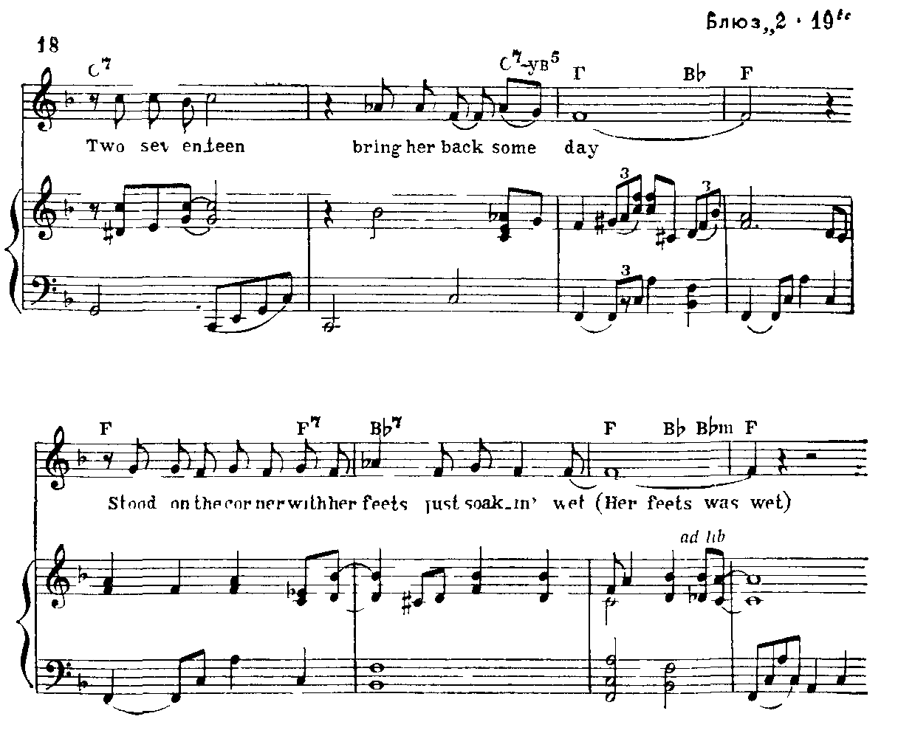

В примере 19 приводится отрывок из блюза «Cold in Hand Blues» («Холодные руки»). Вокальная мелодия принадлежит Бесси Смит, ей отвечает труба Луи Армстронга:

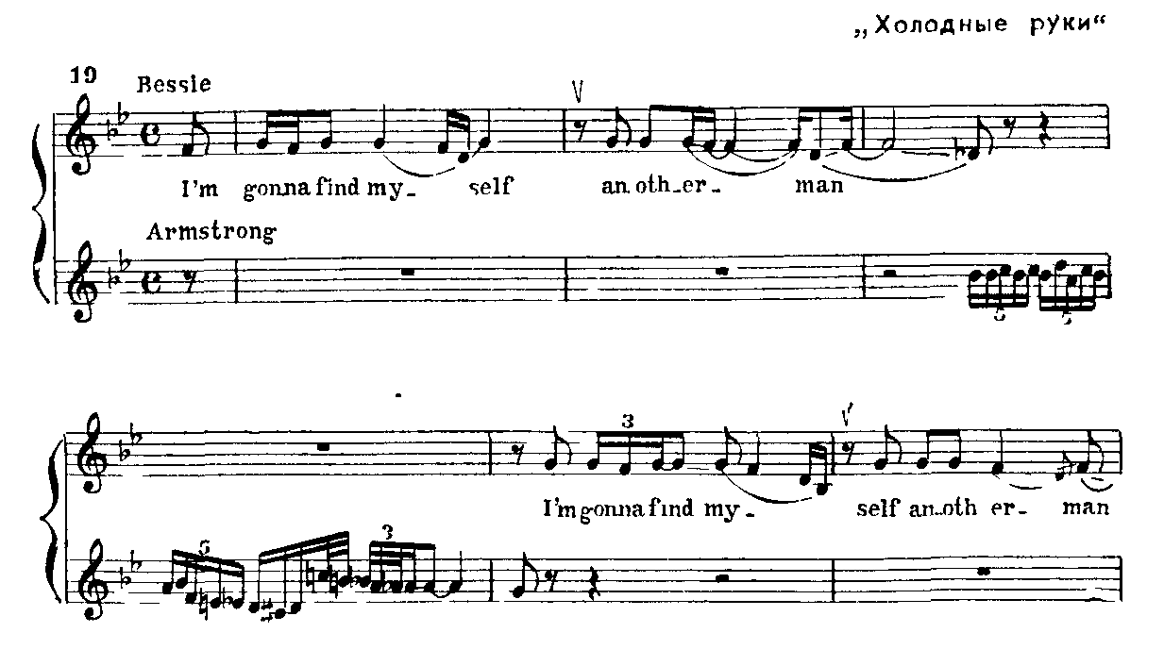

**<стр. 221>**

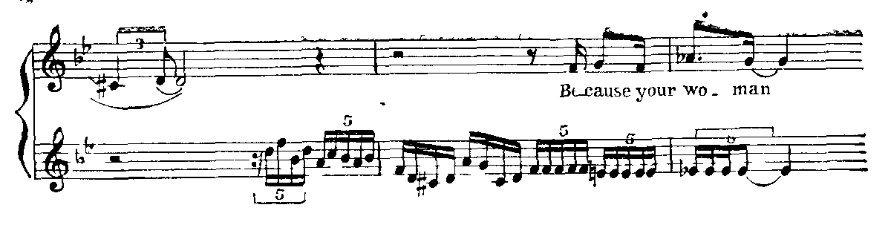

См. также приложение.

Как указывалось выше, инструментальный план блюза связывается прежде всего с гитарой (или двумя гитарами). Меллерс [70] даже высказал мнение, что одним из решающих факторов кристаллизации блюза из более ранних и менее оформленных видов негритянского фольклора было «открытие» гитары в этой среде. Она оттеснила и банджо — единственную разновидность африканских струнно-щипковых инструментов, сохранившуюся у черных невольников северного Нового Света, и своеобразную игру на скрипке, заимствованную ими из практики белых низов англо-кельтского происхождения*. Видимо, только этот инструмент смог совместить возможности и гармонического аккомпанемента, и мелодического голосоведения. Несмотря на то, что в «классических» блюзах, сложившихся на городской легкожанровой эстраде, где почти всегда были хотя бы совсем крохотные инструментальные ансамбли из ударных и духовых, инструментальный элемент побрал эти новые звучания, а в поздних «урбанистических» разновидностях влияние джазового оркестра так сильно, что блюзовый инструментальный стиль, по существу, неотличим от джазового, тем не менее гитарное звучание, «осовремененное» новейшей техникой (электрогитарой, усилителем и т. п.), живет в полной мере. Заметим попутно, что инструментальный стиль «баррел-хауза» (в частности, в буги-вуги) сложился как перенесение принципов игры двух гитар на фортепиано.

Особенность блюзового инструментального стиля ощутима особенно ярко при сравнении с ранним джазом. Если в джазе гитары и банджо использовались в роли ударных инструментов, то блюзы акцентируют мелодические и гармонические свойства струнных, неотделимые от характерно гитарной пальцевой техники. Забегая несколько вперед, подчеркнем, что в гитарной (или фортепианной) парши блюзов сосредоточены также те особенные ритмические эффекты, которые порождают совершенно иную

* В блюзах используется своеобразная техника под названием «bottle-neck», которая порождает иной, весьма своеобразный звук.

**<стр. 222>**

выразительность, чем европейская метроритмическая система (см. пример 28).

Перейдем к рассмотрению первичной структурной схемы блюзов, в которой участие инструментального начала — органический элемент самой ее архитектоники. На этой основе, путем многократного варьирования и возникает развернутая блюзовая форма.

Откристаллизовались три ее разновидности: 8-тактовая структура (ее принято считать самой ранней), 16-тактовая и, наконец, 12-тактовая, которая решительно преобладает над другими вариантами и рассматривается исследователями как типичная и классическая. Это — мельчайшая ячейка, которая способна дать простор для импровизации.

Музыкальная структура блюзов совершенно точно воспроизводит поэтическую. Последняя же представляет собой трехстрочную строфу, в которой вторая обязательно и без малейших отклонений повторяет первую; то есть приведенные выше тексты блюзов на самом деле исполняются так:

Oh Mississippi River is so deep and wide

Oh Mississippi River is so deep and wide

And my gal lives on de odder side.

или

When a woman is in trouble she hangs her head and cries

When a woman is in trouble she hangs her head and cries

But when a man is in trouble he grabs a train and flies.

В поэтическом творчестве англо-кельтов подобная трехчастная структура — aab — встречается крайне редко.

Один из ведущих исследователей джаза и одновременно специалист по средневековой культуре Стернс считает не исключенным, что она первоначально возникла в среде североамериканских негров [71].

Каждая из строк, в свою очередь, членится на четыре такта со строго выдержанными пропорциями в соотношении вокального и инструментального элементов:

|  |  |  |  |  |  |  |  |  |  |  |  |
| --- | --- | --- | --- | --- | --- | --- | --- | --- | --- | --- | --- |
| Вокалист | | Инстр. | | Вокалист | | Инстр. | | Вокалист | | Инстр. | |
| 1 | 2 | 3 | 4 | 5 | 6 | 7 | 8 | 9 | 10 | 11 | 12 |

Партия вокалиста захватывает немногим больше двух тактов. Свободное пространство, оставшееся в третьем такте, и весь четвертый такт «принадлежат» инструменту, «вступающему в разговор с певцом». Во время инструментальной

**<стр. 223>**

импровизации (прообраз всем известного джазового брэйка) вокалист издает краткие разговорные возгласы характерно жаргонного склада (например, «Yes, man», «Oh, play it»).

Двенадцатитактовой структуре блюзов с абсолютной точностью соответствует определенный гармонический план, который служит основой для импровизации вокалиста: 4 такта — тоника; 2 такта — субдоминанта; 2 такта — тоника; 2 такта — доминантсептаккорд; 2 такта — тоника.

|  |  |  |  |  |  |
| --- | --- | --- | --- | --- | --- |
| Поэтический текст | a | a | | b | |
| Такты | 1 2 3 4 | 5 6 | 7 8 | 9 10 | 11 12 |
| Гармония | тоника (I) | субдоминанта IV | тоника I | доминанта V | тоника 1 |

Как в большинстве афро-американских жанров, метр здесь преимущественно двухдольный (обычно 4/4).

## 2.

Приведенная выше схема дает приблизительное, условное, чисто внешнее представление об архитектонических особенностях блюза. Информация, содержащаяся в ней, не только недостаточна, но в известном смысле может повести читателя по ложному пути, так как воображение меломана западной формации невольно заполнит пустую схему своими собственными ассоциациями. Между тем ни гармонический, ни мелодический строй блюза по своему характеру не совпадает с тем, что свойственно аналогичным элементам в музыкальной речи европейцев и что было характерно для регтайма. Главная трудность для музыковедов, занимавшихся до самого недавнего времени этим вопросом, состояла именно в том, что при попытке разобраться в особенностях блюзового интонирования они отталкивались от концепции мелодического звукоряда и тонального центра. Но эти основополагающие принципы европейской музыки чужды блюзу *.

Сегодня выражение «блюзовые тона» («blue notes») широко вошло в обиход. Оно знакомо каждому, кто хоть

* По-видимому, Г. Шуллер первым определенно поставил вопрос о том, что при анализе интонационной природы блюза нельзя ориентироваться на европейский гармонический строй [72],

**<стр. 224>**

сколько-нибудь интересуется джазовым искусством. Теоретики обычно объясняют этот термин, как свойственное джазу понижение некоторых ступеней мажорной гаммы (чаще всего терции и септимы, но также квинты, а иногда и сексты) на какую-то крохотную долю интервала (меньше полутона). Это детонирование воспринимается на слух как нечто среднее между большой и малой терцией (септимой, квинтой и т. д.) или как одновременное их звучание. Иначе говоря, блюзовая терция в до-мажорной гамме слышится и как ми-бекар, и как ми-бемоль, блюзовая септима— и как си-бекар, и как си-бемоль и т. д.*. Общеизвестно также, что непосредственно ощутимая неповторимость джазового стиля, основанная на «фальшивом» интонировании, была заимствована им из блюза.

Проблема блюзового интонирования настолько сложна, что мне хотелось бы предпослать своей попытке охарактеризовать мелодико-гармоническую структуру блюза цитату из чужого труда, относящуюся к африканской музыке. Она может служить путеводной нитью в нашем подходе к вопросу.

«Всякий, кто побывал в Африке, не мог не заметить, что африканская музыка совсем не то же самое, что музыка Запада. Правда, так же как и у пас, там поют хором или соло, а их инструменты... принадлежат к знакомым нам группам духовых, струнных или ударных. И тем не менее музыка, создаваемая африканцами, явно не та, к которой мы на Западе привыкли...» [73].

Перефразируя эту цитату в соответствии со стоящей перед нами задачей, мы скажем, что блюзовая музыкально-выразительная система совсем не то же самое, что западноевропейская музыкально-выразительная система. Правда, так же как и в европейском творчестве, там есть и мелодика, и ритм, и гармония, и разные тембры, а инструменты в блюзах принадлежат к знакомым нам группам струнных, духовых, ударных и клавишных. И тем не менее художественная логика, на основе которой они возникают, явно не та, к которой привыкли мы.

* На русском языке часто приходится встречать перевод этого термина как «терция-блюз» или «септима-блюз» и т. п. Перевод этот, на мой взгляд, не только неточен, но вообще ничего не выражает, так как в грамматическом построении оборота «blue note» слово «blue» — прилагательное и соответственно должно сохранять эту функцию и на русском языке (то есть «блюзовый тон»). Замечу попутно, что совершенно такая же ошибка продолжает встречаться в отношении названия «ballad opera», которое иногда еще переводят как «опера-баллада» (вместо «балладная опера»).

**<стр. 225>**

В европейской музыке уже в эпоху ars nova (XIV столетие) наметилось определенное взаимоотношение между верхними и нижними голосами, которое начиная с генерал-баса развилось в мелодику с гармоническим сопровождением. На протяжении по крайней мере трех с половиной столетий все выразительные элементы европейской музыки оставались спаянными в единую систему, находящуюся в безусловном подчинении тональной гармонии. И мелодика, и ритм, и даже в известном смысле тембровое начало были скованы логикой функционально-гармонического движения. Но при этом и гармония, игравшая роль фундамента музыкальной структуры, не имела своей самостоятельной жизни. Гармония сама по себе, как и ритм сам по себе, для европейской музыки постренессансной эпохи — чистый абсурд. Мелодия — на первый взгляд наиболее самостоятельный элемент — на самом деле также немыслима не только без определенной метроритмической организации, но и в отрыве от реальной или подразумеваемой аккордовой основы, которая в свою очередь неотделима от равномерной полутоновой темперации. Все принципы формообразования в европейской музыке тональной эпохи, в том числе наиболее крупномасштабные, возникли в глубокой зависимости от функциональных гармонических тяготений *.

Для неискушенного, то есть теоретически необразованного слушателя безусловное господство гармонии может быть скрытым, так как самое непосредственное выражение музыкальной мысли связывается с мелодикой. Последняя получила огромное значение в постренессансную эпоху и стала отождествляться с общим понятием музыкального тематизма.

Гармония, основанная на терцовой структуре, создающей особенно мягкое благозвучие, напевная, закругленная мелодика, эмансипировавшаяся от разговорной речи ** и неотделимая от отшлифованных, ласкающих слух тембров,— все это отвечало представлению о прекрасном, господствовавшему в эстетике XVII, XVIII и XIX столетий.

Ни мелодия, ни гармония, ни ритм блюза не укладываются в систему европейского музыкального языка. Элементы его в них безусловно есть. Но в целом строй музыкальной

* Подробнее об этом см. у Л. Мазеля [74].

** Срастание вокальной мелодии в европейском искусстве с речевым интонированием — явление либо очень раннее, встречавшееся в эпоху, когда классический мелодический тип еще не выработался (например, у флорентийцев), либо, наоборот, очень позднее и воспринимается как отклонение от сложившегося и типического.

**<стр. 226>**

мысли блюза не исчерпывается стилистическими признаками классической музыки тональной эпохи. Музыка здесь не только не благозвучная, прозрачная и красивая в европейском понимании, но, наоборот, — жесткая, крикливая, грубая и прежде всего «фальшивая». Так называемая «грязь» (в американском обиходе и в научной литературе слово «dirt» глубоко укоренилось по отношению к блюзу)— неотъемлемая черта этого афро-американского жанра. Степень «грязи» варьируется в зависимости от того, насколько данный опус поддался воздействию европейского стиля. (Так, например, на восточном побережье, куда партии черных невольников прибывали начиная с 1619 года, блюзы обнаруживают большую близость к англо-кельтскому фольклору, чем в некоторых других районах Юга.) Но само слово «грязь» могло возникнуть только на фоне прозрачной классической гармонии как ее антипод и с этой точки зрения выявляет сущность музыкально-выразительной системы блюза. В ней действительно «напластованы» разные гармонические, мелодические и ритмические системы.

Тот факт, что гармонический остов блюзовой мелодики обозначается через функции европейской гармонии (тоника, доминанта, субдоминанта), как бы выдает их связь с западным строем мысли. Но эта первичная элементарная основа растворяется в обилии совершенно иных, чуждых европейской гармонии аккордовых комплексов, в которых чувство одного тонального центра отнюдь не господствует. Мы упоминали выше «кластеры», развившиеся в песнях «баррел-хауза» и ставшие очень распространенной формой блюзовой гармонии. Можно сказать, что политональность уже заложена в самой первичной мелодико-гармонической структуре блюза. Если, согласно канонам блюзовой формы, гармония движется от одной функции к другой, а напластованный на нее мелодический мотив повторяется на одной и той же звуковысотности, то столкновение тональностей становится неизбежным. Для блюза важно не столько движение к тональному центру, сколько напряженность конфликта между мелодическим голосом и аккордами или между самими аккордами.

Столь же существенно отсутствие здесь строгой полутоновой темперации — основы основ европейской классической гармонии. «Диссонирующие», то есть блюзовые тона сами по себе дисгармонируют с «чистыми» функциональными аккордами. В некоторых простейших «сельских» блюзах гармонический фундамент представлен одним только волыночным басом или другой формой органного

**<стр. 227>**

пункта. Но и в таких случаях конфликт между мелодикой и инструментальным голосом сохраняет свою остроту. Вся гармоническая «атмосфера» блюза такова, что исполнитель тяготеет к диссонансам. Отнюдь не трезвучия, а септаккорды, начиная с тонического, — излюбленный вид аккорда в блюзе, причем, как правило, в виде параллельного движения, очень часто хроматизированного:

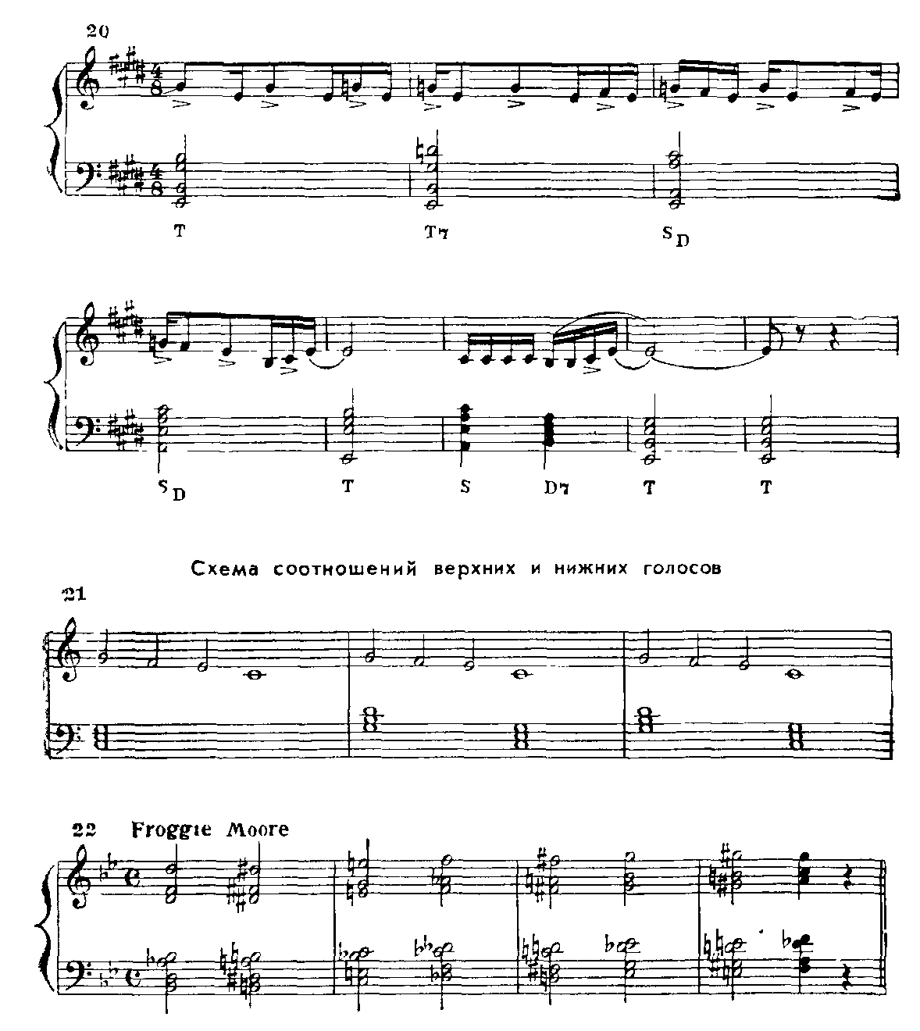

Миддлтон приводит выразительное высказывание известного блюзового музыканта Билла Брунзи, прошедшего школу городских (то есть по-европейски «приглаженных») джазовых оркестров. При всей своей внешней наивности оно точно характеризует самобытность гармонического строя блюза.

**<стр. 228>**

«Чтобы петь старые блюзы, так как я научился им в Миссисипи *, я должен вернуться к своим собственным звучаниям и позабыть все те правильные аккорды, которые мне велят играть профессионалы. Эти правильные гармонии совсем не срабатывают в настоящем блюзе. Блюз вышел не из книг, а правильные аккорды идут оттуда...» [75]

Но если гармонический строй блюза не укладывается в концепцию тонального центра, то еще в меньшей мере допустима трактовка блюзовой мелодии с позиций европейской гаммы — звукоряда. Трудно определить, который из элементов — гармонический или мелодический — является первоосновой оригинальной интонационной системы блюза.

Их мелодическое своеобразие заключается прежде всего в том, что мелодика принадлежит не столько к сфере собственной музыки, сколько к сфере разговорной речи. «A sung speech» («спетая речь») — так определяет ее Шуллер. Действительно, блюзовый исполнитель не просто поет; он, скорее, «омузыкаливает» интонации словесного текста. Подобно гармонии, мелодика блюза также может в большей или меньшей степени отклоняться от европейского вокального стиля; она охватывает широчайшую шкалу приемов — от относительно мягкой напевности до грубых резких выкриков, от закругленных песенных оборотов до своеобразных возгласов. Но в целом, в отрыве от «речевого произнесения» поэтического слова блюзовая мелодика теряет свою специфику и художественный смысл. Вот почему она редко бывает плавной, протяженной, закругленной и, как правило, дробится на мелкие мотивы, возникающие вокруг какого-либо поэтического слова или поэтического текста. Встречаются некоторые, особенно характерные. (См. приложение.) Если мы вспомним поэтический, характер блюза с его большой реальной конкретностью, всепроникающей иронией и одновременно трагической выразительностью, то легко представим, какой большой удельный вес имеет каждое (или почти каждое) слово в блюзе и какая богатая гамма оттенков заключена в мелодических оборотах, призванных выразить их содержание.

Все необычные эффекты интонирования, в том числе и столь поразившие европейцев блюзовые тона возникают как стремление по-особому подчеркнуть эмоциональную выразительность слова. Нет никаких причин полагать, что исполнители блюза не способны интонировать по-европейски. Им столь же доступна чистая большая терция, как и

* Имеются в виду районы, лежащие вдоль реки Миссисипи.

**<стр. 229>**

«грязная», блюзовая. Детонирование есть в данном случае целенаправленный прием и очень важную роль играет в нем сам характер детонирования — явление, которое долгое время не замечали или ложно интерпретировали европейские слушатели.

Большое значение для блюзового музыканта имеет то, на какую долю интервала он отходит от чистого полутонового, ибо каждое мельчайшее отклонение от него влечет за собой индивидуальный эмоциональный эффект. Так, европейцы не слышали до недавнего времени, что блюзовая септима отклоняется от чистого тона на другую долю интервала, чем блюзовая терция. Все это говорит не о примитивном, недоразвитом уровне музыкального мышления у негров (как некогда полагали), а, наоборот, о тончайшем слухе и тончайшей взаимосвязи между техническим приемом и поэтическим образом. Талант исполнителя-импровизатора в большой мере заключается в том, какие именно музыкальные микротона он избирает для достижения определенного тончайшего оттенка в выразительности слова.

Если попытаться проанализировать записанные мелодии блюзов, то нетрудно заметить, что они большей частью укладываются в пентатонику, столь характерную для фольклорной культуры многих народов в Европе, Азии и Африке. Более того. Мелодические истоки многих блюзовых мелодий легко прослеживаются в ряде знакомых нам европейских и афро-американских жанров. Ближе всего к блюзам «холлерс» — широко распространенные в негритянском быту, в которых возгласы и выкрики, связанные с трудовыми процессами, сливаются с интонациями стона и плача. Однако в мелодическом плане блюзов часто слышатся также напевы старинных англо-кельтских баллад, пороты менестрельных песен, даже мотивы, заимствованные из духовной музыки (например, спиричуэлс) и т. п.

С точки зрения рассматриваемой здесь проблемы происхождение мелодии блюза из других жанров не столь существенно. Важно, что эти мелодии воспринимаются как нечто новое по сравнению со знакомыми мелодиями европейского (а отчасти и афро-американского) происхождения.

Во-первых, новый колорит в эту музыку вносят принципиально детонирующие тона, нарушающие чувство равномерной упорядоченной темперации.

Во-вторых, мелодическая структура блюза отталкивается не от гаммы-звукоряда, а, как правило, вращается вокруг двух самостоятельных тетрахордов, в которых ясно

**<стр. 230>**

обозначены зоны восходящего и нисходящего движения к центру:

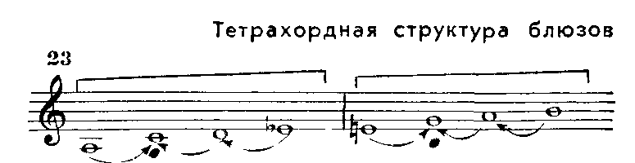

В-третьих, совершенно необычно и «тембровое оформление» привычных мелодических оборотов. Правильное исполнение блюза предполагает особенные неведомые дотоле европейцам приемы звукоизвлечения. Трудно представить себе что-нибудь более контрастное по отношению к европейскому bel canto, чем блюзовое интонирование. Вокальное вибрато, скольжение голоса от звука к звуку, «взрывчатые» ритмические эффекты, подражающие инструментам и лишенные словесного смысла (прием так называемого «scat-singing»), тремоло, фальцетто, стоны, рычание, нарочито хрипящие звуки, так называемое пение «wa-wa-wa» в духе хорошо известных нам джазовых духовых инструментов и т. д., и т. п. — все это входит в арсенал выразительных приемов блюзового исполнителя. Как правило, они неотделимы от детонирующих тонов и придают им особенно целенаправленную художественную остроту. Вот по чему в последние годы в музыковедческой литературный термин «блюзовый тон» все чаще заменяется термином «блюзовая зона» («blue area»).

В-четвертых, очень характерно для вокальной мелодики блюза постоянное «соскальзывание» музыкальных тонов в обычное речевое интонирование — прием, чуждый европейскому вокальному исполнению (во всяком случае, до «sprechgesang», утвердившемуся в атональной музыке). В записанных образцах, где манера вокального исполнения совершенно не поддается нотации и которые соответственно по инерции распеваются в европейской манере, специфика жанра в большой мере утеряна. Многие музыканты поэтому и отказывают блюзам Хэнди в праве так называться, хотя им и присущ, по выражению негра-музыканта Т-Боуна Уокера, «некий блюзовый колорите («a kind of bluesy tone»). И все же они далеки от подлинника. Настоящий блюз нельзя безнаказанно подвергнуть «окультуриванию».

Наконец, в-пятых, преобразование мелодического первоисточника блюза в решающей степени связано с импровизационностью.

Этот момент присущ всем видам афро-американской музыки. Уже в упоминавшемся ранее первом труде о песнях

**<стр. 231>**

черных невольников [76] авторы отмечали, что ни одна мелодия не остается в исполнении негров в своем неизменном первоначальном виде, что каждое новое исполнение привносит свои штрихи мелодического, ритмического, фактурного характера и новый тип вокальных «украшений».

Фанни Кембл [76] еще в прошлом столетии отмечала (как мы писали выше), что в необычных на ее слух негритянских мелодиях, сквозь все «странные» интонационные наслоения она распознавала знакомые ей английские и шотландские песнопения. Для блюза, форма которого основывается на многократном повторении, подобное варьирование— главное средство для достижения разнообразия. Оставляя сейчас в стороне вопрос об изменчивости гармонического языка, мы увидим, что мелодия блюзовой песни подвергается тончайшим нескончаемым преобразованиям. Уже в третьем и четвертом проведении первоначальный мотив может стать неузнаваемым. Если же мелодию исполняет дуэт, то партия каждого исполнителя варьируется мо-своему, хотя при этом гармоничность ансамбля не нарушена.

Приведем мелодические фрагменты блюзов (в некоторых приблизительно намечена и гармония). Первый — пример мотивной «дробленой» структуры мелодии из Ллюза «Jelly Bean Blues» («Конфетка»):

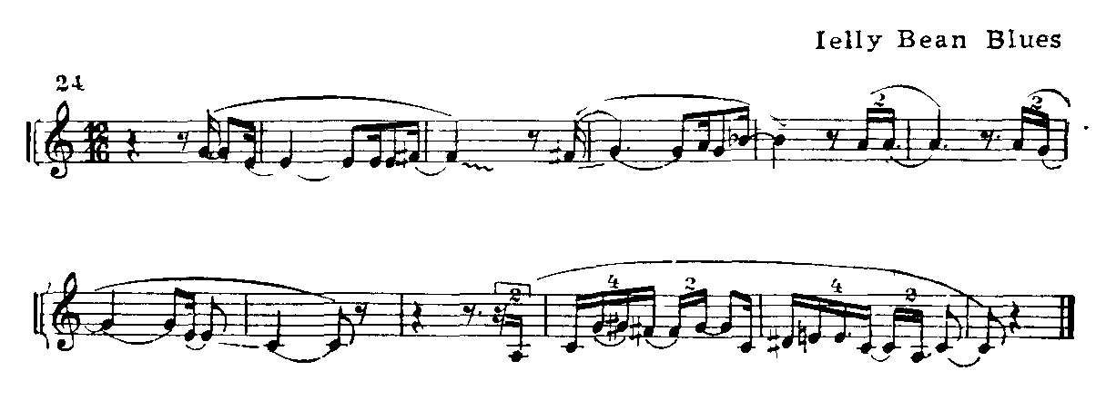

Следующий фрагмент — пример тончайшего варьирования мотива у Бесси Смит из блюза «Careless love» («Беспечная любовь»). В нотации условно намечено не только тончайшее ритмическое варьирование, но и изменение в приемах звукоизвлечения и так называемых «украшениях»:

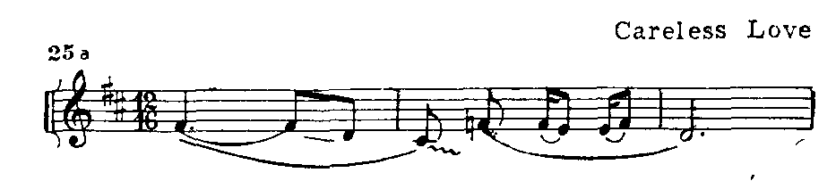

**<стр. 232>**

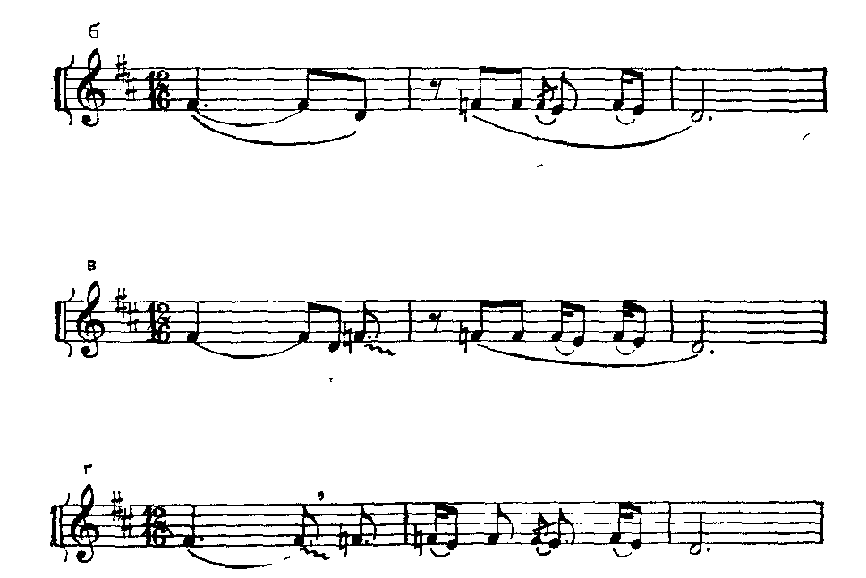

Далее следует фрагмент из популярной песни, основывающейся на принципах блюзового варьирования. На первой строке приводится напечатанный образец, на нижней — трактовка той же мелодии у Луи Армстронга:

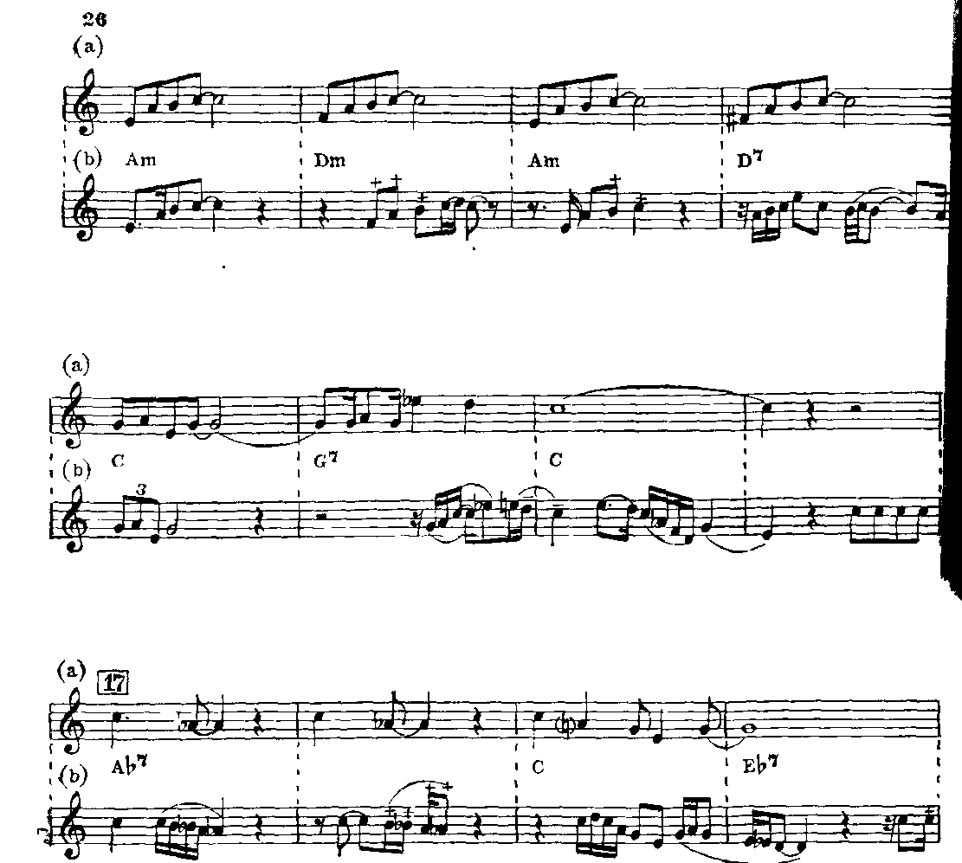

**<стр. 233>**

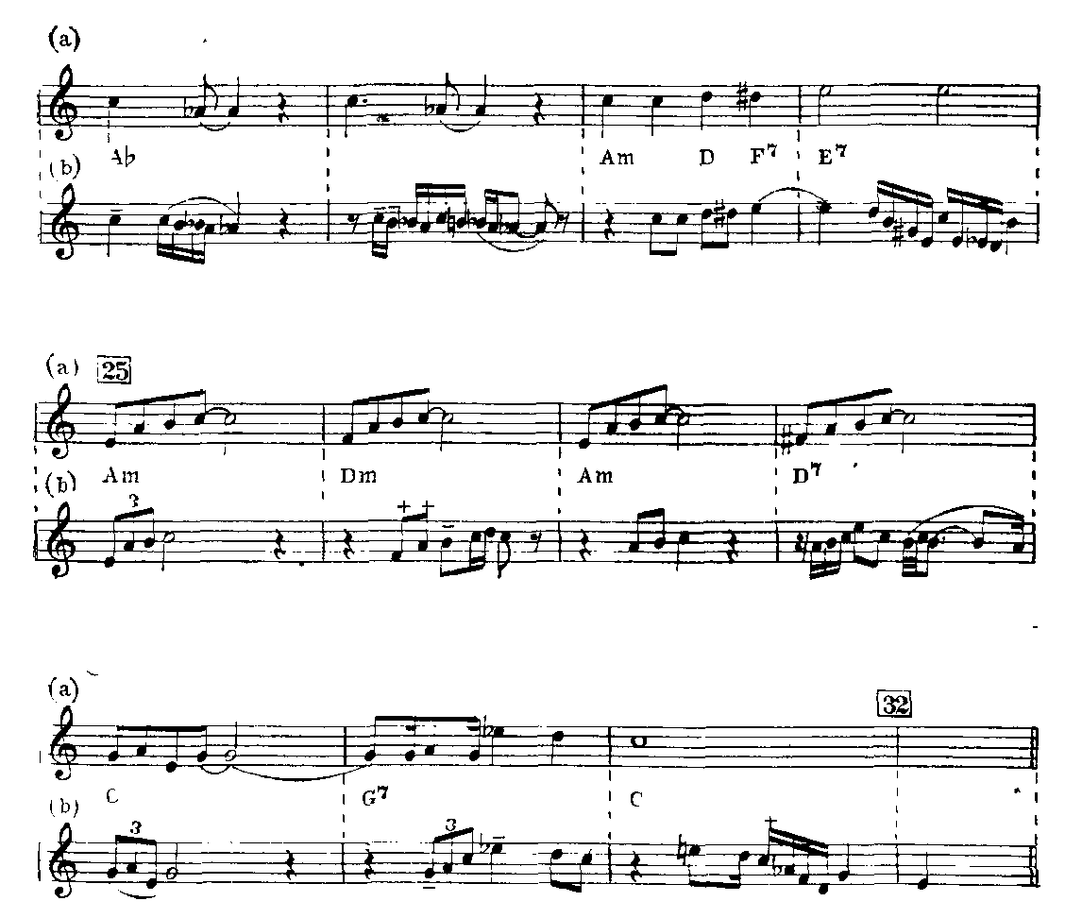

Наконец, тема и фрагмент вариаций из номера «Mabel’s dream» («Мечта Мэйбл») в двух разных вариантах. Первый может служить образцом блюзового варьирования:

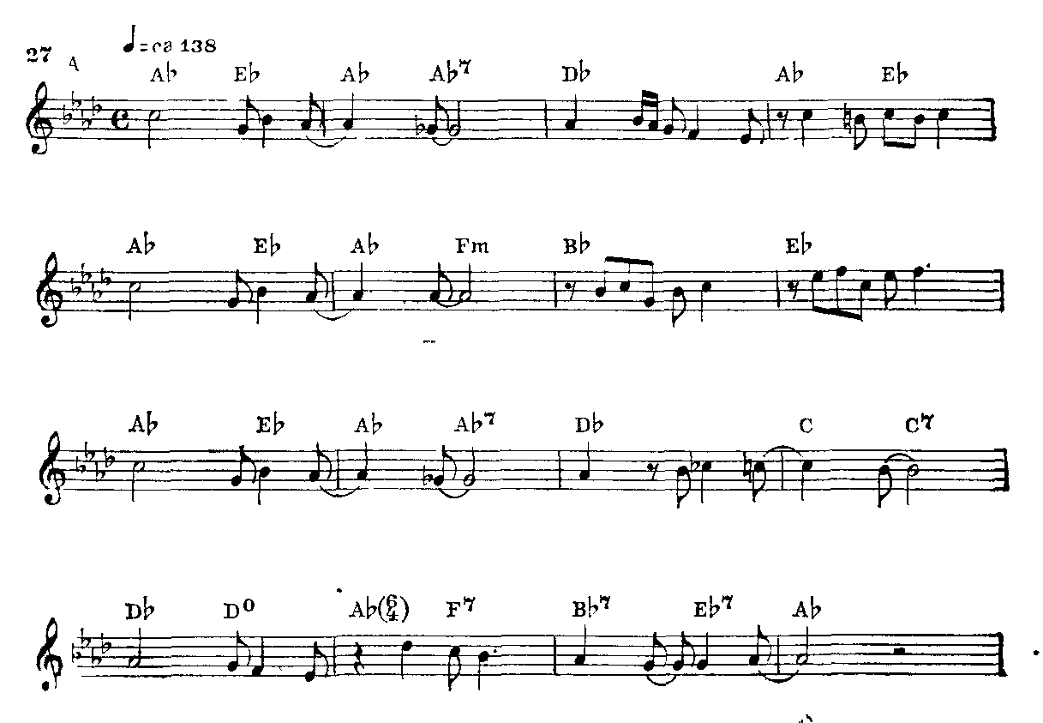

**<стр. 234>**

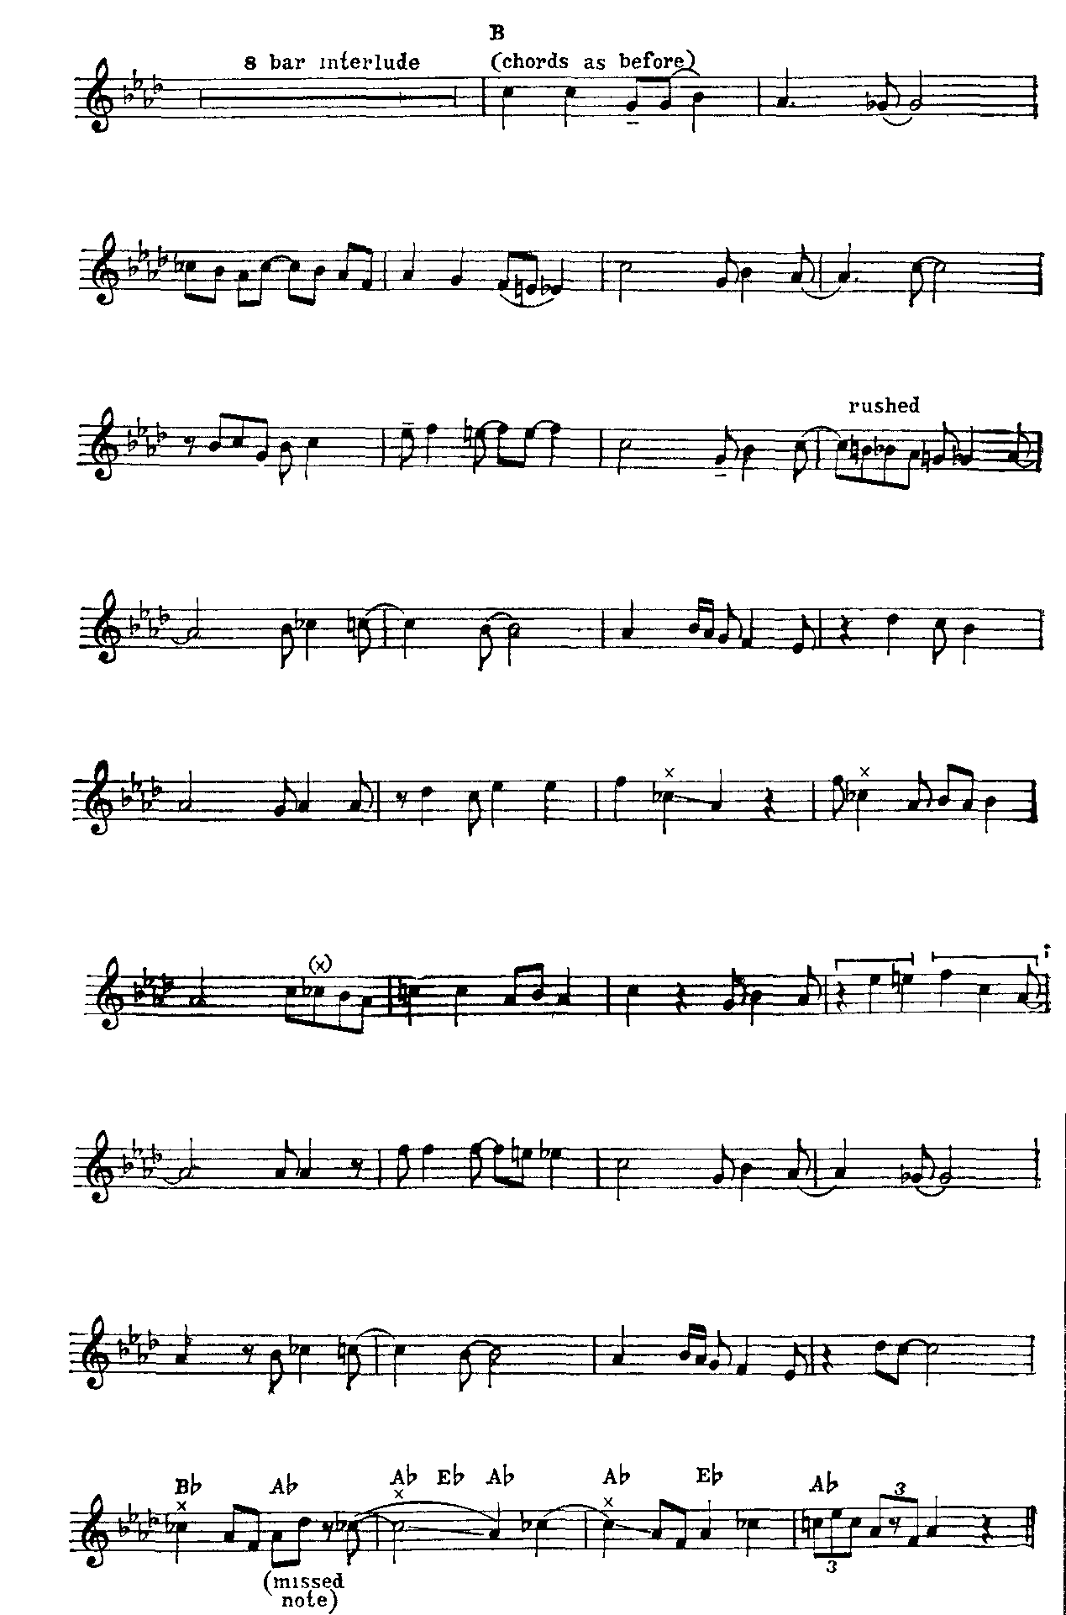

Второй — трактовка этой же темы в ансамбле двух выдающихся джазистов — Кинга Оливера и Луи Армстронга (см. также приложение):

**<стр. 235>**

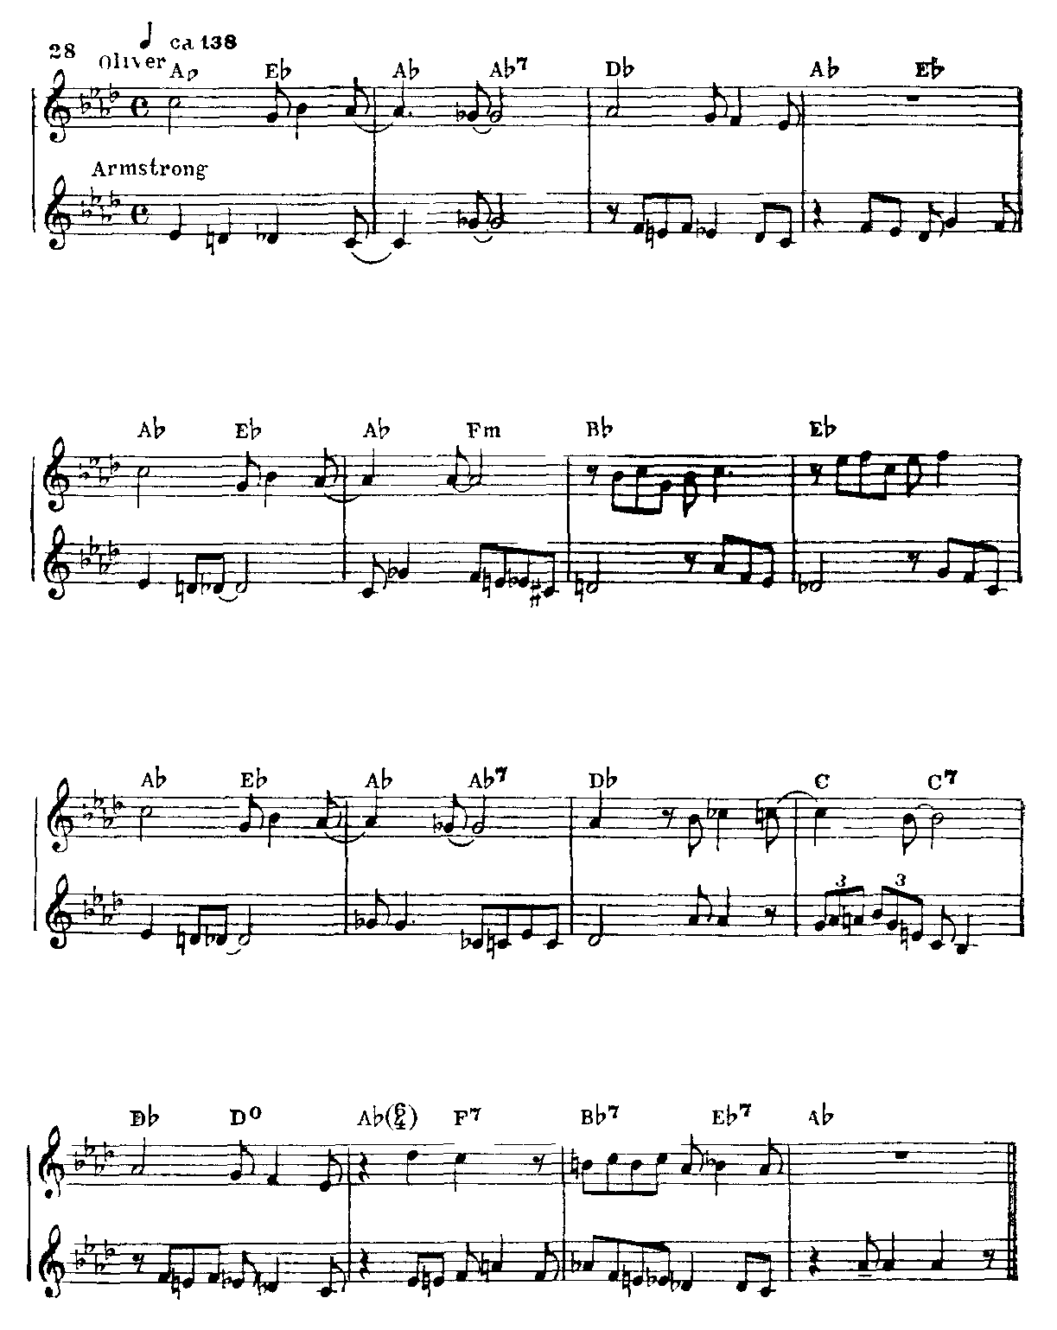

## 3.

И наконец, ритмический стиль блюза, которому принадлежит главная роль в создании образа, связывающегося в нашем восприятии с **подсознательным** инстинктивным моментом.

Ритм блюза не отличается сколько-нибудь существенно от ритмического строя джаза. Разумеется, в блюзах, в особенности в их «сельских» разновидностях, он гораздо проще, чем в джазовом ансамбле с его богатым тембровым составом, обилием оркестровых голосов. Но в принципе это одно и то же явление, которое существенно расходится с основами ритмического мышления европейца.

**<стр. 236>**

О джазовом ритме написано множество книг. В 20-х годах, когда этот афро-американский жанр впервые вынырнул из «подполья» в мир «белой» эстрады, его оригинальная ритмическая структура, исходящая из ретгайма, не столько поразила городскую публику в северных район США и в Европе, что джазовый стиль стали всецело отождествлять с ритмом.

Сегодня джазовые ритмы, по существу, знакомы всем. Поэтому, избегая детализированного их описания, мы напомним лишь основные принципы, характерные для регтайма, джаза, а также и для блюза.

Это, во-первых, полиритмия. В блюзах нет главных подчиненных им ритмических плоскостей. Равноценные между собой, независимые ритмические голоса движут параллельно друг другу. Каждый сохраняет свои собственные ритмические центры: отсюда как побочный эффект возникают синкопы и характерное «качание» в сознании слушателя от одного ритмического центра к другому.

Во-вторых, отсутствие слабых и сильных долей. В двухдольной структуре джаза и блюзов обе доли равноправны, причем собственно ударный акцент падает на вторую долю («слабую» с точки зрения европейской музыки). Отсюда — дополнительный эффект синкопирования.

В-третьих, тенденция кончать мотив не цезурой, а, наоборот, слить его с началом следующего образования. Эта достигается, как правило, тем, что последний звук первого мелодического оборота, приходящийся на слабую долга такта, акцентируется и связывается лигой с первым звукового нового мотива. Вообще джазовые ритмы принципиально нарушают квадратную структуру европейского классического периода посредством приема последовательных перекрестных ударений.

В-четвертых, встречающийся в джазе и блюзах прием отклонения на какую-то долю секунды от времени, на которое, согласно европейскому слуху, должен был бы приходиться акцент. Обычно этот эффект (получивший в музыковедческой литературе название «momentum») связывается с «блюзовой зоной» и соответственно играет определенную роль в достижении особенной остроты художественного воздействия.

В-пятых, высокохарактерный прием нескончаемого ocтинатного проведения одного ритмического мотива, который отличается от остинатности в европейских танцевальных жанрах именно своей бесконечной многочасовой повторностью в сочетании со все нарастающим нагнетанием возбуждения.

**<стр. 237>**

В новейших музыкально-теоретических трудах предпринята попытка классифицировать ритмическое мышление по принципу «телесности» («corporeal») и «духовности» («spiritual»). Эта теория более или менее подробно разработана у Меллерса [78] и Миддлтона [79]. Схематически ее суть может быть изложена следующим образом.

«Телесный» ритм, до сих пор безоговорочно преобладающий в Европе*, упорядочивает внешние формы проявления «души» и держит психическое начало под рациональным контролем. По своей музыкальной природе он отталкивается от строго организованного физического движения. «Духовный» ритм, широко распространенный в культуре внеевропейских народов, воздействует на психику в таком направлении, что рациональное начало в ней ослабевает и индивидуум переходит в состояние транса. Ритм такого рода — один из главных элементов культовых отправлений в религиях Востока. Он не исчерпывается остинатностью, но остинатность играет в «духовных» ритмах далеко не последнюю роль.

Вопрос о степени обоснованности и разработанности мой теории находится вне нашей темы. Однако непосредственное впечатление от тех танцевальных ритуалов, которые нам приходилось видеть**, например танцы народов тропической Африки, Кубы, Лаоса, Андалусии (стиль flamenco, где европейское начало явно «растворяется» в цыганском) и других, подтверждает мысль, что свойственная этой музыке нескончаемость повторений одного кратного ритмического мотива со все возрастающим чувством неконтролируемого эмоцинального состояния постепенно отменяет организованное сознание на второй план. Ритм блюза нельзя всецело причислять к «духовной» категории, ибо строгая внешняя структура блюза не допускает «ритмической распущенности». Однако длительная остинатная повторность, рождающая экстаз, усиливает состояние внутреннего возбуждения, что в конце концов заставляет перейти через границы сдержанности и самоконтроля. Если и не возникает перехода в состояние транса, то, во всяком случае, раскованность инстинктивно-подсознательного явно ощутима:

* Мы не принимаем во внимание новейший авангард, так как он в огромной степени ориентируется на строй художественной мысли Востока.

* Мы имеем в виду танцевальные ансамбли, приезжавшие в СССР, многочисленные записи, демонстрировавшиеся по телевидению, и том числе в передачах «Музыка народов мира», ряд киносъемок и т. п.

**<стр. 238>**

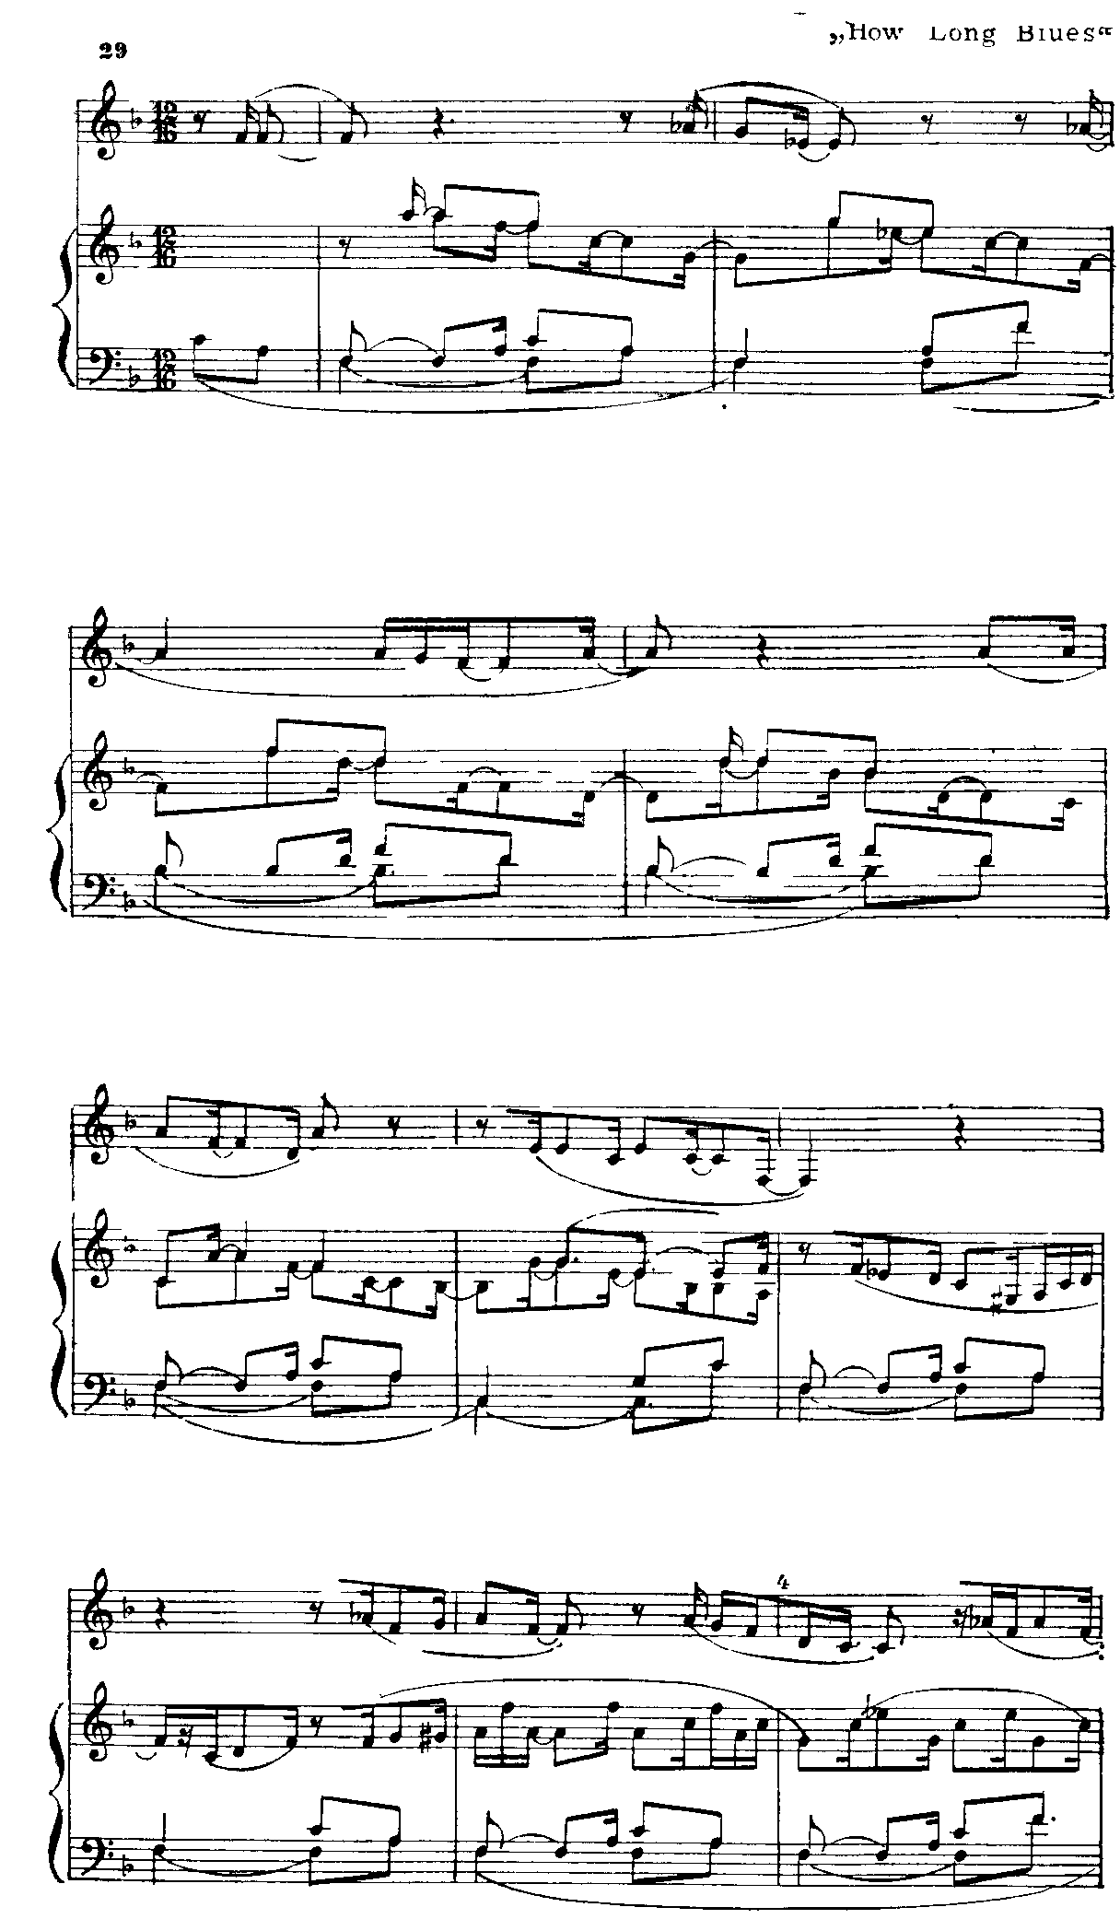

**<стр. 239>**

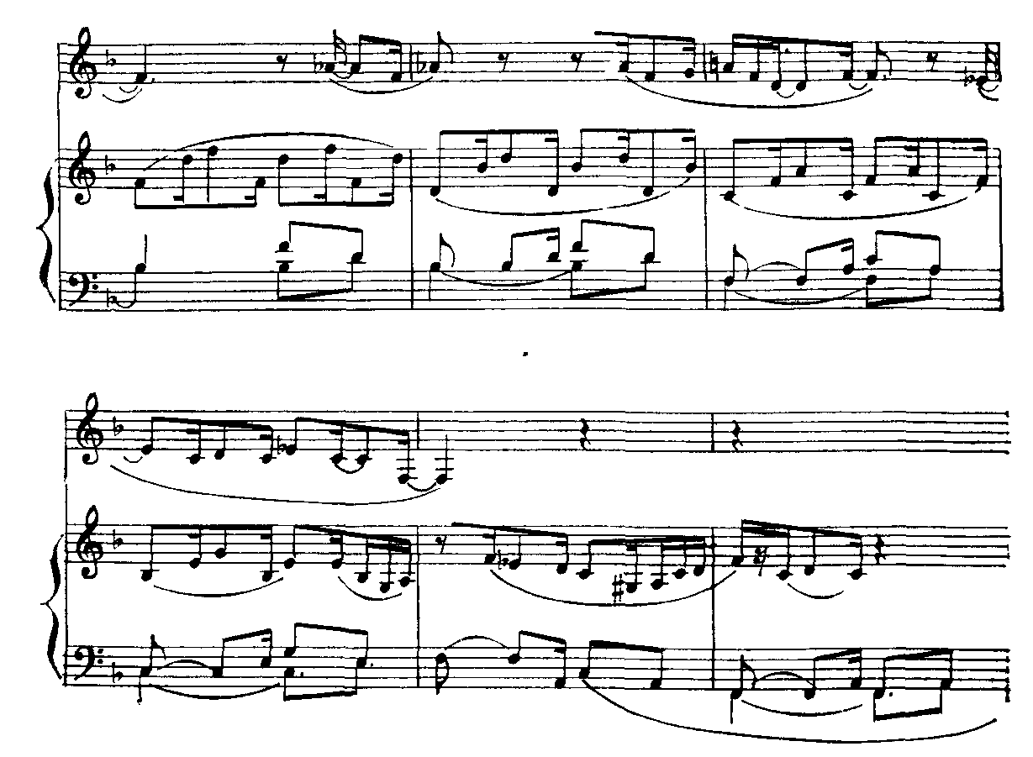

## 4.

Таковы те отдельные элементы, которые вместе и образуют блюзовую музыкально-выразительную систему. Система эта гораздо шире, чем сумма составляющих ее частей. Не исключено, что мы все еще упускаем нечто в выразительности блюза, что не совпадает с традиционно западным «слышанием» музыки. Правда, вероятность этого становится все меньшей, поскольку сегодня блюзы имеют миллионную аудиторию среди белых (и даже сочиняются белыми). Остается, однако, одна фундаментально важная сторона блюзового искусства, которая большим трудом поддается музыковедческому анализу. Если и по отношению к оперно-симфоническому творчеству справедлива мысль, что нотная запись отнюдь неполно передает замысел композитора, то в импровизационных блюзах сам замысел только в процессе исполнения и рождается.

Вне личности исполнителя рассмотренные выше музыкально-выразительные элементы — не более, чем «правила грамматики» языка, на котором «разговаривает» импровизатор. Они становятся элементами искусства только реальном, высокоиндивидуализированном звуковом воплощении.

В зависимости от того, какие приемы интонирования избирает исполнитель для выражения поэтического слова, как варьирует ритмический рисунок, каков характер «детонирования»

**<стр. 240>**

в отдельных звуках, какие тембры наиболее точно соответствуют настроению момента, насколько завершен по форме и выразителен поэтический текст и т. д. и т. п. — в глубочайшей зависимости от всего этого и возникает художественный образ, наделенный бесконечно разнообразными оттенками. Подлинная трагедия и трагедия, замаскированная под иронию; страстная лирическая исповедь и гротесковая пародия на нее; острая неврастения и бешеная эротическая энергия; отчаянная тоска одиночества и нарочито гордая отстраненность; лирическая теплота и циничная насмешка над ней, возмущение и бессилие и т. д. и т. п. — все эти эмоциональные варианты настроения меланхолии и горького юмора, выраженные обычно не столько в псевдонаивном «открытом» тексте, сколько в тонком подтексте, воплощаются при помощи характерных элементов музыкально-выразительной систем! блюзов, в русле исполнения-импровизации.

Особенно богатой экспрессии достигала Бесси Смит, ее глубоким, трагическим, от природы поставленным голосом и исключительным слухом, виртуозным манипулированием всеми эффектами микроинтонирования, редким чувством слова и бесподобной артикуляцией. Многие тексты ее импровизаций имели автобиографическое происхождение, и, быть может, поэтому в ее блюзовых излияниях общечеловеческая печаль дополнительно окрашивалась глубоко личными, почти интимными тонами. «Nobody knows you, when you are down and out» («Никто с тобой не хочет знаться, когда ты в беде»), «Careless love» («Беспечная любовь»), «Poor man’s Blues» («Блюз бедняка»), «Young woman’s Blues» («Блюз молодой женщины») таковы характерные названия блюзов Бесси Смит, отражающие во многом собственные переживания этой высокоталантливой и несчастной артистки.

Основы своего искусства и прежде всего глубоко эмоциональную, «женскую» манеру исполнения Бесси восприняла от «Ма» Рэйни. Но Бесси превзошла свою предшественницу (и учительницу) как совершенством стихосложения, большей тонкостью и разработанностью поэтического текста, широтой диапазона образов, так и стилистической законченностью музыки. По сей день ее импровизации остаются непревзойденным эталоном блюзового искусства. Блюз 20-х годов в целом олицетворяет тот классический образец, к которому ничего принципиально нового будущее развитие жанра не прибавило.

Как ни открещиваются блюзовые музыканты от напечатанных образцов, все же последние образуют бесспорное

**<стр. 241>**

ответвление самого жанра. Они вошли в музыкальную жизнь современности и пренебречь ими нельзя.

Признавая обедненное их звучание по сравнению с оригиналом, более стандартную фактуру и, разумеется, отсутствие внутренней напряженности, рождаемой импровизацией, блюзы и в обработанном виде часто представляют большой художественный интерес. Их достоинство зависит всецело от того, как трактует их композитор. В коммерческом блюзе (как и в коммерческом регтайме и джазе) можно встретить ужасающе стандартизованную упрощенную музыку, проникнутую дешевым эстрадным духом,. фальшивой чувствительностью. Иронически горький подтекст в них обычно отсутствует, а на первый план выступает эротическое и сентиментальное начало. Но есть и прекрасные образцы нотированных блюзов, прежде всего произведения Хэнди.

В какой мере соответствует своему названию знаменитая «Рапсодия в блюзовых тонах»? Что сохранилось в ней от блюзовой выразительности, а что утеряно? Нам представляется, что само настроение Рапсодии лишь отчасти соответствует блюзу: в нем не ощутим трагический подтекст, который разрушает обманчивое веселье подлинных блюзов. Но зато Гершвин великолепно преломил свойственное им ироническое начало и мощную физическую энергию. Он выразил это музыкальными средствами, в которых приняты и преломлены типичные черты блюзового языка (насколько это возможно в рамках европейской темперации и европейских инструментальных тембров).

Уже в самой начальной теме мы слышим гнусавящие и квакающие тембры, воспроизводящие блюзовые звучания, прием «зова и ответа», удивительные (для начала 20-х годов) параллельные гармонии (септаккорда и квинты); блюзовое детонирование, представленное на нотном стане синхронностью чистого и хроматического тонов; контраст между гармоническими функциями в нижних и верхних голосах; характерное «качание» между двумя самостоятельными, параллельно движущимися ритмическими плоскостями; окончание фразы на акцентированной «слабой» доле. сливающееся с начальным звуком следующего мотива, в высшей степени характерна блюзовая «попевка», пронизывающая развитие гершвиновской рапсодии. Энергичное, захватывающее ритмическое движение вызывает у слушателя почти физическую реакцию.

Воспроизведен и принцип варьирования, в котором тема подвергается глубоким преобразованиям. Общее ощущение гармонической «грязи», мелодической «разорванности»,

**<стр. 242>**

непривычная интонационная структура придают музыке очень необычный облик, истоки которого в те годы были для преобладающего большинства европейских музыкантов и меломанов совершенно неизвестны:

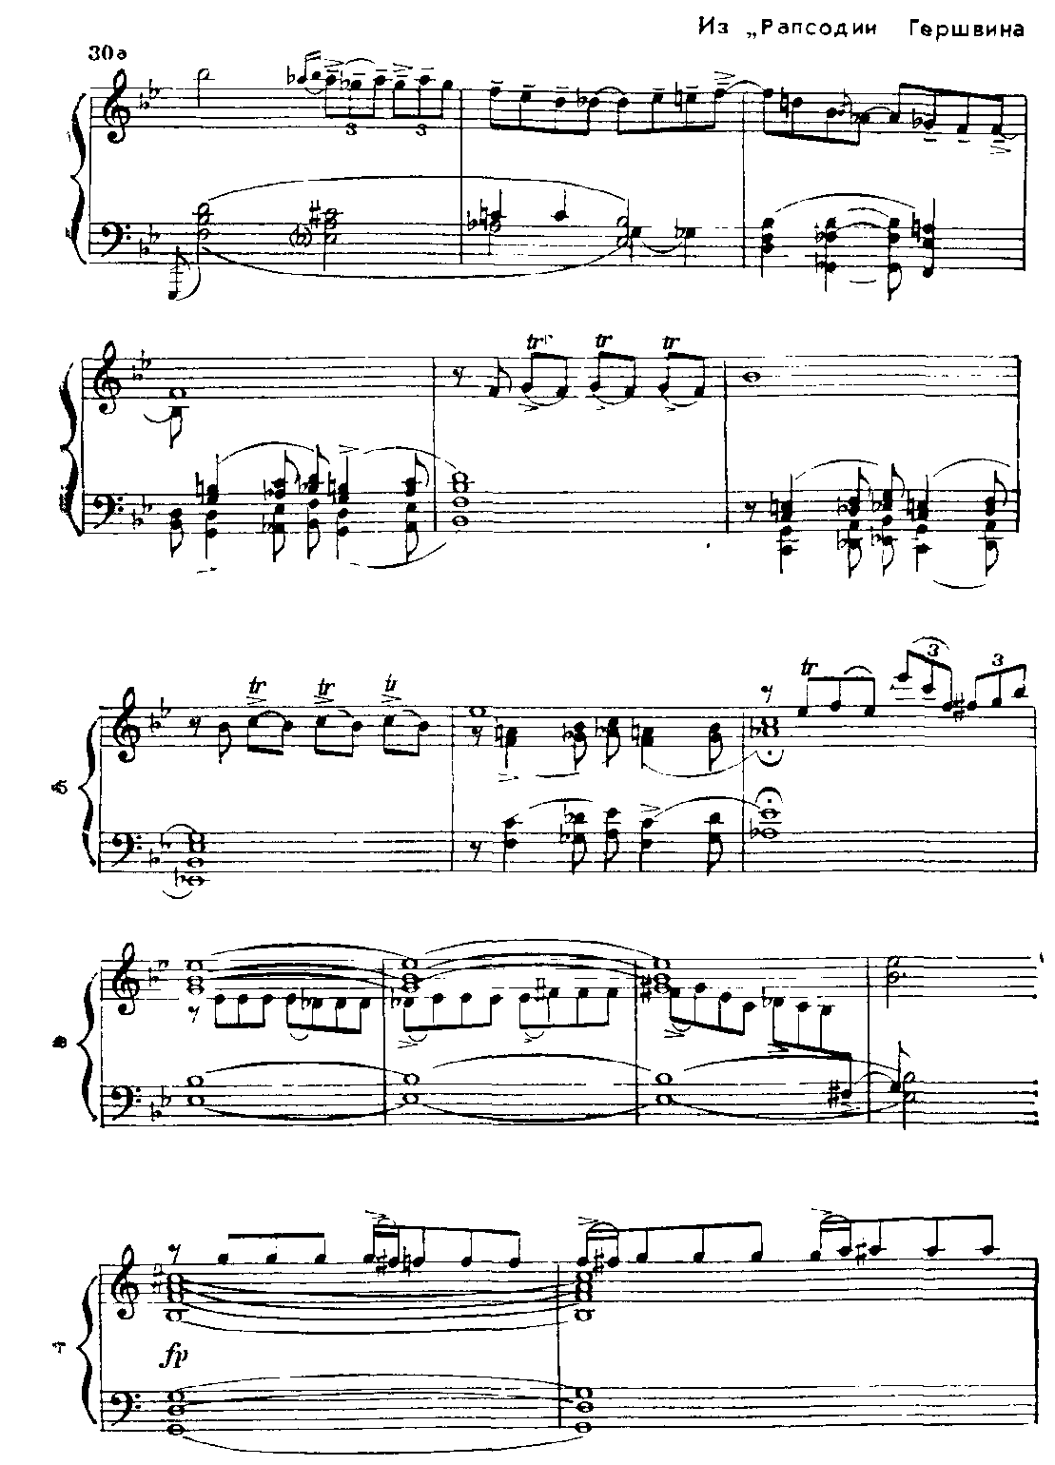

Разумеется, традиции романтического пианизма, как и крупно масштабная форма европейской фортепианной рапсодии в конце концов подавляют у Гершвина собственно

**<стр. 243>**

блюзовое начало. Можно сказать, что подобно тому, как «Шехеразада» Римского-Корсакова не является собственно восточной музыкой, а симфонию Дворжака «Из Нового Света» нельзя причислить к произведениям американской школы, так и гершвиновский опус, оставаясь в рамках европейской темперации, европейского тембрового мышления, формообразования и т. п., лишь отчасти и очень избирательно воспроизводит «блюзовые тона». В развитии самих блюзов он не мог оставить никакого следа, ибо оба принадлежат к слишком далеким и замкнутым по отношению друг к другу культурным и музыкальным видам. Но для композиторского творчества оперно-симфонического плана музыка «Рапсодии в блюзовых тонах» приоткрыла дверь в новые, внеевропейские сферы — и не столько в конкретное блюзовое искусство, сколько в афро-американскую музыку в более широком общем плане *.

## 5.

Каковы же национальные истоки этого оригинального художественного вида, который в начале нашего пека предстал перед городской публикой в столь сложившейся и типизированной форме?

Вопрос этот не перестает занимать исследователей, поскольку ни в музыке европейского происхождения, ни в африканской культуре прообраз блюза пока не обнаруживается. Ни один из жанров афро-американской музыки также не может претендовать на роль их несомненного предшественника. В отличие от регтайма, корни блюза прячутся так глубоко в подпочвенных слоях американской и африканской культур, что на теперешнем уровне музыкознания проследить его художественные связи практически не удается. До сих пор нет ни единой ясной точки зрения па эту проблему, ни одной вполне убедительной теории. Можно сказать, что через все разнообразие высказываний на эту тему вырисовываются две «рабочие гипотезы».

* Сочиняя свою Рапсодию, Гершвин и не имел в виду именно блюзы. Название «в блюзовых тонах» более или менее случайно. Он стремился ориентироваться на ранний джаз, который в те годы отождествляли с блюзами. Кстати, воспользуемся возможностью лишний раз подчеркнуть, что распространенные названия «Голубая рапсодия» и «Рапсодия в стиле блюз» не соответствуют гершвинскому «in blue». История возникновения этого термина общеизвестна. Гершвин долго не мог придумать название для своего опуса, пока его брат Айра под непосредственным впечатлением от художественной выставки, где демонстрировались этюды «в серых тонах», «в зеленых тонах» и т. п. (по-английски — «in grey», «in green» etc.), не подсказал ему вариант, содержащий игру слов («в голубых тонах» одновременно означает в блюзовых тонах).

**<стр. 244>**

Первая, более традиционная, акцентирует двойственную природу блюза. В периодическом характере музыкально-поэтической структуры, чертах европейской функциональной гармонии, близости к ладам и мотивным оборотам англо-кельтской баллады и других мелодий европейского происхождения усматривают признаки западного музыкального мышления. А «бесконечность» формы, лишенной европейского чувства времени, фрагментарность мелодии, «детонирующие» тона, своеобразие тембров и гармоний и общий «грязный» звуковой фон трактуются как нечто, пришедшее из Африки. Эту двойственность часто истолковывают как форму столкновения мышления европейца и африканца, а иногда — даже как проявление расового конфликта.

Вторая гипотеза склонна **свести до минимума** роль европейской культуры в формировании блюзов. Она опирается в основном на тот факт, что строй музыкального слуха, на основе которого возник этот жанр, совершенно чужд европейской музыке, но зато близок африканскому строю. Хотя африканская музыка, перенесенная в свое время невольниками в северный Новый Свет, не сохранилась там в виде законченной системы, тем не менее отдельные ее элементы сумели «приспособиться» в большей или меньшей степени к художественным условиям англо-кельтской Америки. На этой основе — и **только на ней** — возникло блюзовое искусство.

В этих спорах нельзя разобраться без рассмотрения особенностей африканской музыки. Но вопрос этот далеко не прост уже хотя бы потому, что само явление изучено мало. Его художественная логика в целом недоступна музыканту европейской формации, а каждый день приносит новые открытия в африканистике. Некоторые из них ставят под сомнение факты, еще недавно казавшиеся незыблемыми.

Приведу яркий пример. До самого последнего времени господствовало непоколебимое убеждение, что невольники, прибывавшие в Новый Свет, были все без исключения выходцами из Западной Африки. Соответственно, только среди народов Дагомеи, Ашанти, Йоруба и других жителей этого района пытались обнаружить истоки афро-американской музыки. Однако труд неутомимого исследователя блюзов Оливера, вышедший в 1970 году [80], опроверг (или, во всяком случае, подверг серьезному пересмотру) этот глубоко укоренившийся взгляд, ибо сейчас установлено,, что Западная Африка была лишь тем местом, где работорговцы покупали свой живой товар. Продавцы же привозили невольников из самых разных, в том числе очень

**<стр. 245>**

удаленных друг от друга точек тропической Африки (иногда даже из северных районов) *.

Таким образом, сфера поисков бесконечно расширяется, тем более (как выяснилось за последние пятнадцать — двадцать лет) что музыкальная культура народов черной Африки ** не столь едина, как еще недавно казалось.

Впечатление строгой однородности африканской музыки возникало из-за того, что на громадной территории южнее Сахары, простирающейся на тысячи километров, на фоне бесконечного разнообразия лингвистических групп, охватывающих более тысячи самостоятельных языков, при наличии различных уровней материальной культуры и неодинакового исторического прошлого живет по сей день и господствует музыкальное искусство, пронизанное общими стилистическими чертами. Эти черты нельзя встретить в музыке ни одной другой страны как на Западе, так и на Востоке. Подобное единство, в сочетании с редкой самобытностью выражения, выработало у людей западной культуры убеждение, что африканская музыка не допускает отклонений от одной, твердо сложившейся, монопольно господствующей системы.

Между тем ситуация здесь во многом напоминает европейскую. Есть все основания думать, что для гипотетического африканца, впервые столкнувшегося с европейской культурой, вся музыка Европы — от России до Иберийского полуострова, от Скандинавии до Апеннин — была бы единой и однородной. Интонационный строй, ладовое мышление, типы ритмической организации, характер гармонии, взаимоотношение всех этих элементов и т. д. повторяются здесь от страны к стране. Однако европеец хорошо знает, сколь различной бывает музыка, создаваемая в рамках этой единой системы, как сильно отличается, например, русская разновидность европейской музыки от французской, а последняя — от английской или немецкой и т. п. Видный африканский музыковед Нкетия в своем принципиально важном докладе, прочитанном на Первом съезде музыковедов в Гане в 1958 году [82], впервые акцентировал эти две стороны африканской музыки. В более поздних

* Кстати неоднородность состава африканцев, переселяемых в Америку, была очевидна всякому, кто побывал на невольничьем рынке. Описания его многократно встречаются и в литературе ненаучного характера. Одна из подобных картин, акцентирующая поразительное разнообразие внешних типов африканцев, собранных вместе для распродажи, содержится в упомянутой выше книге под редакцией Катца [81].

** Подчеркиваем, что речь идет только о народах, населяющих Африку южнее Сахары.

**<стр. 246>**

трудах он уже говорит о том, что при строго научной постановке вопроса следует говорить о «йорубской разновидности африканской музыки», «сенуфской разновидности», «алканской разновидности» и т. п., так как в рамках единой африканской системы встречаются разные национальные варианты. Это дает о себе знать в предпочтении, отдаваемом в разных районах разным инструментам, в преобладании разных типов многоголосия у разных народов, в господстве тех или иных жанров и т. п. [83].

Быть может, в будущем и удастся обнаружить в музыке Африки явления, которые можно будет трактовать как прямые и конкретные истоки блюза. Однако в настоящее время все это еще остается в сфере одних догадок*. Мы вправе пока говорить лишь об общих стилистических чертах африканской музыки, которые в той или иной форме живут в североамериканском блюзе.

Остановимся вкратце на тех ее основополагающих особенностях, которые веками монопольно господствовали во всех районах тропической Африки и по сей день сохраняют там свое безусловно ведущее положение.

Самое яркое непосредственное впечатление от африканской музыки — преобладание в ней ритмического начала, представленного бесконечно сложной полиритмией и неотделимого от ударных инструментов, главным образом мембранофонов. Ритм здесь настолько властвует над другими-элементами музыкальной речи, что европейцы долгое время; полагали, будто он полностью исчерпывает собой выразительность африканской музыки. Сегодня в большой мере благодаря магнитофонным записям удалось расшифровать также интонационные и тембровые элементы в африканской полиритмии. Однако их взаимозависимость не имеет ничего общего с системой единства ритма, мелодии и гармонии в европейской музыке. Нет в африканских жанрах и чувства времени, свойственного европейской музыке.

Полиритмия в африканских барабанных ансамблях отличается столь сложной многоплановой структурой, столь тонкими оттенками узоров, что по сравнению с ней даже джазовые ритмы, воспринимающиеся европейцами как предельно усложненные, и тем более блюзовые, кажутся элементарно простыми.

* Оливер делает попытку связать блюзы с практикой пения под аккомпанемент струнных, встречающейся в суданском саваннском районе. Однако его аргументация — слишком умозрительная и общая — не находит подтверждения в музыке. Оливер сам пишет о том, что ни одна группа африканского населения, с которой он имел дело, не распознала в блюзе ничего «своего» [84].

**<стр. 247>**

Огромное число участвующих, параллельно двигающихся по отношению друг к другу ритмических планов, где исключены цезуры и, наоборот, ярко выражено стремление к <погашению» кадансов; внутренняя, тонко завуалированная, но тем не менее обязательная связь между всеми самостоятельными ритмическими узорами; непрерывное звучание барабанов и других ударных, отмеченное также тончайшим варьированием тембров; ритмическая «экстатическая остинатность»; импровизационность (африканская музыка вся возникает на импровизационной основе); практика исполнения, длящегося, как правило, несколько часов подряд, иногда всю ночь напролет — все это не имеет аналогий в европейской музыке.

Совершенно так же и мелодика в африканской музыке возникает на другой основе, чем европейская. Не только в вокальной, но и в инструментальной своей разновидности она не отделилась от обычного разговорного языка. Мы имеем в виду здесь не столько слово, сколько интонации речи, которые во многих языках Африки (так называемых тональных языках») способны сами по себе передавать информацию. Тот или иной смысл сказанного возникает в прямой зависимости от определенного рода интонирования, от направления голоса и т. п. Вот почему сфера информации, которая в европейской культуре передается исключительно через разговорную речь (или письменное слово), Африке связывается с мелодическим интонированием, в частности передающимся звучанием ударных инструментов* .

Что же касается самой мелодики, то в ней можно отметить такие характерные черты:

она вращается вокруг какого-либо звукового центра виде краткого мотива-попевки, чаще всего тяготеющей к пентатонике (значительно реже встречается и гексатоника);

темперированный строй ей абсолютно не свойствен. Чистый полутоновый интервал не только не имеет преимущества перед «детонирующими» или глиссандирующими исследованиями, но, наоборот, значительно менее характерен.

В неразрывной связи с мелодикой находится и свойственное ей «многоголосие». В отличие от европейской музыки для африканца гармония как самостоятельное понятие не существует, а известный там вид многоголосия не имеет

* Отсюда «тайна разговорных барабанов», передающих информацию на очень далекое расстояние.

**<стр. 248>**

ничего общего ни с функциональной гармонией, ни с имитационной полифонией. Хотя в барабанных ансамблях музыка развивается на основе «ритмического многоголосия», .на интонационный строй эта «полифония», по-видимому, не влияет. Африканская музыка знает лишь тот вид двухголосия, который жил в Европе в средние века и известен под названием органума. Собственно говоря, он имеет мало отношения к подлинной полифонии, которая обязательно предполагает самостоятельное движение голосов, ни тем более к классической гармонии, с ее функциональными тяготениями. Точнее всего было бы определить этот тип многоголосия как «удвоение мелодии», так как все голоса скованы одним и тем же ритмическим узором, единым направлением интонационного движения, все точно следуют s своих очертаниях за основным мелодическим голосом, который в свою очередь неотделим от слова. У некоторых народов господствует квартово-квинтовое двухголосие (более распространенное и, по-видимому, более древнее), у других — терцовое.

Африканская мелодия настолько далека от европейской, что трудно искать в ней собственно «блюзовые тона» (к чему в целом весьма склонны американские исследователи блюза). Однако существует предположение (выдвинутое Шулером [85]), которое не лишено правдоподобия. Оно заключается в том, что если записать африканскую мелодику по образцу европейского звукоряда и представить ее в виде квинтового многоголосия, действительно распространенного в Африке, то окажется, что в таком фрагменте и в самом деле есть (хотя и не в прямом синхронном звучании) большая и малая терции и большая и малая септимы, то есть главные «блюзовые тона»:

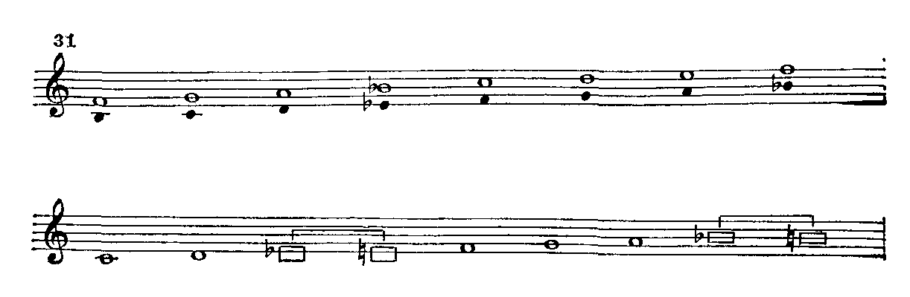

Отсюда к блюзовому интонированию один шаг.

Сольное пение, которое, разумеется, всегда и всюду встречается в быту, не входит, как правило, в арсенал организованной, профессиональной музыки. Если же оно там встречается, то играет сугубо подчиненную роль по сравнению

**<стр. 249>**

с ансамблевым звучанием. Наибольшее распространение имеет хоровое пение в виде переклички между отдельными группами. Подобная перекличка, несущая в себе, как правило, смысл «зова и ответа», — безусловно господствующий прием формообразования в музыке африканцев (во всяком случае, тот, который европейцы наиболее непосредственно воспринимают на слух).

Приемы звукоизвлечения также ничем не напоминают европейскую манеру пения. Хриплые гортанные звуки, глиссандо, переход омузыкаленных интонаций в прямые разговорные — все это в высшей степени характерно для вокального исполнения африканцев и резко отличает его не только от европейской, но и от восточной (арабской) вокальной манеры.

Нетрудно заметить, как много отголосков старинного традиционного африканского стиля слышится в блюзе. Вместе с тем столь же ясно ощутимо, каким существенным преобразованиям подверглись его выразительные черты в этом позднем афро-американском жанре.

Ритмический строй, с его остинатным экстатическим нагнетанием и чертами полиритмии, близок к африканскому, но неизмеримо упрощен по сравнению с оригиналом. Мелодическое интонирование во многом повторяет принципы африканской мелодии, но здесь они тесно переплетены с особенностями западного мелодического мышления. В гармонии живут реминисценции диссонансов, рожденных квартово-квинтовым двухголосием, но они скрестились с принципами европейской классической гармонии и ушли далеко вперед по сравнению с африканским прототипом. Африканский прием «зова и ответа» проник в формообразование блюзов, но в целом их структура—-западного происхождения. «Восточное» отношение к времени сочетается с периодичностью европейской музыки. Характерное для Африки звучание ударных инструментов здесь преломляется через специфику щипковых и молоточковых струнных.

Подобный анализ легко было бы продолжить, но уже вышеприведенных сопоставлений более чем достаточно, чтобы понять, как, с одной стороны, музыка блюза близка к своим африканским истокам, и с другой — как далека от них.

Отметим еще одну особенность африканской художественной психологии, проявляющуюся вне узкой музыкальной сферы. Все исследователи подчеркивают склонность африканцев избегать прямого, непосредственного, открытого высказывания. Они предпочитают выражать

**<стр. 250>**

самую сущность мысли в завуалированной, косвенной форме. Эта черта проявляется, в частности, в широко распространенных в Африке «песнях-насмешках» («derision songs»), как их называют в научной литературе, в которых часто усматривают прототип блюзового юмора.

По-видимому, можно предложить следующую историческую и эстетическую схему, которая более или менее правдиво передает процесс преобразования африканской музыки в блюз.

Невольники, переселенные в северный Новый Свет, неизбежно должны были растерять конкретные образцы африканского музыкального творчества. Дело не только в общих социальных условиях. Важно и то, что в рабской среде не было той культурной преемственности поколений, которая характерна для оседлых свободных народов. Детей рабов, как правило, отрывали от родителей, очень часто еще в младенческом возрасте (были случаи, когда матери сами бросали детей в реку, чтобы избавить их от участи раба)*. Поэтому традиционные африканские песнопения не переходили от отцов к детям, от детей к внукам и т. д. в своем реальном сложившемся виде. Подобно тому, как африканские языки были утрачены в Северной Америке на ранней стадии рабства, так и законченные конкретные виды музыки черной Африки не удержались там. Во всей американской литературе, содержащей факты жизни рабов, обнаружено только одно упоминание, связанное с реальным звучанием африканской музыки**. Но в отличие от лингвистической культуры, исчезнувшей в Северной Америке практически без следа, отдельные элементы африканской музыкальной речи (как мы писали выше) там все же сохранились, ибо рабовладельцы, запретившие под угрозой смертной казни игру на барабанах и специально собиравшие в одном трудовом коллективе невольников, говорящем на разных языках, не могли и подозревать, что поощряемое ими пение на плантациях, задуманное специально как форма разобщения невольников, на самом деле достигало противоположной цели. Благодаря единству важнейших стилистических признаков в музыке различных африканских народов, а также наличию тональных языков оно становилось подобно слову, средством известного общения между людьми.

* Тема эта звучит в некоторых самых ранних дошедших до нас образцах негритянского фольклора.

** В 1789 году после удавшегося восстания на плантации в paйоне города Чарльзтон негры «начали танцевать, петь и ударять в барабаны, выражая свой восторг от победы» [86]. Другие случаи, когда звучала африканская музыка, нигде не зафиксированы.

**<стр. 251>**

Таким образом, вопреки тому, что целостные виды африканского музыкального творчества были искоренены в Северной Америке, по существу, без следа (в резком отличии от ситуации, характерной для латинских стран Нового Света, где по сей день, в частности на Вест-Индских островах, живут обряды и общинные танцы с соответствующей музыкой, вывезенные с родины невольниками четыреста лет тому назад), отдельные его выразительные элементы отнюдь не атрофировались в негритянской среде. Но и эти черты не сохранились в чистом виде, а приспособились к окружающему их музыкальному «климату».

Сейчас принято считать, что отдельные стороны африканской культуры «вписывались» в американскую среду благодаря тому, что переселенцы из Африки распознавали родственные им явления в некоторых формах западного быта. Так, например, баптистский обряд крещения в реке соответствовал дагомейской церемонии славления бога реки, а танец чарльстон родился из танцевального «обряда предков» у народов Ашанти. Совершенно так же бывшие африканцы слышали в звучащей вокруг них музыке только то, что перекликалось с их собственными музыкальными представлениями: пентатонику англо-кельтских баллад; респонсорную перекличку, господствующую в некоторых видах пуританского богослужения; архаические виды квартово-квинтового многоголосия, сохранившегося в глубоких подпочвенных слоях американской культуры, и т. п. Если барабаны и были бесследно изгнаны из негритянского обихода, то оказалось весьма просто перенести их перкуссивные свойства и возможности полиритмии на самодельные инструменты, изготовленные из палок, погремушек, жестянок и т. п., а потом на банджо и гитару (для регтайма и на фортепиано). Только на этой основе, то есть на основе тех черт африканской музыки, которые перекликаются с искусством англо-кельтской традиции (согласно мнению приверженцев второй теории), и возникла выразительная система блюза. Европейские истоки и этом процессе по-настоящему не участвовали. Сохранение африканского музыкального мышления, аргументируют они, тем более было естественным, что блюз — это искусство импровизации, **рождающееся из глубин подсознания**.

В этой системе аргументации есть, на наш взгляд, одно серьезно уязвимое место. По отношению к ранней стадии афро-американского искусства здесь все убедительно. Но блюз ведь не ранний, а очень поздний его вид. Даже оставляя в стороне вопрос о том, что блюз сложился после

**<стр. 252>**

того, как обрели жизнь менестрельные баллады, спиричуэлс, регтайм, в которых европейское начало неоспоримо, даже признавая, что музыкальный язык блюза гораздо дальше от европейского, чем в этих афро-американских видах, все же остается один очень важный, весомый аргумент в пользу участия европейского элемента в формировании его оригинального стиля. Представляется глубоко оскорбительным для негритянского народа полагать, что его тончайший слух оказался в данном случае абсолютно замкнутым по отношению к европейскому музыкальному мышлению. Поразительная восприимчивость негров ко всем ;идам музыкальной культуры, бытующим на американской земле, общеизвестна. Каким образом могли они остаться «глухими» к широко звучавшей вокруг них музыке западного и новейшего афро-американского происхождения? Тем более что на протяжении всех веков рабства в Северной Америке они жили отнюдь не в условиях гетто, а тесно общались с белыми.

Сотерн цитирует множество объявлений из американских газет XVIII и XIX столетий, относящихся к купле-продаже рабов и поискам беглых невольников. Из одних этих документов становится ясно, как много обученных музыкантов, преимущественно скрипачей, было среди представителей этого «живого товара» и какое огромное место принадлежало им в музыкальной жизни Америки во все времена. Возможно ли на таком фоне пренебрегать западными истоками блюза, не замечать ясных проявлений европейского музыкального мышления в чертах блюзовой гармонической общей структуры, инструментального начала, ритма и т. п.? Не случайно на фоне африканской музыки звучание блюзов воспринимается как нечто глубоко европеизированное (об этом свидетельствует ряд авторитетных исслед0вателей). Нам представляется, что в блюзовом стиле синтезированы два строя художественной мысли — африканской и западной. И этот синтез выражает не стольк0 «конфликт рас», сколько их художественное единство. (Скорее всего, именно благодаря такой двойственности язык блюза стал доступен многим белым уже на ранней стадии существования блюзового искусства.

Но важно помнить, что синтез западного и ориентального осуществлен в разных жанрах афро-американской музыки на разных уровнях. Подобно тому, как Тин Пэн Алли исказил и упростил облик «классического регтайма» блюзовое искусство также оказалось подверженным развращающему эффекту коммерции. В подлинных блюзах внеевропейский строй мысли ощутим гораздо более

**<стр. 253>**

непосредственно, чем в видах, формировавшихся в эстетическом русле «популярной» музыки США. Именно поэтому националистически настроенная черная публика воспринимает блюзовую выразительную систему как антипод той джазовой культуре, которая бытует не только в среде белых горожан, но также и в мелкобуржуазных, «респектабельных» кругах самих негров. Подчеркнутая ориентация на внеевропейское начало, свойственная блюзу и некоторым другим жанрам второй половины XX века, выросшим из блюзовой выразительности (например, «соул» или джазовому течению «боп»), сегодня поднята на щит как музыкальный эквивалент «черного национализма», как форма вызова искусству, находящемуся под контролем белой коммерческой сферы *.

Но вернемся к кардинальному вопросу: почему блюз, сформировавшийся в глубинных неисследованных слоях «одноэтажной Америки», с ее художественной отсталостью, духом провинциализма, полной «непохожестью» на универсальность культуры больших городов на Севере и Западе США, — почему именно он был призван найти столь широкий отклик во всех уголках современного мира?

Надо полагать, что его эстетическое содержание и музыкально-выразительная система отвечают каким-то фундаментально важным сторонам художественной психологии нашего времени, категорически отвергнувшей строй чувствований ушедшей эпохи.

# Глава десятая БЛЮЗ И МУЗЫКА XX ВЕКА

## 1.

Уточним прежде всего понятие «музыка XX века». Как и любое другое столетие, наш век отмечен значительным разнообразием культурных и художественных явлений. Многие из них прямо противоположны друг (фугу по идейной направленности и формам художественного выражения, резко различаются своими историческими связями и удельным весом в жизни широких кругов. Ни по отношению к нашему периоду, ни по отношению к прошлым эпохам не приходится говорить о культурном и художественном единообразии, в том числе в области музыки.

* Этот вопрос всесторонне и подробно освещен американским исследователем Кофским [87].

**<стр. 254>**

И однако, каждый век порождает какие-то новые, ему одному присущие стили и тенденции, особенно ярко отражающие черты нового в психологии современников. В сфере музыки, о которой только и пойдет здесь речь, взаимосвязь между меняющимися общественными процессами и строем художественной мысли принимает форму не только новых тем в более широком философском плане, но и неведомых ранее (или сильно видоизмененных) жанров, иных принципов конструкции, других элементов музыкального языка и т. п.

Говоря о культуре целого века по отношению к музыке,) мы имеем в виду те острохарактерные для него новые значительные явления, которых либо совсем не было в пpeдыдущие эпохи, либо они играли тогда глубоко подчиненную, малозаметную роль. Так, например, крупнейшим вкладом XVIII века в мировое музыкальное творчестве было рождение сонаты-симфонии. В XIX столетии, как хорошо известно, соната-симфония продолжала интенсивно развиваться. Однако век Байрона и Пушкина, Гейне и Гюго, Шуберта и Берлиоза, Вагнера и Чайковского породил новый, характерный именно для романтического мировосприятия вид инструментальной музыки — одночастную миниатюру и одночастную симфоническую поэму, которые оказали громадное воздействие на сонатно-симфоническую музыку XIX столетия и стали типизировать его новый художественный строй. Совершенно так же в век Просвещения окончательно сложился музыкальный язык, основывающийся на господстве классической тональной гармонии. Этот язык, на котором «разговаривали» Перголези, Гайдн, Моцарт, Бетховен, лег в основу и композиторской мысли романтиков. Однако они внесли в него чуждый классицистской гармонии богатый колористический элемент, который ослабил функциональные тяготения, возникло самостоятельное понятие — «романтическая гармония».

Можно обратиться и к совсем иной эпохе.

XVI век в музыке представлен ярче всего хоровым многоголосием — кульминацией полифонической культуры Ренессанса. В последующем столетии хоровые жанры продолжали сохранять видное место во всем профессиональном композиторском творчестве Европы. И все же типизирует культуру XVII века прежде всего и ярче всею опера, родившаяся на самом пороге нового столетия. Как идеальная форма воплощения индивидуалистической сознания опера проложила магистральный путь для всего музыкального творчества первого постренессансного столетия

**<стр. 255>**

(и в том числе в решающей степени повлияла на выразительность хоровой музыки вплоть до Генделя и Баха).

Так и музыкальная культура XX столетия хранит многие ценности, перешедшие к ней по наследству от века, который с равным правом называют иногда эпохой романтизма, иногда «лирико-психологической эпохой». Если в один год с «Весной священной» Стравинского появились Колокола» Рахманинова, а его Третий фортепианный концерт буквально ровесник шёнберговской монодрамы Ожидание»; если на протяжении всего двух лет Онеггер создает «Пасифик 231» в утрированно модернистской манере и ораторию «Царь Давид» с ее прозрачной лиричностью; если импрессионистски зыбкие, красочные «мимолетности» Дебюсси совпадают во времени с монументальным психологическим симфонизмом Малера, и даже в рамках творчества одного художника встречаются «Стальной скок» и «Война и мир» (у Прокофьева) или «Румынские танцы» и «Чудесный мандарин» (у Бартока), то не может даже возникнуть и сомнения в том, что традиции лирико-психологического (романтического) века сохраняют свою силу в искусстве нашего времени. Вместе с тем каждому очевидно, что художественная мысль, взращенная на романтической почве прошлого столетия, отнюдь не типизирует главные тенденции в музыкальном творчестве XX века, не отражает черты нового в психологии наших современников. Более того. Сами лирико-психологические образы, живущие в нашем столетии, уже не тождественны аналогичным образам прошлого века. Они впитали в себя многое и от модернистских черт, направленных против старогоо.

Возникли новые направления, новые поиски и находки, которых не знала предшествующая эпоха и которые могли быть порождены только атмосферой нашего времени. В своей совокупности они и образуют «музыку XX века», в том смысле, какой мы вкладываем в это условное понятие.

Необходимо и другое уточнение.

Понятие «музыкальное творчество», как правило, отождествляется только с той профессиональной композиторской школой европейской традиции, которая породила ренессансную полифонию и оперную и инструментальную (в том числе симфоническую) культуру последних трех столетий. Но музыкальная панорама нашего времени охватывает также легкожанровую сферу, пренебречь которой сегодня стало невозможным.

**<стр. 256>**

Стоит вспомнить историю взаимоотношений «высокой» и «легкожанровой» музыки в Европе.

Четкое размежевание профессиональной музыки па «высокий» и «легкожанровый» планы осуществилось окончательно только в прошлом веке. Если не считать народно-бытовых жанров позднего Возрождения, которые возникли как целенаправленно демократический вид искусства, противостоящий сложной церковной полифонии, для XVII, XVIII и первой трети XIX столетия подобно противопоставление мало характерно. Так, бытовая opкестровая немецкая сюита настолько просто и естественно переросла в профессиональную, что кассационы и серенаты непосредственно подготовили ранние квартету Гайдна. «Маленькая ночная серенада» Моцарта в огромной степени опирается на «ночную музыку» Вены, а его классические клавирные сонаты и дуэты писались для домашнего исполнения. Даже Бетховен сочинил контрданс и немецкие танцы для бала художников, а шубертовские пианистические миниатюры практически все выросли и импровизаций на домашних балах и т. д. Но в середин века, когда широкие буржуазные круги (и в мире крупны дельцов, и в среде мещан) громко заявили о своих собственных вкусах, а профессиональная оперно-симфоническая музыка углубилась в философские проблемы и приобрела очень сложные для восприятия внешние формы выражения, неизбежно зародилась разновидность облегченной, чисто развлекательной музыки. Она не была рассчитана на то, чтобы потрясти души, вызвать глубокую интеллектуальную сосредоточенность. Наоборот, ее целью был развлечение, веселье, смех и, как замена глубокому чувству, — характерная «мещанская сентиментальность».

В наше время так называемая «легкая» (то есть массовая легкожанровая) музыка приняла грандиозны масштабы, немыслимые в прошлом столетии. Правда, на родине блюза в классической стране капитализма, где на протяжении веков вкусы простонародья определяли облик театрального и музыкального творчества страны, легкожанровое искусство (как мы видели выше) процветало в полной мере еще в век европейского романтизма. В XX столетии с Америкой стали соперничать европейские страны *. И подобно тому как в «высокой» оперно-симфонической

* Одна из важных причин этого имеет, скорее. социологические, чем собственно художественный характер, а именно — громадное количество людей во всем мире заняты работой, которая приводит к значительному физическому и умственному переутомлению. Но воспринимать сложные художественные произведения после целого дня интенсивного труда нелегко. На «легкой» музыке и отдыхают очень многие, причем не только в малокультурной, не интеллектуальной среде.

**<стр. 257>**

сфере отражается черты нового в психологии нашей эпохи, так столь же ясно различимы и новаторские тенденции в некоторых областях современной массовой культуры. Заметим, кстати, что творчество Гершвина — одной из ярких композиторских фигур нашего века — сформировалось в большой мере на почве легкожанрового искусства. Тот синтез «высоких», то есть оперно-симфонических радиций и практики популярной эстрады, который образует сущность творчества Гершвина, в прошлом столетии был бы немыслим.

Обзор всех важнейших течений в музыке XX века не входит в задачу нашего исследования. Мы ставим перед собой более ограниченную и более строго очерченную цель — показать, какими своими сторонами блюз перекликается с **некоторыми характерными тенденциями** западноевропейской музыки XX века, особенно первой его половины*. Здесь, как нам кажется, и скрывайся ответ на вопрос, почему этот «экзотический» афро-американский жанр так естественно «вписался» в культуру современного мира.

## 2.

В нашем восприятии «XX век в музыке» (то есть в профессиональном композиторском творчестве «высокого» плана) зарождается в последние годы предшествующего столетия, в период так называемого fin du siècle. Именно тогда появились первые признаки, знаменующие отход музыкального искусства от идейных и художественных норм романтизма и классицизма. Последняя симфония Чайковского (1893), симфония «Из Нового Света» Дворжака (1895) и «Послеполуденный отдых фавна» Дебюсси (1894) — по существу, ровесники. Но с появлением опуса Дебюсси, при всех его связях с романтической эстетикой, мир ясно осознал, что развитие музыкального творчества повернуло на другой, необычный путь. Если упомянутые выше произведения Чайковского и Дворжака

* В целом мы не затрагиваем вопросы, связанные с советской музыкальной культурой, так как не только после Октябрьской революции, но в известной мере и в прошлом столетии музыка России шла несколько особым путем, далеко не во всем совпадающим с путями развития западноевропейской, а тем более американской музыки. Кроме того, в советской музыкальной культуре блюз (или его ответвления) не занимает столь видного места, как во многих других странах.

**<стр. 258>**

воспринимаются как вершинный этап симфонизма, имеющего за собой более чем столетнюю интенсивную эволюцию, то «Фавн» Дебюсси пренебрегает этой традицией. Он уже в сфере настроений, мыслей, чувствований грядущего века. И выражены его образы при помощи звучаний, настолько непривычных для европейского слуха того времени, что прошли десятилетия, прежде чем они были «узаконены» широкой слушательской средой, воспитанной на музыке XVIII и XIX столетий.

Настоящий откровенный разрыв с прошлым произошел в произведениях и школах несколько более позднего времени. Есть много оснований для точки зрения, что XX век в музыке ведет начало с периода первой мировой войны; только тогда окончательно сформировались некоторые новые тенденции, которым было суждено «прорубить окно» в далекое будущее. На фоне этих новых тенденций и явлений — первых последовательно атональных опусов Шёнберга и Берга, творчества Сати и «Шестерки» Стравинского французского периода, раннего Хиндемита многих других — даже Дебюсси стал в известном смысл восприниматься как фигура ушедшей эпохи. Затронутым оказались разные стороны музыкальной культуры современности: и эстетическая направленность, и формы музыкального выражения, и взаимоотношения между композитором и широкой слушательской средой. И этот передо от прошлого к новому в музыке дал о себе знать уже произведениях «конца века» (хотя еще не достиг тогда то степени законченности, какая отличает творчество следующего поколения).

Можно ли представить языческое варварское начал как основу музыкальных стилей в эпоху Баха, Бетховена Чайковского? Даже Вагнер, задумавший свою тетралогию на материале древнего языческого эпоса, ни на момент не вышел в своей музыкальной речи за рамки системы, rocподствовавшей в «культурном», то есть оперно-симфоническом творчестве XVII—XIX столетий. Между тем для музыкального искусства начала века — это один из основополагающих элементов, направленных на «разрушение» старого художественного строя. Мыслимы ли при жизни Генделя, Моцарта, Бетховена, Вебера, Мейербера и т. д. оперные либретто, опирающиеся на сюжетный материал типа «растленных» драм Ведекинда? Трактовали ли когда-нибудь музыкальные драмы прошлого образ любовного томления в том сексуальном преломлении, которое слышится в музыке танца Саломеи у Штрауса? В музыкальном творчестве предшествующей эпохи нигде не обнаруживается

**<стр. 259>**

и то стремление к примитиву, к нарочитой упрощенности, которые стали ассоциироваться в новое время с определенными тенденциями в музыке «высокого плана». «Аркейская школа» Сати невозможна в художественной обстановке «романтической», «лирико-психологической» эпохи, в то время как для века модернизма она глубоко характерна.

Дебюсси, против которого «новая молодежь» в такой же мере направляла стрелы своей критики, как и против романтиков чистейшей воды (см. манифест Кокто «Петух и Арлекин»), в определенном смысле был лидером музыки XХ века, ибо он первый отошел от драматического мышления, от глубокого философского осмысления жизни, от крупномасштабных жанров и форм, типизировавших искусство предшественников, и ввел в композиторское творчество образный строй, выражающий не размышление, а чувственное созерцание, не действие и волю, а пассивное и интуитивное начала.

Можно было бы привести множество других примеров, говорящих о серьезной «переориентации» музыкального мышления в конце XIX — начале XX столетия. И именно II этот период всплыли на поверхность негритянские блюзы. С самого начала оторванные от культурной атмосферы европейских музыкально-творческих центров, они тем не менее отразили, в рамках своей неповторимой формы, отдельные важнейшие тенденции художественной психологии XX столетия. Сейчас, когда наш век уже близится к концу, можно видеть, как искусство блюза при всей своей отдаленности от европейской композиторской традиции ясно перекликается с некоторыми характерными устремлениями оперно-симфонического творчества нашего века.

## 3.

«The world goes oriental»

(Мир повернулся к Востоку.)

*Из репертуара Дюка Эллингтона.*

Затронем прежде всего вопрос о том, почему общество, полностью изолированное от негритянской среды, оказалось способным «услышать» блюзы и проникнуть и их содержание — иначе говоря, почему своеобразная музыкально-выразительная система блюза, столь далекая от традиционно европейской, не оказалась существенным препятствием к восприятию заложенных в нем идей.

Вопрос этот весьма актуален, так как на протяжении ряда столетий музыкальная психология европейца оставаясь полностью замкнутой и совершенно невосприимчивой

**<стр. 260>**

к музыке неевропейских народов. Это положение верно, во всяком случае, по отношению к периоду, начавшемуся с кристаллизации классической ренессансной полифонии и охватывающему всю музыку классического тонального строя до конца XIX столетия. Даже в те годы, когда литература, философия, живопись Японии, Индии, Ирана и других стран Востока вошли в кругозор культурного европейца, музыка этих стран оставалась для него глубоко зашифрованной системой.

Между тем блюз (как и джаз, находящийся в глубокой художественной зависимости от него) легко пробил себе путь в Европу, начиная с третьего десятилетия нашего века, а затем был подхвачен всюду, где только привились формы городской цивилизации.

Истоки подобной универсальности блюза коренятся как в узко музыкальной сфере, так и в явлениях широкого общественного плана.

Громадное расширение нашего культурно-географического кругозора, широчайшее вовлечение неевропейских стран и народов в мировые общественные и политически! движения, гораздо более тесный непосредственный контакт между разными народами Запада и Востока, чем было возможно когда-нибудь прежде, — все это, разумеется, привело к тому, что психология европейца становится все более восприимчивой к культуре внеевропейских народов*. Это положение общеизвестно, бесспорно и доказательствах не нуждается. Важно, что возникли новые формы, в которых проявляется сегодня сближение между людьми Запада и Востока, или точнее, — между европейскими и неевропейскими народами. Экзотическое восприятие Ориента, которое только и было свойственно искусства европейца последних веков, исчезло из его психологии практически без следа. Наоборот, возникла глубокая потребность (сознательная или бессознательная) объять наравне с европейским и неевропейский строй мысли.

Д. Лоренсу принадлежит мысль, что «сегодня человечество похоже на огромное дерево, вырванное с корнями» [88]. Меллерс усматривает нечто глубоко символичное в том, что Джойс, один из родоначальников литературы XX века, избрал в качестве героя своей «современной Одиссеи» еврея, то есть человека, который на протяжении веков олицетворял народ, оторванный от родной почвы.

* Этот вопрос освещен подробно в упомянутой статье автора «Значение внеевропейских культур для музыки XX века».

**<стр. 261>**

Можно не присоединяться к некоторой крайности и гипертрофичности этих высказываний. Но нельзя не видеть, что лежащая в их основе идея подкреплена бесчисленными примерами.

Гоген «убежал от Европы» на Таити. Однако в своем искусстве он не забыл Европу, а наоборот, обогатил ее традиционное художественное видение чертами, заимствованными из ориентального искусства. Представители новейших авангардных течений в музыке — от Штокгаузена до Кейджа — черпают основы своего мировоззрения в восточной философии. Мыслью о громадной вдохновляющей роли Востока для современной западноевропейской культуры проникнуто и философско-эстетическое произведение Андре Мальро «Голоса молчания». Даже в такой «низменной» коммерческой разновидности искусства, как американская кинематография, стереотипы ковбойских фильмов прослаиваются идеей прославления внеевропейской, в чанном случае индейской цивилизации. И не случайно искусство «Битлзов» возникло в Ливерпуле, то есть в крупнейшем международном порту, куда постоянно, мощным потоком и через грампластинки, и в виде непосредственного звучания вливались негритянские блюзы, некоторые африканские песнопения и другие легкожанровые виды вневропейского происхождения.

Подобный поворот к мировоззренческому и художественному началу внеевропейской культуры быть может не имел бы серьезных последствий для музыки, если бы в рамках ее собственного языка не произошли перемены, благодаря которым он оказался «открытым» для ориентального музыкального строя. Вопрос об эволюции классической тональной гармонии в XIX веке, «расшатывании» ее, как казалось, «незыблемых» законов, о распаде строгого единства между мелодикой, гармонией и ритмом, характеризующего всю европейскую музыку, начиная с эпохи генерал-баса до Дебюсси, уже рассматривался подробно [89]. Здесь мы лишь подчеркнем тот факт, что осуществленное и творчестве Дебюсси «освобождение» от европейской концепции тематизма как элемента, неотделимого от мелодического начала; утверждение нового «фонового» тематизма господство красочных гармонических «пятен» в противовес функциональным тяготениям; преобладание свободно прелюдийных, условно «импровизационных» приемов формообразования в отличие от четких конструкций предшественников и т. д. — все это было реализовано композитором на основе тенденций развития самой европейской музыки. Но при этом мощном толчком к кристаллизации

**<стр. 262>**

исканий Дебюсси было его знакомство, на очень, ранней стадии творческого пути, с внеевропейскими художественными видами, в первую очередь с индонезийской музыкой «гамелан», во вторую — с фольклором Андалусии, впитавшим сильнейшие мавританские влияния.

Синтез европейского и внеевропейского пронизывает множество произведений, последовавших за Дебюсси. Назовем только некоторые, наиболее известные: Соната для скрипки и фортепиано Равеля (так называемая «блюзовая соната») и его же Фортепианный концерт, «Бык на крыше» Мийо, «Негритянская рапсодия» Пуленка, «Рапсодия в блюзовых тонах» и Фортепианный концерт Гершвина, «Шорос» и «Бразильские бахианы» Вила Лобоса, симфонии Коноэ, бесчисленные пьесы Коуэлла и др. Творчество одного из самых выдающихся европейских композиторов середины века — Мессиана — всецело основывается на синтезе восточной (индусской) и западной мысли в музыке и т. д. и т. п.

Мы уже не говорим о целых композиторских школах Советского Востока, где начиная с творчества Хачатуряна в небывалых масштабах и на высоком художественном уровне осуществлено слияние западных и ориентальный традиций в музыке *.

Бросим взгляд на названные выше произведения и мы увидим, какая громадная «национальная пестрота» лежит в их основе. Бразильская музыка у Мийо и Вила Лобоса; афро-американская у Пуленка и Гершвина; японская у Коноэ; китайская и яванская у Коуэлла; армянская, азербайджанская, грузинская у советских композиторов; индусская у Мессиана — и всюду не в чистом своем виде, а в органическом оригинальном синтезе с основами европейской оперно-симфонической музыки.

Мы не назвали Стравинского, к которому восходят многие крупные и высокохарактерные явления в композиторском творчестве XX века. Но суть дела в том, что его обращение к древнейшему дохристианскому фольклору, из влеченному из глубоких «подпочвенных» слоев внегородской культуры, знаменовало, по существу, тот же процесс, то есть стремление вырваться из оков мысли европейского постренессанского творчества. Эту же задачу аналогичным методом решал и Барток, неутомимый исследователь «архаичных пластов» венгерской, словацкой, румынской,

* На русской почве слияние «ориентального» и «европейского» началось гораздо раньше, чем в Западной Европе, и достигло подлинного синтеза уже в XIX столетии Вспомним хотя бы Бородина.

**<стр. 263>**

сербской народной музыки. Включение в традиционные европейские жанры необычных черт старинной европейской или внеевропейской музыки породило характерный для XХ века особый строй художественной мысли, основанный на подлинном синтезе западного и внеевропейского.

Разумеется, подобная тенденция ни в какой мере не исчерпывает собой все современные искания в музыке нашего века. Но она несомненно образует одно из ее важнейших качеств. В этом смысле американская и в особенности афро-американская музыкальная культура занимают видное место в мировом художественном движении.

Вспомним, что в «слуховом кругозоре» американцев монопольно господствующий музыкальный язык Европы не пользовался преимуществом перед другими интонационными системами, которые пришли к ним либо из далекого средневековья, либо из Африки. Мы писали выше о том, что по общему признанию американцы обладают иным ритмическим мышлением, чем европейцы. В такой же мере американский строй музыкальной мысли распространяется и на интонационную и формообразующую стороны. Американское начало в музыке основывается на том глубоком синтезе европейского и неевропейского, который пронизывает (как говорилось выше) и многие произведения европейских композиторе XX века. Характерно, что на одном из симпозиумов, посвященных профессиональной музыке США, Дэйн Радьяр характеризует американскую музыку как «ворота между Западом и Востоком» [90], а Меллерс называет главу своей книги [91], посвященную американской профессиональной композиторской школе «Бегством от Запада». В фундаментальном исследовании блюза Миддлтон [92] пишет как о чем-то общепринятом, что не только негры, но и белые американцы в известном смысле синтезируют и западное, и внеевропейское начала. Подобные мнения можно встретить и в других трудах. Не вдаваясь сейчас в суть этой самостоятельной сложной проблемы, подчеркнем еще раз лишь то, что строй музыкальной мысли американцев созвучен отнюдь не только искусству Запада. Он в большой мере вобрал в себя и «ориентальные» черты. И это качество проявляется как в сфере музыки «высокого» плана, так и в джазе*.

* Приведем несколько примеров.

Так, Генри Коуэлл ввел в свои произведения тончайшую сонористику, четвертитонные звучания, мелизмы и ударные эффекты, заимствованные композитором в первую очередь из китайской музыки, но также из яванской, индусской, японской. У Джона Кейджа ориентальный элемент присутствует в виде «подготовленного фортепиано», которое возникло в результате стремления воспроизвести звучания индонезийского оркестра «Гамелан»; он превратил типично европейский клавишный инструмент в «ансамбль ударных», отмеченный тонко дифференцированной сонорностью, при которой не все тона обладают определенной звуковысотностью. Многие его пьесы написаны только для ударных, где помимо европейских литавр используются также восточные шумовые инструменты — тамтамы, том-томы, бамбуковые палки, а также турецкие и китайские цимбалы, японские гонги, африканские барабаны и трещотки и т. д. Алан Хованесс синтезирует черты армянской музыки с особенностями дотонального искусства средневековья и Возрождения. Гарри Парч конструирует собственные инструмента, отталкиваясь в основном от полинезийских ударных и щипковых, приспособленных к особенному 43-тоновому строю и т. п. Интерес к музыке (и всей художественной системе) древнейшего японскою театра «Кабуки», так же как и к индусским «рагам», в высшей степени характерен для многих современных американских компот торов и т. д.

В области джаза поворот к азиатским и африканским культурам обнаруживается у Ю. Латиффа, который в рамках блюзовой схемы использовал арабские мелодии и ритмы и ввел в свой инструментальный ансамбль египетский гобой и ребаб; у Дж. Колтрейна, произведения которого основываются на ладовой системе индийских «paг», у О. Колмена и Д. Черри, опирающихся на музыку африканских народов, и других.

**<стр. 264>**

Интересу к ориентальному искусству, проявленному представителями музыки «высокого» серьезного плана (которая пока еще не вошла сколько-нибудь широко в жизнь демократических кругов), соответствует огромное тяготение «среднего американца», в основном в молодежной среде, к новейшим жанрам афро-американского искусства и, быть может, прежде всего к блюзу. А как много музыкально-выразительной системе блюза соответствует процессам, происходившим в мировом музыкальном творчестве XX века! Утеря ведущей роли функциональной гармонии; выступление на первый план «фонового тематизма», а вследствие этого распад единства между гармонией, мелодией и ритмом; отказ от мягкой, ласкающей слух гармонии, построенной на трезвучиях; отсутствие европейской темперации; тяготение к атональности и политональности, к «кластерам» и, условно выражаясь, sprechgesang, к сложным ритмам, пренебрегающим упорядоченностью я единообразием классических периодических систем и т. д., и т. п., — все это проявление новых черт в психологии XX века. Они находят отражение в музыке как развитого просвещенного общества, так и кругов, тяготеющих к более упрощенной массовой культуре.

Поэтому музыкально-выразительная система блюза

**<стр. 265>**

оказалась понятной не только неграм, не только американцам, но и многим другим жителям нашей планеты, для которых европейское начало в классическом постренессансном смысле не является более монопольно господствующим.

Мы писали выше, что Юнг, изучавший психологию американцев, был поражен тем, до какой степени белые жители США, даже по всем данным не имеющие ни капли негритянской крови, поддались воздействию негритянской психологии. Если и об американцах европейского происхождения можно говорить как о «гибридном психологическом типе», то тем более справедливо это в отношении черных жителей США. «Сознательное звено между Западом и «не-Западом», негр... являет собой новый тип «пограничного» человека. Он повернут лицом в обе стороны... и в этом смысле представляется личностью ультрасовременной» [93].

Можно сказать, что все жанры афро-американской музыки высокосовременны, ибо во всех них объединены (хотя и не всегда на равных началах) две разные «культурно-психологические территории». Но «ультрасовременность» блюза проявляется не только в том, что его музыкально-выразительная система осуществляет синтез европейского и внеевропейского, столь близкий художественному мышлению XX века в целом. Не менее важно, что господствующая тема блюзового искусства в высшей степени созвучна некоторым характерным идейным мотивам, проникшим в западноевропейское музыкальное творчество «высокого плана» именно в нашем столетии.

## 4.

Я человека потерял

Затем, что всеми он потерян!

*Б. Пастернак*

С той далекой поры, когда вместо темы «человек и вселенная» композиторское профессиональное творчество начало посвящать себя гуманистическому восприятию жизни, внутренний мир личности, во всем разнообразии и богатстве эмоциональных оттенков, неизменно представал и нем в высокоидеализированном плане. Образные границы музыкального искусства неуклонно расширялись: каждый иск приносил с собой новое видение человека, новые возможности отражения его психологии и «строя чувствований». И тем не менее он всегда оставался олицетворением идейности и красоты. Высокая духовная личность — поэт,

**<стр. 266>**

мыслитель, герой, любовник — таким мы «слышим» его в музыке XVII, XVIII, XIX столетий. Он благороден и действен, в нем живет вера, и даже мрачные моменты жизни преломляются у него через возвышенный строй чувств.

В западноевропейском искусстве XX века — по крайней мере, в одном из его важнейших направлений, связываемых с эстетикой экспрессионизма, — преемственность с этой традицией оказалась прерванной.

Композиторы-модернисты увидели человека в новом аспекте. Духовно измельчавший, забитый равнодушным и жестоким окружением, остроневрастеничный, их «маленький человек» мало походит на высокую личность, рожденную идеалами Возрождения. В музыке постренессансной эпохи прекрасен был не только герой, но и все его окружение. Даже «силы зла», последовательно вторгавшиеся в образную сферу музыки последних столетий, были, как правило, отмечены той же значительностью, тем же внешним благозвучием, что и «положительные герои». Вспомним Нерона и Поппею у Монтеверди, которые трактованы не только как злодеи, но и как прекрасные молодые любовники. Вспомним величественную приподнятость образа колдуньи в перселловской «Дидоне». Злой рок в «Альцесте» Глюка пленяет своей могучей, сверхчеловеческой силой. Подземное царство злобных гномов у Вагнера — символ алчного мира капитала — все эти изображения уродливых сторон жизни тем не менее прекрасны и по своей музыкальной характеристике, и по цельности, и силе чувства*. Выразительно с этой точки зрения сопоставление внешне родственных между собой типажей из двух классических опер XIX и XX столетий. У Верди «падшая женщина» фигурирует как страдающая жертва обстоятельств, полная мягкой женственности и безграничной силы любви. А «ля Травиата»** в опере Берга «Лулу» — само олицетворение нравственного распада, при котором даже «вечная женственность» становится орудием жестокости и подлой власти над душами людей.

Презираемый, несчастный, абсолютно беспомощный Воццек, до смерти запуганная, достигающая грани неврастенического

* Пожалуй, только в зловещей сцене «Волчьей долины» у Вебера — олицетворении враждебного античеловеческого начала — и, в известной мере, испытавшей ее влияние картине «Шабаша ведьм» у Берлиоза заметно стремление передать образ «уродливыми» на слух кип времени, резко диссонирующими звучаниями.

** «La traviata» — распутная женщина (*итал*.).

**<стр. 267>**

безумия героиня шёнберговской монодрамы «Ожидание» открыли новую образную сферу в мировом оперном искусстве. Даже если музыкальный театр XX века в целом и не следовал по пути Берга и Шёнберга (хотя их влияние дает о себе знать во многих последующих произведениях нашего времени), остается безусловным фактом, что в первой четверти нашего столетия преемственность с эмоциональным и духовным миром музыки трехвекового периода была прервана хотя бы в одном звене.

Этот разрыв с прошлым дал о себе знать также на другом полюсе музыки начала века — в гротескном осмеянии устаревших» идеалов прошлого. Главная эстетическая тема регтайма», преломленная и в блюзе, нашла значительное и многообразное выражение во многих произведениях эпохи первой мировой войны и за пределами мюзик-холльных влияний. В широком художественном плане, в духе «высокой» оперно-симфонической музыки и в рамках ее традиционных жанров возникает нарочитое снижение образов, преломление их в фривольном, все отрицающем :ухе безверия, в эротически-чувственных мотивах, вытеснивших образы одухотворенной любви. Так, в частности, сюжет оперы «Новости дня» вращается вокруг бракоразводного процесса. Вместо возвышенной центральной лирической сцены, традиционной для романтической оперы, героиня Хиндемита показана сидящей голой в ванне, в окружении администратора гостиницы, газетных репортеров и других лиц. Традиционный любовный дуэт заменен «дуэтом» ненависти, а «свадебный марш» — «бракоразводным ансамблем».

Высокохудожественное воплощение настроений, типизирующих первые десятилетия XX века, являет собой «Трехгрошовая опера» Вайля — Брехта, ставшая классикой нашего века в подлинном смысле слова. В трактовке этих двух выдающихся художников демократический жанр комедийной пьесы с музыкальными вставками, непосредственно восходящий к развлекательной «балладной опере» (и заметим еще раз, на сюжет первого образца этого старинного, очень живучего и очень характерного для буржуазной культуры жанра — «Оперы нищих» Гэя — Пепуша), стал носителем идей современности. Через комедийную, остросатирическую трактовку сюжета из воровского городского «дна», с безжалостно утрированной приниженностью и безнравственностью, вырисовывается господствующий и псиный мотив в западноевропейской музыке XX столетия — тоска по гуманизму. Но при этом боль утраты Человека с большой буквы, щемящее чувство «заката» выражено

**<стр. 268>**

здесь не в тонах истерии или грозного предчувствия, а через якобы веселые, но на самом деле проникнутые глубоким ощущением безверия музыкальные интонации. Гениальной находкой авторов можно считать их обращение не просто к современному городскому фольклору, но именно к той его разновидности (в своеобразной немецкой интерпретации), которая вобрала в себя звучания регтайма и блюза, — звучания, которые в 20-е годы далеко не были общепринятыми. При всей отчужденности «Трехгрошовой оперы» от афро-американского искусства она проникнута переплетением боли и смеха, тоски и иронии, глубины и пошлости, которые непосредственно напоминают эмоциональную атмосферу блюза.

К музыке Вайля в целом в большой степени восходит и художественный прием, в котором символика низкого, отталкивающего и даже страшного выражена в большой мере при помощи нарочито простых, оголенно стереотипных ритмов, как бы заимствованных из городского фольклора. Таков, например, характер музыки его «Берлинского реквиема», олицетворяющего кошмары войны.

Советская музыкальная культура (как мы писали выше), начиная со второй четверти века, развивалась в цело» иными путями, чем западноевропейская. Тем не менее потрясающий по своей силе образ наступающего насилия Седьмой симфонии Шостаковича связан с этой вайлевской традицией. Глубоко мрачное и даже катастрофическое мироощущение неотделимо здесь от внешне упрощенных банальности, якобы близких народным и внешне веселых интонаций, вся страшная суть которых разоблачается через подтекст самой мелодии.

## 5.

Как ни созвучен блюз «псевдолегкожанровым» мотивам в оперно-симфоническом творчестве, как ни перекликаются его содержание и выразительная система с другими типичными исканиями западноевропейского композиторского творчества первой трети века, тем не менее в эту культуру он «не вписался». Сферой бытовании блюза оказалась та область «легкожанровой» массовой культуры, которая (как говорилось выше) стала одним из типических явлений нашей эпохи.

Современная «легкожанровая» музыка в целом находится в глубокой зависимости от **коммерческой эстрады** (понятие, которое охватывает и телевидение и радио, и кинопостановки, и издательства). А это, как говорилось, влечет за собой опору на одни «беспроигрышные», привычные образцы, что закрывает доступ к новому,

**<стр. 269>**

«непроверенному» и тяготеет к банальности. Напомним, что еще в прошлом веке музыкальный язык традиционных развлекательных жанров почти без исключения опирался на музыкально-выразительную систему, которая давно успела утвердиться в «высоких жанрах» и стать доступной широчайшим слушательским кругам. Так, при жизни столь смелых новаторов в области музыкального языка, как Шуман, Лист, Вагнер, Берлиоз, в «легкожанровой» музыке все еще господствовали интонации моцартовско-шубертовского времени. Они, кстати, слышатся и сегодня но многих мюзиклах и опереттах, причем чаще всего в виде модернизированного «разложения» этого стиля.

И однако, параллельно традиционным «старомодным» видам легкой музыки сегодня пробивают путь новые искания, отражающие психологию самых юных представителей пашей эпохи.

В рамках простых жанров и форм, ассоциирующихся с общедоступным стилем «легкой» музыки, молодежь ищет ныражение художественной современности, отвечающее ее собственному видению мира. Образ «маленького человека», не находящего себе места в сложном современном обществе; потеря контакта с нравственными нормами прошлого; уход из мира мысли и высоких отвлеченных чувств в сферу инстинктивно-подсознательного, связанного в большой мере с раскованной эротичностью; тяготение к импровизационности, рождающейся как бы из глубин подсознания,— псе это лежит в основе ряда ответвлений современной массовой музыки на Западе.

И не только музыки. Советский литературовед Д. Ухов пишет, что психология антигероя блюзов «тесно соприкасается... с «гранями несчастного сознания» ...экзистенциалистской модели человека» и «далеко не случайно то обстоятельство, что «лейтмотив блюза» проходит через оба хрестоматийных произведения этого направления— романы «Тошнота» Ж. П. Сартра и «Чума» Л. Камю» [94].

Не без воздействия содержания блюзового искусства возникла потребность и в новой системе выразительных средств, противостоящих консервативным тенденциям языка традиционных легких жанров. Сегодня существуют разновидности легкожанровой музыки, отмеченные неведомыми ранее в Европе принципами конструкции, интонациями, тембрами ориентального происхождения (афро-американского и азиатского). Блюз, как и регтайм оказались первыми явлениями, ответившими в рамках массового легкожанрового искусства на запросы новой психологии XX века.

**<стр. 270>**

Характерно, что «звезды» поп-музыки «Битлз» подчеркивали, что в основе их творчества, выросшего почти буквально из звуков улицы, лежало намерение **отвергнуть все стереотипы музыки прошлого, в том числе «легкожанровые»**, и найти современные образы и звучания. При этом в качестве одного из главных, оплодотворяющих образцов для своих исканий они избрали разновидность афро-американской музыки, известную в те годы под названием «ритм-и-блюз» («rhythm-and-blues») [95]. Это означало неприятие современных, в высшей степени усложненных форм джаза, далеко ушедшего от своего раннего прототипа, и возрождение характерной выразительности блюза и тесно связанного с ними «молодого», танцевального джаза, глубоко родственного регтайму.

Как целостная законченная область искусства блюз выше и значительней современной поп-музыки. Его художественная форма отчеканивалась многими поколениями; лежащее в его основе чувство боли и тоски вобрало многовековые страдания целого народа, а свойственные ему ирония и скептицизм преодолеваются стихийной бессознательной радостью жизни. В самые мрачные времена настроение безверия и уныния никогда не вытесняло в блюзе свойственного ему ощущения могучей внутренней силы. И^ не случайно огромное «психологическое освобождение», испытываемое черными жителями США в наши дни в результате освободительного движения народов Африки, нашло свой резонанс в новом афро-американском жанре «соул» («soul»), который оценивают как «блюз эпохи африканского Возрождения».

Не будем предсказывать, как сложится в дальнейшем судьба блюзового искусства. Но его созвучность музыкальной эстетике нашего времени очевидна и бесспорна. Подобно многим произведениям оперно-симфонической школы блюз отразил типичные черты нового в художественной психологии наших современников и раздвинул границы выразительности в направлении, неведомом искусству предшествующих столетий.

Ни один другой вид афро-американской музыки не обусловил в такой степени, как блюз, эстетическую сущность джаза и его самобытную художественную систему. Сегодня оба эти вида перешагнули за рамки своей страны и породившей их среды и стали органической принадлежностью культуры XX века в целом.

**<стр. 271>**

# Вместо заключения

Джаз в современном понимании слова возник за пределами периода, охваченного нашим исследованием. Рубеж между «предджазовой» и «джазовой» эпохой можно провести в годы, непосредственно последовавшие за первой мировой войной и несущие в себе ясные признаки духовной дисгармонии «потерянного поколения». Молодежь, пережившая войну, испытывала острую потребность в искусстве, которое бы резонировало в тон с ее настроением глубокой разочарованности и желанием забыться в чувственном угаре. И потому именно в ту пору на эстрадах больших городов (в США и Западной Европе) появились и получили широкое распространение джаз-банды, чья «дикарская» необузданность выражения и грубые хаотические звучания волновали и будоражили души. Не случайно только тогда, из далеких южных захолустий и точек «подвального мира» прорвались, наконец, на поверхность глубинные, запрятанные на протяжении веков виды yегритянского народного творчества. Музыка, сопровождающая пляски рабов на площади Конго, духовые ансамбли (банды), связанные с ритуалами и процессиями в черной среде Нового Орлеана, некоторые другие формы музицирования, сохранившие в условиях бывших латинских земель вольный дух язычества, — все это стало неотделимым от художественного облика джаза. И только потому эта чуждая европейскому слуху музыка была воспринята (как мы писали выше) миллионами людей за пределами негритянского общества уже в 20-х годах, что она вливалась в подготовленные формы, складывавшиеся в театральной и музыкальной культуре Европы и Америки на продолжении не одного столетия. И при этом говорила она на языке современности о духовных явлениях современности.

Насмешка и безверие, тоска и отчаяние, чувственность и пьяное веселье в неразрывном переплетении с простонародным и условно эстрадным юмором — эти образы, утвердившиеся в искусстве менестрелей, регтайма, блюза, были поглощены джазом и стали сущностью его эстетики. Музыкальные приемы, выражающие эти образы (варварские звучности менестрельного «банда», синкопированная маршеобразность кекуока, сложная полиритмия и утрированная танцевальность регтайма, блюзовое интонирование, блюзовый мелодический стиль и принципы варьирования, и, наконец, характерный налет коммерческого стиля Тин Пэн Алли), были восприняты и развиты джаз-бандом и

**<стр. 272>**

стали олицетворять его собственный стиль, неотделимый «неприглаженных», резко непривычных на европейски слух инструментальных звучаний.

С того момента как джаз-банд проник на эстрады мира, широко внедряя в жизнь эстетику, типизирующую «американский путь в музыке», и родился особый пласт культуры XX века, бросивший вызов многовековым традициям европейского композиторского творчества. На протяжении последующих десятилетий джаз породил множество ответвлений — высоких и пошлых, изысканных и упрощенных, связанных с европейской практикой и бесконечно далеких от нее: коммерческий джаз 20-х годов; «горячая («hot») разновидность его, воспроизводящая импровизационность народного афро-американского музицирования; популярный танцевальный «суинг» («swing»); «классический», новоорлеанский вариант джаза; «би-поп» («be-pop»), пришедший из латиноамериканских районов и восставший против Тин Пэн Алли; интеллектуальный «холодный («cool») джаз; «третье течение», объединяющее черты джаза и симфонической музыки; «ритм и блюз» («rhythm and blues»); «поп-музыка»; новейшая «рок-опера» и другие. В своей совокупности они характеризуют некоторые очень важные стороны духовной жизни XX века. Однако история современного джаза, его идейная сущность и связь с массовой культурой образуют самостоятельную тему, выходящую за рамки поставленной нами проблемы. Она требует нового исследования и новой книги.

**<стр. 273>**

# Приложение

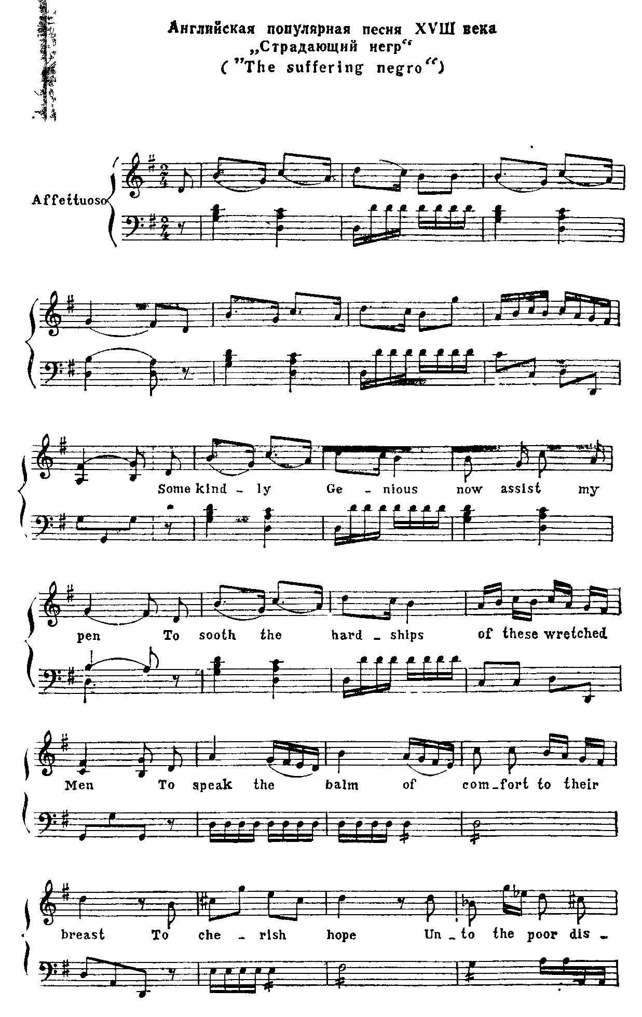

**<стр. 274>**

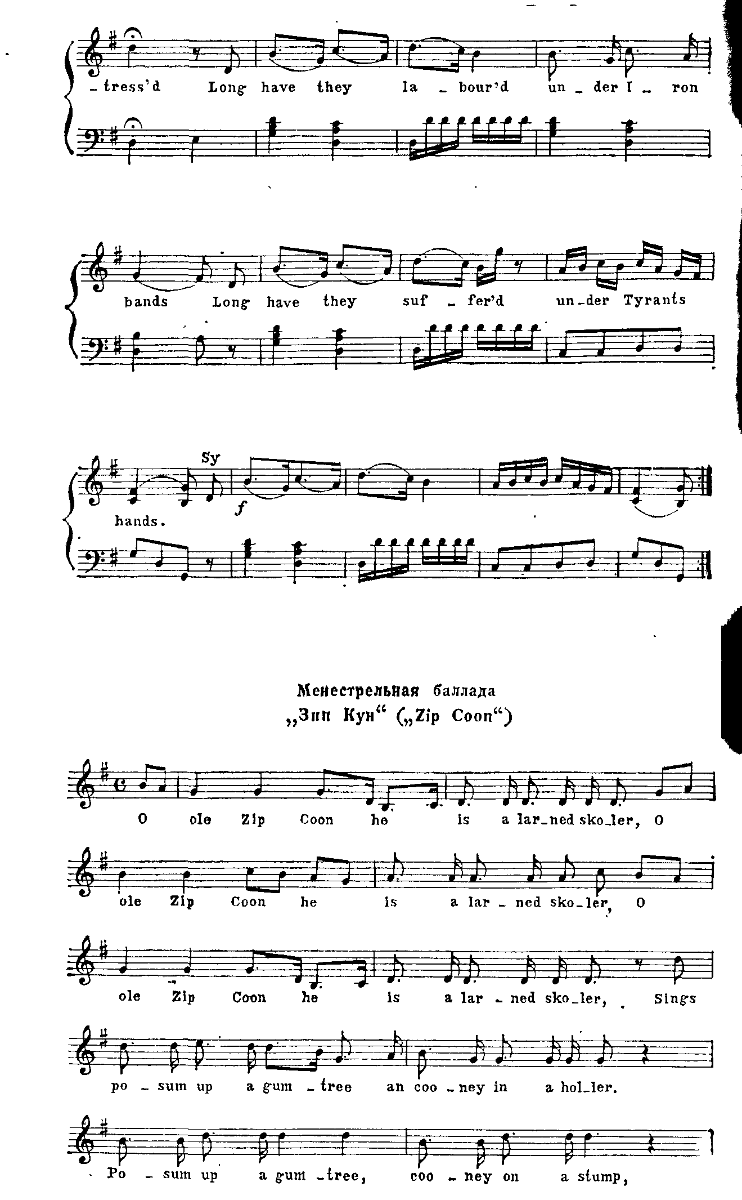

**<стр. 275>**

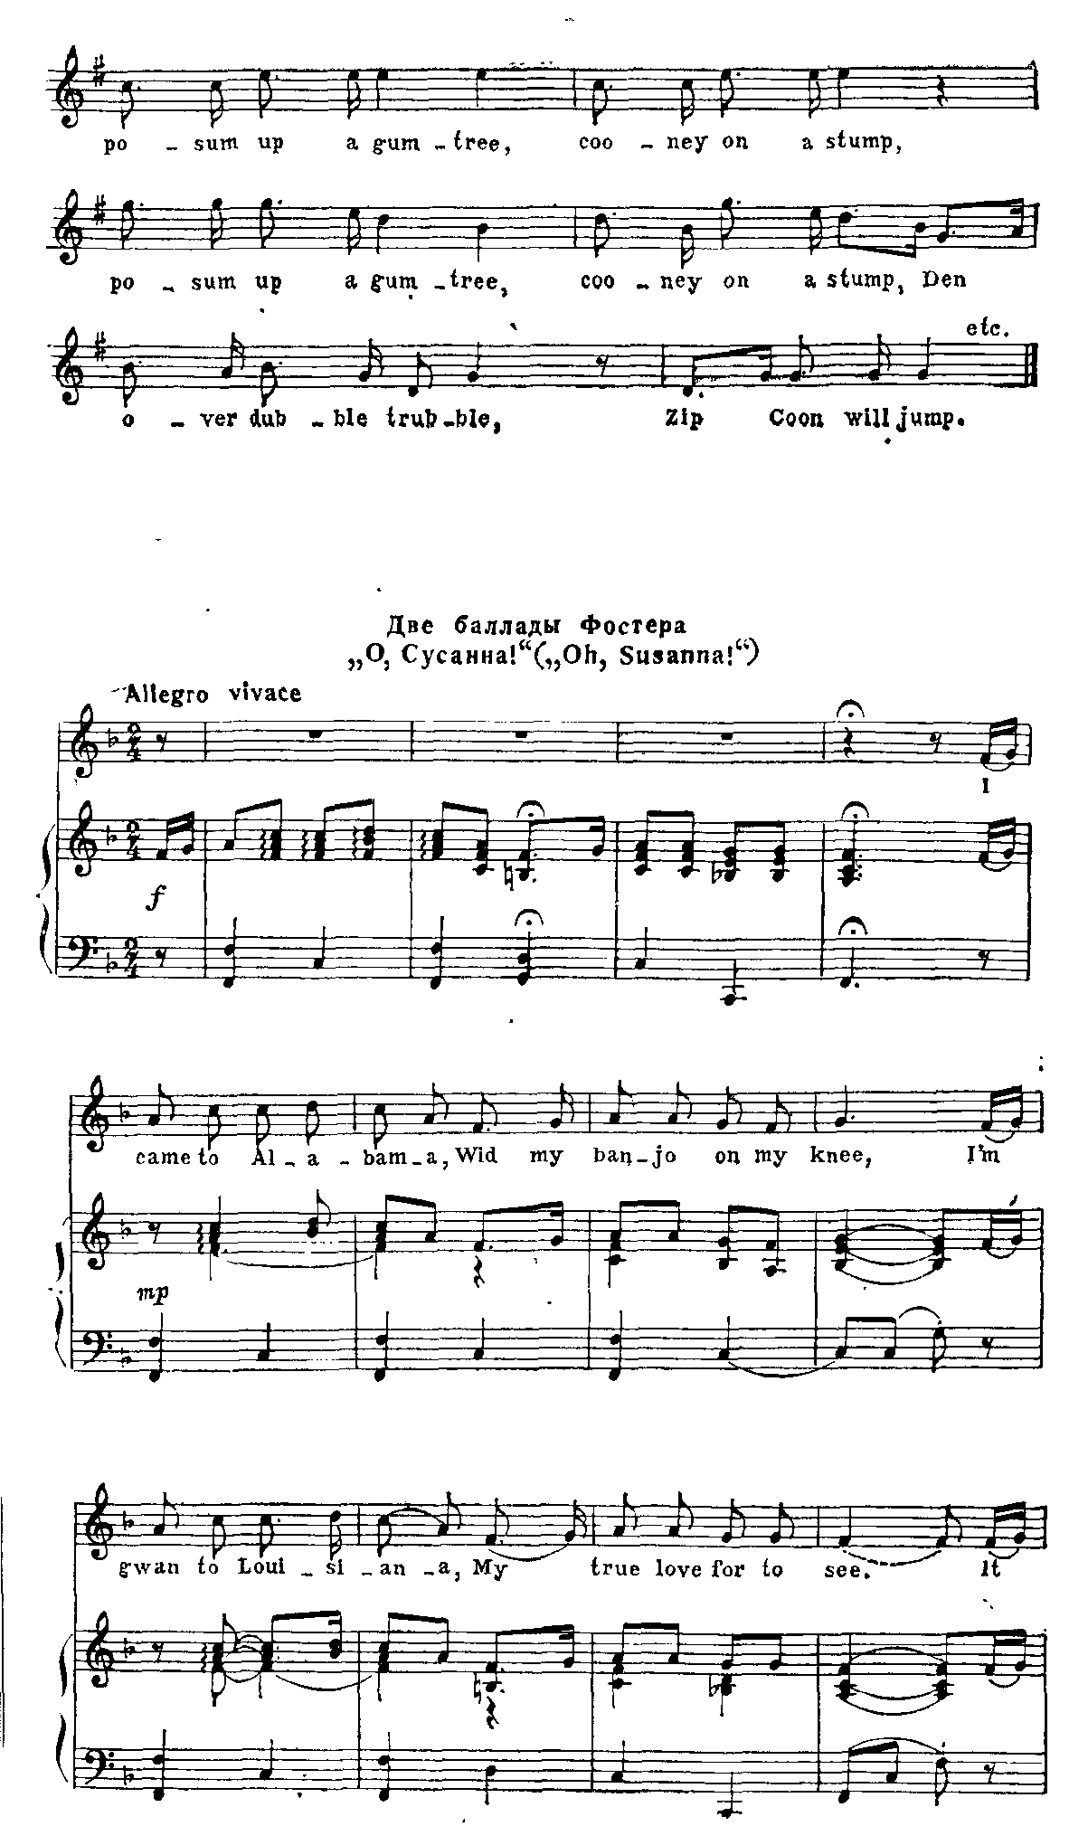

**<стр. 276>**

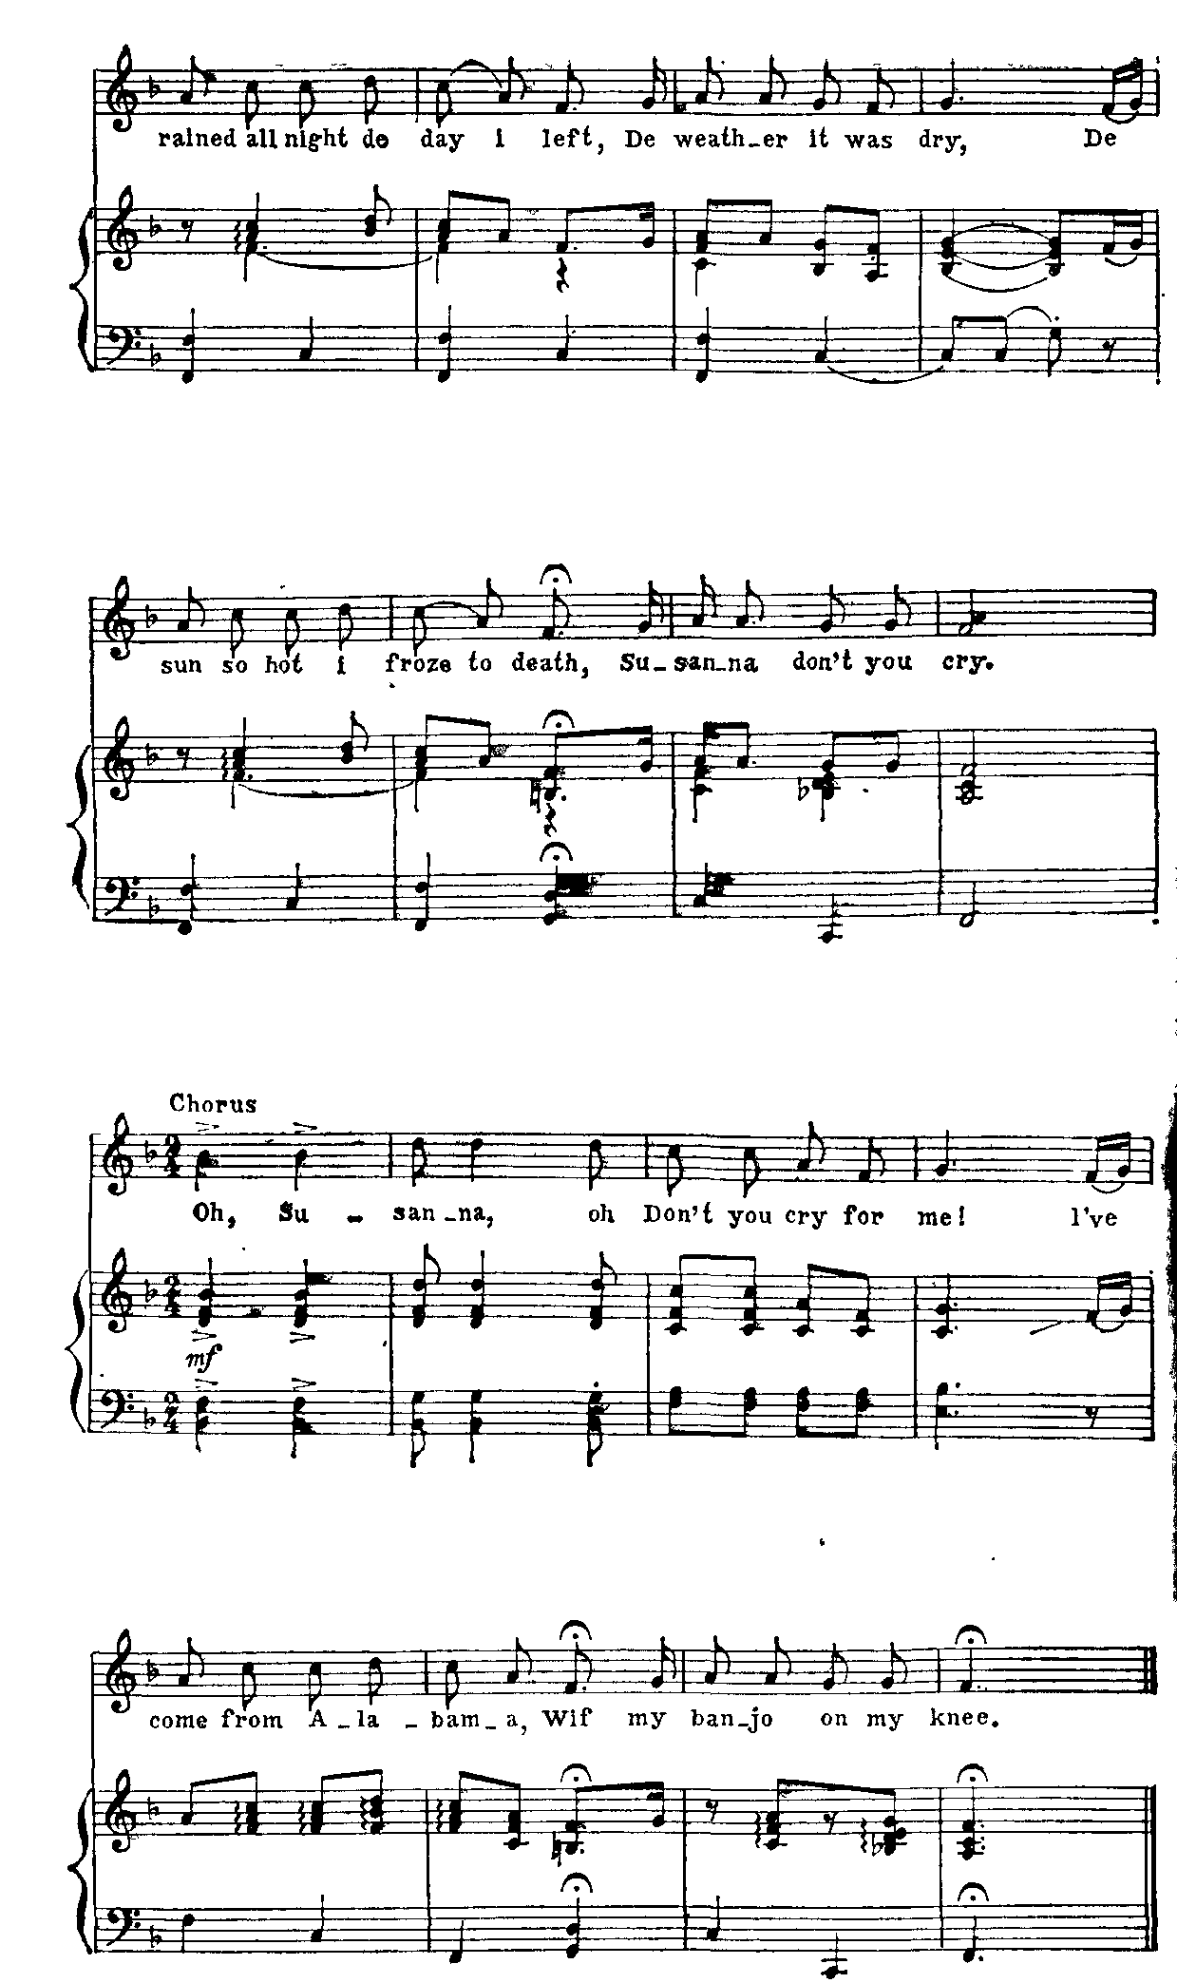

**<стр. 277>**

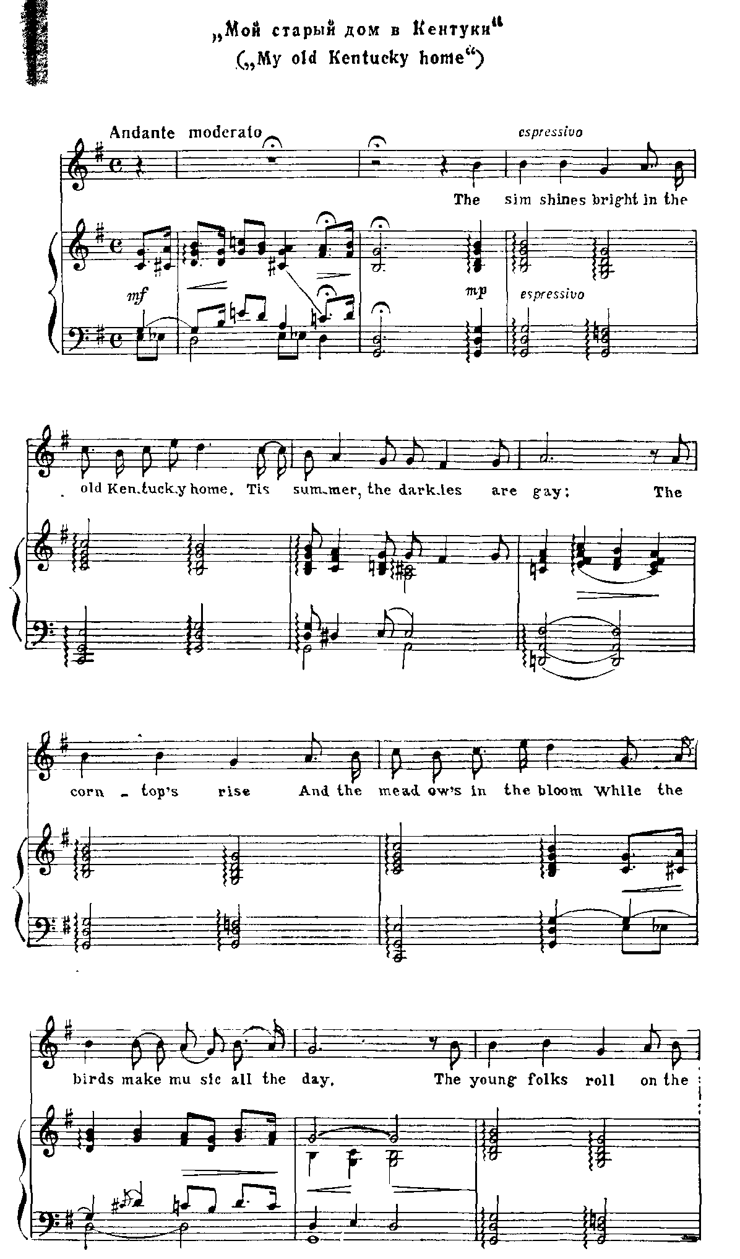

**<стр. 278>**

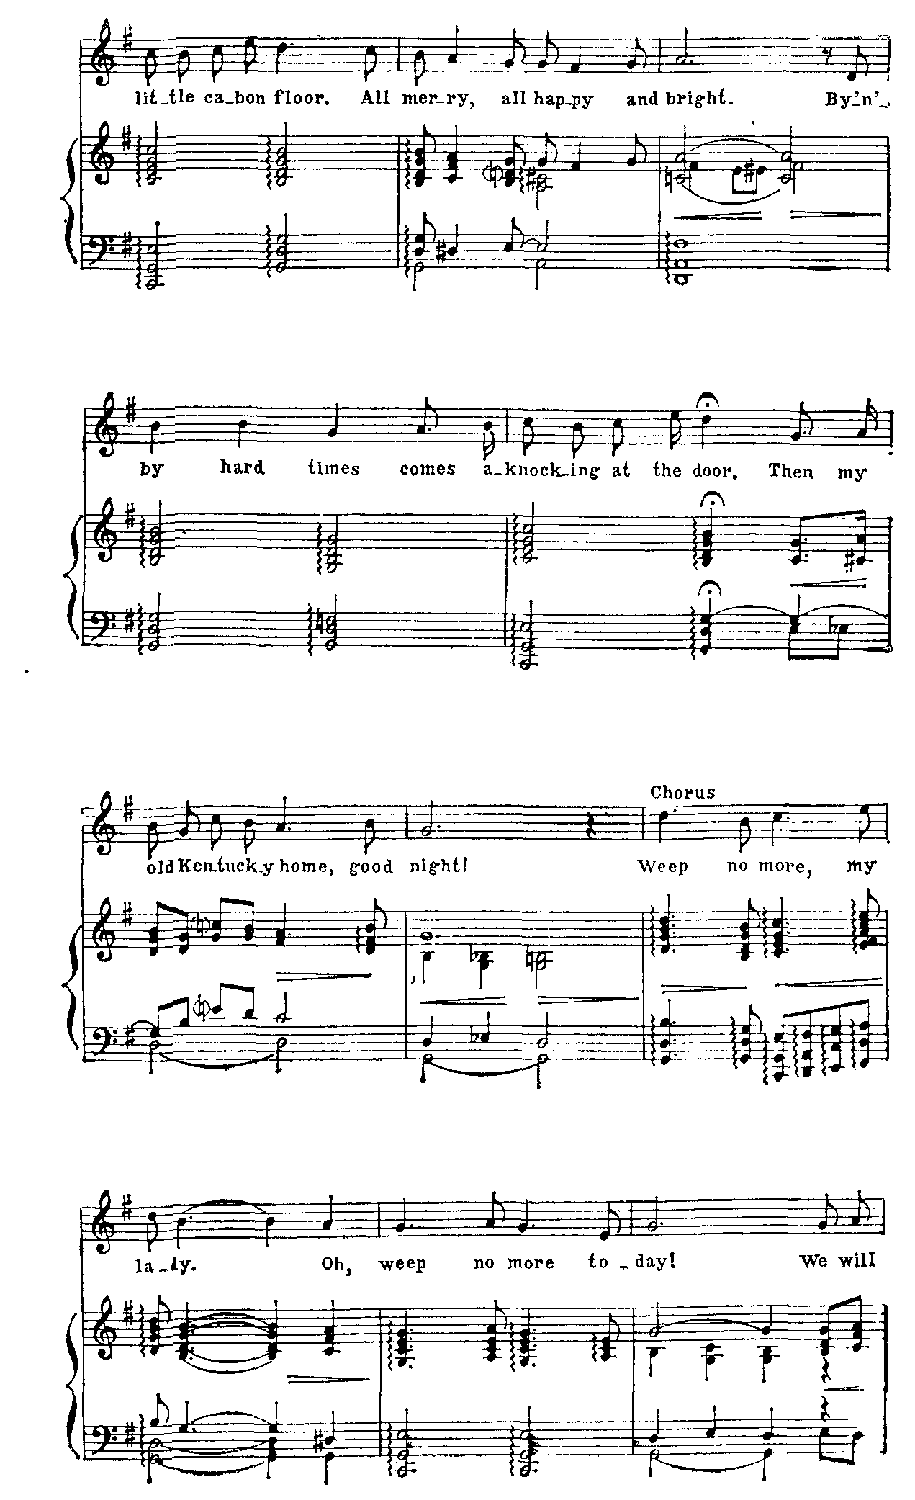

**<стр. 279>**

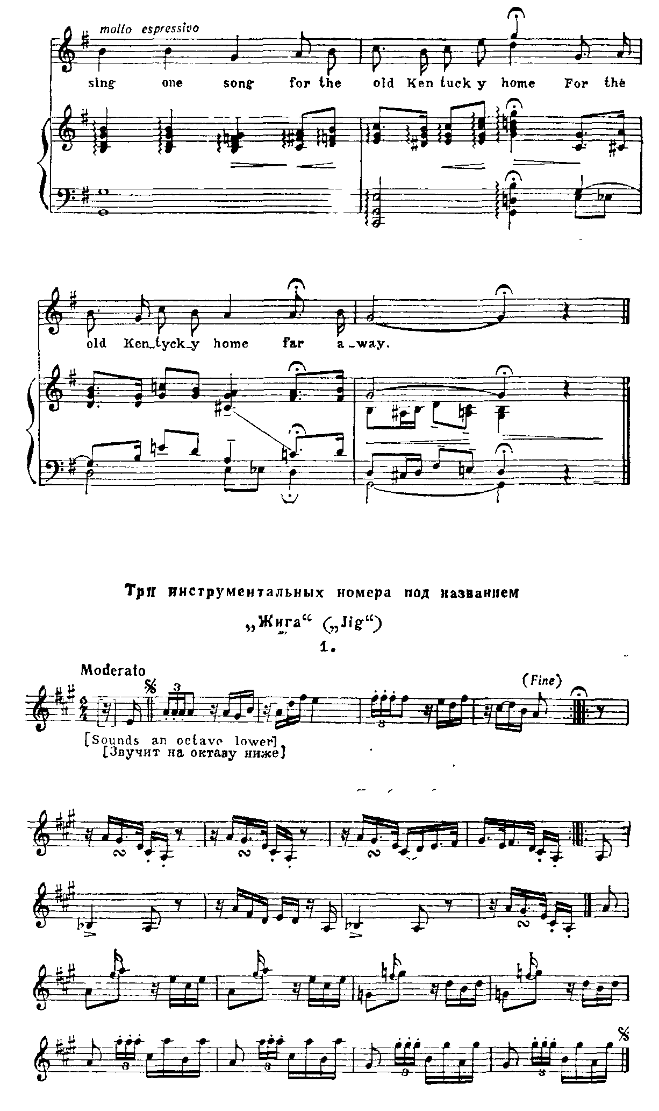

**<стр. 280>**

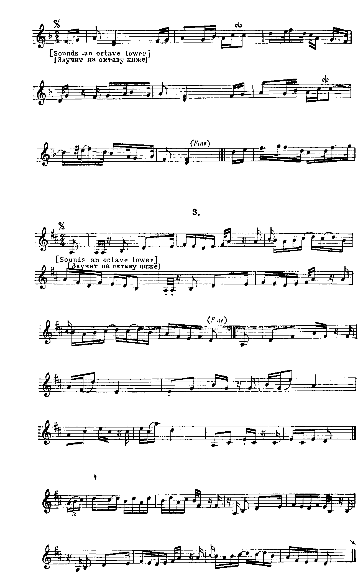

**<стр. 281>**

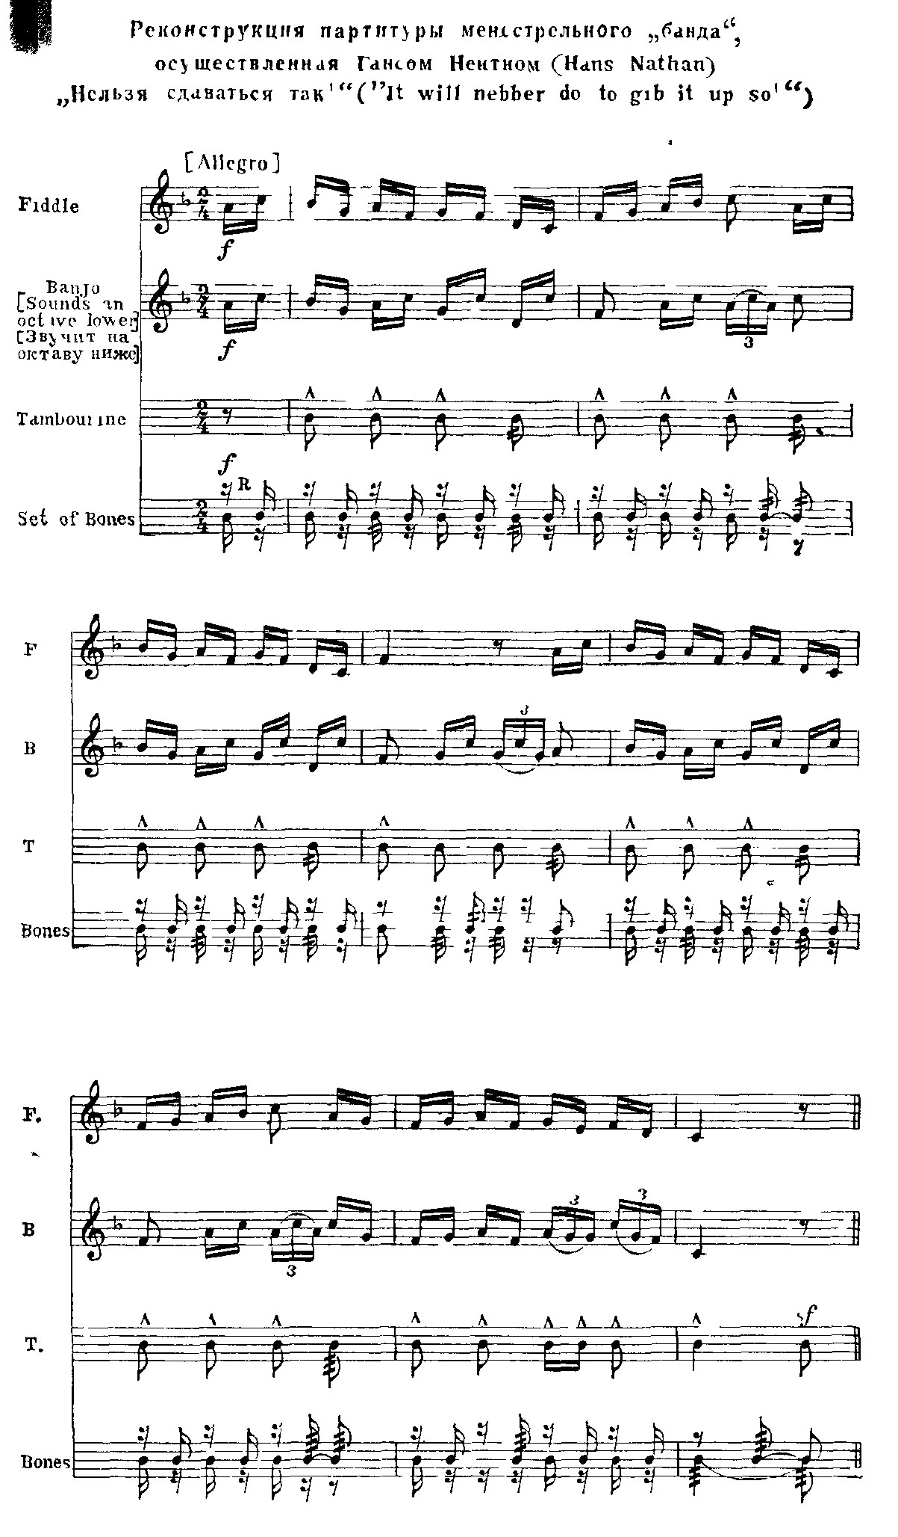

**<стр. 282>**

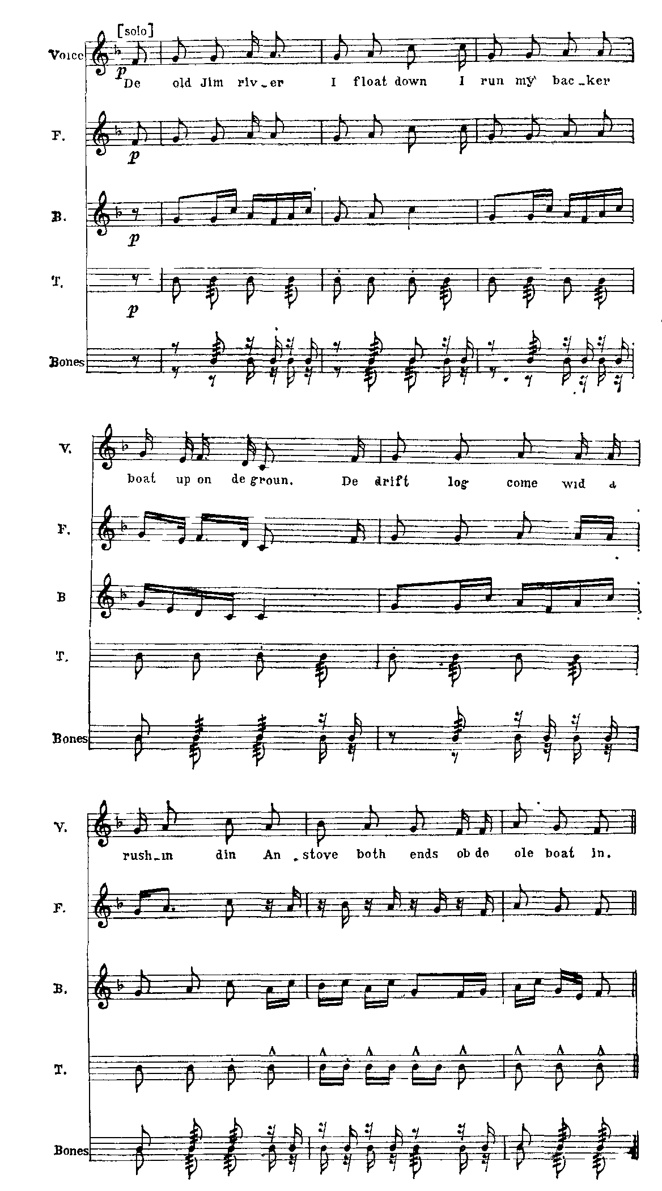

**<стр. 283>**

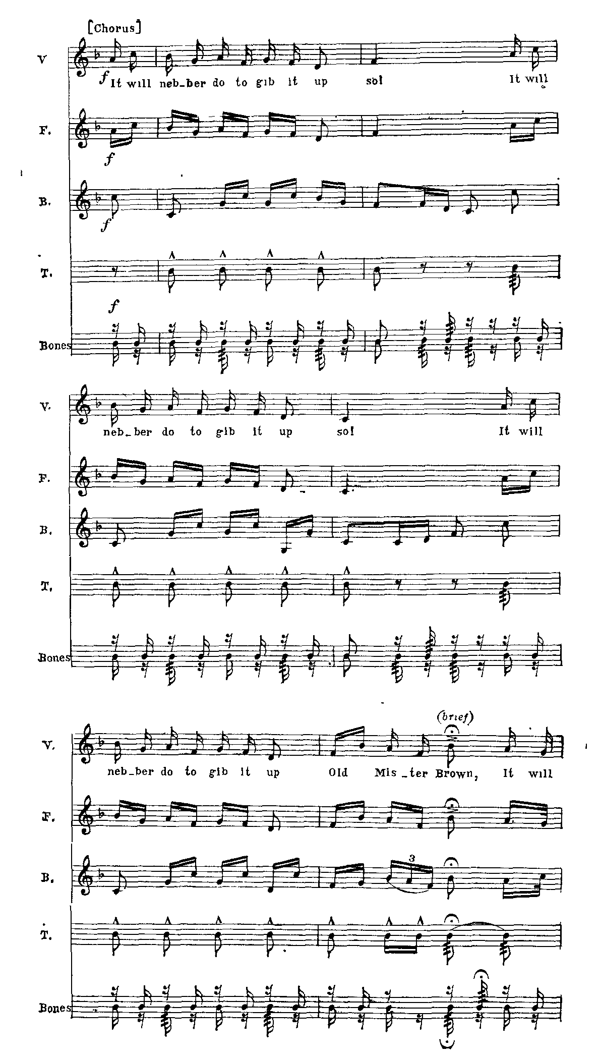

**<стр. 284>**

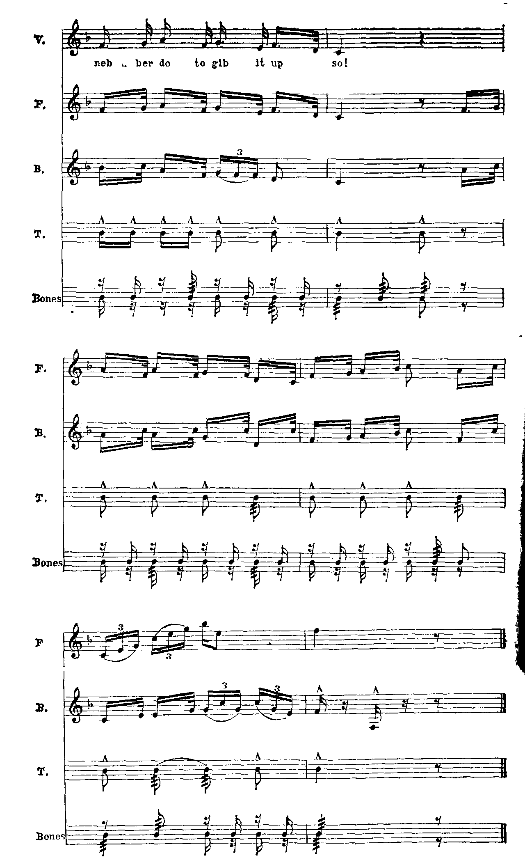

**<стр. 285>**

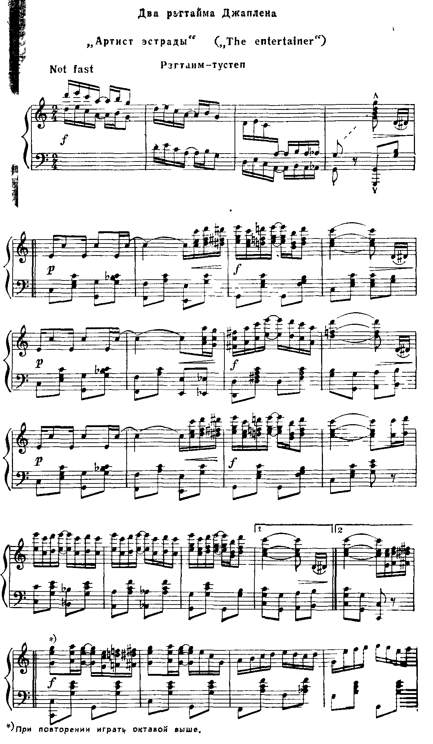

**<стр. 286>**

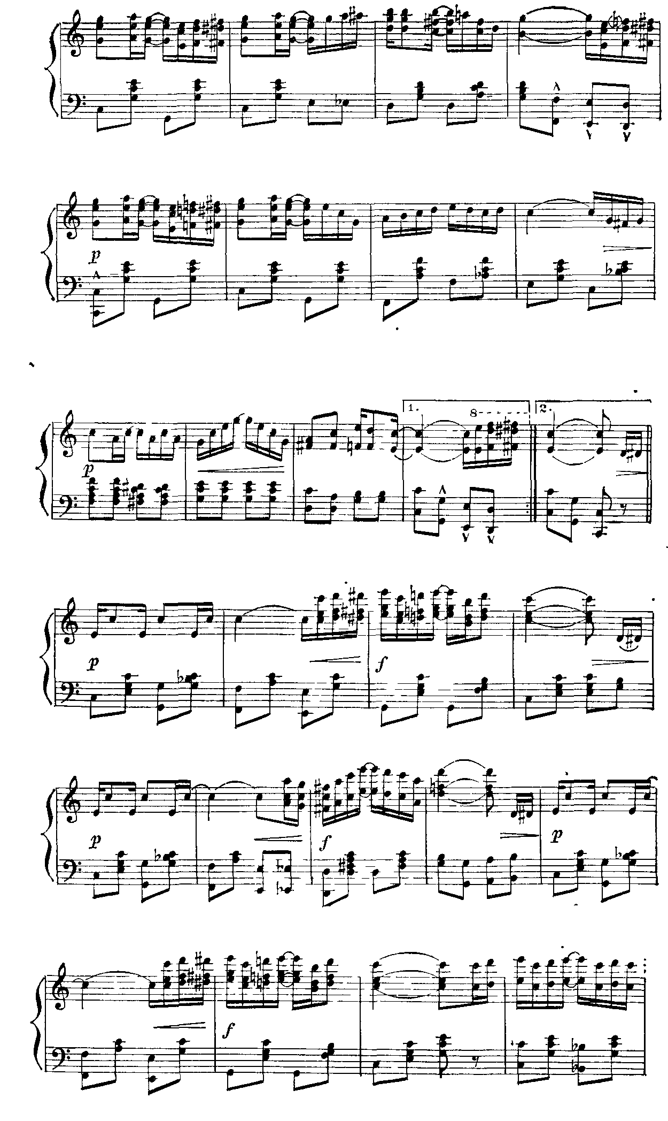

**<стр. 287>**

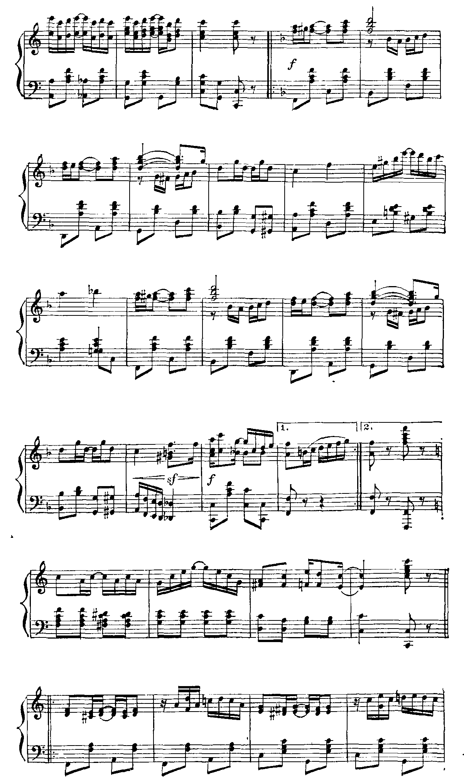

**<стр. 288>**

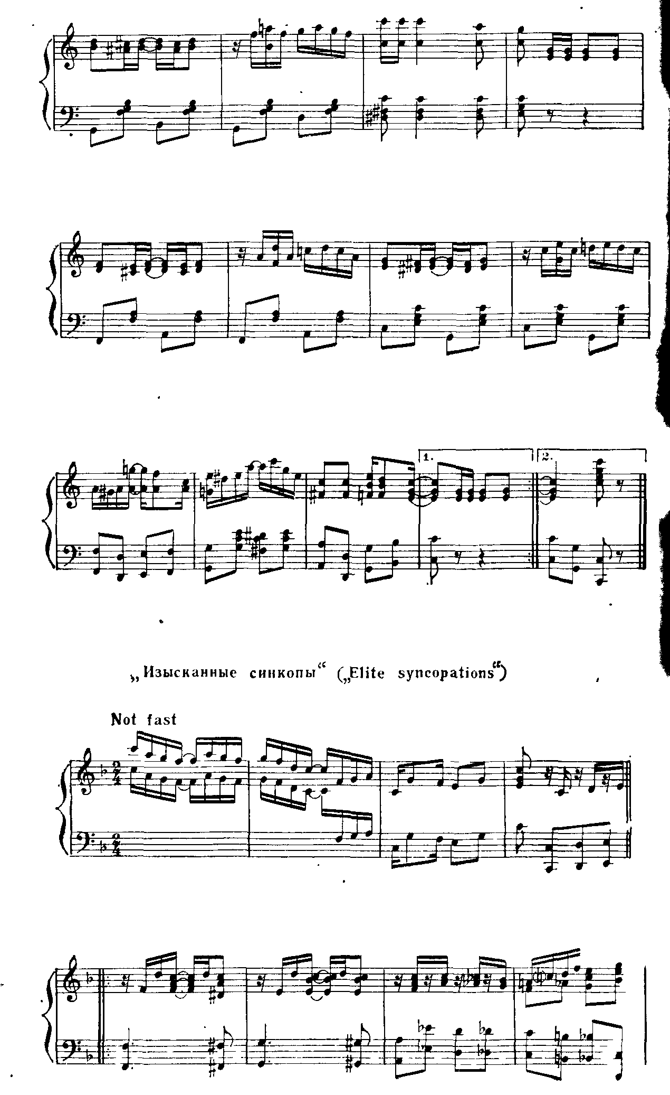

**<стр. 289>**

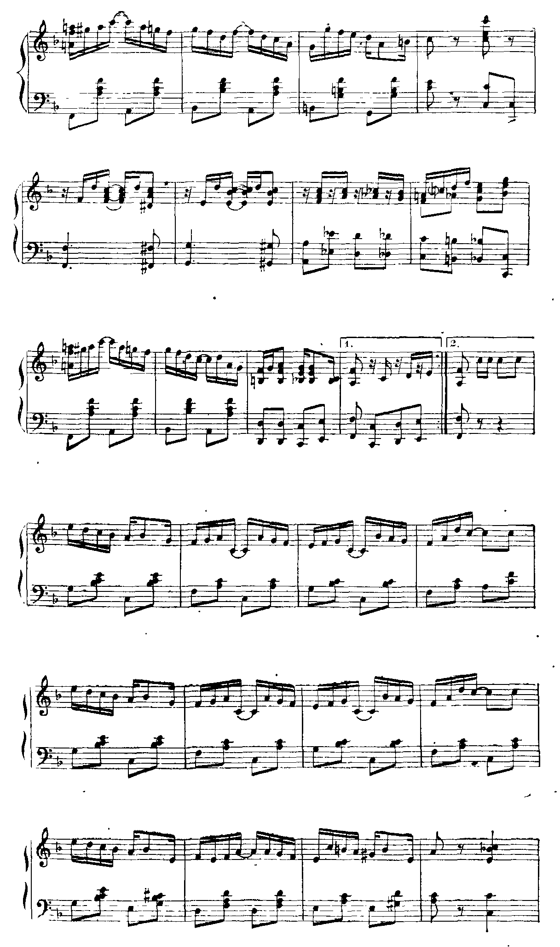

**<стр. 290>**

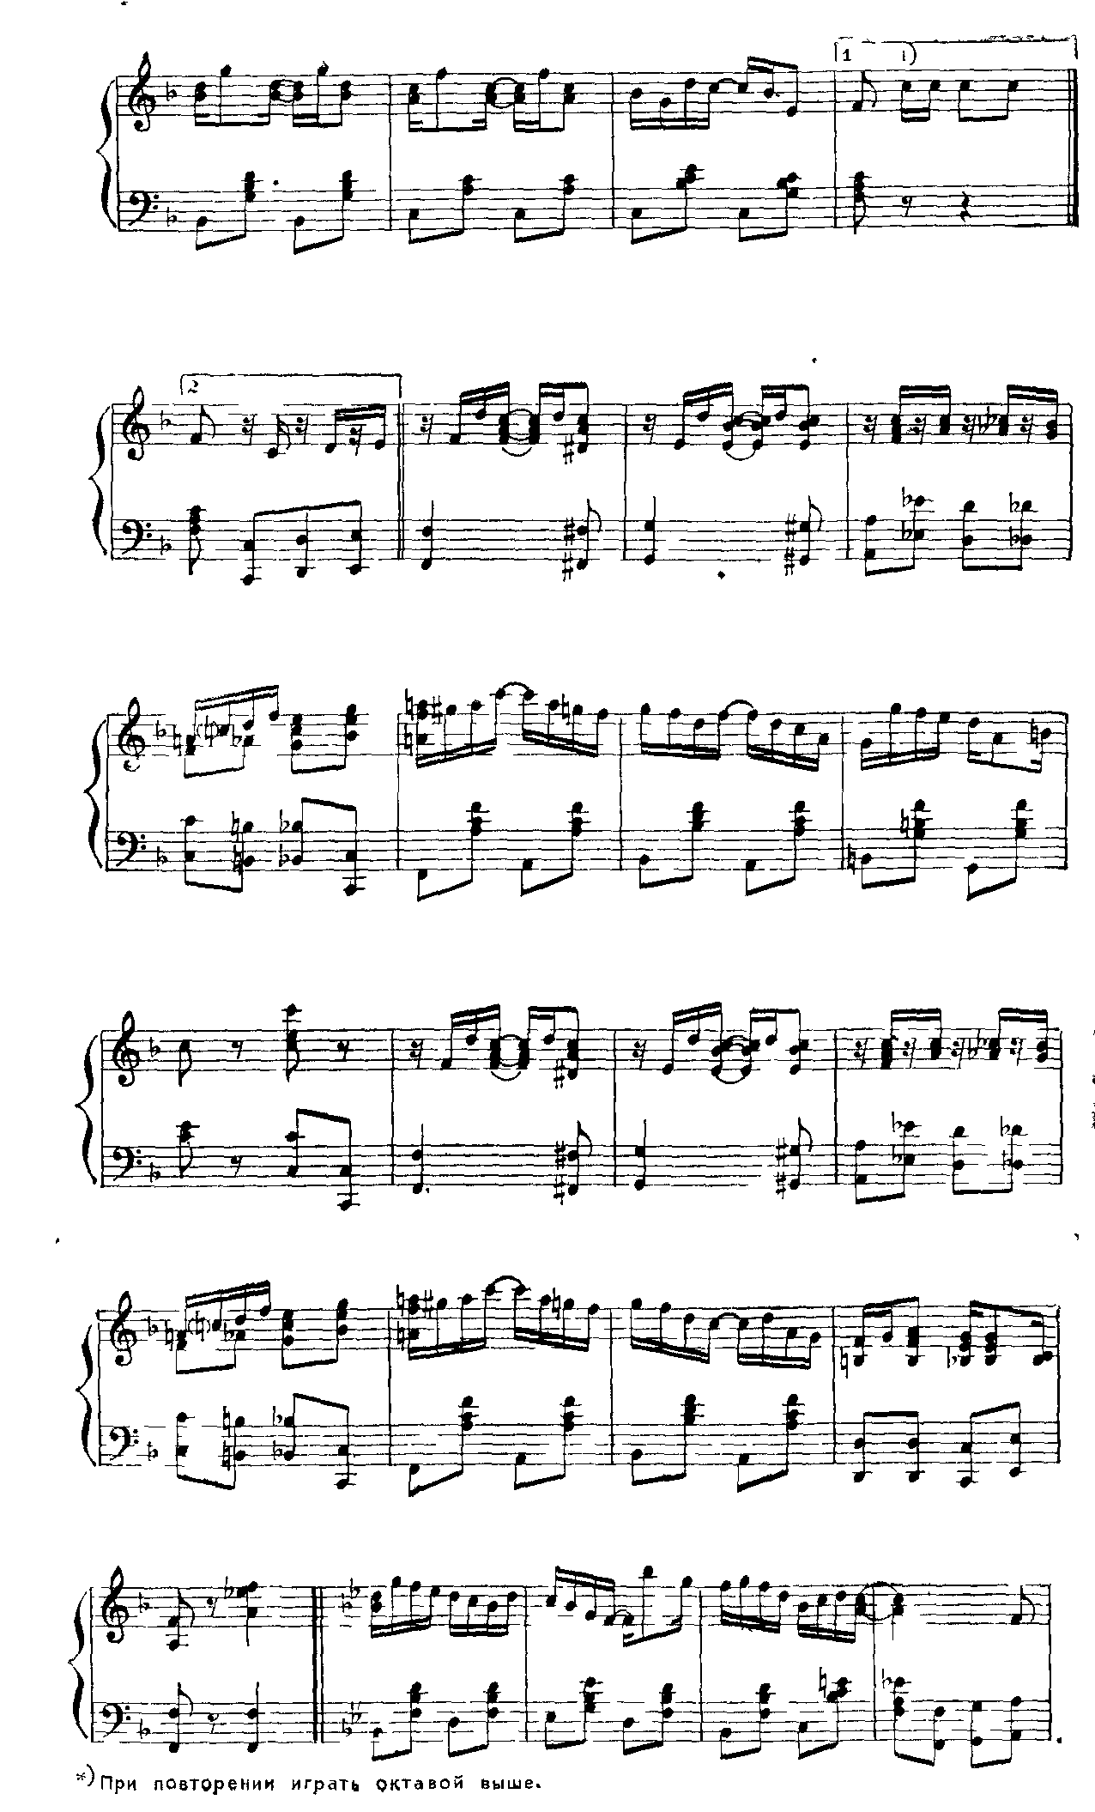

**<стр. 291>**

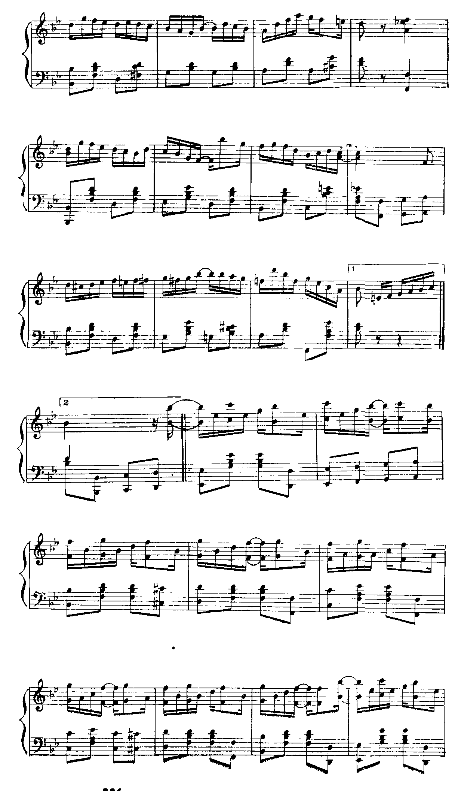

**<стр. 292>**

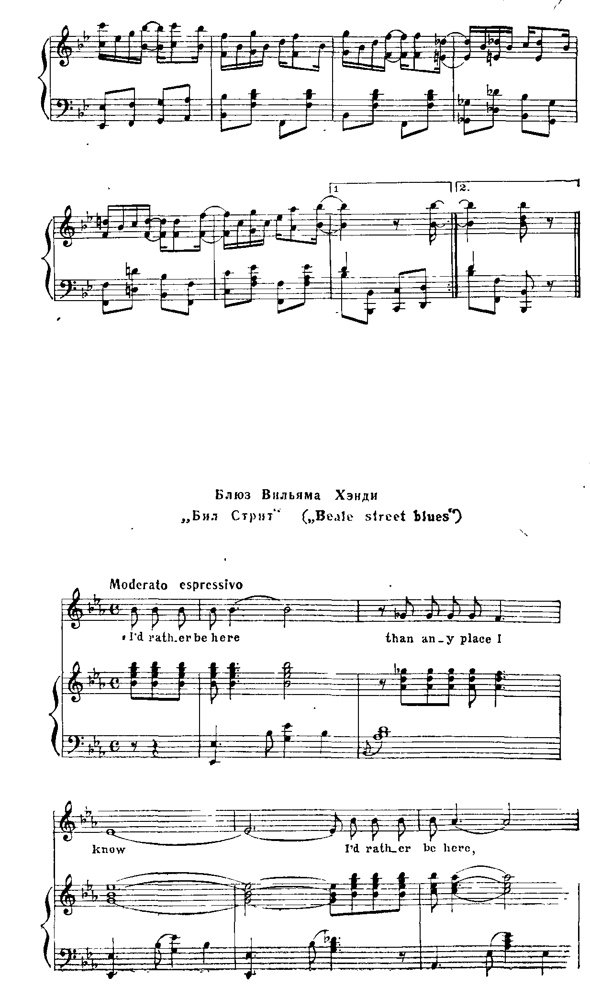

**<стр. 293>**

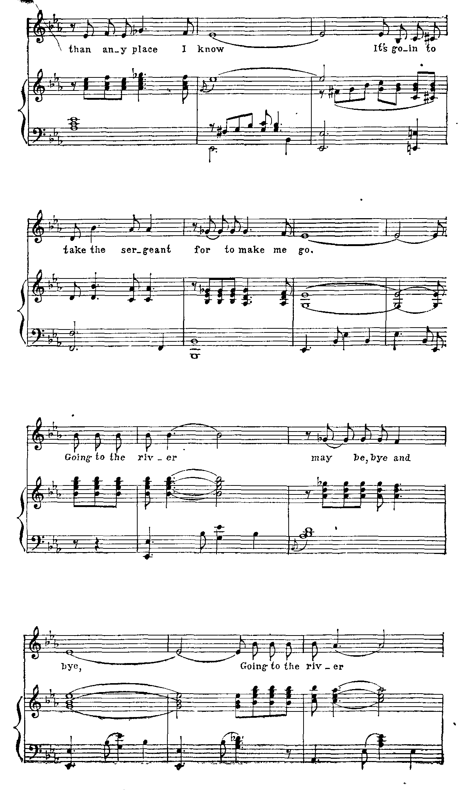

**<стр. 294>**

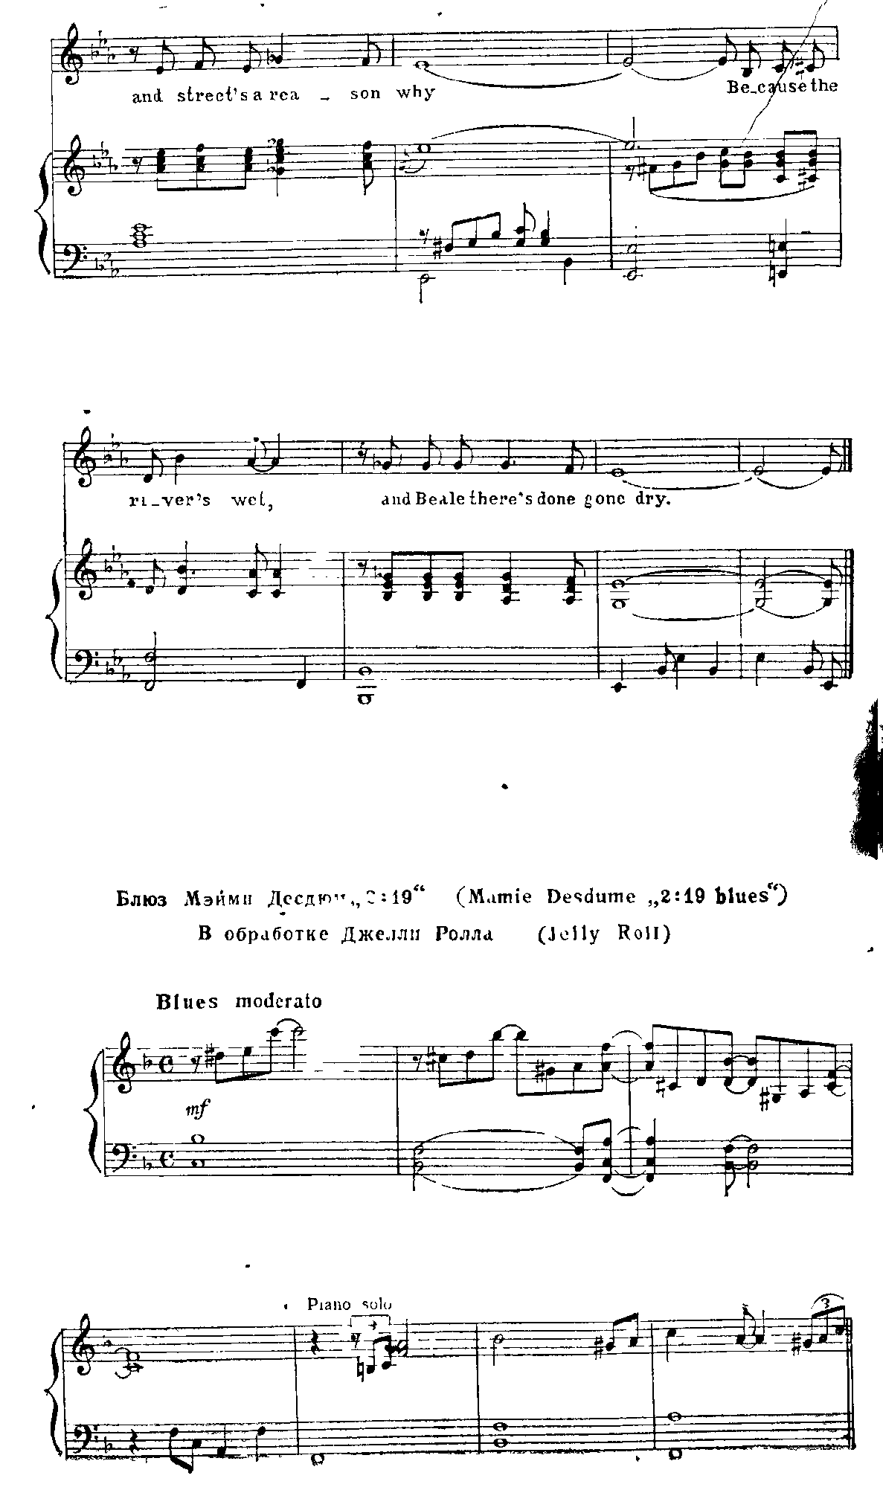

**<стр. 295>**

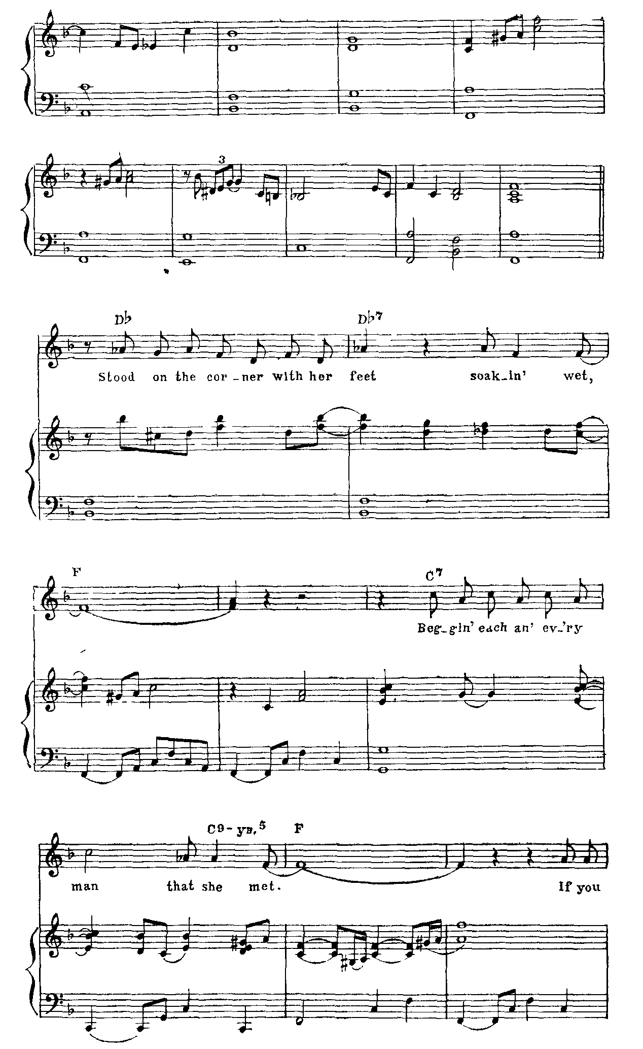

**<стр. 296>**

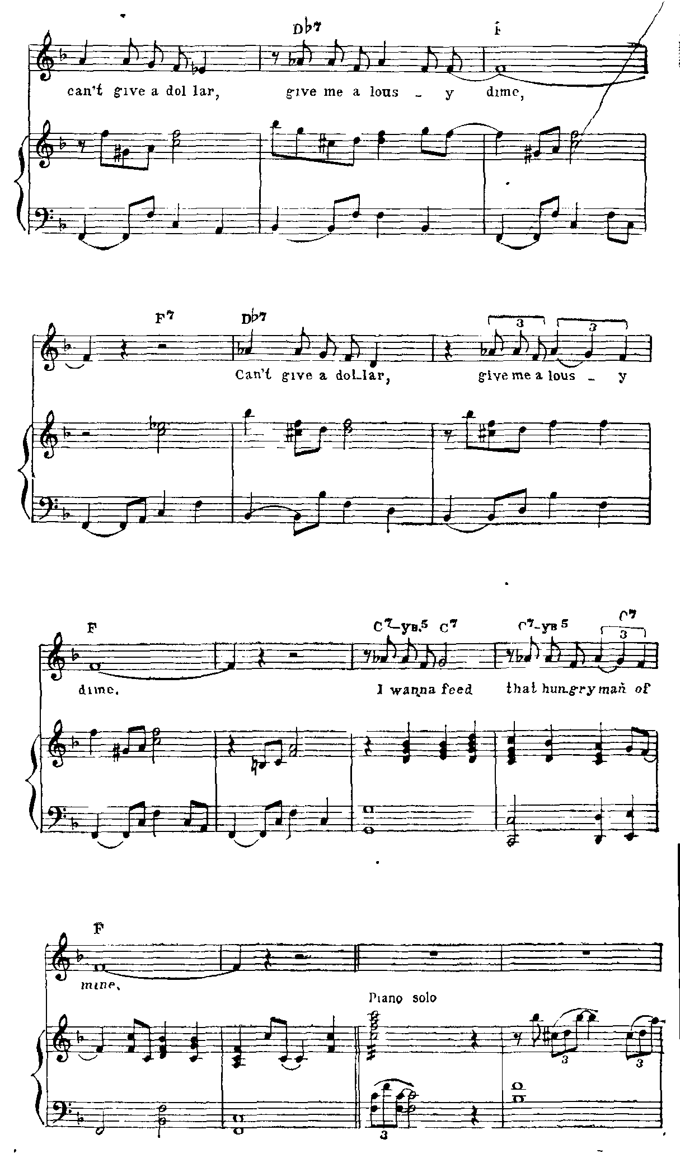

**<стр. 297>**

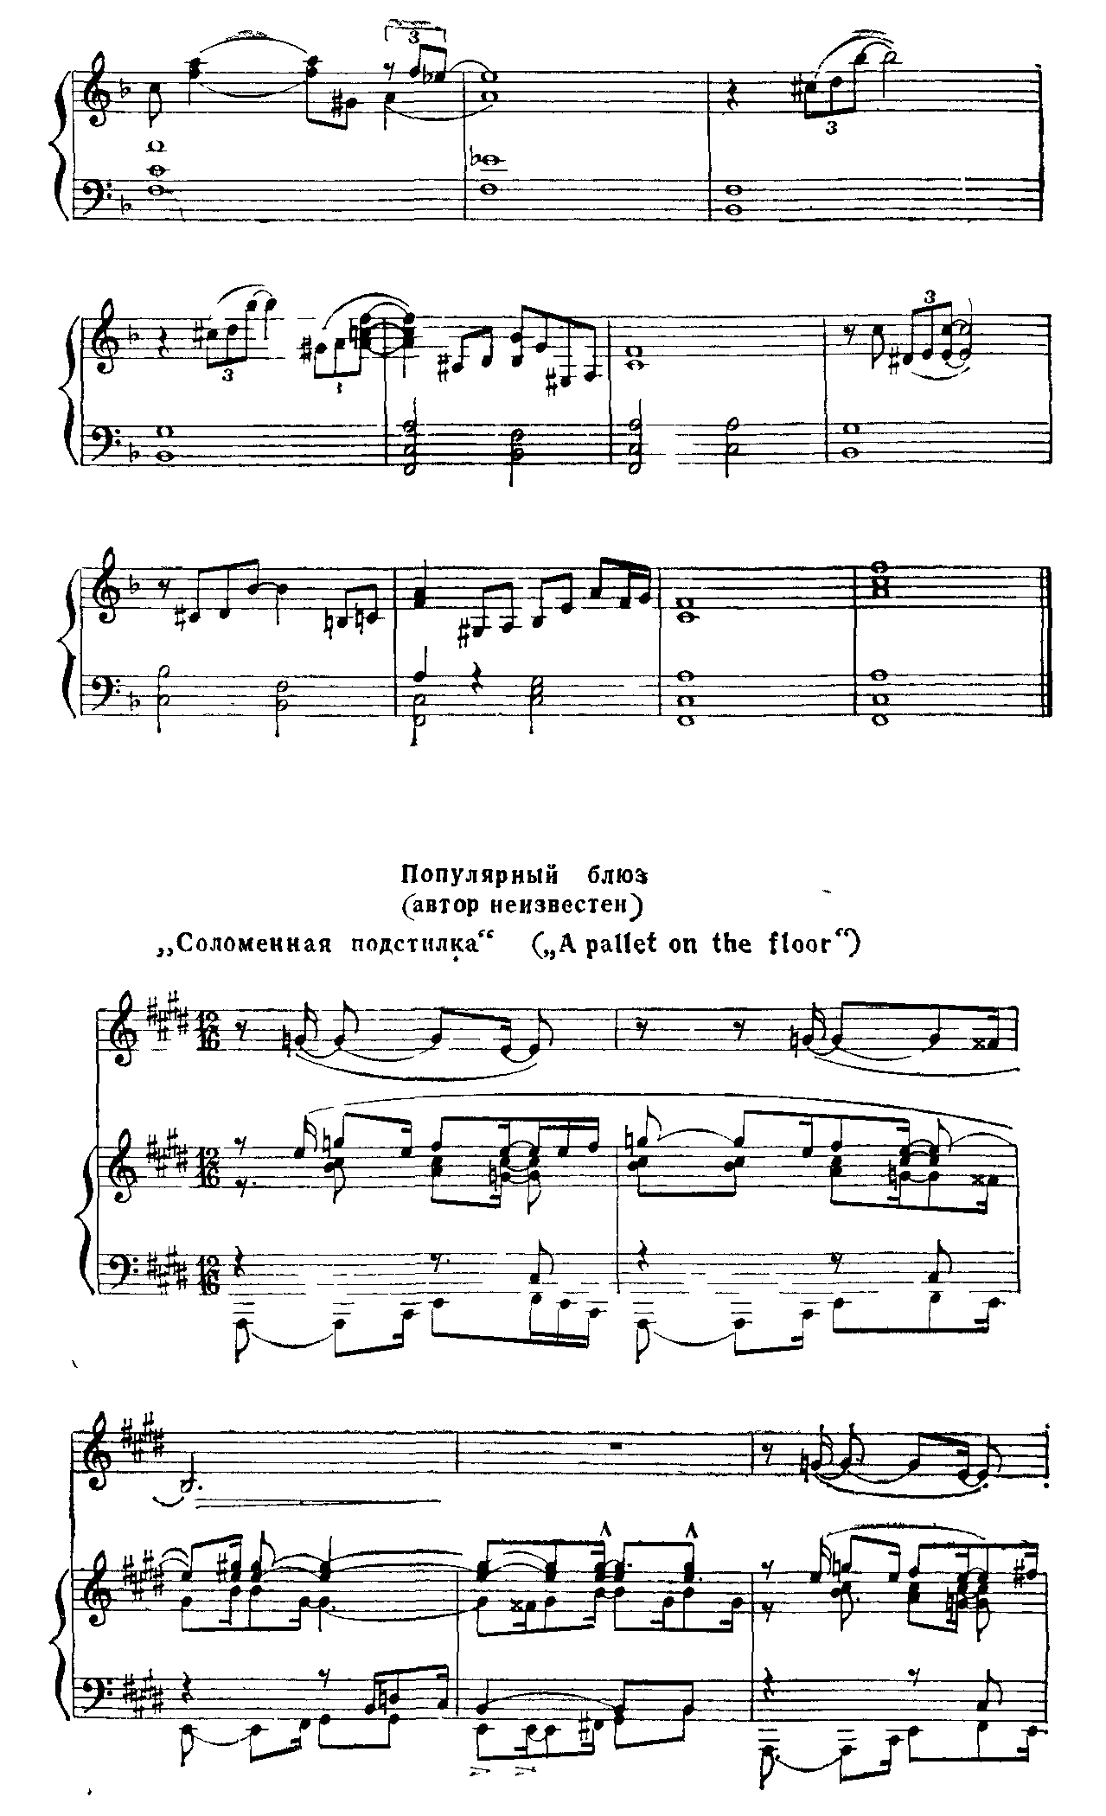

**<стр. 298>**

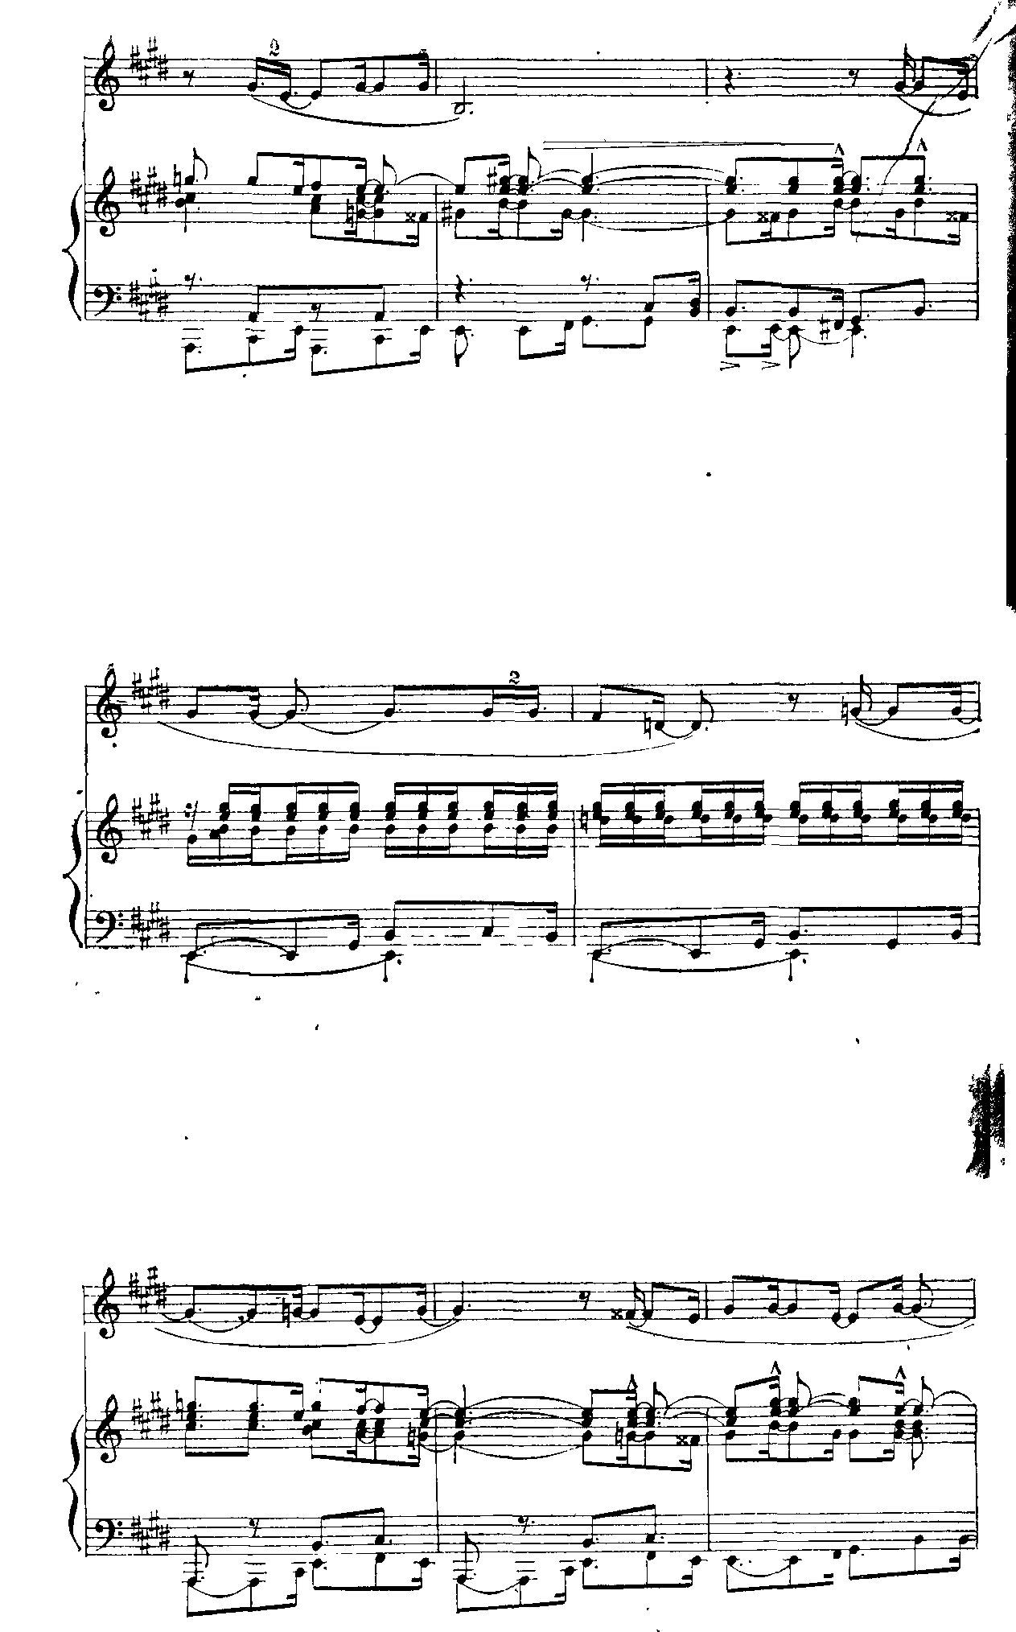

**<стр. 299>**

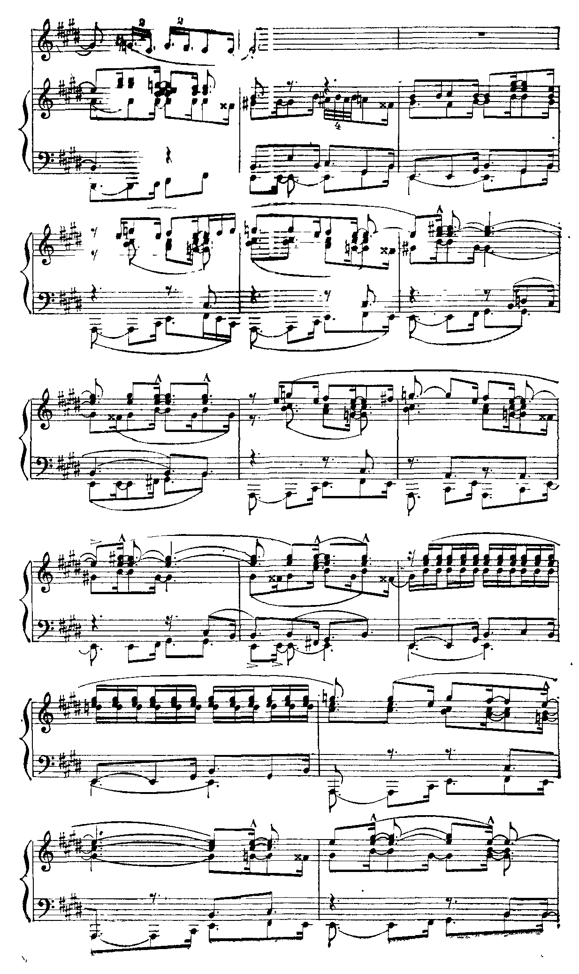

**<стр. 300>**

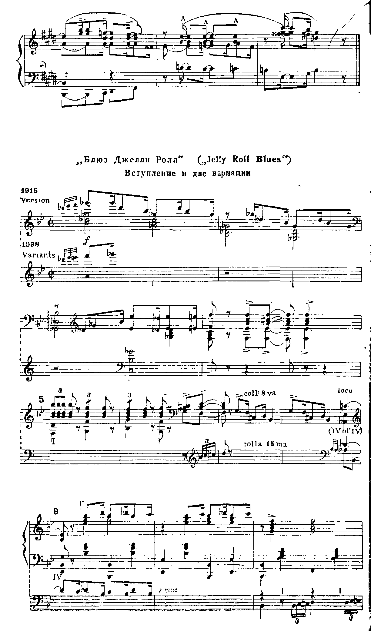

**<стр. 301>**

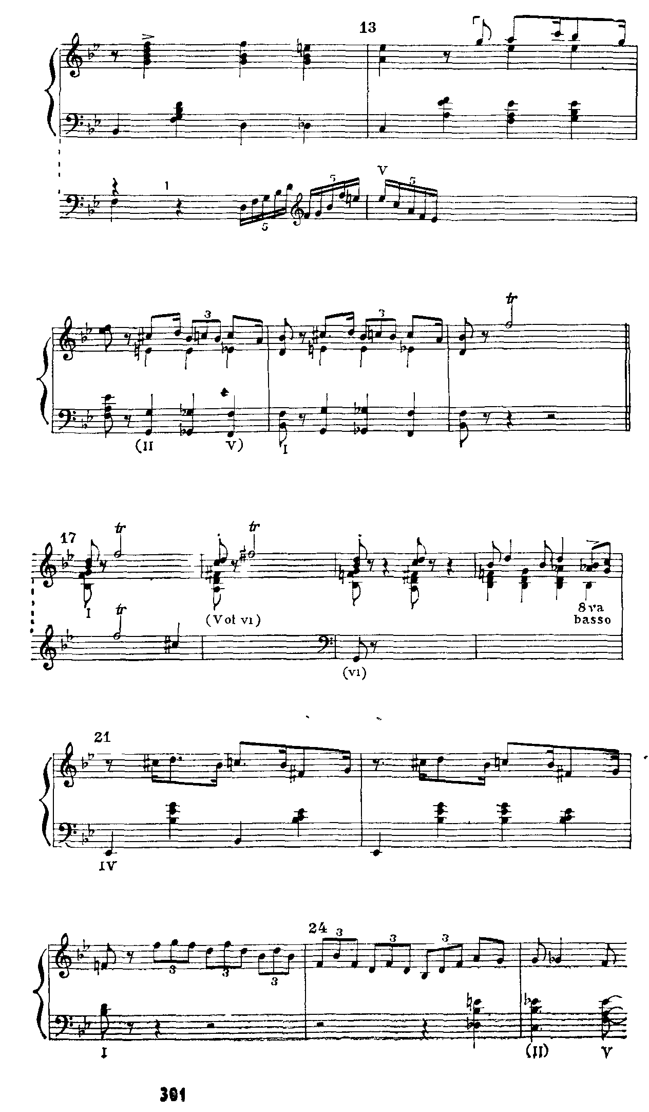

**<стр. 302>**

# Ссылки на источники

1. **Allen W. F., Ware Ch. P., Garrison L. M.** Slave songs of the United States. — N. Y., 1867.

2. **Kemble F. A.** Journal of a residence in a Georgia Plantation in 1838–39.— N. Y., 1863.

3. **Dvоrak A.** Negro songs. — Century magazine, 1895, Febr.

4. **Jоbsоn R.** The Golden Trade or a discovery of the river Gambra (Gamka) and the Golden Trade of the Aethiopians. — London, 1623.

5. **Southern E.** The music of black Americans. — N. Y.; Toronto, 1971.

6. **Jefferson Th.** Notes on the State of Virginia. — Philadelphia, 1788.

7. Подробнее об этом см.: Конен В. Значение внеевропейских культур для музыки XX века. — В кн.: **Конен В.** Этюды о зарубежной музыке. М., 1975; Муз. современник. — М., 1973, вып. 1; Сов. музыка, 1971, № 10 (сокр. вариант).

8. **Southern E.** Op. cit., p. 135.

9. **Jones Le Roy.** Blues people. Negro music in white America. — N. Y., 1963.

10. **Карпентьер А.** Латинская Америка в музыке. — Куба, 1978, № 2.

11. **Nathan H.** Dan Emmet and the rise of early Negro ministrelsy. — Oklahoma, 1962, p. 33. Цит. по кн.: **Гоголь Н. В.** Собр. соч. М„ 1953, т. 5, с. 232.

12. **Wittke С.** Tambo and bones: A history of the American minstrel stage. — North Carolina, 1930; **Rourke С** American humor.—N. Y., 1931; **Damon S.** Series of old American songs. — Providence, 1930.

13. **Park** Mungo Travels in the interior districts of Africa... In the years 1795, 1796 and 1797. — London, 1798, 1799 [2].

14. Подробнее об этом см.: Laurencie L. de la. America in the French music of the seventeenth and eighteenth centuries. — The Musical quarterly, 1921, Apr.

15. **Allen W. F., Ware Ch. P., Garrison L. M.** Op. cit,

**<стр. 303>**

16. **Beecher-Stowe H.** The key to «Uncle Tom’s cabin». — S. L, 1853.

17. См., например: **Nathan H.** Op. cit; **Schafer W., Riedel G.** The art of ragtime. — Baton Rouge, 1973.

18. **Middleton R.** Pop music and the blues. — London, 1972.

19. In: **Blesh R., Janis H.** They all played ragtime. — N. Y., 1950.

20. **Nathan H.** Op. cit., p. 188.

21. Ibidem.

22. In: **Schafer W., Riedel G.** Op. cit.

23. См.: **Брехт Б.** Театр. — М., 1965, т. 5/1.

24. **Райт Р.** Избранное. —М., 1979.

25. **Haley A.** Roots. — London, 1977.

26. Иностранная лит., 1978, № 9, 10.

27. In: **Didimus H.** (**Durell H. E.**) Biography of Gottschalk.— S. l, 1853.

28. **Cable G.** Congo square. — Century magazine, 1886, Febr.; The social implications of early Negro music in the United States/B. Katz ed. —N. Y., 1969.

29. **Kemble F. A.** Op. cit.

30. **Nathan H.** Op. cit., p. 71.

31, **Kemble F. A.** Op. cit., p. 129.

32. **Nathan H.** Op. cit., p. 71.

33. **Jefferson Th.** Op. cit.

34. **Вlesh R., Janis H.** Op. cit.

35. **Schafer W., Riedel G.** Op. cit., p. 158.

36. In: **Schafer W., Riedel G.** Op. cit., p. 3.

37. **Вlesh R., Janis H.** Op. cit.

38. Ibidem, p. 40.

39. In: **Blake E.** Preface. — In: **Gammond P.** Scott Joplin and the ragtime era. London, 1975.

40. In: **Schafer W., Riedel G.** Op. cit., p. 24.

41. **Вlesh R., Janis H.** Op. cit., p. 23.

42. **Mellers W.** Music in a New Found Land. — London, 1964, p. 257—258.

43. Ibidem.

44. In: **Вlesh R., Janis H.** Op. cit., p. 22.

45. **Schafer W., Riedel G.** Op. cit., p. 9.

46. In: Collected works of Scott Joplin. V. B. Lawrence ed. — N. Y., 1971.

47. In: **Schafer W., Riedel G.,** p. 3.

48. **Jasen D. A., Tichenor T. J.** Rags and ragtime: a musical history.—N. Y., 1978.

49. Ibidem, p. 6.

50. **Mellers W.** Op. cit., p. 278.

51. **Jasen D. A., Tichenor T. J.** Op. cit.

52. **Mellers W.** Op. cit., p. 278.

53. **Маринетти Ф.** Футуристы. — Спб., 1914.

54. **Panaissié H.** Le jazz hot. — La revue musicale, 1924, juin; Milhand D. Jazz. — Musikblatter des Anbruch, 1925, Apr.; **Соеroy A., SchaeffnerA.** La jazz. — Paris, 1926; **Bauer M.** La musique americaine. — La revue musicale, 1931, juill. — aout.

55. Цит. по кн.: Чехов А. П. Собр. соч. — M., 1950, т. 5, с. 23.

56. **Оsgood H.** So this is jazz! — Boston, 1926, p. 16.

57. **Oliver P.** Blues fell this morning. — London, 1960.

58. Ibidem.

59. **Wright R.** Preface. — In: **Oliver P.** Op. cit.

60. **Allen W. F., Ware Ch. P., Garrison L. M.** Op. cit.

**<стр. 304>**

61. In: **Southern W. Op. cit**., p. 143.

62. **Wright R.** Op. cit.

63. **Сable G.** Op. cit.

64. **Mellers W.** Op. cit.

65. **Schuller G.** Early jazz: its roots and misical development. — N. Y., 1968, p. 226—227.

66. **Blesh R.** Shining trumplets. — N. Y., 1958, p. 100, 109.

67. **Sargeant W.** Jazz: hot and hybrid. —N. Y.,1938.

68. **Jones A.** Studies in African music. — London, 1961, vol. 1, 2.

69. **Nketia K.** African music in Ghana. — Accra 1962; The music of Africa. —N. Y., 1974.

70. **Mellers W.** Op. cit.

71. **Stearns M.** The story of jazz. — N. Y., 1956, p. 104.

72. **Schuller G.** Op. cit.

73. **Jоnes A.** Op. cit., p. 7.

74. **Мазель Л. А.** Проблемы классической гармонии. — М., 1972.

75. In: **Middletоn R.** Op. cit., p. 37.

76. **Allen W. F., Ware Ch. P., Garrison L. M.** Op. cit.

77. **Kemble F. A.** Op. cit.

78. **Mellers W.** Caleban reborn. — London, 1967.

79. **Middletоn R.** Op. cit.

80. **Oliver P.** Savannah Syncopators: African retentions in the blues. — London, 1970.

81. The social implications of early Negro music in the United States.

82. **Hкетия К.** Единство и многообразие африканской музыки. — В кн.: Очерки музыкальной культуры народов Тропической Африки. М., 1973.

83. **Nketiа К.** The music of Africa. — N. Y., 1974.

84. **Oliver P.** Savannah Syncopators.

85. **Schuller G.** Op. cit.

86. **Southern E.** Op. cit., p. 67.

87. **Коfsky F.** Black nationalism and the revolution in music. — N. Y.,

1970.

88. **Mellers W.** Music in a New Found Land, p. 63.

89. **Конен В.** Цит. соч.

90. In: American composers on American music. H. Cowell ed. — N. Y, 1962, p. 185.

91. **Mellers W.** Music in a New Found Land.

92. **Middletоn R.** Op. cit.

93. **Mellers W.** Music in a New Found Land, p. 21.

94. **Уxов Д.** Пути и перепутья американской музыки. — Сов. музыка, 1981, № 7, с. 103.

95. In: **Mellers W.** The Twilight of the Gods: The music of the Beatles. —N. Y., 1973.

# Краткий список музыковедческой литературы

**Allen W. F., Ware С P., Garrison L. M.** Slave songs of the United States. —N. Y., 1867, 1965.

**Blesh R.** Shining Trumpets. — N. Y., 1958.

**Blesh R., Janis H.** They all played ragtime. —N. Y., 1950, 1971 [4]

**Burney C.** A general history of music from the early ages to the present period. — London, 1782—1789, vol. 1, 2; N. Y., 1957.

**Chase G.** America’s music. — N. Y., 1966 2.

**<стр. 305>**

**Charters S.** The country blues. — N. Y., 1959.

**Charters S.** The legacy of the blues. — London, 1975.

**Courlander H.** Negro folk music USA. — N. Y.; London, 1964.

**Dauer A.** Der Jazz, seine Ursprunge und seine Entwicklung. — Eisenach; Kassel, 1958.

**Dent E.** Foundations of English opera. — Cambridge, 1928.

**Dichter H., Shapiro E.** Early American sheet music —N. Y., 1941.

**Even D.** History of popular music. — N. Y., 1961.

**Feather L.** The book of jazz. — N. Y., 1965.

**Finkelstein S.** Jazz: a people’s music. — N. Y., 1975 2.

**Fisher M.** Negro slave songs in the United States. — N. Y., 1968.

**Gammond P.** Scott Joplin and the ragtime era. — London, 1975.

**Goldberg I.** Tin Pan Alley: A chronicle of the American popular music racket. — N. Y., 1930.

**Hamm C.** Yesterday’s popular song in America. — N. Y.; London, 1979.

**Handy W.** Father of the blues. — N. Y., 1941.

**Harris R.** The story of jazz. — N. Y., 1960.

**Hitchcock H.** Music in the United States. — New Jersey, 1974 2.

**Hodeir A.** Jazz: its evolution and essence. — N. Y., 1956.

**Howard J.** Stephen Foster, America’s troubadour. — N. Y., 1962.

**Howard J.** Our American music: 300 years of it. — N Y., 1931, 19654.

**Jasen D. A., Tichenor T. J.** Rags and ragtime: a musical history.—N. Y., 1978.

**Jones Le Roy.** Blues people: Negro music in white America. — N. Y., 1963.

Social implications of early Negro music in the United States. B. Katz ed. — N. Y., 1969.

**Keil C.** Urban blues. — Chicago, 1966.

**Конен В.** Легенда и правда о джазе. — В кн.: **Конен В.** Этюды о зарубежной музыке. М., 1975 [2].

**Конен В.** «Порги и Бесс» и традиции менестрелей. — Указ. соч.

**Конен В.** Джаз и культура Нового Света. — Указ. соч.

**Конен В.** Пёрселл и опера. — М., 1978.

**Конен В.** Пути американской музыки. — М., 1965, 2-е изд., 1977, 3-е изд.

**Конен В.** Блюзы и XX век. М., 1980, 1982.

**Коfskу F.** Black nationalism and the revolution in music. — N. Y., 1970.

**Krehbiel H.** Afro-american folk songs. — N. Y., 1914, 1962.

**Locke A.** The Negro and his music. — N. Y., 1969.

**MacKinley S.** Origin and development of light opera. — London, 1927.

**Mallone B.** Country music USA. — Texas, 1968.

**Mallone B.** Southern music: American music. — Lexington, 1979.

**Mates J.** The American musical stage before 1800. — New Jersey, 1962.

**Mellers W.** Music in a New Found Land. — London, 1964.

**Morton Jelly Roll**: Autobiography.— N. Y., 1963.

**Middleton R.** Pop music and the blues. — London, 1972.

**Nathan H.** Dan Emmet and the rise of early Negro minstrelsy. — Oklahoma, 1962.

**Oliver P.** Blues fell this morning. — London, 1960.

**Oliver P.** Savannah syncopators: African retentions in the blues.— London, 1970.

**Панасье Ю.** История подлинного джаза. — Л., 1982.

**Переверзев Л.** От джаза к рок-музыке. — В кн.: **Конен В.** Пути американской музыки. М., 1977 [3].

**Sargeant W.** Jazz: a history. — N. Y., 1975 [4] (hot and hybrid, 1938).

**<стр. 306>**

**Schafer W., Riedel G.** The art of ragtime. — Baton Rouge, 1973.

**Sharp C.** English folk songs from the Southern Appalachians, Mand Karpeles. 2 vols. London — N. Y., 1932.

**Schuller G.** Early jazzi: its roots and musical development. — N. 1968.

**Southern E.** The music of black Americans. — N. Y.; Toronto, 1971.

**Spaeth S.** A history of popular music in America. — N. Y., 1962.

**Stearns M.** The story of jazz. — N. Y., 1956.

**Toll R.** Blacking up: the minstrel show in nineteenth-century America. — N. Y., 1974.

**Waldo T.** This is ragtime. — 1976.

**Wittke С.** Tambo and bones: A history of the American minstrel stage. — North Carolina, 1930.

**<стр. 307>**

# УКАЗАТЕЛЬ ИМЕН*

Айвз (Ives) Ч. 41, 47, 141, 155, 162, 194

Амундсен Р. 141

Аникст А. А. 4

Армстронг Луи 201, 220, 232, 234

Арнолд С. 63

Байрон Дж. Н. Г. 56, 254

Барток Б. 12, 31, 255, 262

Бах И. С. 12, 19, 21, 28, 30, 202, 211, 255, 258

Берг А. 205, 213, 258, 266, 267

Берлин (Berlin) Э. 185

Берлиоз F. 33, 101, 205, 254, 266, 269

Берне Р. 56

Бетховен Л. ван 12, 19, 27, 34, 49, 254, 256, 258

Биби У. 155

Бизе Ж. 210

Биккерстаф (Bickerstaffe) A. 61

Бичер-Стоу (Beecher-Stove) Г. 70, 71, 90

Блеш (Blesh) P. 78, 134, 143, 215

Блоу Д. 51, 57

Блэйк (Blake Eubie) Юби 143, 165, 178, 190

Болдуин Дж. 75

Борнеман Э. 80

Бородин А. П. 262

Брайант 76

Брауншвейгский, герцог 26

Брауэр (Brower) Ф. 76, 114, 125

Брехт Б. 53, 55, 87, 267

Бристоу Дж. Ф. 192

Бриттен Б. 51, 52

Брозерс (Brothers) В. 79

Брунзи Б. 227

Булл Дж. 57

Бун (Boone Blind) 167

Бэйзи Каунт 190

Вагнер Р. 27, 65, 254, 258, 266, 269

Вайль К. 53, 55, 267, 268

Вальдтейфель Э. 154

Вебер К. 27, 258, 266

Ведекинд Ф. 258

Верди Дж. 101, 266

Вила Лобос Э. 21, 262

Витке (Wittke С.) 47

Воан-Уильямс Р. 12, 52

Гайдн И. 26, 60, 254, 256

Гамилтон Р. 155

Гейне Г. 254

Гендель Г. Ф. 19, 21, 23, 24, 26, 27, 28, 51, 53, 211, 255, 258

Генри О. 140, 141

Гершвин Аира 243

Гершвин Дж. 129, 147, 191, 193, 196, 215, 241, 242, 243, 257, 262

Гилберт Г. 184

Глинка М. И. 27, 65

Глюк К. В.

12, 19, 24, 25, 26, 27, 60, 205, 266

* Составил А. К. Модин.

**<стр. 308>**

Говард В. 59

Гоген П. 261

Гоголь Н. В. 46, 48

Гонзага, герцог Мантуанский 26

Готтшалк (Gottschalk) Л. М. 147

Гретри А. Э. М. 67

Григ Э. 147

Гук (Hook G.) Дж. 59

Гэй Дж. 51, 53, 54, 55, 267

Гюго В. 254

Даймонд Дж. 115

Дамон (Damon) С. 47

Дворжак (Dvorak) A. 10, 15, 20, 147, 243, 257

Дебден (Dibdin) Ч. 61, 62, 124

Дебюсси К. 31, 128, 152, 163, 181, 188, 191, 193, 198, 255, 257, 258, 259, 261,262

Десдюм М. 219

Джаплен Скотт (Joplin Scott) 20, 139, 144, 145, 146, 147, 148, 149, 150, 159, 160, 162, 163, 164, 165, 166, 167, 169,171, 178,183 184, 187, 188, 190, 191, 192, 193, 194, 195

Джезуальдо К. 23

Джефферсон Лемон 201

Джефферсон (Jefferson Th.) Томас 11, 73, 116

Джойс Дж. 260

Джонс (Jones) A. 217

Джонс Ле Рой (Jones Le Roy) 16

Джонсон (Johnson James) Дж. У. 75, 190

Джуба (Juba) 94, ИЗ, 115

Джэйнис (Janis) Г. 134

Диккенс Ч. 11, 113

Дилиус Ф. 52

Доктороу Э. 90, 134, 179, 180

Дос Пассос Дж. 35

Доуланд Б. 57

Драйден Дж. 55

Драйзер Т. 144

Дуглас Ф. 210

Дэмрош В. 192

Иоганн I, саксонский курфюрст 26, 29

Кавалли Ф. 26 308

Камю А. 93, 269

Карпентье А. 44

Карр Б. 62

Катц (Katz) Б. 245

Каупер (Cowper) B. 59

Кейдж Дж. 261, 263

Кембл (Kemble) Ф. 10, 94, 95, 231

Китc Дж. 56

Клементи М. 59, 66

Клив (Cleve) В. де 59

Кобб (Cobb) Дж. 63

Кодай З. 12

Кокс (Сох Ida) A. 201

Кокто Ж. 259

Колдуэлл Э. 75

Коллинз Дж. 59

Колман Д. 63

Колмен O. 264

Колтрейн (Coltrane) Дж. 264

Конински 151, 152

Коноэ X. 262

Конфри (Confrey Zez) З. 189

Коуэлл Г. 47, 262, 263

Кофски (Kofsky) Ф. 253

Крейцер Р. 62, 99

Крелл У. 155

Кристи Е. 76, 98

Кук Уил Марион 184

Кшенек Э. 181, 198

Кэмбелл (Campbell) Б. 165, 178

Кюри П. 141

Латифф Ю. 264

Линкольн А. 73

Лист Ф. 33, 163, 269

Лоз (Lawes) Г. 57

Локк (Locke) М. 57

Ломаке А. 213

Лондон Дж. 46, 48

Лоренс Д. 260

Лоу Дж. 113

Лэм (Lamb J.) Дж. 147, 150 165, 178 187

Людвиг Баварский, король 27

Люлли Ж-Б. 26

Лютер М. 29

Мазарини Дж. 26

Мазель Л. А. 225

Маззинг Дж. 63

Мак-Доуэлл (Мас Dowell) Э. 31, 44, 135

Малер Г. 19, 202, 255

Маллет Ф. 62

**<стр. 309>**

Мальро А. 261

Маринетти Ф. 180

Маркес 140

Маркоии Г. 141

Маршалл (Marshall) A. 187

Маттюз (Matthews) A. 188

Машо Г. де 12

Мейербер Дж. 101, 258

Мейлер II. 144, 201

Меллерс (Mellers) В. 157, 173, 177, 180, 212, 221, 237, 260, 263

Мессиан О. 262

Миддлтон (Middleton) P. 227, 237, 263

Мийо (Milhaud) Д. 181, 262

Миллс К. 151, 154, 193

Михалков Н. С. 140

Монк Телониус 190

Монтевсрди К. 12, 19, 23, 26, 202, 205, 266

Мориц, ландсграф 29

Мортон Фердинанд Джелли Ролл (Morton Ferdinand Jelly Roll) 83, 190, 191, 219

Моцарт В. А. 12, 23, 27, 34, 60, 65, 67, 254, 256, 258

Мэйзон (Mason) Л. 108

Нестьев И. В. 4

Нкетия К. 217, 245

Нортрап (Northrup) Т. 155

Нэйтн (Nathan) Г. 46, 47, 48, 97, 99, 114, 126, 127

Образцова А. Г. 4

Оливер Кинг 38, 201, 234

Оливер (Oliver) П. 203, 244, 246

Онеггер А. 255

О’Нил Ю. 75, 86

Паизиелло Дж. 60

Палестрина Дж. 23

Парк Манго (Park Mungo) 59, 62

Паркер (Parker) Г. 135

Паркинсон Ф. 79

Парч Г. 264

Пастернак Б. 265

Пастор Т. 80

Пелисье В. 62

Пелхэм (Pelham) Д. 76, 125

Пендерецкий К. 23

Пепуш Дж. 267

Перголези Дж. 60, 254

Переверзев Л. Б. 4

Перселл Г. 12, 19, 21, 30, 50, 51, 52, 57

Петр I 26

Пикассо П. 181

Пирсон (Pearson) M. 57

Питт С. 59

Пичугин П. А. 4

Полякова Л. В. 4

Прайор А. 152, 156

Прокофьев С. С. 255

Пуленк Ф. 198, 262

Пуччини Дж. 213

Пушкин А. С. 254

Равель М. 181, 188, 198, 262

Радьяр (Rudhyar) Д. 263

Райс (Rice) Т. 84, 114

Райт (Wright) P. 71, 75, 90, 209, 210

Рамо Ж. Ф. 62

Рахманинов С. В. 255

Рив (Reeve) В. 63

Риз В. 59

Римский-Корсаков Н. А. 109, 243

Рифкен Дж. 194

Рич Дж. 54

Робсон П. 214

Росс Дж. 59

Россини Дж. 24, 65

Рот (Roth) Ф. 144

Ротенберг Е. И. 4

Рурк (Rourke) 47

Рэйни Гертруда «Ма» 200, 205, 214, 240

Сабинина М. Д. 4

Салливен А. 184

Салонов М. А. 4

Сарджент (Sargeant) В. 216

Сартр Ж- П. 269

Сати Э. 20, 181, 182, 198, 258, 259

Сервантес М. де Сааведра 61

Сигизмунд Бранденбургский 29

Силюнас В. Ю. 4

Синклер Э. 144

Скотт (Scott J.) Дж. 147, 150, 157, 178, 187

**<стр. 310>**

Смит Бесси 200, 214, 220, 231, 240

Сотерн Т. 58

Старк Дж. 146

Стейнбек Дж. 46, 48

Стернс (Stearns) M. 222

Сторас С. 63

Стравинский И. Ф. 20—21, 23, 31, 181, 198, 213, 255, 258, 262

Суза Дж. 155, 156, 157

Сыркин А. Л. 4

Сэлинджер Дж. Д. 145

Тарпен (Turpin) Т. 145, 178

Твен М. 46, 48, 88, 102

Типпет М. 52, 202

Торо (Thoreau) Г. Д. 102

Тэйтум (Tatum) A. 190

Уаллас С. 201

Уитлок (Whitlock) В. 76, 125

Уитмен У. 102

Уокер Б. 230

Уолтон У. Т. 52

Ухов Д. С. 269

Физин Дж. 59, 100

Фолкнер У. 35, 75

Форрест Э. 92

Фосетт Дж. 62

Фостер С. 65, 98, 103, 104, 109, 111, 112, 132, 203

Фрай (Fry) У. Г. 192

Франклин Б. 11

Хантер (Hunter) Ч. 178

Хачатурян А. И. 262

Хейден С. (Hayden Scott) 187

Хемингуэй Э. М. 35, 180

Хилдкрет Р. 75

Хилл Берта «Чиппи» 201

Хийдемит П. 181, 258, 267

Хоар Принц 63

Хованесс А. 264

Хоган Э. 84

Холуман Э. 152

Хули 76

Хьюз Л. 75

Хьютт Дж. 67

Хэйден С. 178

Хэйли (Haley) A. 90

Хэмлиш М. 195

Хэнди (Handy) В. 215, 230, 241

Чайковский П. И. 19, 210, 254, 257, 258

Чегодаев А. Д. 4

Черри Д. 264

Чести М. А. 26

Чехов А. П. 140, 202

Шарп С. Дж. 12

Шекспир У. 56

Шелли П. Б. 56

Шенберг А. 23, 31, 194, 205, 258, 267

Шеридан Р. Б. 56

Ширс (Sheerse) Г. 59

Шнеерсон Г. М. 4

Шован (Chauvin) Л. 178, 187

Шопен Ф. 19, 109, 163

Шостакович Д. Д. 19, 23, 202, 206, 268

Штокгаузен К. Г. 261

Штраус И. 154 Штраус Р. 258

Шуберт Ф. 19, 65, 210, 254

Шуллер (Schuller) Г. 223, 228, 248

Шуман Р. 33, 65, 163, 269

Шютц Г. 19, 21, 23, 28, 29,30

Эдисон Т. А. 141

Эллингтон Дюк 20, 190, 196, 203, 259

Эллисон Р. 75

Эмерсон Д. 102, 154

Эммет Д. 65, 76, 77, 97, 98, 100, 101, 103, 111, 112, 116, 124, 125, 126, 127, 129, 130, 132

Юнг К. 74, 265

Юроп Дж. 184

**<стр. 311>**

СОДЕРЖАНИЕ

От автора 3

Глава первая. Два пути поетренессансной музыки 5

Глава вторая. Европейские истоки менестрелей 46

Глава третья. Негритянская тема на менестрельной сцене. 63

Глава четвертая. Музыка менестрельной эстрады 92

Глава пятая. Регтайм и его истоки .... 134

Глава шестая. Музыкально-выразительная систсма регтайма и ее художественная сущность 158

Глава седьмая. От «классического» регтайма к джазу 183

Глава восьмая. Рождение блюза 196

Глава девятая. Музыкально-выразительная система блюза 216

Глава десятая. Блюз и музыка XX века 253

Вместо заключения 271

Приложение 273

Ссылки на источники 302

Краткий список музыковедческой литературы 304

Указатель имен 307

**<стр. 312>**

Валентина Джозефовна Копен

РОЖДЕНИЕ ДЖАЗА

Редактор Е. Сазонова.

Художник А. Саксонов.

Худож. редактор Л. Рабенау.

Техн. редактор Р. Орлова.

Корректор Л. Рабченок.

ИБ № 1970

Сдано в набор 26.09.83. Подп. к печ. 23.04.84

А 01799 Форм. бум. 84 Х 108 1/32. Бумага

типографская № 1 Гарнитура шрифта

литературная Печать высокая. Печ. л. 10,25.

Усл. печ. л. 17,22 Усл. кр.-отт. 17,47. Уч.-изд л.

18,91 (с вкл.). Тираж 40 000 экз. Изд. № 6660

Зак. 801 Цена 1 р. 40 к.

Всесоюзное издательство «Советский композитор»,

103006, Москва, К-6, Садовая-ТриумФальная ул.,

14—12

Московская типография № 6 Союзполиграфпрома

при Государственном комитете СССР по делам

издательств, полиграфии и книжной торговли

109088, Москва, Ж-88, Южнопортовая ул., 24